Оглавление
• Предисловие
• ГЛАВА 1 . Бухгалтерский учет и учетная политика на сельскохозяйственных предприятиях
• 1.1. ОСНОВНЫЕ НОРМАТИВНЫЕ ДОКУМЕНТЫ
• 1.2. СУЩНОСТЬ И ЗНАЧЕНИЕ БУХГАЛТЕРСКОГО УЧЕТА НА СЕЛЬСКОХОЗЯЙСТВЕННЫХ ПРЕДПРИЯТИЯХ
• 1.3. ОСОБЕННОСТИ БУХГАЛТЕРСКОГО УЧЕТА НА СЕЛЬСКОХОЗЯЙСТВЕННЫХ ПРЕДПРИЯТИЯХ
• 1.4. ПОНЯТИЕ УЧЕТНОЙ ПОЛИТИКИ ОРГАНИЗАЦИИ И ЕЕ СОДЕРЖАНИЕ
• 1.5. РАБОЧИЙ ПЛАН СЧЕТОВ ОРГАНИЗАЦИИ И ФОРМЫ БУХГАЛТЕРСКОГО УЧЕТА
• 1.6. ВЫБОР СПОСОБОВ ВЕДЕНИЯ БУХГАЛТЕРСКОГО УЧЕТА
• 1.7. ПОРЯДОК ПРОВЕДЕНИЯ ИНВЕНТАРИЗАЦИИ
• 1.8. УЧЕТ В КРЕСТЬЯНСКИХ (ФЕРМЕРСКИХ) ХОЗЯЙСТВАХ
• Ключевые слова
• Контрольные вопросы и задания
• Тесты
• ГЛАВА 2 . Учет нематериальных активов
• 2.1. ОСНОВНЫЕ НОРМАТИВНЫЕ ДОКУМЕНТЫ
• 2.2. ПОНЯТИЕ НЕМАТЕРИАЛЬНЫХ АКТИВОВ, ИХ ОЦЕНКА И ПРИНЯТИЕ К УЧЕТУ
• 2.3. УЧЕТ ПОСТУПЛЕНИЯ НЕМАТЕРИАЛЬНЫХ АКТИВОВ
• 2.4. УЧЕТ АМОРТИЗАЦИИ НЕМАТЕРИАЛЬНЫХ АКТИВОВ
• 2.5. УЧЕТ ВЫБЫТИЯ НЕМАТЕРИАЛЬНЫХ АКТИВОВ
• Ключевые слова
• Контрольные вопросы и задания
• Тесты
• ГЛАВА 3 . Учет основных средств
• 3.1. ОСНОВНЫЕ НОРМАТИВНЫЕ ДОКУМЕНТЫ
• 3.2. ПОНЯТИЕ, КЛАССИФИКАЦИЯ И ОЦЕНКА ОСНОВНЫХ СРЕДСТВ
• 3.3. ДОКУМЕНТАЛЬНОЕ ОТРАЖЕНИЕ ОПЕРАЦИЙ С ОСНОВНЫМИ СРЕДСТВАМИ
• 3.4. СИНТЕТИЧЕСКИЙ УЧЕТ ОПЕРАЦИЙ С ОСНОВНЫМИ СРЕДСТВАМИ
• 3.5. УЧЕТ НАЧИСЛЕНИЯ АМОРТИЗАЦИИ ОСНОВНЫХ СРЕДСТВ
• 3.6. ВОССТАНОВЛЕНИЕ ОСНОВНЫХ СРЕДСТВ
• 3.7. ИНВЕНТАРИЗАЦИЯ ОСНОВНЫХ СРЕДСТВ
• 3.8. УЧЕТ ОБЪЕКТОВ ОСНОВНЫХ СРЕДСТВ ПРИ АРЕНДЕ И ЛИЗИНГЕ
• Ключевые слова
• Контрольные вопросы и задания
• Тесты
• ГЛАВА 4 . Учет вложений во внеоборотные активы
• 4.1. ОСНОВНЫЕ НОРМАТИВНЫЕ ДОКУМЕНТЫ
• 4.2. ЭКОНОМИЧЕСКАЯ СУЩНОСТЬ ВЛОЖЕНИЙ ВО ВНЕОБОРОТНЫЕ АКТИВЫ И ИХ КЛАССИФИКАЦИЯ
• 4.3. ОРГАНИЗАЦИЯ УЧЕТА ОПЕРАЦИЙ ПОСТУПЛЕНИЯ ОСНОВНЫХ СРЕДСТВ
• 4.3.1. Поступление внеоборотных активов путем их приобретения за плату
• 4.3.2. Поступление объектов основных средств при строительстве
• 4.3.3. Поступление основных средств в счет вклада в уставный (складочный) капитал, безвозмездное поступление или приобретение в обмен на другое имущество
• 4.4. ОТРАЖЕНИЕ В УЧЕТЕ КАПИТАЛЬНЫХ ВЛОЖЕНИЙ ПО ФОРМИРОВАНИЮ ОСНОВНОГО СТАДА
• 4.5. ОТРАЖЕНИЕ В БУХГАЛТЕРСКОМ УЧЕТЕ ОПЕРАЦИЙ ПО ЗАКЛАДКЕ И ВЫРАЩИВАНИЮ МНОГОЛЕТНИХ НАСАЖДЕНИЙ
• 4.6. БУХГАЛТЕРСКИЙ УЧЕТ ЗЕМЕЛЬ
• Ключевые слова
• Контрольные вопросы и задания
• Тесты
• ГЛАВА 5 . Учет материальных ценностей
• 5.1. ОСНОВНЫЕ НОРМАТИВНЫЕ ДОКУМЕНТЫ
• 5.2. ЭКОНОМИЧЕСКОЕ СОДЕРЖАНИЕ КАТЕГОРИИ «МАТЕРИАЛЬНО–ПРОИЗВОДСТВЕННЫЕ ЗАПАСЫ», ИХ КЛАССИФИКАЦИЯ И ОЦЕНКА
• 5.3. ОФОРМЛЕНИЕ ОПЕРАЦИЙ ПОСТУПЛЕНИЯ И ВЫБЫТИЯ МАТЕРИАЛОВ
• 5.4. СИНТЕТИЧЕСКИЙ И АНАЛИТИЧЕСКИЙ УЧЕТ МАТЕРИАЛЬНО–ПРОИЗВОДСТВЕННЫХ ЗАПАСОВ
• 5.5. ОСОБЕННОСТИ ОТРАЖЕНИЯ ОПЕРАЦИЙ ПО СЧЕТУ 11 «ЖИВОТНЫЕ НА ВЫРАЩИВАНИИ И ОТКОРМЕ»
• 5.6. КОНТРОЛЬ ЗА СОХРАННОСТЬЮ МАТЕРИАЛЬНО–ПРОИЗВОДСТВЕННЫХ ЗАПАСОВ И ИНВЕНТАРИЗАЦИЯ
• 5.7. РЕЗЕРВЫ ПОД СНИЖЕНИЕ СТОИМОСТИ МАТЕРИАЛЬНЫХ ЦЕННОСТЕЙ
• Ключевые слова
• Контрольные вопросы и задания
• Тесты
• ГЛАВА 6 . Учет готовой продукции
• 6.1. ОСНОВНЫЕ НОРМАТИВНЫЕ ДОКУМЕНТЫ
• 6.2. ГОТОВАЯ ПРОДУКЦИЯ СЕЛЬСКОГО ХОЗЯЙСТВА И МЕТОДЫ ЕЕ ОЦЕНКИ
• 6.3. ДОКУМЕНТАЛЬНОЕ ОФОРМЛЕНИЕ УЧЕТА ПОСТУПЛЕНИЯ И ВЫБЫТИЯ ПРОДУКЦИИ РАСТЕНИЕВОДСТВА
• 6.4. ДОКУМЕНТАЛЬНОЕ ОФОРМЛЕНИЕ ПОСТУПЛЕНИЯ И ВЫБЫТИЯ ПРОДУКЦИИ ЖИВОТНОВОДСТВА
• 6.5. ДОКУМЕНТАЛЬНОЕ ОФОРМЛЕНИЕ ПОСТУПЛЕНИЯ И ВЫБЫТИЯ ПРОДУКЦИИ ПРОМЫШЛЕННЫХ ПРОИЗВОДСТВ И ХОЗЯЙСТВ
• 6.6. СИНТЕТИЧЕСКИЙ И АНАЛИТИЧЕСКИЙ УЧЕТ ГОТОВОЙ ПРОДУКЦИИ
• Ключевые слова
• Контрольные вопросы
• Тесты
• ГЛАВА 7 . Учет денежных средств
• 7.1. ОСНОВНЫЕ НОРМАТИВНЫЕ ДОКУМЕНТЫ
• 7.2. СУЩНОСТЬ ДЕНЕЖНЫХ СРЕДСТВ И ЗАДАЧИ ИХ УЧЕТА
• 7.3. ОРГАНИЗАЦИЯ УЧЕТА КАССОВЫХ ОПЕРАЦИЙ
• 7.4. ОРГАНИЗАЦИЯ УЧЕТА ДЕНЕЖНЫХ СРЕДСТВ НА РАСЧЕТНОМ СЧЕТЕ
• 7.5. ОРГАНИЗАЦИЯ УЧЕТА ДЕНЕЖНЫХ СРЕДСТВ НА ВАЛЮТНЫХ И СПЕЦИАЛЬНЫХ СЧЕТАХ, ПЕРЕВОДОВ В ПУТИ
• 7.6. СИНТЕТИЧЕСКИЙ И АНАЛИТИЧЕСКИЙ УЧЕТ ДЕНЕЖНЫХ СРЕДСТВ
• Ключевые слова
• Контрольные вопросы и задания
• Тесты
• ГЛАВА 8 . Учет финансовых вложений
• 8.1. ОСНОВНЫЕ НОРМАТИВНЫЕ ДОКУМЕНТЫ
• 8.2. ЭКОНОМИЧЕСКОЕ СОДЕРЖАНИЕ ПОНЯТИЯ «ФИНАНСОВЫЕ ВЛОЖЕНИЯ» И ИХ КЛАССИФИКАЦИЯ
• 8.3. ОЦЕНКА ФИНАНСОВЫХ ВЛОЖЕНИЙ
• 8.4. УЧЕТ ФИНАНСОВЫХ ВЛОЖЕНИЙ
• 8.4.1. Учет паев и акций
• 8.4.2. Учет долговых ценных бумаг
• 8.4.3. Учет предоставленных займов
• 8.4.4. Учет вкладов по договору простого товарищества
• 8.5. Отражение операций по финансовым вложениям в регистрах бухгалтерского учета
• Ключевые слова
• Контрольные вопросы и задания
• Тесты
• ГЛАВА 9 . Учет расчетов
• 9.1. Основные нормативные документы
• 9.2. Понятие учета расчетов и его задачи
• 9.3. Учет расчетов с поставщиками и подрядчиками
• 9.4. Учет расчетов с покупателями и заказчиками
• 9.5. Учет расчетов по кредитам и займам
• 9.6. Учет расчетов по налогам и сборам, по социальному страхованию и обеспечению
• 9.7. Учет расчетов с подотчетными лицами И С персоналом по прочим операциям
• 9.8. Учет расчетов с разными дебиторами и кредиторами
• 9.9. Учет внутрихозяйственных расчетов
• Ключевые слова
• Контрольные вопросы и задания
• Тесты
• ГЛАВА 10 . Учет оплаты труда
• 10.1. Основные нормативные документы
• 10.2. Виды, формы и системы оплаты труда
• 10.3. Первичный учет затрат труда в растениеводстве и животноводстве
• 10.4. Первичный учет затрат труда в прочих производствах
• 10.5. Учет выплат в пользу работника
• 10.6. Учет удержаний и вычетов из заработной платы
• 10.7. Синтетический и аналитический учет расчетов по оплате труда
• 10.8. Натуральная оплата труда на сельскохозяйственных предприятиях
• Ключевые слова
• Контрольные вопросы и задания
• Тесты
• ГЛАВА 11 . Учет затрат на производство
• 11.1. Основные нормативные документы
• 11.2. Учетная категория «затраты на производство», классификация затрат на производство
• 11.3. Учет производственных затрат в растениеводстве
• 11.4. Учет производственных затрат в животноводстве
• 11.5. Учет затрат промышленного производства
• 11.6. Учет прямых и распределение косвенных затрат
• 11.7. Учет полуфабрикатов, затрат в обслуживающих и вспомогательных производствах, брака в производстве
• Ключевые слова
• Контрольные вопросы и задания
• Тесты
• ГЛАВА 12 . Учет капитала, резервов, целевого финансирования
• 12.1. Основные нормативные документы
• 12.2. Экономическое содержание капитала и его составляющих
• 12.3. Учет формирования уставного (складочного) капитала
• 12.4. Учет резервного капитала
• 12.5. Учет добавочного капитала
• 12.6. Учет резервов
• 12.6.1. Учет резервов под снижение стоимости материальных ценностей и под обесценение вложений в ценные бумаги
• 12.6.2. Учет резервов предстоящих расходов и резервов по сомнительным долгам
• 12.7. Учет нераспределенной прибыли (непокрытого убытка)
• 12.8. Учет государственной поддержки и целевого финансирования
• Ключевые слова
• Контрольные вопросы и задания
• Тесты
• ГЛАВА 13 . Учет доходов, расходов и формирование финансовых результатов
• 13.1. Основные нормативные документы
• 13.2. Классификация доходов и расходов в бухгалтерском учете
• 13.3. Учет доходов и расходов от основного вида деятельности
• 13.4. Учет прочих доходов и расходов
• 13.5. Понятие финансовых результатов и порядок их отражения в учете
• Ключевые слова
• Контрольные вопросы и задания
• Тесты
• ГЛАВА 14 . Закрытие счетов и формирование отчетности сельскохозяйственных предприятий
• 14.1. Основные нормативные документы
• 14.2. Порядок закрытия бухгалтерских счетов в конце отчетного периода
• 14.2.1. Порядок закрытия счета 23 «Вспомогательные производства»
• 14.2.2. Порядок закрытия счетов 97 «Расходы будущих периодов», 25 «Общепроизводственные расходы», 26 «Общехозяйственные расходы»
• 14.2.3. Порядок закрытия счета 20 «Основное производство»
• 14.2.4. Порядок закрытия счетов 90 «Продажи», 91 «Прочие доходы и расходы», 99 «Прибыли и убытки»
• 14.3. Понятие бухгалтерской отчетности и требования, предъявляемые к ней
• 14.4. Виды, формы отчетности и ее состав
• 14.5. Характеристика типовых форм годовой бухгалтерской отчетности
• 14.6. Понятие консолидированной и сводной бухгалтерской отчетности
• 14.7. Порядок составления и сроки бухгалтерской отчетности
• Ключевые слова
• Контрольные вопросы и задания
• Тесты
• Ответы на тесты
• Литература . . . . .

ГЛАВА 1 Бухгалтерский учет и учетная политика на сельскохозяйственных предприятиях
После изучения этой главы вы узнаете:
!!! о сущности бухгалтерского учета на сельскохозяйственных предприятиях;
!!! об организации бухгалтерского учета на сельскохозяйственном предприятии и о пользователях бухгалтерской информации;
!!! об особенностях бухгалтерского учета на сельскохозяйственных предприятиях;
!!! об обосновании учетной политики;
!!! о рабочем плане счетов и выборе способов ведения бухгалтерского учета; !!! о порядке проведения инвентаризации;
!!! о целях и задачах учета в крестьянских (фермерских) хозяйствах;
!!! о формах организации бухгалтерского учета в фермерских хозяйствах;
!!! о преимуществах и недостатках разных форм бухгалтерского учета в фермерских хозяйствах.

1.1. ОСНОВНЫЕ НОРМАТИВНЫЕ ДОКУМЕНТЫ
1. Гражданский кодекс Российской Федерации. Части I и II.
2. Налоговый кодекс Российской Федерации.
3. Федеральный закон от 21 ноября 1996 г. № 129–ФЗ «О бухгалтерском учете».
4. Положение по ведению бухгалтерского учета и отчетности в Российской Федерации, утвержденное приказом Минфина России от 29 июля 1998 г. № 34н.
5. Положение по бухгалтерскому учету «Учетная политика организации» ПБУ 1/98, утвержденное приказом Минфина России от 9 декабря 1998 г. № 60н.
6. Положение по бухгалтерскому учету «Бухгалтерская отчетность организации» ПБУ 4/99, утвержденное приказом Минфина России от 6 июля 1999 г. № 43н.
7. Положение по бухгалтерскому учету «Учет материально–производственных запасов» ПБУ 5/01, утвержденное в ред. приказом Минфина России от 27 ноября 2006 г. № 156н, от 26 марта 2007 г. № 26н.
8. План счетов бухгалтерского учета финансово–хозяйственной деятельности организаций и Инструкция по его применению, утвержденные приказом Минфина России от 31 октября 2000 г. № 94н.
9. Международные стандарты финансовой отчетности. М.: Аскери–АССА, 2007.
10. Концепция бухгалтерского учета в рыночной экономике России, одобренная Методологическим советом по бухгалтерскому учету при Минфине России и Президентским советом Института профессиональных бухгалтеров 29 декабря 1997 г.

1.2. СУЩНОСТЬ И ЗНАЧЕНИЕ БУХГАЛТЕРСКОГО УЧЕТА НА СЕЛЬСКОХОЗЯЙСТВЕННЫХ ПРЕДПРИЯТИЯХ
Бухгалтерский учет представляет собой упорядоченную систему сбора, регистрации и обобщения информации в денежном выражении об имуществе, обязательствах организаций и их движении путем сплошного, непрерывного и документального учета всех хозяйственных операций.
Объектами бухгалтерского учета в сельском хозяйстве являются:
• имущество предприятия (основные средства, материально–производственные запасы, нематериальные активы, финансовые вложения, денежные средства и др.);
• собственный капитал (уставный капитал, добавочный капитал, резервный капитал, фонды специального назначения, резервы, нераспределенная прибыль);
• задолженность других организаций (дебиторская задолженность) и обязательства сторонним организациям и физическим лицам (кредиторская задолженность, кредиты банков, займы);
• хозяйственные операции, осуществляемые предприятиями в процессе их деятельности и вызывающие изменения в составе имущества и обязательств.
Главной целью бухгалтерского учета на сельскохозяйственных предприятиях являются анализ, интерпретация и использование экономической информации для выявления тенденций развития предприятия, выбора варианта и принятия управленческих решений. В частности, учетная информация используется на следующих уровнях управления: внутрихозяйственном (в производственных подразделениях – данные первичного и сводного учета), общехозяйственном (по хозяйству в целом – данные текущего бухгалтерского учета, включая данные отчетности) и внешнем уровне управления сельскохозяйственным производством (используется в основном квартальная и годовая бухгалтерская отчетность). Кроме информационной, бухгалтерский учет выполняет контрольную функцию, суть которой сводится к иллюстрации выполнения организационного плана и оценке рентабельности каждой отрасли хозяйства, а также к предотвращению провалов в работе, нерационального использования ресурсов и, следовательно, к сохранению средств предприятия.
Бухгалтерский учет в соответствии с законодательством Российской Федерации позволяет сельскохозяйственным предприятиям решить следующие задачи:
• формировать полную и достоверную информацию о деятельности предприятия и его имущественном положении, необходимую внутренним пользователям бухгалтерской отчетности (руководителям, учредителям, участникам и собственникам имущества предприятия) и внешним пользователям (инвесторам, поставщикам, кредиторам, налоговым, финансовым, банковским органам и др.);
• предоставлять информацию для контроля за соблюдением законодательства Российской Федерации при осуществлении организацией хозяйственных операций, наличием и движением имущества и обязательств, использованием материальных, трудовых и финансовых ресурсов согласно утвержденным нормам, нормативам и сметам;
• предотвращать негативные явления в хозяйственно–финансовой деятельности предприятия;
• выявлять и мобилизовывать внутрихозяйственные резервы обеспечения финансовой устойчивости предприятия;
• осуществлять оценку фактического использования выявленных резервов.
По закону ответственность за организацию бухгалтерского учета и соблюдение законодательства при выполнении хозяйственных операций на сельскохозяйственном предприятии, как и в других сферах деятельности, несет руководитель. Он назначает главного бухгалтера, который, в свою очередь, несет ответственность за формирование учетной политики, ведение бухгалтерского учета, своевременное представление полной и достоверной бухгалтерской отчетности; проводит контроль за рациональным использованием ресурсов и руководит бухгалтерской службой.
Бухгалтерский учет на предприятии осуществляется в соответствии с утвержденными руководителем рабочим планом счетов, первичной документацией (типовой и разработанной на самом предприятии), порядком проведения инвентаризации и методами оценки видов имущества и обязательств, правилами документооборота и технологией обработки учетной информации, а также в соответствии с порядком контроля за хозяйственными операциями.

1.3. ОСОБЕННОСТИ БУХГАЛТЕРСКОГО УЧЕТА НА СЕЛЬСКОХОЗЯЙСТВЕННЫХ ПРЕДПРИЯТИЯХ
Бухгалтерский учет на сельскохозяйственных предприятиях характеризуется рядом особенностей, отражающих специфику отрасли. Это вызвано естественным фактором: процесс производства связан с землей и живыми организмами, а также социальным фактором – в сельском хозяйстве возможны разные организационно–правовые формы предприятий.
Выделяют следующие основные особенности бухгалтерского учета на сельскохозяйственных предприятиях, связанные с этим проблемы и задачи.
1. Главным средством производства в сельском хозяйстве является земля, поэтому необходим бухгалтерский учет земельных угодий и финансовых вложений в них. При организации и ведении учета земель в сельском хозяйстве земельные угодья отражают в натуральных показателях (гектарах), в денежном выражении показывают дополнительные (в качестве капитальных) вложения и покупные земли.
2. Специфика бухгалтерского учета в агропромышленном секторе обусловлена неодинаковой природой отраслей сельского хозяйства (растениеводство, животноводство, вспомогательное производство и т.д.) и соответственно происходящими в них изменениями (посев, оприходование урожая, прирост живой массы, приплод и пр.).
3. В сельском хозяйстве из–за действия климатических факторов производство сезонное (в первую очередь это касается растениеводства). Бухгалтерский учет призван отражать сезонность работ и затрат, которая, в свою очередь, оказывает влияние на бухгалтерский учет (например, в период уборки и основных сельскохозяйственных работ объем учетных работ возрастает, а в период сезонного уменьшения объема работ сокращается).
4. Зачастую от одной культуры или одного вида скота получают несколько видов продукции. Это приводит к необходимости разграничения затрат в бухгалтерском учете.
5. Производство сельскохозяйственной продукции – длительный процесс, иногда оно занимает более одного календарного года. По некоторым сельскохозяйственным культурам и животным затраты осуществляются в текущем отчетном году, а продукцию получают только в следующем отчетном году (озимые зерновые культуры, откорм молодняка крупного рогатого скота и др.). По этой причине в учете затраты разграничивают по производственным циклам, не совпадающим с календарным годом: затраты прошлых лет под урожай текущего года, затраты текущего года под урожай будущих лет и затраты текущего года под урожай этого же года.
6. Часть продукции собственного производства поступает на внутрихозяйственное потребление (внутренний оборот): продукция растениеводства – на семена, корм скоту, в переработку; продукция животноводства – на удобрения в растениеводстве, корм скоту. В связи с этим необходимо четкое отражение движения продукции на всех этапах внутрихозяйственного оборота.
7. В аграрном производстве используется разнообразная сельскохозяйственная техника, что требует достоверного бухгалтерского учета всех мобильных машин и механизмов.
Кроме этих факторов, на организацию бухгалтерского учета в сельском хозяйстве оказывают влияние организационно–правовые формы предприятий. Сельскохозяйственные предприятия могут быть акционерными обществами, товариществами, обществами с ограниченной ответственностью, кооперативами, унитарными предприятиями (муниципальными и государственными), крестьянскими (фермерскими) хозяйствами и их ассоциациями.
Таким образом, система бухгалтерского учета сельскохозяйственных предприятий находится в зависимости от организации аграрного производства, организационно–правовой формы и специализации хозяйства, но при этом ей присущи общие черты, характерные для учета в любой отрасли народного хозяйства: учет строится по единому унифицированному Плану счетов, применяются типовые регистры бухгалтерского учета и формы, а также методы организации учетных работ.

1.4. ПОНЯТИЕ УЧЕТНОЙ ПОЛИТИКИ ОРГАНИЗАЦИИ И ЕЕ СОДЕРЖАНИЕ
Основным документом организации, определяющим порядок ведения бухгалтерского учета при отражении хозяйственных операций, является учетная политика. Главное назначение учетной политики – документально закрепить применяемые организацией способы ведения бухгалтерского учета.
Согласно ПБУ 1/98 «Учетная политика организации» под учетной политикой подразумевается выбранная совокупность способов ведения бухгалтерского учета: первичного наблюдения, стоимостного измерения и отражения в учете хозяйственных операций.
Каждая организация самостоятельно формирует учетную политику исходя из своей структуры, отрасли и других особенностей деятельности. При разработке учетной политики предприятие имеет право определить политику в области методов списания сырья, материалов и хозяйственного инвентаря в производство, методов оценки незавершенного производства, возможности применения ускоренной амортизации, вариантов формирования ремонтных и страховых фондов и т.д.
Основными задачами учетной политики сельскохозяйственного предприятия являются формирование набора четких инструкций, положений и методов, которые позволят упорядочить, унифицировать (насколько это возможно), регламентировать основные участки учета, создать единую схему документооборота, систему оценки активов предприятия, сформировать отчетность, верно отражающую имущественное положение хозяйства. Эти задачи решаются путем применения множества способов ведения бухгалтерского учета, к которым относятся: способы группировки и оценки фактов хозяйственной деятельности, погашения стоимости активов, организации документооборота, инвентаризации, применения счетов бухгалтерского учета, системы регистров бухгалтерского учета, обработки информации.
Учетная политика организации формируется главным бухгалтером (бухгалтером) организации и утверждается руководителем организации. Основным требованием, предъявляемым к принятой на сельскохозяйственном предприятии учетной политике, является то, что она не должна противоречить действующим законодательным и нормативным актам Российской Федерации.
В учетной политике утверждаются:
• рабочий план счетов бухгалтерского учета, содержащий синтетические и аналитические счета, необходимые для ведения бухгалтерского учета в соответствии с требованиями своевременности и полноты учета и отчетности;
• формы первичных документов, применяемые для отражения фактов хозяйственной деятельности, по которым не предусмотрены типовые формы первичных документов, а также формы документов для внутренней бухгалтерской отчетности;
• порядок проведения инвентаризации активов и обязательств организации;
• методы оценки активов и обязательств;
• правила документооборота и технология обработки учетной информации;
• порядок контроля за хозяйственными операциями;
• другие решения, необходимые для организации бухгалтерского учета.
При формировании учетной политики на сельскохозяйственных предприятиях необходимо придерживаться следующих требований и правил:
1) предприятие должно выбирать один способ из нескольких, допускаемых законодательными и нормативными актами по бухгалтерскому учету в Российской Федерации. Если по конкретному вопросу в этих документах не установлены способы ведения бухгалтерского учета, то при формировании учетной политики организация самостоятельно разрабатывает необходимый способ исходя из положений по бухгалтерскому учету;
2) выбранные способы должны устанавливаться во всех структурных подразделениях предприятия независимо от места их расположения и функционирования. Это означает, что представительства, отделения, филиалы должны придерживаться учетной политики, установленной головным предприятием;
3) при ведении бухгалтерского учета предприятие должно обеспечивать соблюдение в течение отчетного периода принятой учетной политики (методов ведения учета) в отношении отражения отдельных хозяйственных операций и оценки имущества, определяемых по правилам, установленным законодательством в зависимости от условий хозяйствования. Значит, принятые предприятием правила должны устанавливаться на длительный (не менее года) срок и не могут меняться в течение отчетного года;
4) эти правила должны быть закреплены соответствующим внутренним документом (приказом руководителя предприятия, утверждающим Положение об учетной политике);
5) в том случае, когда предприятие не может сформировать достоверную информацию об объектах исходя из установленных правил бухгалтерского учета, это (с соответствующим обоснованием) должно быть отражено в пояснительной записке.
Конкретный вариант учета нужно выбирать, руководствуясь выгодой для деятельности организации, принимая во внимание объем учетной работы (требование рациональности – рациональное ведение бухгалтерского учета исходя из условий хозяйственной деятельности и величины организации).
Вновь созданная организация должна сформировать учетную политику и утвердить ее соответствующим приказом не позднее 90 дней со дня приобретения организацией прав юридического лица. Принятая организацией учетная политика применяется последовательно из года в год.

1.5. РАБОЧИЙ ПЛАН СЧЕТОВ ОРГАНИЗАЦИИ И ФОРМЫ БУХГАЛТЕРСКОГО УЧЕТА
Методология бухгалтерского учета в Российской Федерации предполагает использование Плана счетов, обязательного для применения во всех организациях, в том числе на сельскохозяйственных предприятиях.
Данный План счетов представляет собой унифицированный список закодированной информации (т.е. такой информации, каждому пункту которой присвоен определенный номер – код), отражающей в определенном списке бухгалтерских счетов положение об имуществе организации и источниках его формирования. Для того чтобы бухгалтерский учет в организации был более эффективен, создают рабочий план счетов. Это план счетов, принятый в организации, в нем указаны необходимые рабочие субсчета и аналитические счета в рамках унифицированных счетов.
Согласно п. 3 ст. 6 Федерального закона «О бухгалтерском учете» при формировании учетной политики должен быть утвержден рабочий план счетов. Это же требование отражено в п. 5 ПБУ 1/ 98. Рабочий план счетов представляет собой полный перечень синтетических и аналитических счетов, необходимых организации для ведения бухгалтерского учета, и утверждается на основании типового Плана счетов, принятого Минфином России, а также методических рекомендаций, утвержденных Минсельхозом России.
Если в Плане счетов нет счетов, необходимых для деятельности организации, она может вводить дополнительные синтетические счета, используя свободные коды. Введение дополнительных счетов должно быть согласовано с Минфином России.
Перечень субсчетов носит рекомендательный характер, поэтому организации могут вводить дополнительные субсчета, исключать и уточнять отдельные.
Все совершаемые хозяйственные операции оформляются первичными (оправдательными) документами, на основании которых и ведется бухгалтерский учет. Применение унифицированной первичной документации позволяет избежать разнобоя на первом этапе организации бухгалтерского учета и облегчает внедрение компьютерного учета.
Общие требования к оформлению документов установлены п. 2 ст. 9 Федерального закона «О бухгалтерском учете». Формы первичных документов, отражающих факты финансово–хозяйственной жизни организации, по которым не предусмотрены типовые формы, а также формы документов для внутренней бухгалтерской отчетности и график документооборота являются обязательными элементами учетной политики.
Для сельскохозяйственных предприятий раздел о формировании перечня первичных документов весьма актуален. Это связано с тем, что, как правило, в хозяйствах, занимающихся производством сельхозпродукции, применяется множество форм первичной документации. Это зависит от вида производимой продукции, способов учета, дифференциации и разобщенности производства и т.д. Минсельхозом России разработан общий перечень форм первичных документов, утвержденных Госкомстатом России^{[1]}.
Обращение документов на предприятии происходит в соответствии с утвержденным на предприятии графиком документооборота.
Под документооборотом подразумевается движение документов от момента их составления на данном предприятии или получения со стороны до сдачи в архив после обработки и систематизации.
В графике документооборота указываются сроки составления, представления, также порядок обработки первичных документов, регистрации и группировки учетных данных с указанием ответственных лиц. График документооборота составляется главным бухгалтером сельскохозяйственного предприятия и после утверждения руководителем становится обязательным для исполнения.
Первичные документы принимаются к учету, если они составлены по форме, содержащейся в альбомах унифицированных форм, а документы, формы которых не предусмотрены в этих альбомах, должны содержать обязательные реквизиты:
• наименование документа;
• дату составления документа;
• наименование организации;
• содержание хозяйственной операции;
• наименования должностей и подписи лиц, ответственных за совершение хозяйственной операции и правильность ее оформления.
Унифицированные формы утверждены по следующим разделам учета:
• по учету сельскохозяйственной продукции и сырья;
• по учету труда и его оплаты;
• по учету материалов, основных средств и нематериальных активов;
• по учету работ в капитальном строительстве и автомобильном транспорте;
• по учету работы строительных машин и механизмов;
• по учету результатов инвентаризации;
• по учету кассовых и торговых операций.
Перед записями в регистры синтетического учета первичные документы систематизируют и накапливают.
Под регистром в бухгалтерском учете понимают различные виды таблиц, в которые заносят данные из первичной документации. Регистры подразделяют по трем основаниям: назначению (хронологические, систематические и комбинированные), обобщению данных (интегрированные, дифференцированные), внешнему виду (книги, карточки, свободные листы, машинные носители). В соответствии с Федеральным законом «О бухгалтерском учете» регистры бухгалтерского учета предназначены для систематизации и накопления информации, содержащейся в принятых к учету первичных документах, для отражения на счетах учета и в бухгалтерской отчетности.
Перечень регистров бухгалтерского учета обусловлен формой бухгалтерского учета, применяемой в организации. Под формой бухгалтерского учета понимают совокупность разных учетных регистров с установленным порядком и способом записи в них.
В настоящее время применяются следующие формы учета, рекомендованные Минфином России:
1) журнально–ордерная;
2) мемориально–ордерная;
3) формы с использованием вычислительной техники;
4) другие формы.
Наибольшее распространение в сельском хозяйстве получила журнально–ордерная форма бухгалтерского учета. При этой форме информацию, отраженную в первичных документах, заносят непосредственно в журнал–ордер либо предварительно группируют в накопительных ведомостях. Журналы–ордера используют в течение месяца для отражения операций по отдельному синтетическому счету либо группе взаимосвязанных счетов. Журналы–ордера являются регистрами хронологического и синтетического учета. По окончании месяца итоги журналов–ордеров переносят в Главную книгу, данные которой используют при составлении отчетности.
Предприятия АПК применяют 17 журналов–ордеров, 52 ведомости сводного аналитического учета (в том числе 36 используются сельскохозяйственными предприятиями), 5 реестров, 4 книги, бухгалтерские справки, листки–расшифровки, лицевые счета (производственные отчеты) подразделений и сводные.
Правильно организованный бухгалтерский учет позволяет пользователям бухгалтерской информации получать данные, адекватно отражающие положение дел на сельскохозяйственном предприятии.
Информация о применяемых в организации регистрах также должна быть отражена в учетной политике. Регистры бухгалтерского учета ведутся:
1) в специальных книгах (журналах), в них все страницы пронумерованы и заключены в переплет, на последней странице указывается общее число пронумерованных страниц за подписью главного бухгалтера или другого уполномоченного лица;
2) в карточках, которые хранят в специальных картотеках. Карточки открывают на год и регистрируют в специальном реестре для обеспечения контроля за их сохранностью;
3) на свободных листах (в ведомостях), их хранят в папках–регистраторах;
4) в виде машинограмм, на дискетах и других машинных носителях.
Сформированный таким образом раздел учетной политики о первичных документах и регистрах бухгалтерского учета, применяемых на сельскохозяйственном предприятии, позволит упорядочить движение документов и сократить время на их обработку, что приведет к более эффективному формированию данных бухгалтерской отчетности.

1.6. ВЫБОР СПОСОБОВ ВЕДЕНИЯ БУХГАЛТЕРСКОГО УЧЕТА
Под выбором способов ведения бухгалтерского учета подразумевается определение способов амортизации основных средств, нематериальных и иных активов, оценки производственных запасов, товаров, незавершенного производства и готовой продукции, признания прибыли от продажи продукции, товаров, работ, услуг и т.д.
На каждом участке учета в организации могут применяться те или иные правила и способы, которые предусмотрены методологией современного учета и нормативными актами. Для каждого из таких участков выбирается один способ из множества предложенных, и этот выбор имеет огромное значение в системе учета организации.
В учетной политике сельскохозяйственное предприятие имеет право закрепить выбор способа амортизации нематериальных активов. Это связано с формированием общей стоимости активов (имущества) и их отражением в балансе и отчетности хозяйства и с формированием такой важной учетной и управленческой категории, как затраты на производство сельхозпродукции и прочие затраты предприятия. Сельскохозяйственное предприятие может предусмотреть один из следующих способов начисления амортизации по нематериальным активам:
1) линейный – по нормам, рассчитанным на основе срока полезного использования (по объектам, по которым невозможно определить срок полезного использования, срок службы, нормы амортизации устанавливаются в расчете на 20 лет, но не более срока деятельности предприятия);
2) пропорционально объему продукции (работ, услуг);
3) уменьшаемого остатка.
Начисленные амортизационные отчисления предприятие может отражать в бухгалтерском учете двумя методами: путем накопления соответствующих сумм на отдельном счете либо путем уменьшения первоначальной стоимости объекта.
Учетная политика для основных средств предусматривает вариантность учета в следующих случаях.
1. Порядок учета основных средств стоимостью не более 20 000руб. – в составе материально–производственных запасов в пределах установленного учетной политикой лимита или в общеустановленном порядке с начислением по ним амортизации.
2. Способ начисления амортизации. Как правило, предприятия сельского хозяйства имеют множество фондов, которые занимают большую долю активов в бухгалтерском балансе и представлены разнообразными группами основных средств. Это вызывает
сложности при определении способов амортизации той или иной группы основных средств, что усугубляется использованием этих фондов по разным направлениям. Так или иначе, в учетной политике сельскохозяйственного предприятия обязательно должны быть отражены способы начисления амортизации по объектам всех групп основных средств в зависимости от срока их использования, производственного (или непроизводственного) назначения, отраслевых особенностей эксплуатации (например, существует проблема амортизации продуктивного и рабочего скота). Сельскохозяйственное предприятие может выбрать один способ начисления амортизации по основным средствам из четырех:
1) линейный;
2) уменьшаемого остатка;
3) списания по сумме чисел лет срока полезного использования;
4) пропорционально объему продукции (работ, услуг).
По группам однородных объектов основных средств может применяться любой способ начисления амортизации из перечисленных, но внутри каждой группы должен применяться только один способ. Кроме того, предприятия могут применять ускоренную амортизацию. Перечень высокотехнологичных отраслей и эффективных видов машин и оборудования, при котором применяется ускоренная амортизация, устанавливается федеральными органами исполнительной власти. При ускоренной амортизации применяется равномерный (линейный) способ начисления, и норма годовых амортизационных отчислений увеличивается на коэффициент ускорения в размере не выше 2. Решение о применении метода ускоренной амортизации оформляется как элемент учетной политики.
3. Решение о переоценке основных средств. Предприятие может не чаще одного раза в год переоценивать группы однородных объектов основных средств по текущей (восстановительной) стоимости. В дальнейшем такие объекты должны переоцениваться регулярно, чтобы стоимость основных средств, по которой они отражаются в бухгалтерском учете и отчетности, существенно не отличалась от текущей (восстановительной) стоимости.
Один из наиболее важных разделов учетной политики посвящен особенностям учета материально–производственных запасов (МПЗ). Это связано со сложностью и разными способами оценки и списания МПЗ, контролем за сохранностью и формированием себестоимости сельскохозяйственной продукции и затрат на ее производство. В учетной политике необходимо отразить избранный метод учета приобретения и заготовления МПЗ на счетах 15 «Заготовление и приобретение материальных ценностей» и 16 «Отклонение в стоимости материальных ценностей»; без применения счетов 15, 16.
Оценка МПЗ, отпускаемых в производство (или для иных целей), осуществляется одним из следующих способов (вариант способа отмечается в учетной политике):
1) по себестоимости каждой единицы;
2) по средней себестоимости;
3) ФИФО (по себестоимости первых по времени приобретения МПЗ).
Порядок учета МПЗ регламентируется ПБУ 5/01 «Учет материально–производственных запасов». Согласно п. 25 данного ПБУ в учетной политике должна быть предусмотрена возможность создания резерва под снижение стоимости МПЗ с использованием счета 14 «Резервы под снижение стоимости материальных ценностей».
Кроме того, в учетной политике обязательно должны найти отражение следующие моменты.
1. Состав прямых расходов, включаемых в себестоимость продукции (работ и услуг) и способ оценки незавершенного производства (НЗП). На предприятиях массового и серийного производства НЗП может отражаться по фактической или нормативной (плановой) производственной себестоимости, прямым статьям затрат, а также по стоимости сырья, материалов и полуфабрикатов. Косвенные расходы, связанные с производством нескольких видов продукции, могут распределяться пропорционально или заработной плате основных работников, или стоимости сырья и материалов, или объему выпущенной продукции. Общехозяйственные расходы списываются в зависимости от того, каким способом формируется себестоимость продукции: по полной производственной себестоимости или по сокращенной себестоимости. В первом случае по окончании месяца общехозяйственные расходы, накопленные на счете 26 «Общехозяйственные расходы», списывают в дебет счетов производственных затрат (20 «Основное производство», 23 «Вспомогательные производства», 29 «Обслуживающие производства и хозяйства»); во втором случае общехозяйственные расходы в конце месяца в полном объеме списывают непосредственно в дебет счета 90 «Продажи», субсчет 2 «Себестоимость продаж». Готовая продукция может оцениваться по фактической производственной себестоимости, нормативной (плановой) себестоимости с использованием счета 40 «Выпуск продукции (работ, услуг)» либо без использования данного счета.
2. Перечень создаваемых резервов предстоящих платежей, нормативы отчислений в резервы. В целях равномерного включения предстоящих расходов и платежей в издержки производства предприятие может создавать резервы: на предстоящую оплату отпусков, выплату ежегодного вознаграждения за выслугу лет, выплату вознаграждений по итогам работы за год, ремонт основных средств, гарантийный ремонт и обслуживание, производственные затраты по подготовительным работам в связи с сезонным характером производства, предстоящие затраты на рекультивацию земель и осуществление иных природоохранных мероприятий. Кроме того, резервы могут создаваться на иные цели, предусмотренные законодательством Российской Федерации и нормативными правовыми актами Минфина России.
3. Порядок определения предельной величины расходов по долговым обязательствам. Предприятие может переводить долгосрочную задолженность в краткосрочную или учитывать заемные средства, срок погашения которых по договору займа или кредита превышает 12 месяцев, до истечения указанного срока в составе долгосрочной задолженности. При списании дополнительных затрат по полученным займам и кредитам предприятие может либо отразить их в отчетном периоде, в котором были произведены эти расходы, либо показать как дебиторскую задолженность с последующим отнесением в состав прочих расходов в течение срока погашения заемных обязательств. В целях равномерного включения в состав расходов сумм причитающихся процентов или дисконта по выданным предприятием векселям или облигациям предприятие вправе предварительно учитывать начисленные проценты (дисконт) в составе расходов будущих периодов либо относить суммы процентов или дисконта на прочие расходы полностью в момент их начисления.
Определенные учетной политикой способы ведения учета на тех или иных участках, формы ведения учета дают возможность упорядочить и сделать универсальным бухгалтерский учет предприятия.

1.7. ПОРЯДОК ПРОВЕДЕНИЯ ИНВЕНТАРИЗАЦИИ
Одним из наиболее важных разделов при формировании учетной политики является раздел, регламентирующий проведение инвентаризаций на сельскохозяйственном предприятии. В соответствии со ст. 12 Федерального закона «О бухгалтерском учете» для обеспечения достоверности данных бухгалтерского учета и отчетности организации обязаны проводить инвентаризацию имущества и обязательств, в ходе которой проверяются и документально подтверждаются их наличие, состояние и оценка.
Для целей инвентаризации под имуществом организации понимаются основные средства, нематериальные активы, финансовые вложения, производственные запасы, готовая продукция, товары, прочие запасы, денежные средства и другие финансовые активы, а под финансовыми обязательствами – кредиторская задолженность, кредиты банков, займы и резервы.
Кроме того, инвентаризации подлежат производственные запасы и другие виды имущества, не принадлежащие организации, но числящиеся в ее бухгалтерском учете, а также имущество, не учтенное по каким–либо причинам.
Инвентаризация оформляется первичными документами установленной формы (инвентарными описями, актами инвентаризации, сличительными ведомостями).
Количество инвентаризаций в отчетном году, дата их проведения, перечень имущества и финансовых обязательств, проверяемых при каждой из них, устанавливаются руководителем предприятия. Если по графику инвентаризация проводилась не ранее 1 октября отчетного года, то перед составлением годовой бухгалтерской отчетности инвентаризация не нужна. Инвентаризация основных средств может проводиться один раз в три года, а библиотечных фондов – один раз в пять лет.
Инвентаризация может быть обязательной или инициативной.
Проведение инвентаризации обязательно:
• при передаче имущества в аренду, выкупе, продаже, а также при преобразовании государственного или муниципального унитарного предприятия;
• перед составлением годовой бухгалтерской отчетности;
• при смене материально ответственных лиц;
• при выявлении фактов хищения, злоупотребления или порчи имущества;
• в случае стихийного бедствия, пожара или в других чрезвычайных ситуациях, вызванных экстремальными условиями;
• при реорганизации или ликвидации предприятия;
• в других случаях, предусмотренных законодательством. Порядок и сроки проведения инициативной инвентаризации определяет руководитель предприятия.
Инвентаризация относится к способам ведения бухгалтерского учета, и порядок проведения инвентаризации является одним из приложений к учетной политике.
Помимо прочего, по инициативе руководства в учетную политику может включаться множество положений, актуальных только для предприятия. Правильно сформированная учетная политика позволяет работникам бухгалтерии выбирать варианты учета в пределах законодательной базы.

1.8. УЧЕТ В КРЕСТЬЯНСКИХ (ФЕРМЕРСКИХ) ХОЗЯЙСТВАХ
Законом РСФСР от 22 ноября 1990 г. № 348–I «О крестьянском (фермерском) хозяйстве» предусмотрена обязанность владельцев хозяйства учитывать результаты своей работы. Федеральным законом «О бухгалтерском учете» подтверждена обязанность организации и ведения бухгалтерского учета для хозяйствующих субъектов всех форм собственности.
Крестьянское (фермерское) хозяйство (КФХ) – это малая экономическая структура сельского хозяйства, которая зачастую решает серьезные продовольственные вопросы в определенном районе.
КФХ разрешено руководствоваться Рекомендациями по ведению учета производственной деятельности в крестьянском (фермерском) хозяйстве, разработанными Ассоциацией крестьянских (фермерских) хозяйств и сельскохозяйственных кооперативов (АККОР) по согласованию с Минфином России (письмо от 21 апреля 1993 г. № 9–2–13).
Учет в КФХ ведется только в интересах фермера (собственника) и по его усмотрению. Фермеры могут использовать рекомендованные действующие и рекомендованные в настоящее время регистры, например книгу учета имущества крестьянского (фермерского) хозяйства (форма № 1–КХ), книгу учета продукции и материалов (форма № 2–КХ), книгу учета труда (форма № 3–КХ), журнал учета хозяйственных операций (форма № 4–КХ), ведомость финансовых результатов (форма № 5–КХ).
КФХ (ассоциациям) с большим объемом производства и реализации сельскохозяйственной продукции рекомендуется вести бухгалтерский учет с применением единой журнально–ордерной формы учета.
Ведение бухгалтерского учета в КФХ нередко служит показателем высокой культуры деятельности. Правильно поставленный учет:
• способствует охране имущественных прав и законных интересов фермеров;
• обеспечивает необходимый объем информации для принятия своевременных управленческих решений;
• позволяет проводить анализ деятельности и оценку уровня рентабельности хозяйства;
• создает условия для контроля со стороны государственных органов за деятельностью КФХ по использованию кредитов, оплате и охране труда, уплате налогов и др.
Для организации и ведения бухгалтерского учета КФХ осуществляют следующее:
• самостоятельно устанавливают форму бухгалтерской работы исходя из условий хозяйствования;
• определяют формы и методы бухгалтерского учета, основываясь на действующих в Российской Федерации формах и методах (при соблюдении общих принципов), установленных Положением по ведению бухгалтерского учета и бухгалтерской отчетности в Российской Федерации, а также технологию обработки учетной информации;
• обеспечивают применение установленных правил ведения бухгалтерского учета, в том числе порядка документирования хозяйственных операций, и их отражение в учетных регистрах, оценки имущества и хозяйственных операций, инвентаризации;
• разрабатывают систему внутрихозяйственного контроля;
• устанавливают метод определения выручки от реализации сельскохозяйственной продукции (работ, услуг) и т.д.
При ведении бухгалтерского учета должны соблюдаться требования объективности, точности, оперативности, простоты и доступности, экономичности, методического единства.
Фермеры при осуществлении бухгалтерского учета используют общепринятые приемы и способы: документацию, счета, инвентаризацию, двойную запись, баланс, оценку, калькуляцию.
Вместе с тем в соответствии с правом, предоставленным законодательством российским фермерам, они могут организовать оформление первичных бухгалтерских документов и составление отчетности в книге учета доходов и расходов без применения принципа двойной записи, Плана счетов и не составлять балансовый отчет.
Основная проблема для фермера – выбор наиболее приемлемого из возможных вариантов ведения учета, а также системы налогообложения и аудита.
В России на сегодняшний день существуют следующие формы организации бухгалтерского учета в КФХ.
1. Журнально–ордерная форма учета (см. рисунок).
При этой форме:
• учет всех хозяйственных операций ведут в накопительных ведомостях, что позволяет сгруппировать операции по кредиту главных счетов в разрезе корреспондирующих дебетуемых счетов;
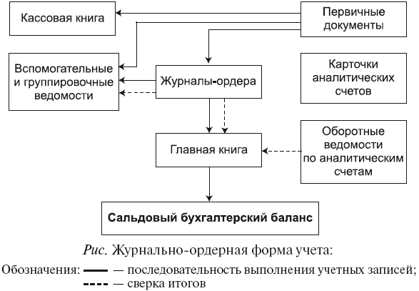
• в одном регистре можно сочетать хронологическую и систематическую записи и использовать ежемесячно итоги журналов–ордеров для записи оборотов в Главную книгу, не прибегая к составлению мемориальных ордеров;
• по некоторым главным счетам можно не вести специальный аналитический учет;
• достигается непосредственная увязка аналитического учета с синтетическим, а также с балансом;
• использование журналов–ордеров позволяет при регистрации в них операций быстрее ориентироваться в корреспонденции счетов и предотвращать не соответствующие экономическому содержанию записи;
• создаются условия для оптимального разделения труда.
2. Упрощенная форма учета с применением принципа двойной записи.
При этой форме упрощенный учет ведется с использованием рабочего плана счетов и принципа двойной записи. Для учета движения имущества, обязательств и хозяйственных операций на счетах бухгалтерского учета можно использовать книгу по форме «Журнал–Главная» (табл. 1.1).
Таблица 1.1
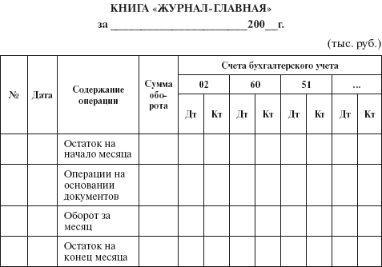
В этом регистре совмещен аналитический и синтетический учет. Здесь получают отражение формирование хозяйственных средств фермера, их кругооборот и результаты (прибыль и убытки). Каждую операцию по ходу движения средств записывают по дебету счета (при поступлении средств), по кредиту счета (при их выбытии); движение доходов (прибыли) с момента их выявления отражается в противоположном направлении – с дебета одного счета (при списании прибыли) на кредит другого (при ее поступлении) (Дт 90 «Продажи» Кт 99 «Прибыли и убытки»).
В книге «Журнал–Главная» каждая сумма отражается в графах «Сумма оборота» трижды – по дебету одного счета и кредиту другого счета, поэтому итоговая сумма оборота всегда равна сумме дебетовых оборотов и сумме кредитовых оборотов всех счетов, что позволяет проконтролировать движение средств фермера.
Для аналитического учета фермер может использовать регистры трех видов:
1) книгу (карточки) количественно–суммовой формы;
2) книгу (карточки) многографной формы;
3) книгу (карточки) контокоррентной формы.
В книге количественно–суммового учета (табл. 1.2) отражаются средства хозяйства и их движение по видам (основные средства, материалы, продукция и др.).
Таблица 1.2
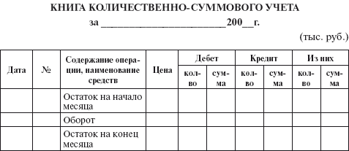
В книге многографной формы (табл. 1.3) учитываются затраты на производство и выход продукции. Учет в данной книге ведется по видам производства (молочное стадо крупного рогатого скота, картофель, озимая пшеница и т.д.).
Таблица 1.3
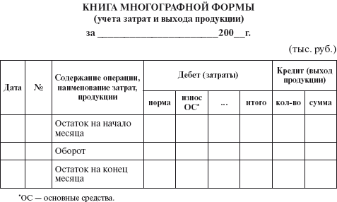
В книге контокоррентной формы (табл 1.4) ведут учет расчетов с поставщиками и подрядчиками, покупателями и заказчиками, а также с другими организациями и лицами.
Таблица 1.4
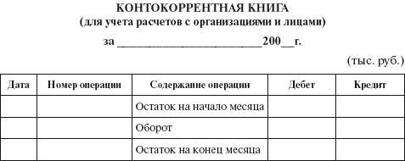
На основе данных книги «Журнал–Главная» фермер в конце отчетного периода составляет баланс путем переноса в балансовую таблицу конечных остатков на счетах.
3. Простая форма учета по принципу «приход – расход».
На КФХ распространяется, как уже отмечалось, единая методология ведения бухгалтерского учета и составления отчетности, предусмотренная в Положении по ведению бухгалтерского учета и бухгалтерской отчетности в Российской Федерации. Однако данное правило реализовать полностью в настоящее время невозможно, так как руководители и члены большинства КФХ не имеют специальных знаний по бухгалтерскому учету. В связи с этим КФХ пока имеют право выбора формы организации и ведения бухгалтерского учета или по принципу «двойной записи», или по принципу «приход – расход».
При третьей форме учета российский фермер использует:
• книгу учета имущества КФХ (форма № 1–КХ);
• книгу учета продукции и материалов (форма № 2–КХ);
• книгу учета труда (форма № 3–КХ);
• журнал учета хозяйственных операций (форма № 4–КХ);
• ведомость финансовых результатов (форма № 5–КХ). Ввиду некоторой сложности этих форм и порядка учета в них многие экономисты предлагают еще более простые формы регистров и порядок учета в КФХ.
Для отражения имущества рекомендуется книга учета имущества (табл. 1.5).
Таблица 1.5
КНИГА УЧЕТА ИМУЩЕСТВА 1. Землепользование 1.1. Земельная площадь
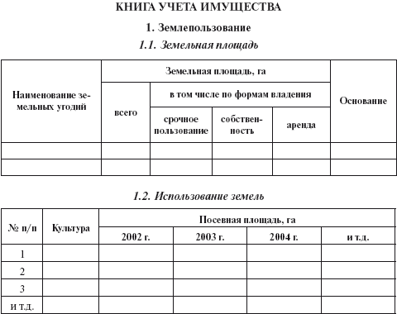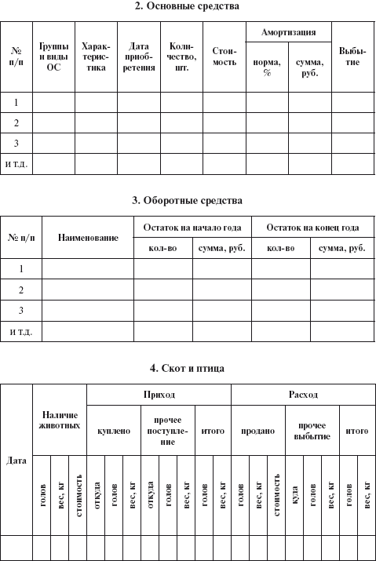
В книге учета имущества для отражения наличия земельных угодий предназначен раздел 1 «Землепользование», имеющий два подраздела.
В подразделе 1.1 «Земельная площадь» проставляют данные об общей земельной площади и ее распределении по видам угодий.
В подразделе 1.2 «Использование земель» показывают фактическое использование пашни под отдельными культурами за ряд лет, что позволяет анализировать урожайность выращиваемых культур и составлять необходимую статистическую отчетность.
Для учета основных средств используют раздел 2 «Основные средства», где по каждому объекту записывают его характеристику, дату приобретения, количество, стоимость и амортизацию.
Данные о наличии продукции сельского хозяйства, материалов и малоценных предметов заносят в раздел 3 «Оборотные средства».
В разделе 4 «Скот и птица» учитывают поголовье животных и птицы, их движение по видам животных на выращивании и откорме. По скоту основного стада учет можно вести по поголовью. При покупке и продаже животных в книге записывают фактическую стоимость приобретения или реализации. Итоговые данные раздела 4 один раз в год (на 1 января) по взрослому и продуктивному скоту переносят в раздел 2, по молодняку и взрослому скоту на откорме – в раздел 3 книги учета имущества.
В целях аналитического учета продукции и материалов можно использовать книгу учета продукции и материалов (табл. 1.6).
Таблица 1.6
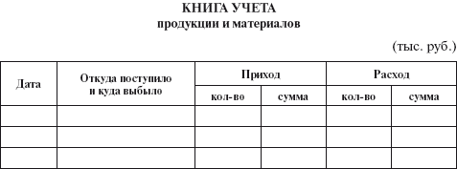
Для учета начисления и оплаты труда работников КФХ применяют расчетно–платежную ведомость (форма № 44 – табл. 1.7).
Таблица 1.7
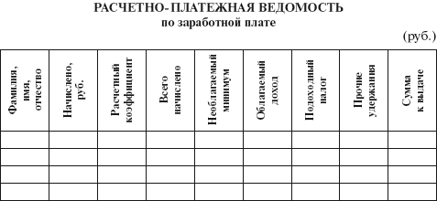
Расходы КФХ, связанные с производством и реализацией продукции, а также доходы, полученные фермером, можно вести в книге учета доходов и расходов (табл. 1.8).
Таблица 1.8
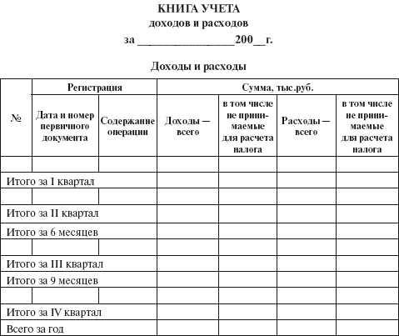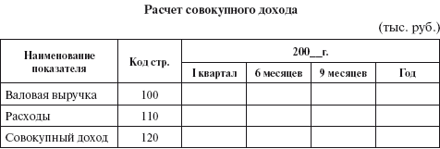
В доходной части книги отражают выручку за реализованную продукцию (работы, услуги), а также другие доходы, не связанные с реализацией (от ценных бумаг, проценты банка).
В состав расходов включают стоимость приобретенных материальных ценностей, амортизацию основных средств, уплаченные налоги, расходы на оплату труда, отчисления во внебюджетные фонды и др.
Сопоставляя данные доходной и расходной части указанной книги, можно определить финансовый результат деятельности КФХ.
Все варианты учета сходны по принципу постановки учета, но имеются и различия:
1) в степени упрощенности;
2) в возможности формирования информации по аналитическим и синтетическим счетам;
3) в уровне выполнения контрольной и управленческой функции учета и др.
При выборе варианта учета КФХ принимают во внимание:
• размеры хозяйства и уровень его специализации;
• количество видов деятельности и видов производств;
• уровень квалификации фермера в области бухгалтерского учета;
• направленность КФХ на дальнейшее развитие. Поскольку в начале своей хозяйственной деятельности КФХ совершают незначительное количество хозяйственных операций, то и вести учет всех операций они могут путем их регистрации только в книге учета доходов и расходов, т.е. по принципу «доход – расход».
Однако при дальнейшем развитии, формировании многоотраслевого крестьянского хозяйства такая организация учета за
трудняет получение информации и не дает возможности увидеть полную картину деятельности хозяйства. Например, при простой форме очень сложно отражать затраты на производство и калькулировать себестоимость продукции, а также вести учет по кредиторской и дебиторской задолженности по отдельным поставщикам и покупателям. Кроме того, если фермер нуждается во внешних инвестициях и займах, то, чтобы заинтересовать потенциального инвестора (кредитора) в выгодности предоставления финансовых ресурсов, требуется полная и достоверная информация о результатах финансово–хозяйственной деятельности КФХ, а собрать необходимые данные при такой форме учета достаточно сложно.
Следовательно, знания и умение организовать учет хозяйственных операций на современном этапе экономического развития не только по простой форме очень важно для фермера.

Ключевые слова
Баланс. Бухгалтерский учет. График документооборота. Журналь–но–ордерная форма учета. Имущество. Инвентаризация. Крестьянское (фермерское) хозяйство. Мемориально–ордерная форма учета. Объект учета. Обязательство. ПБУ. Первичный документ. Рабочий план счетов. Регистр аналитического учета. Регистр синтетического учета. Учетная политика.

Контрольные вопросы и задания
1. Что такое бухгалтерский учет?
2. Каковы задачи бухгалтерского учета в организации?
3. Что является предметом бухгалтерского учета?
4. Что служит объектом бухгалтерского учета?
5. Назовите нормативные акты, регулирующие организацию бухгалтерского учета в Российской Федерации.
6. Что понимают под документацией?
7. Для чего необходима учетная политика?
8. Назовите способы ведения бухгалтерского учета, которые рассматриваются в учетной политике.
9. Кто должен разрабатывать учетную политику?
10. Что такое инвентаризация и для чего она проводится?
11. В чем заключаются особенности бухгалтерского учета на сельскохозяйственных предприятиях?
12. Каковы цели организации учета в крестьянских (фермерских) хозяйствах?
13. Как организован учет в КФХ?
14. Назовите учетные регистры при ведении бухгалтерского учета в КФК.

Тесты
1. Что определяет предмет бухгалтерского учета:
а) активы организации и их место в формировании общественного продукта;
б) хозяйственные операции;
в) активы, собственный и заемный капитал, хозяйственные процессы, формирующие учетную информацию о наличии и движении объектов бухгалтерского учета;
г) собственный и заемный капитал организации.
2. Одной из задач бухгалтерского учета выступает:
а) выявление и мобилизация внутрихозяйственных резервов обеспечения финансовой устойчивости;
б) обеспечение повышения профессионализма работников организации;
в) контроль за деятельностью вышестоящих органов управления.
3. Бухгалтерские документы – это:
а) любой материальный носитель данных об объектах учета;
б) нет понятия «бухгалтерский документ»;
в) материальный носитель данных об объектах бухгалтерского учета, который позволяет юридически доказательно подтвердить право и факт совершения операции.
4. Регистры бухгалтерского учета по характеру записей подразделяют следующим образом:
а) хронологические, систематические, комбинированные;
б) синтетические, аналитические;
в) хронологические, аналитические.
5. Под инвентаризацией понимается:
а) сверка учетных записей с фактическим наличием средств;
б) проверка наличия и состояния материальных ценностей, денежных средств;
в) проверка наличия средств с целью выявления хищений;
г) проверка наличия и состояния материальных ценностей, денежных средств, расчетов, источников образования средств и определение правильности учетных записей.
6. В основу строения журналов–ордеров положен признак:
а) произвольный;
б) дебетовый;
в) кредитовый;
г) смешанный.
7. Какие способы начисления амортизации по нематериальным активам отражаются в учетной политике организации:
а) линейный, уменьшаемого остатка;
б) кумулятивный (по сумме чисел лет срока полезного использования), пропорционально объему продукции, уменьшаемого остатка;
в) линейный и кумулятивный;
г) линейный, пропорционально объему продукции, способ уменьшаемого остатка.
8. Как списывается результат при закрытии счета 15 «Заготовление и приобретение материальных ценностей» согласно учетной политике:
а) в дебет счета 16 «Отклонение в стоимости материальных ценностей»;
б) в дебет счета 10 «Материалы»;
в) в кредит счета 10 «Материалы»;
г) в дебет или кредит счета 16.
9. Резервы могут формироваться в организации в соответствии с принятой учетной политикой для цели:
а) ремонта основных средств;
б) осуществления капитальных вложений (основных средств);
в) покрытия непредвиденных убытков.
10. В учетной политике утверждаются:
а) должностные права и обязанности работников бухгалтерской службы организации;
б) рабочий план счетов бухгалтерского учета;
в) список материально ответственных лиц, имеющих право на получение денежных средств из кассы под отчет.
11. Проведение инвентаризации имущества обязательно:
а) при смене руководителя организации;
б) при смене главного бухгалтера организации;
в) при смене материально ответственного лица.
12. Инвентаризация основных средств может проводиться:
а) один раз в год;
б) один раз в три года;
в) один раз в пять лет.

ГЛАВА 2 Учет нематериальных активов
После изучения этой главы вы узнаете:
!!! о том, что такое оценка и принятие к учету нематериальных активов;
!!! о порядке учета поступления нематериальных активов;
!!! о правилах учета амортизации нематериальных активов; о списании нематериальных активов;
!!! о том, что собой представляют деловая репутация и организационные расходы организации;
!!! о типовой корреспонденции счетов по учету нематериальных активов.

2.1. ОСНОВНЫЕ НОРМАТИВНЫЕ ДОКУМЕНТЫ
1. Гражданский кодекс Российской Федерации.
2. Налоговый кодекс Российской Федерации.
3. Федеральный закон «О бухгалтерском учете».
4. Положение по ведению бухгалтерского учета и отчетности в Российской Федерации.
5. Положение по бухгалтерскому учету «Учет нематериальных активов» ПБУ 14/2007, утвержденное приказом Минфина России от 27 декабря 2007 г. № 153н.
6. Методические указания по инвентаризации имущества и финансовых обязательств, утвержденные приказом Минфина от 13 июня 1995 г. № 49.
7. План счетов бухгалтерского учета финансово–хозяйственной деятельности организации и Инструкция по его применению.

2.2. ПОНЯТИЕ НЕМАТЕРИАЛЬНЫХ АКТИВОВ, ИХ ОЦЕНКА И ПРИНЯТИЕ К УЧЕТУ
Нематериальные активы – обобщающее понятие, применяемое для обозначения группы активов, не являющихся физическими (вещественными) объектами, но имеющих стоимостную (денежную) оценку. К таким активам относят:
1) произведения науки, литературы и искусства;
2) программы для электронных вычислительных машин – объективная форма совокупности данных и команд, предназначенных для функционирования ЭВМ и других компьютерных устройств;
3) программы для ЭВМ базы данных – объективная форма представления и организации совокупности данных (статей, расчетов и др.), систематизированных с целью нахождения и обработки этих данных;
4) изобретения, полезные модели;
5) селекционные достижения, секреты производства (ноухау);
6) товарные знаки и знаки обслуживания – обозначения, позволяющие различать соответственно однородные товары и услуги разных юридических и физических лиц;
7) деловая репутация фирмы (гудвил), которую определяют расчетным путем как разницу между суммой, уплачиваемой продавцу за организацию (имущественный комплекс), и суммой всех активов и обязательств по бухгалтерскому балансу этой организации на дату ее покупки.
На практике нематериальные активы относят к внеоборотным в силу предписаний действующего бухгалтерского законодательства – ПБУ 14/2007 «Учет нематериальных активов», устанавливающего перечень условий, единовременное выполнение которых позволяет отнести тот или иной актив к нематериальным:
• организация осуществляет контроль над объектом, в том числе имеет надлежаще оформленные документы, подтверждающие права организации на результат интеллектуальной деятельности;
• способность приносить организации экономические выгоды (доход) в будущем;
• использование в производстве продукции, при выполнении работ или оказании услуг либо для управленческих нужд организации;
• возможность идентификации организацией от другого имущества;
• организацией не предполагается последующая перепродажа данного актива;
• использование в течение длительного времени, т.е. срока полезного использования, продолжительностью свыше 12 месяцев или обычного операционного цикла, если он превышает 12 месяцев;
• первоначальная стоимость объекта может быть достоверно определена;
• отсутствие материально–вещественной формы.
В соответствии с п. 2 ПБУ 14/2007 к нематериальным активам не относятся:
а) не давшие положительного результата научно–исследовательские, опытно–конструкторские и технологические работы (НИОКР и ТР);
б) незаконченные и не оформленные в установленном законодательством порядке НИОКР и ТР;
в) материальные носители (вещи), в которых выражены результат интеллектуальной деятельности или средство индивидуализации;
г) финансовые вложения.
Данное ПБУ устанавливает также, что в состав нематериальных активов не включаются интеллектуальные и деловые качества персонала организации, их квалификация и способность к труду, поскольку они неотделимы от своих носителей и не могут быть использованы без них.
Единицей бухгалтерского учета нематериальных активов согласно ПБУ 14/2007 является инвентарный объект. Инвентарным объектом нематериальных активов считается совокупность прав, возникающих из одного патента, свидетельства, договора об отчуждении исключительного права на результат интеллектуальной деятельности или на средство индивидуализации и т.п.
В качестве инвентарного объекта данных активов также может признаваться сложный объект, включающий несколько охраняемых результатов интеллектуальной деятельности.
Нематериальные активы в соответствии с ПБУ 14/2007 должны быть надлежащим образом документально оформлены. Исключительное право на изобретение, промышленный образец, полезную модель, товарный знак оформляется патентом (свидетельством) (либо договором уступки патента), который выдается (регистрируется) Российским агентством по патентам и товарным знакам. Исключительное право на программу для ЭВМ, базу данных, топологию интегральной микросхемы оформляется свидетельством (договором уступки имущественных прав), которое может быть получено (договор уступки – зарегистрирован) в Российском агентстве по правовой охране программ для ЭВМ, баз данных и топологий интегральных микросхем. Исключительное право на селекционные достижения оформляется патентом, который выдается Государственной комиссией Российской Федерации по испытанию и охране селекционных достижений.
Деловая репутация как нематериальный актив оформляется документами, свидетельствующими о приобретении предприятия в целом как имущественного комплекса (договором купли–продажи, передаточным актом).
В соответствии с ПБУ 14/2007 организационные расходы, связанные с созданием и образованием юридического лица, ранее относимые к нематериальным активам, с 1 января 2008 г. к нематериальным активам не относятся.
Согласно действующему законодательству в бухгалтерской отчетности отражаются первоначальная стоимость и сумма начисленной амортизации нематериальных активов на начало и конец отчетного года, стоимость списания и прироста, иные случаи движения нематериальных активов.
В составе информации об учетной политике организации в бухгалтерской отчетности подлежат раскрытию как минимум следующие данные:
• способы оценки нематериальных активов, приобретенных не за денежные средства;
• принятые организацией сроки полезного использования нематериальных активов (по группам);
• способы начисления амортизации по отдельным группам нематериальных активов;
• способы отражения в учете амортизационных отчислений по нематериальным активам.

2.3. УЧЕТ ПОСТУПЛЕНИЯ НЕМАТЕРИАЛЬНЫХ АКТИВОВ
Нематериальный актив принимается к бухгалтерскому учету в соответствии с Планом счетов на специальном синтетическом счете 04 «Нематериальные активы» по фактической (первоначальной) стоимости, определенной по состоянию на дату принятия его к бухгалтерскому учету.
Порядок определения фактической (первоначальной) стоимости нематериальных активов зависит от способа их поступления в организацию:
• осуществление долгосрочных инвестиций организации – приобретение или создание нематериальных активов;
• поступление в счет вклада инвесторов в уставный капитал;
• безвозмездное получение от третьих лиц;
• поступление для осуществления совместной деятельности. Фактическая (первоначальная) стоимость нематериальных
активов, приобретенных за плату, определяется как сумма фактических расходов на приобретение, за исключением возмещаемых налогов.
При безвозмездном получении нематериального актива или его получении по договору уступки с оплатой неденежными средствами первоначальную стоимость оценивают исходя из рыночной стоимости аналогичного актива.
При внесении нематериального актива в уставный капитал его первоначальную стоимость определяют исходя из оценки, согласованной учредителями в учредительном договоре, но не выше оценки эксперта.
К фактическим расходам на приобретение нематериальных активов можно отнести следующие основные затраты:
• суммы, уплачиваемые в соответствии с договором об отчуждении исключительного права на результат интеллектуальной деятельности;
• таможенные пошлины и таможенные сборы, невозмещаемые налоги, государственные, патентные и иные пошлины;
• вознаграждения, уплачиваемые посреднической организации, и суммы, уплачиваемые за информационные и консультационные услуги, связанные с приобретением нематериального актива;
• иные расходы, связанные с приобретением нематериального актива.
В фактические расходы на приобретение, создание нематериальных активов не включаются общехозяйственные и другие расходы, за исключением случаев, когда они непосредственно связаны с приобретением активов.
К дополнительным расходам, увеличивающим стоимость нематериальных активов, относятся расходы, связанные с приведением активов в состояние, в котором они пригодны к использованию в запланированных целях. Такими расходами могут быть суммы оплаты труда занятых этим работников, соответствующие отчисления на социальное страхование и обеспечение, материальные и иные расходы.
Нематериальные активы могут приобретаться организациями с привлечением заемных средств. В этом случае расходы по обслуживанию займов и кредитов (в виде причитающихся процентных платежей) относятся организацией–заемщиком на увеличение дебиторской задолженности, образовавшейся в связи с предварительной оплатой. Это следует из п. 15 ПБУ 15/01 «Учет займов и кредитов и затрат по их обслуживанию», утвержденного приказом Минфина России 2 августа 2001 г. № 60н.
Часто встречаются ситуации, когда при исполнении обязательств по договорам происходит взаимный обмен неденежными ценностями. Если одна из сторон в качестве погашения таких обязательств использовала нематериальные активы, то их первоначальную стоимость определяют исходя из стоимости товаров (ценностей), переданных или подлежащих передаче организацией–контрагентом. Стоимость товаров (ценностей), переданных или подлежащих передаче организацией, устанавливают исходя из цены, по которой в сравнимых обстоятельствах обычно организация определяет стоимость аналогичных товаров (ценностей). При невозможности установить стоимость товаров (ценностей), переданных или подлежащих передаче организацией по таким договорам, стоимость нематериальных активов, полученных организацией, устанавливают исходя из цены, по которой в сравнимых обстоятельствах приобретаются аналогичные нематериальные активы.
Данные о расходах, капитализируемых в бухгалтерском учете как нематериальные активы, первоначально накапливаются на счете 08 «Вложения во внеоборотные активы», затем уже сформированная сумма их первоначальной стоимости относится в дебет счета 04 «Нематериальные активы» записью в корреспонденции с кредитом счета 08. При приобретении нематериальных активов выделяемая сумма налога на добавленную стоимость (НДС) отражается на счете 19 «Налог на добавленную стоимость по приобретенным ценностям» в корреспонденции с кредитом счетов 60 «Расчеты с поставщиками и подрядчиками», 76 «Расчеты с разными дебиторами и кредиторами».
Пример 2.1. Организация купила у физического лица и поставила на учет как нематериальный актив исключительное право патентообладателя на изобретение. За услуги по оформлению договора купли–продажи нотариальной конторе уплачено наличными 521 руб. Расчет с продавцом был произведен с расчетного счета организации на лицевой счет продавца в Сбербанке России в сумме 110 000 руб. За эту операцию Сбербанку России организация уплатила 780 руб.
Будут осуществлены следующие бухгалтерские записи.
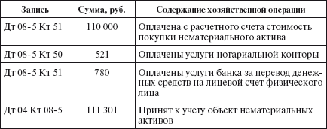
При поступлении нематериальных активов в счет вклада в уставный капитал применяется следующий порядок оформления бухгалтерских проводок: задолженность учредителей по вкладам фиксируется записью по дебету счета 75 «Расчеты с учредителями» и кредиту счета 80 «Уставный капитал» на сумму оценки вклада согласно учредительному договору. При получении нематериального актива от учредителя в учете на ту же сумму составляется проводка по дебету счета 04 «Нематериальные активы» и кредиту счета 75 «Расчеты с учредителями».
Безвозмездно полученные нематериальные активы приходуются по дебету счета 08 «Вложения во внеоборотные активы» и кредиту счета 98 «Доходы будущих периодов», субсчет 2 «Безвозмездные поступления». Со счета 08 первоначальная стоимость нематериальных активов списывается на счет 04 «Нематериальные активы». По мере начисления амортизации стоимость безвозмездно полученных нематериальных активов со счета 98–2 относится в кредит счета 91 «Прочие доходы и расходы», субсчет 1 «Прочие доходы».
Пример 2.2. Организация А, являясь одним из учредителей организации Б, регистрируемой в форме общества с ограниченной ответственностью, осуществляет свой вклад в уставный капитал организации Б патентом на производство продукции с исключительной передачей права изготовления этой продукции организации Б. Стоимость патента на балансе организации А – 20 000 руб., начисленная амортизация к моменту осуществления долгосрочных финансовых вложений – 20%. Согласованная между учредителями стоимость принимаемого в качестве вклада в уставный капитал патента – 35 000 руб.
Бухгалтерские записи в данной ситуации будут следующими.
В организации А:
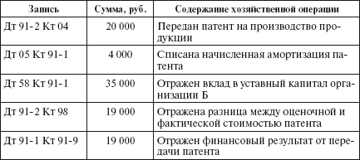
В организации Б:
Дт 75–1 Кт 80 – 35 000 руб. – отражена задолженность участников по взносам в уставный капитал;
Дт 04 Кт 75–1 – 35 000 руб. – принят к учету патент как вклад в уставный капитал.
Аналитический учет по счету 04 «Нематериальные активы» ведется по отдельным объектам нематериальных активов.

2.4. УЧЕТ АМОРТИЗАЦИИ НЕМАТЕРИАЛЬНЫХ АКТИВОВ
Стоимость нематериальных активов погашается постепенно посредством амортизации.
Амортизация нематериальных активов может производиться одним из способов:
1) линейным;
2) уменьшаемого остатка;
3) списания стоимости пропорционально объему продукции (работ).
Один из этих способов по группе однородных нематериальных активов применяется в течение всего срока их полезного использования и не приостанавливается, кроме случаев консервации предприятия.
Для определения суммы амортизационных отчислений по нематериальному активу организация прежде всего должна установить срок полезного использования данного актива.
Сроком полезного использования является выраженный в месяцах период, в течение которого организация предполагает использовать нематериальный актив с целью получения экономической выгоды (дохода) (или для использования в деятельности, направленной на достижение целей создания некоммерческой организации). Для отдельных видов активов срок полезного использования может определяться исходя из натурального количества продукции, ожидаемого к получению в результате использования данных активов.
Срок полезного использования нематериального актива ежегодно проверяется организацией на необходимость его уточнения. Нематериальные активы, по которым невозможно надежно определить срок полезного использования, считаются нематериальными активами с неопределенным сроком полезного использования. В отношении таких активов организация ежегодно должна рассматривать наличие факторов, свидетельствующих о невозможности определить срок полезного использования данного актива.
Амортизация нематериальных активов начисляется ежемесячно в течение года в размере – годовой суммы. В условиях сезонности сельскохозяйственного производства годовая сумма амортизационных отчислений по нематериальным активам начисляется равномерно в течение периода работы предприятия в отчетном году.
ПБУ 14/2007 устанавливает также ряд формальных правил относительно порядка начисления амортизации нематериальных активов:
• амортизационные отчисления по нематериальным активам начинают с 1–го числа месяца, следующего за месяцем принятия этого объекта к бухгалтерскому учету, и начисляются до полного погашения стоимости этого объекта либо его выбытия в связи с уступкой (утратой) организацией исключительных прав на результаты интеллектуальной деятельности;
• амортизационные отчисления по нематериальным активам прекращаются с 1–го числа месяца, следующего за месяцем полного погашения стоимости этого объекта или его списания с бухгалтерского учета;
• амортизация нематериальных активов отражается в бухгалтерском учете отчетного периода, к которому она относится, и начисляется независимо от результатов деятельности организации в отчетном периоде.
В соответствии с Планом счетов организации амортизационные отчисления показываются в бухгалтерском учете одним из способов:
1) путем накопления соответствующих сумм на счете 05 «Амортизация нематериальных активов» в корреспонденции со счетами учета затрат (20, 26 и др.);
2) путем уменьшения первоначальной стоимости объекта нематериальных активов, т.е. списания начисленных сумм амортизации непосредственно с кредита счета 04 «Нематериальные активы» в корреспонденции со счетами учета затрат.
Во втором случае после полного погашения стоимости объекта нематериальные активы продолжают отражаться в бухгалтерском учете до прекращения срока действия патента, свидетельства, других охранных документов в условной оценке, принятой организацией, с отнесением суммы оценки на ее финансовые результаты.

2.5. УЧЕТ ВЫБЫТИЯ НЕМАТЕРИАЛЬНЫХ АКТИВОВ
Нематериальные активы выбывают из организации:
• в результате реализации (по разным причинам);
• вследствие списания из–за нецелесообразности дальнейшего использования;
• как финансовые вложения в уставный капитал других организаций;
• в результате передачи безвозмездно;
• в качестве вклада в совместную деятельность (простое товарищество).
Если объекты нематериальных активов полностью самортизированы, то происходит одновременное списание сумм накопленной амортизации и стоимости таких объектов. В случае прочего списания нематериальных объектов выбытие нематериальных активов отражается с использованием счета 91 «Прочие доходы и расходы» с последующим отнесением полученных доходов (расходов) на финансовые результаты организации.
По дебету счета 91 отражаются первоначальная (балансовая) стоимость нематериальных активов в корреспонденции с кредитом счета 04 «Нематериальные активы» и возможные расходы, понесенные организацией в связи с тем или иным процессом выбытия, в корреспонденции со счетами 70 «Расчеты с персоналом по оплате труда», 69 «Расчеты по социальному страхованию и обеспечению», 76 «Расчеты с разными дебиторами и кредиторами» и др. По дебету счета 91 в корреспонденции с кредитом счета 68 «Расчеты с бюджетом», субсчет «Расчеты по налогу на добавленную стоимость» отражаются также суммы НДС, входящие в выручку от реализации нематериальных активов.
По дебету счета 91 в корреспонденции с кредитом счета 05 «Амортизация нематериальных активов» отражается начисленная к моменту выбытия объекта амортизация. По кредиту счета 91 в корреспонденции со счетами учета денежных средств или расчетов, счета 58 «Финансовые вложения», иных возможных счетов отражаются также разные виды доходов (выручки) от выбытия нематериальных активов.
Выявленный на счете 91 «Прочие доходы и расходы» в конце отчетного периода финансовый результат от всех операций по выбытию нематериальных активов, за исключением безвозмездной передачи, переносят на счет учета финансовых результатов – счет 99 «Прибыли и убытки». Кредитовый (прибыль) остаток переносят со счета 91 в кредит счета 99, дебетовое (убыток) сальдо списывают с кредита счета 91 в дебет счета 99; особо следует отметить, что отрицательный финансовый результат от реализации и безвозмездной передачи в целях налогообложения не уменьшает налогооблагаемую прибыль.
Операции по передаче нематериальных активов в качестве вклада в уставный капитал дочерних или зависимых предприятий отражаются в следующем порядке. По дебету счета 58 «Финансовые вложения» (в зависимости от срока действия договора) показывают стоимость передаваемых нематериальных активов в оценке, предусмотренной в договоре, в корреспонденции с кредитом счета 91 «Прочие доходы и расходы». По дебету счета 91 в корреспонденции с кредитом счета 04 «Нематериальные активы» отражают их первоначальную (балансовую) стоимость. Одновременно с дебета счета 05 «Амортизация нематериальных активов» в кредит счета 91 списывают начисленную сумму амортизации.
Остаточная стоимость нематериальных активов, передаваемых на отдельный баланс в целях осуществления совместной деятельности или в качестве вклада в уставный капитал, может не совпадать с оценкой нематериальных активов, предусмотренной в учредительном договоре или в договоре о совместной деятельности. В этом случае на счете 91 возникает сальдо (по дебету или по кредиту) в зависимости от характера разницы.
При вкладах в уставный капитал счет 91 «Прочие доходы и расходы» закрывается на финансовые результаты и сумма на нем подлежит обложению налогом на прибыль в составе прочих доходов и расходов.
Типовая корреспонденция счетов по учету нематериальных активов
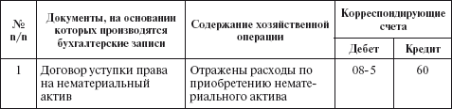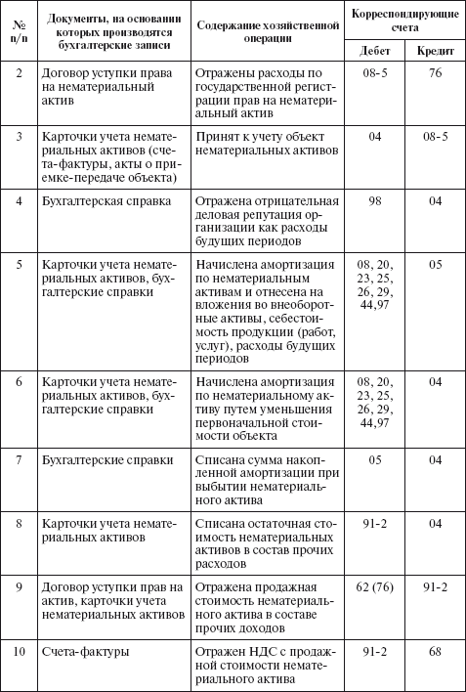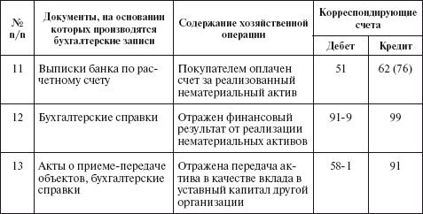

Ключевые слова
Амортизация нематериального актива. Гудвил. Инвентарный объект. Интеллектуальная собственность. Нематериальный актив. Патент. Свидетельство. Финансовые вложения.

Контрольные вопросы и задания
1. Какой документ устанавливает правила формирования в бухгалтерском учете информации о нематериальных активах?
2. Что такое нематериальные активы и в чем состоит необходимость выделения нематериальных активов как обособленного объекта учета?
3. Перечислите объекты нематериальных активов.
4. Каким критериям должны отвечать объекты при отнесении их к нематериальным активам?
5. Какие документы подтверждают права на объекты интеллектуальной собственности?
6. Что такое гудвил?
7. Как начисляется амортизация по нематериальному активу и какие факторы влияют на ее величину?
8. Какие направления выбытия нематериальных активов существуют в практике хозяйствования?

Тесты
1. Критериями признания объектов в качестве нематериальных активов являются:
а) наличие материально–вещественной структуры;
б) использование в производстве продукции (работ, услуг);
в) использование в течение ближайших 12 месяцев;
г) принадлежность права собственности на данное имущество организации;
д) возможность идентификации актива от другого имущества.
2. Основным признаком, по которому один инвентарный объект идентифицируется от другого, служит:
а) выполнение объектом самостоятельной функции в производстве продукции;
б) отдельный юридически оформленный документ, подтверждающий право организации на данный актив;
в) возможность распоряжаться данным объектом отдельно от других объектов.
3. В состав фактических расходов на приобретение нематериальных активов включаются следующие элементы:
а) оплата консультативных услуг по организации бухгалтерского учета нематериальных активов;
б) стоимость лицензии на осуществление деятельности, в которой будет использоваться приобретаемый нематериальный актив;
в) патентные пошлины, уплаченные в связи с приобретением исключительных прав правообладателя;
г) невозмещаемые налоги, уплаченные в связи с приобретением объекта нематериальных активов.
4. Организация приобрела патент на производство продукции, но оказалось, что технологию необходимо доработать с учетом особенностей местного сырья. Расходы на оплату труда работников инженерно–технической службы организации следует относить:
а) на увеличение стоимости патента;
б) расходы будущих периодов;
в) текущие расходы организации;
г) прочие расходы организации.
5. При принятии на учет нематериальных активов операция, охарактеризованная в п.4, подлежит оформлению:
а) актом произвольной формы;
б) актом унифицированной формы № ОС–1;
в) инвентарной карточкой;
г) карточкой унифицированной формы.
6. Амортизация нематериальных активов должна начисляться в течение всего срока полезного использования этих активов, кроме случаев:
а) консервации нематериальных активов;
б) консервации организации;
в) неиспользования актива свыше шести месяцев;
г) принятия решения о сокращении срока полезного использования нематериальных активов.
7. В пояснениях к бухгалтерской отчетности в соответствии с требованиями ПБУ 14/2007 подлежат раскрытию:
а) источники поступления нематериальных активов за отчетный период;
б) способы оценки нематериальных активов, приобретенных за денежные средства;
в) способы начисления амортизации по отдельным группам нематериальных активов.
8. В случае какого из видов выбытия нематериальных активов с баланса организации результат от выбытия не относится на счет 91 «Прочие доходы и расходы»:
а) при продаже;
б) при списании из–за негодности к использованию;
в) при передаче в совместную деятельность.

ГЛАВА 3 Учет основных средств
После изучения этой главы вы узнаете:
!!! о понятии и классификации основных средств;
!!! о порядке оценки объектов основных средств при их поступлении на предприятие;
!!! о документальном отражении и инвентарном учете операций с основными средствами;
!!! о синтетическом учете операций с основными средствами;
!!! о восстановлении основных средств;
!!! об амортизации основных средств;
!!! о выбытии и порядке списания основных средств; об инвентаризации основных средств;
!!! об учете объектов основных средств при арендных отношениях и при отношениях лизинга (доходных вложениях в материальные ценности);
!!! о типовой корреспонденции счетов по учету основных средств.

3.1. ОСНОВНЫЕ НОРМАТИВНЫЕ ДОКУМЕНТЫ
1. Гражданский кодекс Российской Федерации.
2. Налоговый кодекс Российской Федерации.
3. Федеральный закон «О бухгалтерском учете».
4. Постановление Правительства РФ от 1 января 2002 г. № 1 «О Классификации основных средств, включаемых в амортизационные группы».
5. Положение по ведению бухгалтерского учета и отчетности в Российской Федерации.
6. ПБУ 1/98 «Учетная политика организации».
7. Положение по бухгалтерскому учету «Учет основных средств» ПБУ 6/01, утвержденное приказом Минфина России от 30 марта 2001 г. № 26н.
8. Положение по бухгалтерскому учету «Доходы организации» ПБУ 9/99, утвержденное приказом Минфина России от 6 мая 1999 г. № 32н.
9. Положение по бухгалтерскому учету «Расходы организации» ПБУ 10/99, утвержденное приказом Минфина России от 6 мая 1999 г. № 33н.
10. Методические указания по бухгалтерскому учету основных средств, утвержденные в ред. приказом Минфина России от 27 ноября 2006 г. № 156н.
11. Методические указания по инвентаризации имущества и финансовых обязательств.
12. Постановление Госкомстата России от 21 января 2003 г. № 7 «Об утверждении унифицированных форм первичной учетной документации по учету основных средств».
13. Общероссийский классификатор основных фондов (ОКОФ), утвержденный постановлением Госкомстата России № 359 от 26 декабря 1994 г.
14. Единые нормы амортизационных отчислений на полное восстановление основных фондов народного хозяйства СССР, утвержденные постановлением Совета Министров СССР № 1072 от 22 апреля 1990 г.

3.2. ПОНЯТИЕ, КЛАССИФИКАЦИЯ И ОЦЕНКА ОСНОВНЫХ СРЕДСТВ
Основные средства – это внеоборотные активы, отвечающие определенным критериям и обладающие материально–вещественной структурой. Основные средства представляют собой часть имущества, используемую в качестве средств труда при производстве продукции, выполнении работ или оказании услуг либо для управления организацией в течение периода, превышающего 12 месяцев, или обычного операционного цикла, если он превышает 12 месяцев.
Не относятся к основным средствам и учитываются в составе средств в обороте предметы со сроком полезного использования менее 12 месяцев независимо от их стоимости.
В ПБУ 6/01 «Учет основных средств» приведены критерии выделения основных средств из множества внеоборотных активов. Помимо перечисленных выше условий, к ним также относятся следующие:
• организацией не предполагается последующая перепродажа данных активов;
• эти активы имеют способность приносить организации экономические выгоды (доход) в будущем.
В соответствии с Федеральным законом от 24 июля 2007 г. № 216–ФЗ с 1 янвря 2008 г. можно не амортизировать имущество стоимостью от 10 000 до 20 000 руб. Такие объекты и в бухгалтерском и в налоговом учете можно сразу списать в расходы.
Способность приносить экономические выгоды определяется длительностью использования объекта основных средств в хозяйственной деятельности организации. Сроком полезного использования является период, в течение которого использование объекта основных средств приносит экономические выгоды (доход) организации.
К основным средствам в организации относятся: здания, сооружения, рабочие и силовые машины и оборудование, измерительные и регулирующие приборы и устройства, вычислительная техника, транспортные средства, инструмент, производственный и хозяйственный инвентарь и принадлежности, рабочий, продуктивный и племенной скот, многолетние насаждения, внутрихозяйственные дороги и прочие соответствующие объекты. В составе основных средств учитываются также капитальные вложения на коренное улучшение земель (осушительные, оросительные и другие мелиоративные работы); капитальные вложения в арендованные объекты основных средств; земельные участки, объекты природопользования (вода, недра и другие природные ресурсы).
Для ведения учета основных средств в организациях применяется единая типовая Классификация основных средств, в соответствии с которой основные средства группируются по следующим признакам:
• отраслевому назначению;
• видам;
• принадлежности;
• степени использования.
Группировка основных средств по отраслевому признаку (растениеводство, животноводство и др.) позволяет получить данные об их стоимости в каждой отрасли.
По назначению основные средства организации подразделяются следующим образом:
1) производственные – основные средства, использование которых направлено на систематическое получение прибыли как основную цель деятельности, т.е. непосредственно или косвенно участвующие в процессе производства;
2) непроизводственные – не используемые при осуществлении обычных видов деятельности, т.е. основные средства, используемые в сфере бытового обслуживания, жилищно–коммунальном хозяйстве (ЖКХ), в общественном питании и т.п.
На сельскохозяйственных предприятиях в составе производственных основных средств выделяют основные средства сельскохозяйственного и несельскохозяйственного назначения.
По видам основные средства объединяются в следующие группы:
1) здания и сооружения;
2) рабочие и силовые машины;
3) оборудование;
4) транспортные средства;
5) передаточные устройства;
6) вычислительная техника;
7) производственный и хозяйственный инвентарь;
8) скот рабочий, продуктивный и племенной;
9) насаждения многолетние;
10) капитальные затраты в улучшение земель (без сооружений);
11) прочие основные средства.
По принадлежности основные средства подразделяют следующим образом:
1) собственные, принадлежащие организации по праву собственности, в том числе сданные в аренду без права выкупа;
2) находящиеся в оперативном управлении и хозяйственном ведении;
3) полученные в аренду без права выкупа.
По степени использования основные средства подразделяются на находящиеся:
1) в эксплуатации;
2) в запасе (резерве);
3) на стадии достройки, дооборудования, реконструкции и частичной ликвидации;
4) на консервации.
Эта группировка обеспечивает исчисление сумм амортизации.
Наименьшим элементом классификации выступает инвентарный объект. В целях бухгалтерского учета в соответствии с п. 6 ПБУ 6/01 инвентарным объектом основных средств признается объект со всеми приспособлениями и принадлежностями или отдельный, конструктивно обособленный предмет, предназначенный для выполнения определенных самостоятельных функций, или обособленный комплекс конструктивно сочлененных предметов, представляющих собой единое целое, предназначенный для выполнения определенной работы.
В свою очередь, комплекс конструктивно сочлененных предметов – это один или несколько предметов одного или разного назначения, имеющих общие приспособления и принадлежности, общее управление, смонтированные на одном фундаменте, в результате чего каждый входящий в комплекс предмет может выполнять свои функции только в составе комплекса, а не самостоятельно.
При установлении единицы бухгалтерского учета также следует руководствоваться нормой ПБУ 6/01, согласно которой при наличии у одного объекта нескольких частей, имеющих разный срок полезного использования, каждая такая часть должна учитываться как самостоятельный инвентарный объект.
Объект основных средств, находящийся в собственности двух или нескольких организаций, отражается каждой организацией в составе основных средств соразмерно доле в общей собственности.
Объекты основных средств, поступающие в хозяйство, при их принятии к бухгалтерскому учету должны получить соответствующую оценку в денежном выражении. Различают три вида оценки основных средств: первоначальную, остаточную и восстановительную.
Основные средства принимаются к бухгалтерскому учету по первоначальной стоимости. Первоначальной стоимостью объекта основных средств, приобретенного за плату, признается сумма фактически произведенных организацией затрат на приобретение, сооружение и изготовление, за исключением НДС и иных возмещаемых налогов.
Стоимость основных средств, по которой они приняты к учету, не подлежит изменению, кроме случаев, оговоренных в законодательстве. Изменение первоначальной стоимости допускается в случаях достройки, дооборудования, реконструкции и частичной ликвидации соответствующих объектов. Увеличение (уменьшение) первоначальной стоимости основных средств относится на добавочный капитал организации. Остаточная стоимость – стоимость, по которой объект отражается в бухгалтерском балансе. Она исчисляется как разность между первоначальной стоимостью и суммой начисленной амортизации по объекту (или группе объектов) основных средств на определенную дату.
Восстановительная стоимость – это стоимость, используемая при реализации механизма переоценки основных средств. Переоценку основных средств проводят с целью определения их реальной стоимости путем приведения первоначальной стоимости объектов в соответствие с их рыночными ценами и условиями воспроизводства на дату переоценки.
В соответствии с п. 15 ПБУ 6/01 коммерческая организация может не чаще одного раза в год (на начало отчетного периода) переоценивать группы однородных объектов основных средств по текущей (восстановительной) стоимости. При определении текущей (восстановительной) стоимости могут быть использованы:
• полученные в письменной форме от организаций–изготовителей данные о ценах на аналогичные основные средства;
• сведения об уровне цен, имеющиеся у органов государственной статистики, торговых инспекций и организаций;
• сведения об уровне цен, опубликованные в средствах массовой информации и специальной литературе;
• оценки бюро технической инвентаризации;
• экспертные заключения о текущей (восстановительной) стоимости основных средств.
Решение организации о переоценке по состоянию на начало отчетного года должно быть оформлено соответствующим распорядительным документом (приказом), обязательным для всех
служб организации, которые будут задействованы в переоценке. Такой документ должен включать перечень входящих в группу однородных основных средств.
Периодичность переоценки необходимо установить в приказе об учетной политике организации. Бухгалтерские записи по переоценке, проведенной в отчетном году, оформляются 31 декабря отчетного года. Однако при составлении баланса за отчетный год их не учитывают. Результаты переоценки учитывают во входящем сальдо на начало года в балансе за I квартал следующего года.
На сельскохозяйственных предприятиях взрослый рабочий и продуктивный скот основного стада приходуют: по фактической себестоимости выращивания – в том случае, когда животные, переводимые в основное стадо, выращены в самом хозяйстве (за счет собственного молодняка); по фактической стоимости приобретения – если животные, приходуемые в основное стадо, покупаются на стороне.
Капитальные вложения в коренное улучшение земель включаются в состав основных средств ежегодно в сумме фактически произведенных затрат, относящихся к принятым в отчетном году в эксплуатацию площадям, независимо от даты окончания всего комплекса работ.
На предприятиях, где имеются многолетние насаждения, их принимают к бухгалтерскому учету в два этапа:
1) приходуют молодые насаждения в сумме, равной фактически произведенным затратам на их посадку;
2) при достижении эксплуатационного возраста приходуют в оценке, равной сумме расходов на выращивание плюс суммы, определенные на первом этапе, т.е. по фактической себестоимости.

3.3. ДОКУМЕНТАЛЬНОЕ ОТРАЖЕНИЕ ОПЕРАЦИЙ С ОСНОВНЫМИ СРЕДСТВАМИ
Независимо от способа поступления все поступающие в хозяйство объекты основных средств должны быть своевременно оприходованы и документально оформлены. Оприходование (прием) основных средств проводит специальная комиссия, которую назначает руководитель организации. Комиссия составляет акт о приеме–передаче объекта основных средств (форма № ОС–1) или акт (накладную) приема–передачи основных средств (специализированная форма № 101–АПК), которая используется как при приобретении объектов основных средств со стороны, так и при их изготовлении (сооружении) в хозяйстве.
В форме № 101–АПК содержится краткая информация, характеризующая объект и его соответствие техническим условиям. Акт составляется на каждый объект в отдельности или на несколько однотипных объектов, если они имеют одинаковую стоимость и были приняты в эксплуатацию в одном календарном месяце. После положительного заключения комиссии, основанного на сопоставлении и проверке сопроводительных и расчетных документов, акт утверждает руководитель организации. После чего данный документ с прилагаемой технической документацией по принятому объекту представляют в бухгалтерию. На основании этих документов в бухгалтерии составляют инвентарные карточки учета основных средств.
Объект основных средств, приобретаемый представителем организации непосредственно на предприятии поставщика, базе снабжения или транспортном терминале, принимается по доверенности. Если при приеме объектов основных средств обнаруживаются какие–либо несоответствия, неисправности или выявляется недостача, составляют коммерческий акт, на основании которого предъявляют иск поставщику либо транспортной организации (в зависимости от того, по чьей вине это произошло).
Прием–сдачу основных средств из капитального ремонта, реконструкции и модернизации проводит также специальная комиссия. При этом оформляют акт о приеме–сдаче отремонтированных, реконструируемых и модернизированных объектов основных средств (форма № ОС–3) или акт приема–сдачи отремонтированных, реконструируемых и модернизированных объектов (форма № 102–АПК).
Перевод молодняка животных в основное стадо оформляется актом на перевод животных (форма № СП–47) или актом на перевод животных из группы в группу (форма № 214–АПК). Животных, приобретенных на стороне, приходуют в основное стадо по тем же правилам, по которым осуществляется приходование других объектов в состав основных средств. При этом на поступающих животных поставщиком должны быть оформлены и предоставлены племенные свидетельства.
Оприходование приобретенных (в собственность) земельных участков и объектов природопользования оформляется актом на оприходование земельных угодий (форма № 111–АПК). В этом документе дается характеристика принимаемых на баланс земельных угодий: площадь, вид угодий, место расположения, конфигурация, данные о плодородии, балансовая стоимость, прилагаемые документы, которые послужили основанием для составления акта.
Принятие к бухгалтерскому учету многолетних насаждений оформляется актом приема многолетних насаждений и передачи их в эксплуатацию (форма № 103–АПК), лесозащитных насаждений (форма №103а–АПК).
Для составления перечисленных актов создается специальная комиссия с участием соответствующих специалистов.
После того как основные средства будут надлежащим образом оприходованы, необходимо обеспечить контроль за их сохранностью, внутрихозяйственным перемещением и использованием. Такой контроль обеспечивается путем закрепления инвентарных объектов основных средств (с присвоением им инвентарных номеров) за хозяйственными подразделениями и материально ответственными лицами, а также посредством комплекса мероприятий, называемых инвентарным учетом. При этом составляется инвентарный список основных средств (по месту их нахождения, эксплуатации).
Для пообъектного аналитического учета в бухгалтерии предприятия на каждый объект основных средств заводят индивидуальную инвентарную карточку типовых форм: инвентарную карточку учета объектов основных средств (форма № ОС–6) – для зданий, сооружений, машин, оборудования, транспортных средств, инвентаря производственного и хозяйственного; инвентарную карточку учета для многолетних насаждений (форма № 109–АПК).
Для учета земель в хозяйствах ведется Земельная кадастровая книга, в которой проводится государственная регистрация права собственности на землю.
Начисление амортизации по объектам основных средств отражается в следующих регистрах бухгалтерского учета: ведомости начисления амортизации и отчислений в ремонтный фонд (без автотранспорта) (форма № 49–АПК); ведомости начисления амортизации и отчислений в ремонтный фонд по автотранспорту (форма № 50–АПК).
Для определения непригодности объектов основных средств к дальнейшему использованию, невозможности или неэффективности их восстановления, а также для оформления документов на списание этих объектов на предприятии (если наличие основных средств является существенным) приказом руководителя может быть создана постоянно действующая комиссия. В ее состав входят должностные лица, в том числе главный бухгалтер (бухгалтер), заместитель руководителя, главный зоотехник, главный агроном, лица, на которых возложена ответственность за сохранность основных средств, и др. Для участия в работе комиссии могут приглашаться представители соответствующих инспекций.
Решение комиссии о списании объекта основных средств оформляется актом на списание зданий и сооружений (форма № 104–АПК) или актом о списании объекта основных средств (форма № ОС–4); актом на списание машин, оборудования и транспортных средств (форма № 105–АПК) или актом о списании автотранспортных средств (форма № ОС–4а); актом на выбраковку животных из основного стада (индивидуальный) (форма № 106–АПК) и актом на выбраковку животных из основного стада (групповой) (форма № 107–АПК); актом на списание производственного и хозяйственного инвентаря (форма № МБ–8).
Для списания многолетних насаждений предназначен акт на списание многолетних насаждений (форма № 108–АПК).
В названных актах отражаются первоначальная стоимость объекта, сумма износа на момент выбытия, указываются выводы и решения комиссии по вопросам, входящим в ее компетенцию, и т.п. Акты утверждает руководитель предприятия. На основании оформленного акта на списание основных средств в инвентарной карточке (инвентарной книге) делают отметку о выбытии объекта. Соответствующие записи осуществляются в документе, открываемом по месту нахождения объекта.
Продажа, безвозмездная передача объектов основных средств по договору дарения и передача организацией основных средств в собственность другого юридического или физического лица по договору мены оформляются актом (накладной) приема–передачи основных средств (форма № 101–АПК) или актом о приеме–передаче объекта основных средств (форма № ОС–1).

3.4. СИНТЕТИЧЕСКИЙ УЧЕТ ОПЕРАЦИЙ С ОСНОВНЫМИ СРЕДСТВАМИ
В соответствии с Планом счетов для учета основных средств организации служит балансовый счет 01 «Основные средства», который является синтетическим активным инвентарным счетом и предназначен для обобщения данных о наличии и движении основных средств, находящихся в эксплуатации, запасе, на консервации, в аренде, доверительном управлении, залоге.
Исходя из требований ПБУ 6/01 и Методических рекомендаций по применению Плана счетов бухгалтерского учета агропромышленных организаций, утвержденных приказом Минсельхоза России от 13 июня 2001 г. № 654, на сельскохозяйственных предприятиях к счету 01 «Основные средства» можно открывать субсчета:
1 «Производственные основные средства основной деятельности (кроме скота, насаждений, инвентаря, земельных участков и объектов природопользования)»;
2 «Прочие производственные основные средства»;
3 «Непроизводственные основные средства»;
4 «Скот рабочий и продуктивный»;
5 «Многолетние насаждения»;
6 «Земельные участки и объекты природопользования»;
7 «Объекты неинвентарного характера»;
8 «Инвентарь и хозяйственные принадлежности»;
9 «Основные средства, полученные по лизингу и в аренду»;
10 «Прочие объекты основных средств»;
11 «Выбытие основных средств».
В общем случае на субсчетах (кроме субсчета 01–11) отражают наличие и движение:
• на субсчете 01–1 – производственных основных средств основного вида деятельности (отраслей сельского хозяйства), кроме тех, которые учтены на других субсчетах;
• на субсчете 01–2 – основных средств других отраслей и производств, служб и т.п., которые по своему назначению непосредственно не связаны с основной деятельностью организации (промышленность, строительство и др.);
• на субсчете 01–3 – основных средств для обслуживания социально–бытовой сферы деятельности организации (ЖКХ, бытового обслуживания, просвещения и т.п.);
• на субсчете 01–4 – всех видов взрослого рабочего и продуктивного скота, отражаемого в составе основных средств;
• на субсчете 01–5 – всех видов молодых и принятых в эксплуатацию многолетних насаждений, включая лесные полосы;
• на субсчете 01–6 – земельных участков, лесных и водных угодий, месторождений полезных ископаемых, переданных организации в собственность, а также приобретенных за плату в соответствии с действующим законодательством;
• на субсчете 01–7 – капитальных вложений неинвентарного характера в земельные участки, лесные и водные угодья, недра, предоставленные организации в пользование;
• на субсчете 01–8 – инвентаря и хозяйственных принадлежностей со сроком полезного использования свыше 12 месяцев;
• на субсчете 01–9 – лизингового имущества, если по договору лизинга имущество числится на балансе лизингополучателя, а также долгосрочно арендованных основных средств, если по условиям договора их отражают на балансе арендатора;
• на субсчете 01–10 – прочих объектов основных средств, не названных выше;
• на субсчете 01–11 учитывают выбытие основных средств, если оно продолжительно. Это позволяет получать информацию об объектах основных средств, находящихся в процессе выбытия, отдельно от информации о других объектах (находящихся в эксплуатации, запасе, на консервации и т.д.).
По дебету счета 01 «Основные средства» отражают остаток основных средств на отчетную дату и поступившие основные средства, по кредиту – выбытие основных средств по первоначальной (восстановительной) стоимости.
Поступление основных средств записывают по дебету счета 01 в корреспонденции со счетом 08 «Вложения во внеоборотные активы».
Выбытие основных средств в соответствии с ПБУ 9/99 «Доходы организаций» и ПБУ 10/99 «Расходы организаций» во всех случаях отражается на сопоставляющем счете 91 «Прочие доходы и расходы». При этом к счету 01 «Основные средства» открывают субсчет 11 «Выбытие основных средств». По дебету этого субсчета показывают первоначальную стоимость выбывающего объекта основных средств, по кредиту – сумму начисленной амортизации. По завершении процедуры выбытия остаточную стоимость объекта списывают со счета 01 на счет 91, субсчет 2 «Прочие расходы».
При списании основных средств без применения отдельного субсчета 11 «Выбытие основных средств» к счету 01 «Основные средства» дебетуют счет 02 «Амортизация основных средств» в корреспонденции с кредитом счета 01 и далее с кредита счета 01 остаточную стоимость объекта основных средств списывают в дебет счета 91–2.
Регистром синтетического учета основных средств служит журнал–ордер № 13–АПК, записи в котором выполняют на основании первичных учетных документов.

3.5. УЧЕТ НАЧИСЛЕНИЯ АМОРТИЗАЦИИ ОСНОВНЫХ СРЕДСТВ
Стоимость объектов основных средств погашается посредством начисления амортизации.
Амортизация – исчисленный в денежном выражении износ основных средств в процессе их применения, производственного использования.
Не подлежат амортизации объекты основных средств, потребительские свойства которых с течением времени не меняются (земельные участки и объекты природопользования).
Началом начисления амортизации следует считать 1–е число месяца, следующего за месяцем принятия его к бухгалтерскому учету. Окончанием начисления амортизации следует считать 1–е число месяца, следующего за месяцем полного погашения стоимости этого объекта или его списания с бухгалтерского учета.
Начисление амортизации приостанавливается в случаях:
• нахождения объекта на реконструкции и модернизации по решению руководителя организации;
• перевода объекта основных средств по решению руководителя организации на консервацию на срок более трех месяцев;
• восстановления объекта, продолжительность периода которого превышает 12 месяцев.
В соответствии с п. 16 ПБУ 10/99 «Расходы организации» амортизация признается в качестве расхода в зависимости:
• от величины амортизационных отчислений, определяемой на основе стоимости амортизируемых активов;
• от срока полезного использования амортизируемых объектов;
• от принятых организацией способов начисления амортизации.
Срок полезного использования объекта основных средств организация определяет исходя из следующих факторов:
• ожидаемого срока использования объекта в соответствии с предполагаемой производительностью;
• ожидаемого физического износа, зависящего от режима эксплуатации, естественных условий и влияния внешней среды, системы проведения ремонта;
• планируемого объема производства продукции или выполнения работ в результате практического применения этого объекта;
• ограничений, вытекающих из нормативно–правовых актов. В зависимости от срока полезного использования основные средства подразделяются на 10 амортизационных групп. Это средства со сроком полезного использования:
1) от 1 года до 2 лет включительно;
2) от 2 до 3 лет включительно;
3) от 3 до 5 лет включительно;
4) от 5 до 7 лет включительно;
5) от 7 до 10 лет включительно;
6) от 10 до 15 лет включительно;
7) от 15 до 20 лет включительно;
8) от 20 до 25 лет включительно;
9) от 25 до 30 лет включительно;
10) свыше 30 лет.
Амортизация по объектам основных средств начисляется одним из следующих способов:
1) линейным;
2) уменьшаемого остатка;
3) списания стоимости по сумме чисел лет срока полезного использования;
4) списания стоимости пропорционально объему продукции (работ).
Один из способов начисления амортизации по группе однородных объектов основных средств применяется в течение всего срока полезного использования объектов, входящих в эту группу.
При линейном способе годовая сумма начисления амортизационных отчислений определяется на основе первоначальной стоимости объекта основных средств и нормы амортизации, которую исчисляют исходя из срока полезного использования этого объекта.
Пример 3.1. Приобретен объект стоимостью 120 000 руб. со сроком полезного использования в течение пяти лет. Годовая норма амортизационных отчислений – 20%. Годовая сумма амортизационных отчислений составит
120 000 × 20% : 100 = 24 000 руб.
При способе уменьшаемого остатка годовую сумму начисления амортизационных отчислений определяют исходя из остаточной стоимости объекта основных средств на начало отчетного года и нормы амортизации, исчисленной в соответствии со сроком полезного использования этого объекта и коэффициентом ускорения, устанавливаемым согласно законодательству Российской Федерации. Коэффициент ускорения применяется по перечню высокотехнологичных отраслей и эффективных видов машин и оборудования, устанавливаемому федеральными органами исполнительной власти.
В налоговом учете при начислении амортизации по некоторым основным средствам применяют понижающие и повышающие коэффициенты:
1) по основным средствам, работающим в условиях агрессивной среды и (или) повышенной сменности (кроме основных средств 1—3–й амортизационных групп), а также по основным средствам, принадлежащим сельскохозяйственным организациям промышленного типа, к основной норме амортизации – специальный коэффициент, но не выше 2;
2) по легковым автомобилям и пассажирским микроавтобусам первоначальной стоимостью соответственно более 600 000 и 800 000 руб. – специальный понижающий коэффициент 0,5;
3) по объектам лизинга по всем группам, за исключением 1– 3–й групп, – не более 3.
Пример 3.2. Приобретен объект основных средств стоимостью 600 000 руб. со сроком полезного использования пять лет. В учетной политике установлен коэффициент ускорения 2. Норма амортизации, исчисленная в соответствии со сроком полезного использования, составляет 20% (100% : 5 лет), увеличенная на коэффициент 2 составит 40%.
Начисленные суммы амортизации по годам: в 1–й год: 600 000 ? 40% = 240 000 руб.
во 2–й год: (600 000 руб. – 240 000 руб.) × 40% = 144 000 руб.
в 3–й год: (360 000 руб. – 144 000 руб.) × 40% = 86 400 руб.
в 4–й год: (216 000 руб. – 86 400 руб.) × 40% = 51 840 руб.
в 5–й год: (129 600 руб. – 51 840 руб.) × 40% = 31 104 руб.
Таким образом, по истечении срока полезного использования объекта при использовании данного метода амортизации остается несписанным остаток в сумме 46 656 руб. Эту стоимость можно также списать последовательно в будущих периодах при условии дальнейшего использования объекта основных средств. Данный способ позволяет организации в первые годы эксплуатации объекта основных средств списывать на затраты большую часть амортизационных отчислений, тем самым обеспечивая более быструю окупаемость капитальных вложений. Что касается несписанного остатка стоимости объекта, то это объективно вполне оправданно: если допустить списание объекта основных средств в результате окончания срока его использования, то практически любой объект будет иметь какую–то минимальную стоимость, выражающую стоимость остающихся запасных частей, узлов, деталей и прочих составляющих, которые можно применять повторно.
При способе списания стоимости по сумме чисел лет срока полезного использования годовую сумму амортизационных отчислений определяют исходя из первоначальной стоимости объекта основных средств и годового соотношения, в числителе которого проставляется число лет, остающихся до конца срока службы объекта, в знаменателе – сумма чисел лет срока полезного использования объекта.
Пример 3.3. Приобретен объект основных средств стоимостью 200 000 руб. Срок службы – шесть лет. Сумма чисел лет срока полезного использования составляет 21 (1 + 2 + 3 + 4 + 5 + 6).
Амортизация составит:
в 1–й год: 200 000 руб. × 6 лет : 21 = 57 140 руб.;
во 2–й год: 200 000 руб. × 5 лет : 21 = 47 620 руб.;
в 3–й год: 200 000 руб. × 4 года : 21 = 38 100 руб.;
в 4–й год: 200 000 руб. × 3 года : 21 = 28 570 руб.;
в 5–й год: 200 000 руб. × 2 года : 21 = 19 050 руб.;
в 6–й год: 200 000 руб. × 1 год : 21 = 9 520 руб.;
Вся сумма амортизации равна 200 000 руб.
При способе списания стоимости пропорционально объему продукции (работ) амортизационные отчисления начисляют исходя из натурального показателя объема продукции (работ) в отчетном периоде и соотношения первоначальной стоимости объекта основных средств и предполагаемого объема продукции (работ) за весь срок полезного использования объекта основных средств.
Пример 3.4. Приобретен грузовой автомобиль грузоподъемностью более 2 т с предполагаемым пробегом до 400 000 км стоимостью 100 000 руб. В отчетном периоде пробег должен составить 10 000 км.
Годовая сумма амортизационных отчислений равна:
100 000 руб. × 10 000 км. : 400 000 км = 2500 руб.
Амортизационные отчисления по объектам основных средств в течение отчетного года начисляют ежемесячно независимо от применяемого способа начисления в размере исчисленной годовой суммы.
В случае принятия объекта основных средств к бухгалтерскому учету в течение отчетного года годовой суммой амортизации считается сумма, определенная с 1–го числа месяца, следующего за месяцем принятия этого объекта к бухгалтерскому учету, до отчетной даты годовой бухгалтерской отчетности.
Особенностью сельскохозяйственной отрасли является то, что по многим видам основных средств (особенно в растениеводстве) начисленную амортизацию невозможно отнести на один объект учета затрат основного производства, так как многие виды основных средств выполняют работы под разные объекты учета затрат (тракторы, комбайны, почвообрабатывающие машины и др.). В связи с этим их распределяют на конкретные объекты учета затрат пропорционально выполненным работам или по другим основаниям.
В растениеводстве амортизация распределяется на конкретные объекты учета затрат в ведомости распределения затрат в растениеводстве (форма № 110–АПК). В этой ведомости каждая строка отводится для однородной группы основных средств, по которой начисленная амортизация подлежит распределению: тракторы, почвообрабатывающие машины, машины для посева культур, машины для уборки культур и т.д. По каждой однородной группе основных средств указывают принцип распределения затрат: пропорционально эталонным гектарам, площадям обработки и др.
В животноводстве амортизацию и другие затраты по содержанию основных средств относят, как правило, прямо на соответствующие виды и группы животных. При содержании в животноводческих помещениях нескольких групп животных эти расходы распределяют между ними пропорционально занимаемой ими площади.
Для обобщения информации об амортизации, накопленной за время эксплуатации объектов основных средств, предназначен счет 02 «Амортизация основных средств».
Начисленная сумма амортизации основных средств отражается в бухгалтерском учете по кредиту счета 02 в корреспонденции со счетами учета затрат на производство или расходов на продажу (в зависимости от того, где и в каких целях эксплуатируется данный объект).
Аналитический учет по счету 02 ведется по отдельным инвентарным объектам основных средств. При этом построение аналитического учета должно обеспечить возможность сбора данных о начисленной амортизации основных средств, что необходимо для составления бухгалтерской отчетности и в конечном счете для управления организацией.

3.6. ВОССТАНОВЛЕНИЕ ОСНОВНЫХ СРЕДСТВ
Восстановление объекта основных средств возможно путем проведения мероприятий по его ремонту, модернизации или реконструкции. Ремонт объектов основных средств может выполняться собственными силами предприятия – хозяйственным способом либо с обращением к услугам сторонних организаций – подрядным способом. Независимо от выбранного способа предварительно составляют ведомость дефектов объекта, подлежащего ремонту. В этой ведомости указывают виды и характер предполагаемых работ, устанавливают вероятные сроки их выполнения, необходимые для замены материалы, детали и т.п., проводят расчет сметной стоимости ремонта.
Ремонт основных средств следует осуществлять в соответствии с планом, который составляют по видам основных средств, подлежащих ремонту, в денежном выражении исходя из системы планово–предупредительного ремонта, разрабатываемого предприятием с учетом технических характеристик основных средств,
условий их эксплуатации и других факторов. Системой планово–предупредительного ремонта предусматривается обслуживание основных средств, текущий и средний ремонт, капитальный и особо сложный ремонт отдельных объектов основных средств.
Согласно Плану счетов на сельскохозяйственных предприятиях в целях учета ремонта основных средств к счету 23 «Вспомогательные производства» могут быть открыты следующие субсчета:
1. «Ремонтные мастерские»;
2. «Ремонт зданий и сооружений».
Затраты на ремонт основных средств отражаются в соответствующих первичных документах по учету операций отпуска (расхода) материальных ценностей, начисления оплаты труда, задолженности поставщикам за выполненные работы и других расходов.
Затраты по ремонту организации могут относить сразу на счета издержек производства и обращения или создавать ремонтный фонд для накапливания средств на выполнение ремонтных работ, особенно на предприятиях с сезонным характером производства.
При текущем ремонте расходы оформляются бухгалтерскими записями:
Дт 20 «Основное производство», 23 «Вспомогательные производства», 25 «Общепроизводственные расходы», 26 «Общехозяйственные расходы» и др. Кт 10 «Материалы», 69 «Расчеты по социальному страхованию и обеспечению», 70 «Расчеты с персоналом по оплате труда» и др.
При капитальном ремонте заключают договор на его выполнение, выписывают наряд–заказ и объект сдают подрядчику. В бухгалтерском учете производят записи:
Дт 23 «Вспомогательные производства», 1 «Ремонтные мастерские» или 2 «Ремонт зданий и сооружений», 19 «Налог на добавленную стоимость по приобретенным ценностям» Кт 60 «Расчеты с поставщиками и подрядчиками».
Сумма НДС предъявляется к возмещению из бюджета на основании счета–фактуры.
Дт 68 «Расчеты с бюджетом», субсчет «Расчеты по налогу на добавленную стоимость» Кт 19 «Налог на добавленную стоимость по приобретенным ценностям».
После окончания ремонта оформляется счет–фактура и предъявляется платежное требование:
Дт 60 «Расчеты с поставщиками и подрядчиками» Кт счетов учета денежных средств.
В целях равномерного включения предстоящих расходов на ремонт основных средств, в том числе арендованных, в издержки производства или обращения отчетного периода организация может создавать резерв расходов на ремонт – ремонтный фонд. Порядок создания резерва должен быть отражен в учетной политике организации. В этом случае в течение всего отчетного периода в издержки производства (обращения) включается сумма отчислений, рассчитанная по сметной стоимости предполагаемых объемов ремонта. Допустим, годовая смета затрат на ремонт составляет 90 000 руб., тогда ежемесячная сумма резервирования равна 7500 руб. (90 000 руб. : 12 мес.).
При инвентаризации резерва расходов на ремонт основных средств излишне зарезервированные суммы в конце года сторнируются. В том случае, когда окончание ремонтных работ по объектам основных средств с длительным сроком выполнения и при существенном объеме этих работ происходит в следующем за отчетным году, остаток резерва на ремонт основных средств не сторнируется. По окончании ремонта излишне начисленную сумму резерва относят на финансовые результаты отчетного периода.
Для отражения в бухгалтерском учете операций по формированию и использованию ремонтного фонда применяется счет 96 «Резервы предстоящих расходов», субсчет 3 «Резервы на ремонт и гарантийное обслуживание».
Создание ремонтного фонда оформляется бухгалтерской записью:
Дт 20 «Основное производство», (25 «Общепроизводственные расходы», 26 «Общехозяйственные расходы и др.) Кт 96–3 «Резервы на ремонт и гарантийное обслуживание».
После завершения ремонтных работ и приема отремонтированных объектов по акту производится запись:
Дт 96–3 «Резервы на ремонт и гарантийное обслуживание» Кт 23–2 «Ремонт зданий и сооружений».
Если ремонт основных средств в течение года осуществлялся неравномерно и на предприятии не создавался ремонтный фонд, возможен вариант отражения расходов в учете с использованием счета 97 «Расходы будущих периодов». В этом случае фактические затраты на ремонт постепенно накапливаются по дебету счета 97 с
кредита ресурсных счетов, а после окончания ремонтных работ по специальному расчету предприятия расходы будущих периодов относят с кредита счета 97 в дебет счетов учета затрат.
При отражении операций, связанных с модернизацией и реконструкцией (достройка, дооборудование) основных средств (затраты на которые согласно законодательству увеличивают первоначальную стоимость объекта), в бухгалтерском учете производятся следующие записи:
Дт 08 «Вложения во внеоборотные активы» Кт 60 «Расчеты с поставщиками и подрядчиками», 76 «Расчеты с разными дебиторами и кредиторами»;
Дт 19 «Налог на добавленную стоимость по приобретенным ценностям» Кт 60 «Расчеты с поставщиками и подрядчиками», 76 «Расчеты с разными дебиторами и кредиторами»;
Дт 08 «Вложения во внеоборотные активы» Кт 19 «Налог на добавленную стоимость по приобретенным ценностям»;
Дт 01 «Основные средства» Кт 08 «Вложения во внеоборотные активы».
Аналитический учет операций по ремонту основных средств ведут в лицевом счете (производственном отчете – форма № 83–АПК) и в ведомости учета затрат по капитальным вложениям и ремонту (форма № 73–АПК). В лицевых счетах по статье «Содержание основных средств» выделяют отдельной строкой «Ремонт основных средств» по каждому объекту учета. Ежемесячно подсчитывают суммы затрат за месяц и нарастающим итогом с начала года.

3.7. ИНВЕНТАРИЗАЦИЯ ОСНОВНЫХ СРЕДСТВ
Инвентаризация – это прием ревизии, используемый для проверки соответствия фактического наличия средств в натуре данным бухгалтерского учета, а также для выяснения сохранности собственности в резервируемой организации. При этом фактическое наличие ценностей записывают в инвентаризационные описи, на основании которых и по данным бухгалтерского учета составляют сличительные ведомости, в которых выводят данные о недостачах и излишках ценностей. В процессе инвентаризации проверяют также реальность числящихся на балансе объектов основных средств.
Инвентаризацию основных средств, кроме скота, проводят не менее 1 раза в год и не ранее 1 октября отчетного года. Здания, сооружения и другие неподвижные объекты разрешено инвентаризовать не реже одного раза в год, библиотечные фонды – один раз в пять лет по состоянию на 1 декабря. Животных нужно инвентаризовать ежеквартально (на 1 апреля, 1 июля, 31 декабря отчетного года).
Количество и сроки инвентаризаций определяются на предприятии руководителем хозяйства, кроме случаев, когда ее проведение обязательно, и фиксируются в учетной политике.
Проведение инвентаризации обязательно:
• при сдаче имущества в аренду, выкупе, продаже, а также при преобразовании государственного или муниципального унитарного предприятия;
• перед составлением годовой бухгалтерской отчетности;
• при смене материально ответственных лиц;
• при выявлении факторов хищения, злоупотребления или порчи имущества;
• в случае стихийного бедствия, пожара или других чрезвычайных ситуаций, вызванных экстремальными условиями;
• при реорганизации или ликвидации организации;
• в других случаях, предусмотренных законодательством Российской Федерации.
Для проведения инвентаризации приказом руководителя предприятия создается комиссия, в состав которой включают главных специалистов, бухгалтера и др., но не менее трех человек. Инвентаризацию проводят в присутствии материально ответственного лица. За правильность и своевременность инвентаризации несут ответственность руководитель предприятия и главный бухгалтер.
При инвентаризации основных средств проверяют наличие и правильность заполнения инвентарных карточек, книг учета основных средств, инвентаризационных описей, инвентарных списков. Если при инвентаризации установлены факты перестройки зданий и сооружений, то необходимо выяснить, отражено ли это в учете, т.е. показано ли увеличение или уменьшение стоимости объекта.
При инвентаризации основных средств применяются следующие формы инвентаризационных описей:
• инвентаризационная опись основных средств формы № ИНВ–1;
• инвентаризационная опись многолетних насаждений формы № ИНВ–22АПК;
• инвентаризационная опись рабочего скота и продуктивных животных, птицы и пчелосемей формы № ИНВ–21АПК;
• сличительная ведомость результатов инвентаризации основных средств формы № ИНВ–18 для отражения результатов инвентаризации основных средств и нематериальных активов, по которым выявлены отклонения от данных бухгалтерского учета;
• акт инвентаризации незаконченных ремонтов основных средств формы № ИНВ–10 (при инвентаризации незаконченного ремонта зданий, сооружений, машин, оборудования и других объектов основных средств).
Все документы составляются в двух экземплярах и подписываются членами комиссии в отдельности по каждому месту нахождения объектов и лицом, ответственным за сохранность объектов. Один экземпляр передается в бухгалтерию, другой остается у материально ответственного лица.
Основные средства, которые в момент инвентаризации находятся вне хозяйства, проверяются по документам, подтверждающим их действительное местонахождение.
Если обнаружены излишки основных средств, то составляется проводка:
Дт 01 «Основные средства» Кт 91 «Прочие доходы и расходы».
Недостача или порча основных средств отражается по дебету счета 94 «Недостачи и потери от порчи ценностей» и кредиту счета 01. Одновременно списывается амортизация недостающего объекта основных средств по дебету счета 02 «Амортизация основных средств» и кредиту счета 94.
При невозможности отнесения затрат на конкретных виновных лиц стоимость недостающих основных средств списывается по остаточной стоимости проводкой:
Дт 91 «Прочие доходы и расходы» Кт 94 «Недостачи и потери от порчи ценностей».
Инвентаризация завершается составлением протокола. В нем указывают сведения о выявленных недостачах или излишках, в том числе о причинах их возникновения с указанием виновных лиц и мер, которые следует к ним применить. Протокол утверждает руководитель предприятия.

3.8. УЧЕТ ОБЪЕКТОВ ОСНОВНЫХ СРЕДСТВ ПРИ АРЕНДЕ И ЛИЗИНГЕ
Доходные вложения в материальные ценности определяются как имущество, предоставляемое за плату во временное владение и пользование, включая предоставленное по договору финансовой аренды и по договору проката.
Предоставление арендодателем (наймодателем) арендатору имущества, которое не теряет своих натуральных свойств в процессе использования, за плату во временное владение и пользование или во временное пользование оформляется договором аренды (имущественного найма). Отдельными видами договора аренды являются договоры проката, аренды транспортных средств (с экипажем, без экипажа), аренды здания или сооружения, аренды предприятия, финансовой аренды (лизинга). Договором аренды может быть предусмотрен переход арендованного имущества в собственность арендатора по истечении срока аренды или до его истечения при условии внесения арендатором всей обусловленной договором выкупной цены.
Согласно п. 1 ст. 609 ГК РФ независимо от срока договор аренды должен быть заключен в письменной форме, если хотя бы одной из сторон является юридическое лицо. В договоре аренды должны быть указаны данные, позволяющие определенно установить имущество, подлежащее передаче арендатору в качестве объекта аренды, его стоимость, срок аренды, размер, порядок, условия и сроки внесения арендной платы, распределение обязанностей сторон по поддержанию имущества в состоянии, соответствующем условиям договора и назначению имущества, другие условия аренды.
Договор аренды здания, заключенный на срок не менее одного года, подлежит государственной регистрации (ст. 651 ГК РФ).
Имущество, передаваемое в текущую аренду, должно отражаться в бухгалтерском учете арендодателя обособленно. Организация–арендодатель открывает на соответствующих счетах учета имущества отдельные субсчета для отражения имущества, передаваемого в аренду. В бухгалтерском учете осуществляются записи:
Дт 01–2 «Основные средства, переданные в аренду» Кт 01–1 «Основные средства, находящиеся в эксплуатации».
Имущество по договору аренды предприятия в целом как имущественного комплекса учитывается арендатором по стоимости, определенной в соответствии с передаточным актом и договором аренды предприятия.
Договором аренды может быть предусмотрено предварительное внесение арендной платы в счет будущих доходов. Если предоставление имущества в аренду не является предметом деятельности организации, то суммы арендной платы, поступившие в счет будущих доходов, отражаются в учете арендодателя на счет 98 «Доходы будущих периодов», субсчет 1 «Доходы, полученные в счет будущих периодов».
Если предприятие приобретает имущество, специально предназначенное для сдачи в аренду, это имущество приходуют по дебету счета 03 «Доходные вложения в материальные ценности» в корреспонденции со счетом 08 «Вложения во внеоборотные активы».
Объект основных средств, полученный по договору аренды и договору безвозмездного пользования арендатором, учитывается на забалансовом счете 001 «Арендованные основные средства» в оценке, принятой в договоре.
Лизинговые сделки регулируются нормами ГК РФ (ст. 650– 670) и Федерального закона от 29 октября 1998 г. № 164–ФЗ «О финансовой аренде (лизинге)».
Лизинг – форма долгосрочного договора аренды, представляющая собой нечто среднее между договором аренды и договором о предоставлении кредита. Отличие лизинга от аренды состоит в том, что в лизинге принимают участие три стороны:
1) лизингодатель (арендодатель) – физическое или юридическое лицо, приобретающее имущество в собственность и передающее его в качестве предмета лизинга лизингополучателю за определенную плату, на определенный срок и на определенных условиях во временное владение и пользование с переходом или без перехода к лизингополучателю права собственности на предмет лизинга;
2) лизингополучатель (арендатор) – физическое или юридическое лицо, которое в соответствии с договором лизинга обязано принять предмет лизинга за определенную плату на определенный срок и на определенных условиях во временное владение и пользование в соответствии с договором лизинга;
3) продавец (поставщик) – физическое или юридическое лицо, продающее лизингодателю имущество, являющееся предметом договора лизинга.
Объект основных средств, полученный на правах финансовой аренды, отражается арендатором на балансовом счете после окончания срока, установленного договором финансовой аренды, если право собственности на этот объект у арендатора не возникло ранее.
Если по условиям договора финансовой аренды лизинговое имущество учитывается на балансе лизингополучателя, то затраты, связанные с получением лизингового имущества, учтенные на счете учета капитальных вложений при принятии указанного имущества к бухгалтерскому учету, списывают в дебет счета учета основных средств на отдельный субсчет «Арендованное имущество».
При возврате лизингового имущества лизингодателю (если согласно договору лизинговое имущество учитывалось на балансе лизингополучателя) при условии внесения всей суммы предусмотренных договором финансовой аренды лизинговых платежей отражение в бухгалтерском учете лизингополучателя проводится в общеустановленном порядке на счете учета списания основных средств в корреспонденции: с кредитом счета учета основных средств, субсчет «Арендованное имущество» – в размере первоначальной стоимости, с дебетом счета учета амортизации, субсчет «Амортизация имущества, сданного в лизинг» – на сумму начисленной амортизации.
При выкупе лизингового имущества (если по условиям договора финансовой аренды лизинговое имущество учитывается на балансе лизингодателя) его стоимость на дату перехода права собственности лизингополучатель списывает с забалансового счета. Одновременно лизингополучатель производит запись на эту стоимость по дебету счета учета основных средств в корреспонденции с кредитом счета учета амортизации основных средств.
Возврат объектов основных средств после окончания срока аренды отражается в бухгалтерском учете:
• арендодателем – путем списания со счета учета арендованных основных средств на счет учета основных средств;
• арендатором – посредством списания с забалансового счета. В настоящее время в агропромышленном секторе основные средства чаще приобретают по договору лизинга. Нередко предметом договора лизинга между лизинговой компанией и сельскохозяйственным предприятием являются машиностроительная продукция и племенной скот. Как правило, по условиям договора
лизинга лизинговое имущество учитывается на балансе сельскохозяйственного предприятия.
Стоимость машиностроительной продукции и продуктивного скота основного стада, поступивших на сельскохозяйственное предприятие через лизинговые компании, на основании счета–фактуры и акта приема основных средств относят на счет учета капитальных вложений:
Дт 08 «Вложения во внеоборотные активы», сусчет 9 «Приобретение основных средств по лизингу» Кт 76 «Расчеты с разными дебиторами и кредиторами»;
одновременно:
Дт 19 «Налог на добавленную стоимость по приобретенным ценностям» Кт 76 «Расчет с разными дебиторами и кредиторами».
Если сельскохозяйственное предприятие на условиях лизинга приобретает молодняк племенного скота, требующий определенных затрат на доращивание, до перевода в основное стадо, то на стоимость такого молодняка (без НДС) дебетуют счет 11 «Животные на выращивании и откорме» и кредитуют счет 76 «Расчеты с разными дебиторами и кредиторами».
Оприходование основных средств, полученных по договору лизинга, отражается проводкой:
Дт 01 «Основные средства», субсчет «Арендованное имущество» Кт 08 «Вложения во внеоборотные активы».
Амортизационные отчисления по основным средствам сельскохозяйственные предприятия начисляют исходя из первоначальной стоимости объектов, учтенной на счете 01 «Основные средства», субсчет «Арендованное имущество», и сроков аренды.
Типовая корреспонденция счетов по учету основных средств
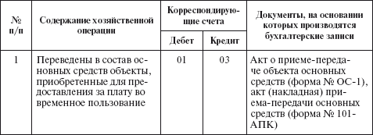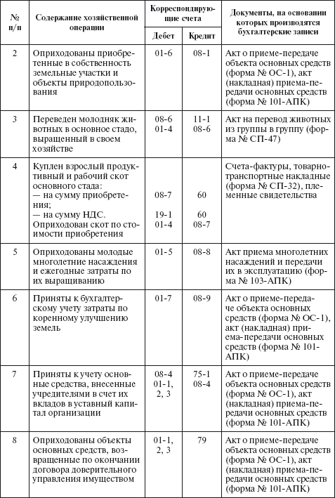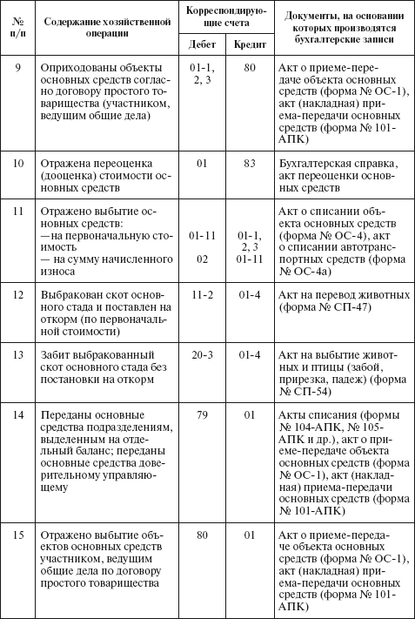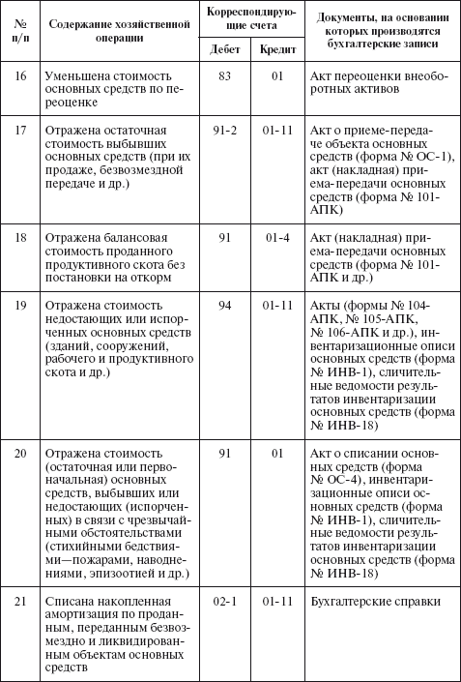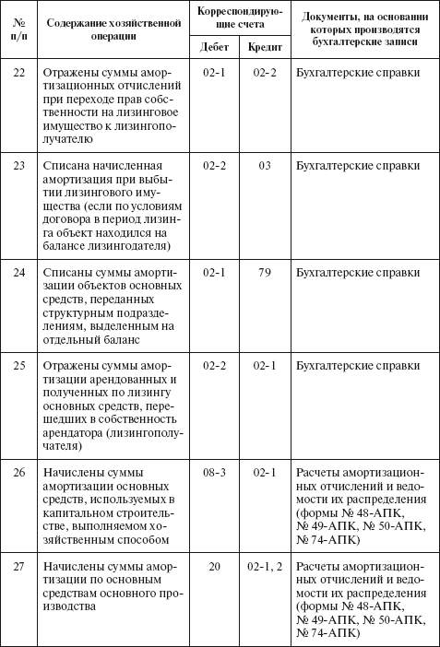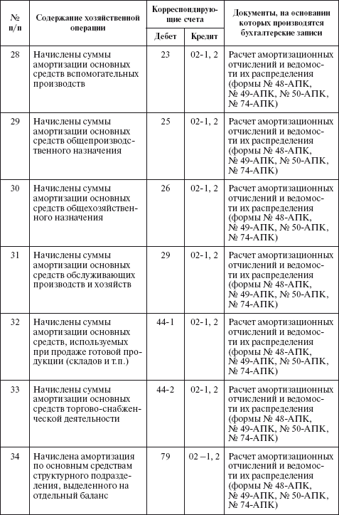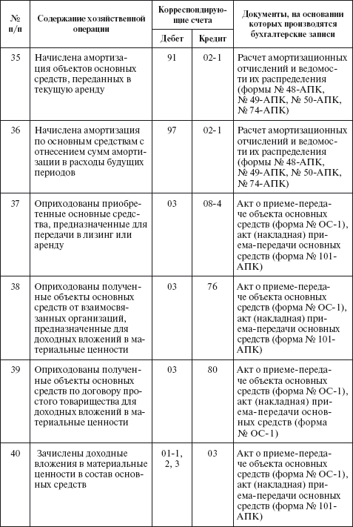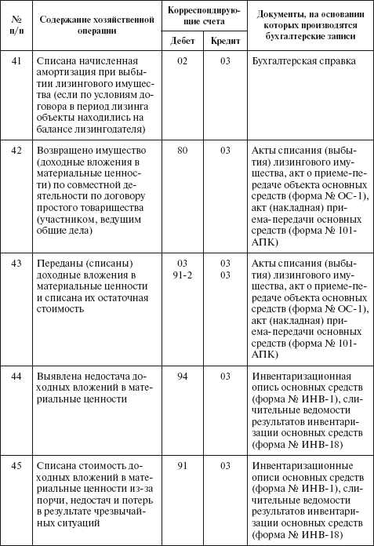

Ключевые слова
Амортизационная группа. Аренда. Восстановительная стоимость. Инвентарная карточка. Инвентарный объект. Консервация. Лизинг. Лизинговое имущество. Основные средства. Остаточная стоимость. Первоначальная стоимость. Переоценка основных средств. Срок полезного использования.

Контрольные вопросы и задания
1. С какой целью ведется бухгалтерский учет основных средств?
2. В чем заключается особенность имущества, выступающего в качестве основных средств?
3. Назовите способы поступления в организацию основных средств.
4. В какой оценке принимаются к учету основные средства?
5. К каким финансовым последствиям приводит использование разных способов начисления амортизации?
6. Какие расходы включаются в первоначальную стоимость объекта основных средств?
7. Назовите первичные документы по поступлению и выбытию основных средств.
8. Какие виды ремонта основных средств вы знаете?
9. Когда проводится инвентаризация основных средств и как оформляются ее результаты?
10. В каких случаях может изменяться стоимость основных средств?
11. Чем аренда отличается от лизинга?
12. Зачем нужна переоценка основных средств?
13. Как сказывается на финансовых результатах организации установленный в учетной политике стоимостный лимит основных средств?

Тесты
1. Фактическими затратами на приобретение оборудования, предназначенного для выпуска продукции, признают:
а) суммы, уплаченные поставщику, включая НДС;
б) заработную плату работников отдела материально–технического снабжения;
в) расходы на доставку оборудования.
2. Классификация приобретения комплекта какого–либо имущества, например набора инструментов, как единого объекта основных средств:
а) не допускается;
б) допускается только в случае, если все предметы комплекта имеют одинаковый срок полезного использования;
в) допускается с указанием перечня предметов, входящих в комплект, в инвентарной карточке учета основных средств.
3. Стоимость объекта основных средств, приобретенного за иностранную валюту, определяется путем пересчета его стоимости в иностранной валюте по официальному курсу Банка России на дату:
а) оплаты стоимости поставщику;
б) пересечения границы Российской Федерации;
в) перехода права собственности к покупателю;
г) ввода в эксплуатацию.
4. При безвозмездной передаче основных средств их стоимость облагается НДС:
а) в любом случае;
б) кроме случаев, перечисленных в гл. 25 НК РФ;
в) кроме случаев, перечисленных в ст. 39 и 149 НК РФ.
5. Определение непригодности объектов основных средств к дальнейшей эксплуатации является функцией:
а) главного бухгалтера;
б) главного инженера;
в) главного механика;
г) специально созданной комиссии.
6. Учет арендованных основных средств на счете 001 «Арендованные основные средства» должен быть организован по стоимости:
а) первоначальной, определенной собственником;
б) первоначальной или восстановительной, определенной собственником;
в) указанной в договоре аренды.
7. Организация имеет право переоценивать основные средства один раз в год:
а) на 1 января отчетного года;
б) на любую дату;
в) на 31 декабря отчетного года.
8. Амортизация по основным средствам для целей бухгалтерского учета начисляется по нормам, утвержденным:
а) специально созданной в организации комиссией;
б) Постановлением Совета Министров СССР от 22 октября 1990 г. № 1072;
в) главой 25 НК РФ.
9. Амортизация основных средств, сданных в аренду, отражается по кредиту счета 02 «Амортизация основных средств» и дебету счета:
а) учета затрат по основным видам деятельности;
б) операционных расходов;
в) прочих расходов.
10. Если учетной политикой организации предусмотрено создание ремонтного фонда, то ежемесячные отчисления в этот фонд отражаются по дебету счетов учета затрат и кредиту счета:
а) 82 «Резервный капитал»;
б) 96 «Резервы предстоящих расходов»;
в) 97 «Расходы будущих периодов».
11. По каким объектам основных средств амортизация не начисляется:
а) находящимся в цехе;
б) находящимся на текущем ремонте в течение двух недель;
в) находящимся на консервации более трех месяцев по решению руководителя организации.
12. Какую бухгалтерскую проводку аудитор признает правильной при отражении сумм, уплаченных подотчетным лицом при приобретении основных средств в организации розничной торговли:
а) Дт 01 Кт 71;
б) Дт 08 Кт 71;
в) Дт 08 Кт 71 и одновременно Дт 19 Кт 71.

ГЛАВА 4 Учет вложений во внеоборотные активы
После изучения этой главы вы узнаете:
!!! о понятии и классификации вложений во внеоборотные активы;
!!! о синтетическом и аналитическом учете операций поступления основных фондов;
!!! о поступлении основных фондов в счет вклада в уставный (складочный) капитал;
!!! об учете поступления внеоборотных активов путем их приобретения за плату;
!!! о приобретении объектов внеоборотных активов в обмен на другое имущество и их безвозмездном поступлении;
!!! об отражении в учете операций поступления объектов основных средств при подрядном и хозяйственном способах ведения строительно–монтажных работ;
!!! об отражении в учете капитальных вложений по формированию основного стада;
!!! об отражении в бухгалтерском учете операций по закладке и выращиванию многолетних насаждений;
!!! об учете оборудования к установке;
!!! о типовой корреспонденции счетов по учету вложений во внеоборотные активы.

4.1. ОСНОВНЫЕ НОРМАТИВНЫЕ ДОКУМЕНТЫ
1. Налоговый кодекс Российской Федерации.
2. Федеральный закон «О бухгалтерском учете».
3. Положение по ведению бухгалтерского учета и отчетности в Российской Федерации.
4. ПБУ 1/98 «Учетная политика организации».
5. Положение по бухгалтерскому учету «Учет договоров (контрактов) на капитальное строительство» ПБУ 2/94, утвержденное приказом Минфина России от 20 декабря 1994 г. № 167.
6. Положение по бухгалтерскому учету «Учет расходов на научно–исследовательские, опытно–конструкторские и технологические работы» ПБУ 17/02, утвержденное приказом Минфина России от 19 ноября 2002 г. № 115н.
7. Положение по бухгалтерскому учету долгосрочных инвестиций, утвержденное письмом Минфина России от 30 декабря 1993 г. № 160.
8. Методические указания по инвентаризации имущества и финансовых обязательств.

4.2. ЭКОНОМИЧЕСКАЯ СУЩНОСТЬ ВЛОЖЕНИЙ ВО ВНЕОБОРОТНЫЕ АКТИВЫ И ИХ КЛАССИФИКАЦИЯ
Под вложениями во внеоборотные активы (долгосрочными инвестициями, капитальными вложениями) подразумеваются затраты на создание, увеличение размеров, а также приобретение внеоборотных активов длительного пользования (свыше одного года), не предназначенных для продажи, за исключением долгосрочных финансовых вложений в государственные ценные бумаги, ценные бумаги и уставный капитал других организаций.
Капитальные вложения – необходимый элемент воспроизводства, который заключается в замене (восстановлении) основных фондов, если их дальнейшее использование физически невозможно или экономически нецелесообразно, либо в приобретении новых основных фондов и обеспечении данного процесса путем выделения соответствующих источников его финансирования.
Капитальные вложения связаны:
• с осуществлением капитального строительства в форме нового строительства, а также реконструкции, расширения и технического перевооружения действующих предприятий и объектов непроизводственной сферы;
• приобретением зданий, сооружений, оборудования, транспортных средств и других отдельных объектов основных средств или их частей;
• осуществлением мероприятий по созданию и приобретению нематериальных активов;
• осуществлением мероприятий по формированию основного стада продуктивного и рабочего скота;
• осуществлением мероприятий по закладке и выращиванию многолетних насаждений;
• приобретением земельных участков и объектов природопользования.
Целями учета долгосрочных инвестиций выступают:
• своевременное, полное и достоверное отражение всех произведенных расходов при строительстве объектов по их видам;
• обеспечение контроля за ходом выполнения строительства, вводом в действие производственных мощностей и объектов основных средств;
• правильное определение и отражение инвентарной стоимости вводимых в действие и приобретенных объектов основных средств, земельных участков, объектов природопользования и нематериальных активов;
• контроль за наличием и использованием источников финансирования долгосрочных инвестиций.
Организация строительства, контроль за его ходом и ведение бухгалтерского учета производимых при этом затрат осуществляются застройщиками. Расходы по содержанию застройщиков (по действующему предприятию – работники аппарата подразделения капитального строительства) производятся за счет средств, предназначенных на финансирование капитального строительства, и включаются в инвентарную стоимость вводимых в действие объектов.
При выполнении строительных работ подрядным способом застройщик по отношению к подрядной организации выступает в роли заказчика.

4.3. ОРГАНИЗАЦИЯ УЧЕТА ОПЕРАЦИЙ ПОСТУПЛЕНИЯ ОСНОВНЫХ СРЕДСТВ
Для учета операций, связанных с поступлением основных средств, используется балансовый счет 08 «Вложения во внеоборотные активы». Данный счет предназначен для обобщения информации о затратах организации в объекты, которые впоследс
твии будут приняты к бухгалтерскому учету в качестве основных средств, земельных участков и объектов природопользования, нематериальных активов, а также о затратах по формированию основного стада продуктивного и рабочего скота.
По отношению к балансу счет 08 активный, калькуляционный. Дебетовое сальдо по этому счету отражает сумму фактических затрат по незаконченному строительству и приобретениям. По дебету счета 08 отражают фактические произведенные хозяйством затраты, подлежащие в соответствии с законодательством включению в первоначальную стоимость объектов внеоборотных активов. Оборот по кредиту счета 08 отражает списание фактических затрат, составляющих первоначальную стоимость сданных в эксплуатацию объектов, в корреспонденции со счетами 01 «Основные средства», 04 «Нематериальные активы», 03 «Доходные вложения в материальные ценности» и др.
К счету 08 «Вложения во внеоборотные активы» могут быть открыты субсчета:
1 «Приобретение земельных участков»;
2 «Приобретение объектов природопользования»;
3 «Строительство объектов основных средств»;
4 «Приобретение объектов основных средств»;
5 «Приобретение нематериальных активов»;
6 «Перевод молодняка животных в основное стадо»;
7 «Приобретение взрослых животных»;
8 «Закладка и выращивание многолетних насаждений»;
9 «Приобретение основных средств по лизингу»;
10 «Прочие вложения»^{[2]}.
Аналитический учет по счету 08 «Вложения во внеоборотные активы» осуществляется в разрезе затрат, осуществляемых хозяйством по каждому поступающему объекту основных средств. Аналитический учет вложений во внеоборотные активы ведется в ведомостях форм № 79–АПК и № 80–АПК.
Аналитический учет должен быть построен таким образом, чтобы создавалась возможность обособления информации о затратах:
• на строительные работы и реконструкцию, буровые работы, монтаж оборудования, приобретение оборудования, не требующего монтажа, а также на инструменты, инвентарь и др.;
• формирование основного стада по видам животных, а в отдельных случаях – по породам;
• закладку и выращивание многолетних насаждений – по видам, годам, местам нахождения;
• приобретение нематериальных активов. Синтетический учет по счету 08 «Вложения во внеоборотные активы» ведется в журнале–ордере № 16–АПК. В конце каждого месяца кредитовые обороты по счету 08 переносят в Главную книгу.

4.3.1. Поступление внеоборотных активов путем их приобретения за плату
За плату внеоборотные активы – объекты основных средств приобретаются на основании договоров купли–продажи (договоров поставки), в отношении объектов нематериальных активов на основании договора уступки (приобретения).
Первоначальная стоимость объектов внеоборотных активов формируется из затрат, представленных в таблице.
Таблица
Затраты, входящие в первоначальную стоимость объектов внеоборотных актов
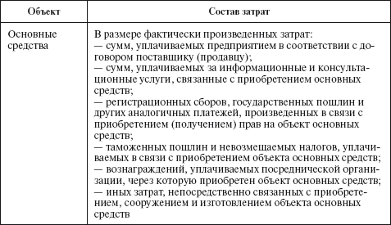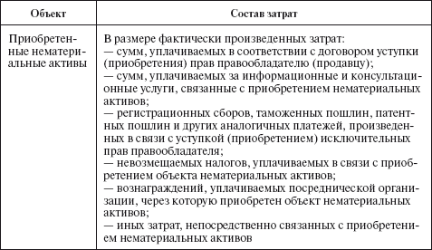
Приобретение оборудования, машин, инструмента, инвентаря и других объектов основных средств на основании договоров купли–продажи отражается по субсчету 08–4 «Приобретение объектов основных средств»; затраты по приобретению нематериальных активов – по дебету субсчета 08–5 «Приобретение нематериальных активов».

4.3.2. Поступление объектов основных средств при строительстве
Объектами, вводимыми в эксплуатацию при строительстве, являются здания, сооружения со всем относящимся к ним обустройством, оборудованием, а также при необходимости с прилегающими к ним инженерными сетями, объектами внешнего благоустройства и пр.
Бухгалтерский учет операций по капитальному строительству ведется в порядке, установленном ПБУ 2/94 «Учет договоров (контрактов) на капитальное строительство» и Положением по бухгалтерскому учету долгосрочных инвестиций.
Строительно–монтажные работы (СМР) могут выполняться силами специализированных организаций (подрядный способ) или собственными силами организации–застройщика (хозяйственный способ).
Юридической основой при первой форме взаимоотношений является заключаемый сторонами согласно действующим правилам договор подряда на капитальное строительство.
К расходам, формирующим первоначальную стоимость объекта, вводимого строительством, относятся затраты на строительные работы, монтаж оборудования, приобретение оборудования, требующего и не требующего монтажа, инструмента, инвентаря и другие расходы в соответствии с утвержденной сметой на строительство. Заказчик–застройщик отражает соответствующие расходы по дебету субсчета 08–03 «Строительство объектов основных средств» в корреспонденции со счетом 60 «Расчеты с поставщиками и подрядчиками».
Расчеты между заказчиком и подрядчиком в процессе строительства могут осуществляться:
• в форме промежуточных платежей за выполненные подрядчиком работы по этапам (конструктивным элементам) – на основании акта приемочной комиссии о приеме в эксплуатацию очереди, пускового комплекса и т.п.;
• после завершения всех работ на объекте строительства – на основании утвержденного акта государственной приемочной комиссии о приеме в эксплуатацию законченного строительства.
При хозяйственном способе ведения СМР на субсчете 08–3 «Строительство объектов основных средств» по каждому строящемуся или реконструируемому объекту открывается отдельный аналитический счет.
На данных аналитических счетах хозяйство отражает фактически производимые им затраты по следующим статьям:
• материалы;
• основная оплата труда с отчислениями на социальные нужды;
• затраты на эксплуатацию строительных машин и механизмов;
• накладные расходы;
• прочие затраты.
По статье «Материалы» отражается стоимость фактически израсходованных в процессе ведения строительных и монтажных работ материалов. Статья «Основная оплата труда с отчислениями на социальные нужды» включает оплату труда и другие выплаты работникам, занятым на строительстве. Статья «Затраты на эксплуатацию строительных машин и механизмов» состоит из затрат на оплату труда работников, обслуживающих машины и механиз
мы, потребляемую ими электроэнергию и горюче–смазочные материалы (ГСМ), амортизацию, аренду и т.д. Статья «Накладные расходы» представляет собой общие затраты на строительство, разделенные на каждый объект. Все остальные затраты включают в статью «Прочие затраты».

4.3.3. Поступление основных средств в счет вклада в уставный (складочный) капитал, безвозмездное поступление или приобретение в обмен на другое имущество
Внесение вкладов в уставный (складочный) капитал вновь образуемой организации или увеличение уставного (складочного) капитала уже существующей организации осуществляется учредителями (участниками) на основании учредительного договора. При этом единственным собственником переданного вклада в уставный (складочный) капитал является вновь созданное юридическое лицо.
Денежная оценка основных средств, вносимых участниками общества с ограниченной ответственностью и принимаемыми в общество третьими лицами в уставный капитал общества, утверждается решением общего собрания участников общества, принимаемым всеми участниками общества единогласно.
Денежная оценка основных средств, вносимых в оплату акций при учреждении акционерного общества, проводится по соглашению между учредителями. Эта оценка не может быть выше оценки рыночной стоимости имущества, выполненной независимым оценщиком. Согласно ст. 34 Федерального закона от 26 декабря 1995 г. № 208–ФЗ «Об акционерных обществах» привлечение независимого оценщика для оценки рыночной стоимости обязательно.
В бухгалтерском учете в соответствии с Планом счетов поступление объектов основных средств в качестве вклада в уставный (складочный) капитал отражается записями:
Дт 08 «Вложения во внеоборотные активы» Кт 75 «Расчеты с учредителями», субсчет 1 «Расчеты по вкладам в уставный (складочный) капитал»;
Дт 01 «Основные средства», 04 «Нематериальные активы» Кт 08 «Вложения во внеоборотные активы».
Первоначальная стоимость объектов внеоборотных активов, полученных по договору дарения (безвозмездно), формируется по дебету счета 08 «Вложения во внеоборотные активы» и слагается из их текущей рыночной стоимости на дату принятия к учету, расходов на доставку, если они оплачиваются принимающей стороной, и других расходов, связанных с подготовкой объекта к эксплуатации. Это отражается в учете записями:
• на текущую рыночную стоимость поступившего объекта основных средств – в корреспонденции со счетом 98 «Доходы будущих периодов», субсчет 2 «Безвозмездные поступления»;
• на расходы по доставке и приведению объекта в состояние, в котором он пригоден к использованию, – в корреспонденции со счетами расчетов, денежных средств и др.
После ввода объекта основных средств в эксплуатацию (Дт 01 «Основные средства» Кт 08 «Вложения во внеоборотные активы») часть доходов будущих периодов (в сумме начисленной за отчетный период амортизации) признается доходами отчетного периода и отражается записью:
Дт счета 98–2 «Безвозмездные поступления» Кт счета 91 «Прочие доходы и расходы».
Первоначальной стоимостью объектов внеоборотных активов, приобретаемых в обмен на другое имущество, отличное от денежных средств, является стоимость ценностей, переданных или подлежащих передаче организацией. Стоимость этих ценностей устанавливают исходя из цены, по которой в сравнимых обстоятельствах обычно организация определяет стоимость аналогичных ценностей.
При этом в бухгалтерском учете должны быть сделаны следующие записи:
Дт 91 «Прочие доходы и расходы» (90 «Продажи») Кт 10 «Материалы», 11 «Животные на выращивании и откорме»;
Дт 62 «Расчеты с покупателями и заказчиками» Кт 91 «Прочие доходы и расходы» (90 «Продажи»);
Дт 91 «Прочие доходы и расходы» (90 «Продажи») Кт 68 «Расчеты по налогам и сборам»;
Дт 08 «Вложения во внеоборотные активы» Кт 60 «Расчеты с поставщиками и подрядчиками»;
Дт 19–2 «Налог на добавленную стоимость по приобретенным ценностям» Кт 60 «Расчеты с поставщиками и подрядчиками»;
Дт 60 «Расчеты с поставщиками и подрядчиками» Кт 62 «Расчеты с покупателями и заказчиками»;
Дт 01 «Основные средства», 04 «Нематериальные активы» Кт 08 «Вложения во внеоборотные активы».

4.4. ОТРАЖЕНИЕ В УЧЕТЕ КАПИТАЛЬНЫХ ВЛОЖЕНИЙ ПО ФОРМИРОВАНИЮ ОСНОВНОГО СТАДА
К капитальным вложениям по формированию основного стада относят расходы:
1) по выращиванию хозяйством собственного молодняка продуктивных и рабочих животных в целях последующего перевода в основное стадо;
2) по приобретению хозяйством взрослых животных у сторонних организаций и физических лиц в целях увеличения поголовья основного стада.
В первом случае капитальные вложения осуществляются посредством того, что часть активов предприятия, учитываемая на счете 11 «Животные на выращивании и откорме», теряет свой оборотный характер и переходит в состав основных средств.
Для отражения в учете данной хозяйственной операции предназначен субсчет 08–6 «Перевод молодняка животных в основное стадо» счета 08 «Вложения во внеоборотные активы». По дебету данного субсчета отражается сумма балансовой стоимости молодняка, переводимого в основное стадо, в корреспонденции с кредитом счета 11.
Аналитический учет по счету 08–6 строится таким образом, чтобы была возможность обособления информации о затратах по видам животных (крупный рогатый скот, лошади, свиньи и т.п.).
Операция по включению молодняка животных в состав основных средств оформляется актом на перевод животных из группы в группу (форма № 214–АПК). Эта операция отражается записью по дебету счета 01, субсчет 4 «Скот рабочий и продуктивный» с кредита счета 08, субсчет 6 «Перевод молодняка животных в основное стадо».
Затраты на выращивание молодняка животных в текущем году определяют исходя из полученного прироста живой массы с начала года до даты перевода в плановой оценке 1 килограмма (центнера) прироста или (в отношении молодняка животных, по которому прирост живой массы не определяется, например молодняка лошадей), исходя из плановой себестоимости 1 кормо–дня содержания животных и количества дней с начала года до даты перевода.
После того как в конце года рассчитают фактическую себестоимость (затраты) выращивания молодняка животных, переведенных в течение года в основное стадо, на величину выявленной на счете 11 «Животные на выращивании и откорме» разницы делают дополнительную либо сторнировочную запись в дебет субсчета 08–6 «Перевод молодняка животных в основное стадо». Одновременно корректируют стоимость оприходованных животных, отраженную на субсчете 01–4 «Скот рабочий и продуктивный».
Для отражения операций по приобретению взрослых животных у племзаводов и других организаций в целях увеличения основного стада предназначен субсчет 7 «Приобретение взрослых животных» счета 08. По дебету данного счета показывают все затраты, осуществляемые организацией в связи с приобретением животных, в корреспонденции с соответствующими счетами учета затрат:
Дт 08–7 «Приобретение взрослых животных» Кт 60 «Расчеты с поставщиками и подрядчиками», 76 «Расчеты с разными дебиторами и кредиторами»;
Дт 19 «Налог на добавленную стоимость по приобретенным ценностям» Кт 60 «Расчеты с поставщиками и подрядчиками», 76 «Расчеты с разными дебиторами и кредиторами»;
Дт 08–7 «Приобретение взрослых животных» Кт 23 «Вспомогательные производства», 70 «Расчеты с персоналом по оплате труда», 69 «Расчеты по социальному страхованию и обеспечению», 10 «Материалы», 76 «Расчеты с разными дебиторами и кредиторами»;
Дт 01–4 «Скот рабочий и продуктивный» Кт 08–7 «Приобретение взрослых животных».
В случае безвозмездного получения животных в оценке по их рыночной стоимости дебетуется субсчет 08–7 «Приобретение взрослых животных» в корреспонденции с кредитом:
• счета 91 «Прочие доходы и расходы», субсчет 1 «Прочие доходы» – по продуктивному скоту;
• счета 98 «Доходы будущих периодов», субсчет 2 «Безвозмездные поступления» – по рабочему скоту.
По счетам 08–6 и 08–7 на конец года может оставаться сальдо в сумме, обусловленной наличием незаконченных операций по формированию основного стада.

4.5. ОТРАЖЕНИЕ В БУХГАЛТЕРСКОМ УЧЕТЕ ОПЕРАЦИЙ ПО ЗАКЛАДКЕ И ВЫРАЩИВАНИЮ МНОГОЛЕТНИХ НАСАЖДЕНИЙ
Для отражения операций по закладке, выращиванию и уходу за молодыми многолетними насаждениями, планируемыми впоследствии к принятию в состав основных средств, в бухгалтерском учете предназначен субсчет 8 «Закладка и выращивание многолетних насаждений» счета 08 «Вложения во внеоборотные активы».
Особенностью данного вида капитальных вложений является то, что, хотя процесс выращивания многолетних насаждений до момента приведения в состояние, в котором они пригодны для полноценного использования (начало плодоношения, смыкание крон деревьев полезащитных полос), может длиться несколько лет, затраты по закладке и выращиванию капитализируются ежегодно в сумме, накопленной по дебету счета 08, субсчет 8 «Закладка и выращивание многолетних насаждений». К данному субсчету может открываться группа аналитических счетов по видам многолетних насаждений (ягодники, сады, полезащитные лесополосы и т.п.), годам посадки, подразделениям хозяйства (отделения, бригады), порядковым номерам и местам нахождения посадок. Аналитический счет может быть назван, например, «Сад сливовый закладки 2003 года в бригаде №3». Статьи затрат, отражаемых по данному субсчету, аналогичны статьям растениеводческой отрасли.
Фактически осуществляемые хозяйством затраты по закладке, выращиванию многолетних насаждений и уходу за ними в период с 1 января по 31 декабря текущего года отражаются по дебету субсчета 08–8. Затем по окончании года в сумме накопленных затрат они списываются в дебет счета 01, субсчет 5 «Многолетние насаждения» (аналитические счета по уходу за молодыми насаждениями).
С момента, когда наступает возможность их полноценного использования в запланированных хозяйством целях, суммы затрат, отражаемых на аналитических счетах по уходу за молодыми насаждениями, переносят на аналитические счета по учету многолетних насаждений в эксплуатации.
Документальное оформление осуществляется в акте приема многолетних насаждений и передачи их в эксплуатацию формы № 103–АПК или № 103а–АПК (по полезащитным полосам).
В случае получения продукции от молодых насаждений до наступления момента их полноценного использования (плодоношения) полученную продукцию приходуют с кредита субсчета 08–8 в дебет счета 43 «Готовая продукция», а затраты по сбору урожая учитывают как затраты по уходу за молодыми насаждениями.

4.6. БУХГАЛТЕРСКИЙ УЧЕТ ЗЕМЕЛЬ
В сельском хозяйстве земля – это универсальное средство производства. Земельные участки относятся к недвижимости и входят в состав внеоборотных активов. Но в отличие от всех прочих внеоборотных активов земельные участки являются объектами, стоимость которых не амортизируется, так как их потребительские свойства с течением времени не меняются, декапитализируются при списании.
В настоящее время земли принадлежат сельскохозяйственным предприятиям на праве собственности, пользования или аренды. Это определяет организацию учета земельных участков и обусловливает их отражение на балансе или забалансовых счетах.
Земельные участки приходуют в состав основных средств в результате их покупки, безвозмездного поступления, вклада в уставный капитал физическими лицами земельных долей и других операций. При этом стоимость земель оценивают следующими способами:
1) при покупке – по суммам фактически произведенных затрат;
2) при обмене на другое имущество – по балансовой стоимости имущества, обмениваемого на земельный участок;
3) при безвозмездной передаче – по рыночной цене на дату оприходования;
4) при внесении в уставный капитал – по обоюдной договоренности сторон.
Если оценка стоимости земли одним из перечисленных способов невозможна, то оценку производят исходя из нормативной цены земли.
Первичный учет земель осуществляется в акте на оприходование земельных угодий (форма № 111–АПК). Аналитический учет ведется по видам угодий:
1) сельскохозяйственные угодья: пашня,
многолетние насаждения,
пастбища,
сенокосы,
залежь;
2) земли, находящиеся на стадии мелиоративного строительства;
3) земли, находящиеся на стадии восстановления плодородия;
4) лесные площади и древесно–кустарниковые насаждения (полезащитные полосы, древесно–кустарниковая растительность на землях сельскохозяйственного назначения);
5) земли под водой (под реками и ручьями, озерами, водохранилищами, прудами и др.);
6) земли под дорогами, прогонами и просеками;
7) земли под общественными дворами, улицами и площадями и прочими общественными постройками;
8) прочие земли.
В сельскохозяйственном производстве детализация учета земель может осуществляться по севооборотам, сенокосооборотам и пастбищеоборотам, полям, участкам, садам, виноградникам, ягодникам и т.д.
Оприходование и выбытие земельных участков отражаются следующими бухгалтерскими записями:
Дт 08–1 Кт 60 – приобретено право собственности на землю на основании договора купли–продажи;
Дт 01 Кт 08–1 – зачислен на баланс по акту участок земли;
Дт 08–1 Кт 76–9 – начислена задолженность физическим лицам, возникшая при приобретении земельных долей;
Дт 01–6 Кт 73–3, – внесены земельные доли в качестве вклада в 75–1 уставный капитал организации;
Дт 01 Кт 98 – оприходованы земельные участки в результате безвозмездной передачи;
Дт 62 Кт 91 – начислена задолженность за реализованное право собственности на земельный участок;
Дт 91–2 Кт 01 – списан на реализацию земельный участок.
Типовая корреспонденция счетов по учету вложений во внеоборотные активы
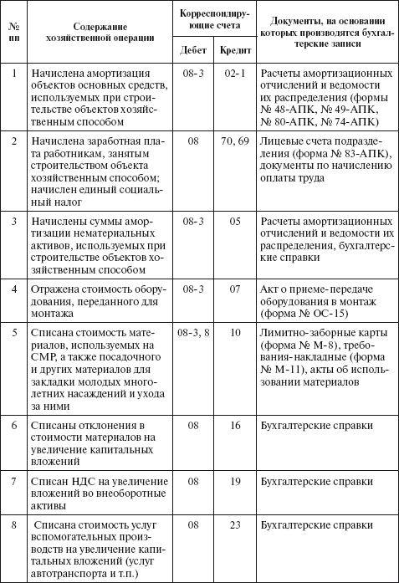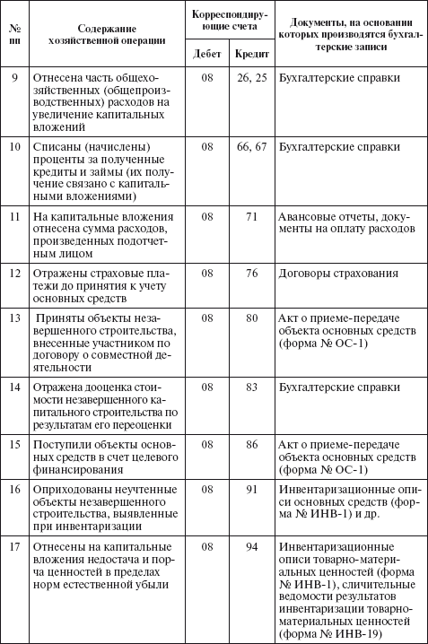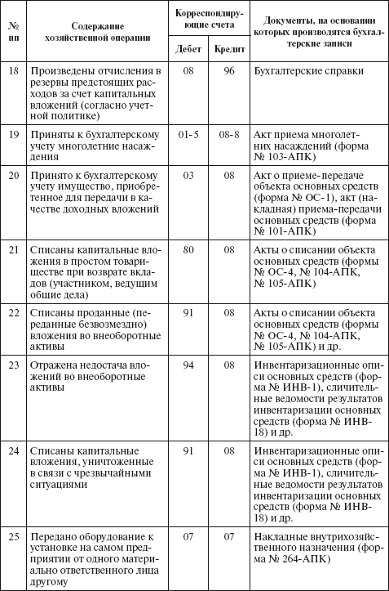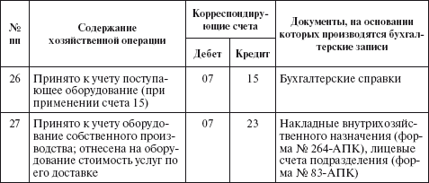

Ключевые слова
Вложения во внеоборотные активы. Застройщик. Капитальное строительство. Капитальные вложения. Многолетние насаждения. Нормативная цена земли. Строительство подрядным способом. Строительство хозяйственным способом. Формирование основного стада.

Контрольные вопросы и задания
1. Что относят к вложениям во внеоборотные активы?
2. С какой целью ведут бухгалтерский учет вложений во внеоборотные активы?
3. На каком счете учитываются вложения во внеоборотные активы?
4. Назовите субсчета счета вложений во внеоборотные активы.
5. Где ведется синтетический и аналитический учет по счету вложений во внеоборотные активы?
6. Включаются ли расходы по доставке животных в фактическую стоимость их приобретения?
7. Какими документами оформляется перевод молодняка животных в основное стадо?
8. В чем отличие учета операций по строительству, осуществляемому подрядным способом, от операций по строительству хозяйственным способом?
9. Начисляется ли амортизация по земельным участкам?
10. Как осуществляется учет земель на сельскохозяйственных предприятиях?

Тесты
1. Нормативным документом, регулирующим отражение в бухгалтерском учете операций по учету вложений во внеоборотные активы, выступает:
а) ПБУ 6/01;
б) ПБУ 4/99;
в) ПБУ 2/94.
2. По каким объектам вложений в основные средства амортизация не начисляется:
а) продуктивному скоту;
б) земле;
в) оборудованию к установке.
3. Первоначальная стоимость объектов внеоборотных активов, полученных безвозмездно, формируется:
а) по текущей рыночной стоимости на дату принятия к учету;
б) по восстановительной стоимости по балансу инвестора;
в) по согласованной сторонами стоимости.
4. К затратам по формированию основного стада относятся затраты:
а) по выращиванию молодняка животных;
б) по выращиванию кормовых культур, идущих на корм основному стаду;
в) по приобретению племенных животных у сторонних организаций.
5. Сальдо по счету 08 «Вложения во внеоборотные активы» рассчитывается как:
а) сумма сальдо на начало и конец периода, деленная на два;
б) сумма сальдо на начало периода плюс дебетовый оборот за период минус кредитовый оборот за период;
в) сумма сальдо на начало периода плюс кредитовый оборот за период минус дебетовый оборот за период.
6. Внесение объектов вложений во внеоборотные активы в качестве взноса в уставный капитал отражается:
а) по кредиту счета 75;
б) по дебету счета 75;
в) по кредиту счета 08.
7. После оприходования вложений во внеоборотные активы, полученных безвозмездно, и ввода объекта основных средств в эксплуатацию часть доходов будущих периодов признается доходами отчетного периода:
а) в сумме, пропорциональной – 1/12стоимости объекта основных средств;
б) в сумме, равной 100%-ной стоимости данных вложений;
в) в сумме начисленной амортизации по объекту основных средств за отчетный период.
8. При хозяйственном способе строительства затраты группируются на отдельном аналитическом счете, при учете которых выделяют одну из статей:
а) амортизацию;
б) накладные расходы;
в) проценты за кредит.
9. При приобретении земельных долей у физического лица в учете возникла задолженность данному лицу, которую следует отразить проводкой:
а) Дт 08–1 Кт 76–9;
б) Дт 01–6 Кт 76–9;
в) Дт 08–1 Кт 75–1.

ГЛАВА 5 Учет материальных ценностей
После изучения этой главы вы узнаете:
!!! о сущности материально–производственных запасов в сельском хозяйстве;
!!! об оформлении операций поступления материалов;
об учете отпуска материалов на производство и другие цели, контроле за их использованием; внутренних перемещениях и выбытии материалов;
!!! о синтетическом и аналитическом учете материалов;
!!! об экономическом содержании информации, отражаемой на счете 11 «Животные на выращивании и откорме»;
!!! о документальном отражении учета животных на выращивании и откорме;
!!! о порядке синтетического учета животных на выращивании и откорме;
!!! о порядке применения счетов 15 «Заготовление и приобретение материальных ценностей» и 16 «Отклонение в стоимости материальных ценностей»;
!!! о типовой корреспонденции счетов по учету материальных ценностей.

5.1. ОСНОВНЫЕ НОРМАТИВНЫЕ ДОКУМЕНТЫ
1. Налоговый кодекс Российской Федерации.
2. Федеральный закон «О бухгалтерском учете».
3. Положение по ведению бухгалтерского учета и отчетности в Российской Федерации.
4. ПБУ 1/98 «Учетная политика организации».
5. ПБУ 5/01 «Учет материально–производственных запасов».
6. Методические указания по бухгалтерскому учету материально–производственных запасов, утвержденные приказом Минфина России от 28 декабря 2001 г. № 119н.
7. Методические указания по бухгалтерскому учету специального инструмента, специальных приспособлений, специального оборудования и специальной одежды, утвержденные приказом Минфина России от 26 декабря 2000 г. № 135н.
8. Методические указания по инвентаризации имущества и финансовых обязательств.
9. Альбом унифицированных форм первичной учетной документации, утвержденный постановлением Госкомстата России от 30 октября 1997 г. № 71а.

5.2. ЭКОНОМИЧЕСКОЕ СОДЕРЖАНИЕ КАТЕГОРИИ «МАТЕРИАЛЬНО–ПРОИЗВОДСТВЕННЫЕ ЗАПАСЫ», ИХ КЛАССИФИКАЦИЯ И ОЦЕНКА
Материально–производственные запасы (МПЗ) представляют собой материалы, предназначенные для использования в производственной деятельности или в процессе управления организацией. Другими словами, МПЗ – это совокупность материального имущества, принадлежащего к оборотным активам. Оборотные средства (текущие активы) – это средства, инвестируемые организацией в текущие операции в течение каждого цикла производства.
В соответствии с Методическими указаниями по бухгалтерскому учету материально–производственных запасов к бухгалтерскому учету в качестве МПЗ принимаются активы:
• используемые в качестве сырья, материалов и т.п. при производстве продукции для продажи (выполнении работ, оказании услуг);
• предназначенные для продажи, включая готовую продукцию и товары;
• используемые для управленческих нужд организации.
Необходимым условием поддержания непрерывности кругооборота средств сельскохозяйственных организаций является постоянное наличие у них оборотных средств: семян, кормов, нефтепродуктов, минеральных удобрений и др. Каждая из этих групп материалов отлична от других как по физическому состоянию, так и по происхождению, поступлению на предприятие, направлению использования в целях производства, способам хранения и множеству других признаков. Все эти особенности диктуют требования, предъявляемые к учету МПЗ, c этими требованиями связаны задачи учета МПЗ.
К основным задачам учета МПЗ можно отнести:
• своевременное и правильное оформление документами поступления и расходования материальных ценностей;
• формирование фактической себестоимости запасов;
• систематический контроль за сохранностью запасов в местах их хранения (эксплуатации) и на всех этапах движения;
• постоянный контроль за использованием средств строго по назначению и в соответствии с установленными нормами;
• своевременное выявление ненужных и излишних запасов с целью их продажи или выявления иных возможностей их вовлечения в оборот;
• периодическая сверка данных бухгалтерского учета с фактическим наличием продукции и производственных запасов в местах их хранения;
• проведение анализа эффективности использования запасов.
Для успешного решения этих задач сельскохозяйственные предприятия должны правильно организовать складское хозяйство, совершенствовать систему документооборота, следить за подбором и подготовкой материально ответственных лиц, обеспечить своевременное и полное ведение синтетического и аналитического учета материальных ценностей.
Использование на предприятии большого количества разнообразных материальных запасов предполагает грамотную организацию учета, для чего необходима классификация этих запасов.
В зависимости назначения и роли в производстве материальные запасы группируются следующим образом:
• сырье;
• покупные полуфабрикаты;
• топливо;
• запасные части;
• строительные материалы;
• инвентарь и хозяйственные принадлежности;
• тара и тарные материалы;
• вспомогательные материалы;
• специальная одежда и специальная оснастка;
• прочие.
В качестве единицы бухгалтерского учета МПЗ выбирается номенклатурный номер, разрабатываемый сельскохозяйственными предприятиями по наименованиям и однородным группам этих запасов. Учет запасов осуществляется в двух измерителях: денежном и вещественном (количественном).
МПЗ принимаются к бухгалтерскому учету по фактической себестоимости. Фактическая себестоимость материалов, приобретенных за плату, включает:
• стоимость материалов по договорным ценам;
• ТЗР;
• расходы по доведению материалов до состояния, в котором они пригодны к использованию на предприятии;
• проценты за пользование кредитами до оприходования материалов.
В состав ТЗР включают расходы на транспортировку, а также плату за хранение материалов в местах приобретения.
При отпуске запасов в производство и ином выбытии предприятие оценивает их одним из следующих способов:
• по себестоимости каждой единицы;
• по средней себестоимости;
• по себестоимости первых по времени приобретения запасов (метод ФИФО).
Сельскохозяйственные предприятия оценивают МПЗ по средней себестоимости, которая определяется по каждому виду (группе) запасов как частное от деления общей себестоимости вида (группы) запасов на их количество, соответственно складывающихся из себестоимости и количества по остатку на начало месяца и поступивших в этом месяце запасов.

5.3. ОФОРМЛЕНИЕ ОПЕРАЦИЙ ПОСТУПЛЕНИЯ И ВЫБЫТИЯ МАТЕРИАЛОВ
Каналы поступления материалов на сельскохозяйственные предприятия разнообразны. Одной из особенностей деятельности предприятий в сельском хозяйстве является то, что большая часть изготовленной на предприятии продукции участвует в дальнейшем процессе производства. В связи с этим такая продукция переходит из категории готовой продукции в категорию материалов и наряду с прочими поступившими на предприятие товарно–материальными ценностями приходуется на счете 10 «Материалы».
Материалы могут поступать на предприятие по договорам купли–продажи (договорам поставки и др.); путем изготовления материалов силами предприятия; при внесении в счет вклада в уставный (складочный) капитал предприятия; при получении предприятием безвозмездно, в том числе по договору дарения, а также в результате выбытия основных средств или другого имущества.
На материалы, поступающие от поставщика, сельскохозяйственное предприятие получает расчетные документы (платежные требования, платежные требования–поручения, счета, товарно–транспортные накладные и др.) и сопроводительные документы (спецификации, сертификаты, качественные удостоверения и пр.). Предприятие устанавливает порядок приемки, регистрации, проверки, акцептования и прохождения расчетных документов на поступающие материалы с учетом условий поставок, транспортировки (доставки до предприятия), организационной структуры предприятия и функциональных обязанностей подразделений (отделов, складов) и должностных лиц. При этом необходимо:
• зарегистрировать документы в журнале учета поступающих грузов;
• проверить соответствие данных этих документов условиям договоров поставки (условиям других аналогичных договоров) по ассортименту, ценам и количеству материалов, способу и срокам отгрузки и другим условиям поставки, предусмотренным договором;
• проверить правильность расчетов в расчетных документах;
• акцептовать (оплатить) расчетные документы полностью или частично либо мотивированно отказаться от акцепта (оплаты);
• определить фактические размеры ответственности в случае нарушения условий договора;
• передать документы в подразделения предприятия (бухгалтерской службы, финансовый отдел и др.) в сроки, предусмотренные правилами документооборота предприятия.
Приемка и оприходование поступающих материалов и тары (под материалы) оформляются соответствующими складами, как правило, путем составления приходных ордеров (типовая межотраслевая форма № М–4, утвержденная постановлением Госкомстата России от 30 октября 1997 г. № 71а) при отсутствии расхождений между данными поставщика и фактическими данными (по количеству и качеству).
На массовые однородные грузы, прибывающие от одного и того же поставщика (например, ГСМ) несколько раз в течение дня, допускается составление одного приходного ордера в целом за день. При этом на каждую отдельную приемку материала в течение этого дня делают на обороте ордера записи, которые в конце дня подсчитывают и общий итог записывают в приходный ордер.
Для получения материалов со склада поставщика или от транспортной организации (перевозчика) уполномоченному лицу выдаются соответствующие документы и доверенность на получение материалов. Доверенности на сельскохозяйственных предприятиях оформляются в порядке, установленном действующим законодательством.
Материалы, поступающие на ответственное хранение, заведующий складом (кладовщик) записывает в специальную книгу (карточку); эти материалы хранятся на складе обособленно и не могут расходоваться.
Материалы, закупленные подотчетными лицами предприятия, подлежат сдаче на склад. Материалы приходуют в общеустановленном порядке на основании оправдательных документов, подтверждающих покупку (счетов и чеков магазинов, квитанций к приходному кассовому ордеру – при покупке у другой организации за наличный расчет, акта или справки о покупке на рынке или у населения), которые прилагаются к авансовому отчету подотчетного лица.
При изготовлении материалов на сельскохозяйственных предприятиях применяется большое число форм первичной документации:
• по оприходованию и расходу зерновой продукции – реестр отправки (приема) зерна и другой продукции с поля (формы № 161–АПК и № 162–АПК), ведомость движения зерна и другой продукции (форма № 167–АПК), акт на сортировку и сушку продукции растениеводства (форма № 169–АПК), акт расхода семян и посадочного материала (форма № 183–АПК), дневник поступления сельскохозяйственной продукции (форма № 168–АПК), акт приема грубых и сочных кормов (форма № 172–АПК);
• по оприходованию и расходу прочей продукции животноводства – ведомость учета кормов (форма № 175–АПК), журнал учета надоя молока (форма № 176–АПК), ведомость учета движения молока (форма № 178–АПК), акт настрига и приемки шерсти (форма № 181–АПК);
• по движению продукции переработки;
• по отправке продукции за пределы хозяйства (продаже продукции) – товарно–транспортные накладные (формы № 190–АПК, № 191–АПК, № 192–АПК, № 193–АПК, № 194–АПК).
Все первичные документы, которыми оформляется движение материальных ценностей, должны быть сданы подразделениями предприятия в бухгалтерскую службу в установленные на предприятии сроки. Материалы должны приходоваться в соответствующих единицах измерения (весовых, объема, линейных, штуках). По этим же единицам измерения устанавливается учетная цена.
Аналитический бухгалтерский учет движения запасов возможен в количественном и суммовом (стоимостном) выражении – оборотный метод, а также только в стоимостном выражении – сальдовый метод. В первом случае аналитический бухгалтерский учет дублирует складской учет. Во втором случае количественные данные об остатках МПЗ на 1–е число каждого месяца переносят из складского учета в сальдовую ведомость. В местах хранения запасов необходим складской учет. Данные аналитического бухгалтерского учета и складского учета должны систематически в установленные предприятием сроки сверяться.
К выбытию МПЗ относятся их отпуск на производство, продажа, списание, безвозмездная передача.
Под отпуском материалов на производство понимается их выдача со склада непосредственно для производства продукции (выполнения работ, оказания услуг), а также отпуск материалов для управленческих нужд сельскохозяйственного предприятия. Отпуск материалов на склады подразделений предприятия и строительные площадки рассматривается как внутреннее перемещение.
Порядок отпуска материалов со склада (из кладовой) в подразделения предприятия устанавливается руководителем подразделения предприятия по согласованию с главным бухгалтером предприятия.
Стоимость материалов, отпускаемых со складов сельскохозяйственного предприятия в подразделения и из подразделений на участки, в бригады, на рабочие места, в аналитическом учете, как правило, определяется по учетным ценам. По мере отпуска материалов со складов (из кладовых) подразделения на участки, в бригады, на рабочие места их списывают со счетов учета материальных ценностей и зачисляют на соответствующие счета учета затрат на производство.
Отпуск материалов со складов (из кладовых) предприятия на производство (на участки, в бригады, на рабочие места) обычно происходит на основе лимитов, установленных отделом снабжения или другими подразделениями (должностными лицами) по решению руководителя предприятия. Лимиты на отпуск материалов определяются на основе разработанных соответствующими службами предприятия норм расхода материалов, производственных программ подразделений предприятия с учетом остатков (переходящих запасов) материалов на начало и конец планируемого периода. Внесение изменений в лимиты (в связи с уточнением объемов НЗП и остатков неиспользованных материалов в подразделениях предприятия, изменением и (или) перевыполнением производственной программы, изменением норм расхода, заменой материалов, исправлением ошибок, допущенных при расчете лимита и т.д.) осуществляется с разрешения тех же лиц, которым предоставлено право их утверждения.
Первичными документами на отпуск материалов со складов предприятия в его подразделения являются (помимо уже перечисленных) лимитно–заборная карта (типовая межотраслевая форма № М–8), требование–накладная (типовая межотраслевая форма № М–11), накладная (типовая межотраслевая форма № М–15).
В конце месяца (квартала) лимитно–заборные карты сдают в бухгалтерскую службу предприятия. При отпуске материалов сверх лимита в первичных документах (лимитно–заборных картах, требованиях–накладных) проставляют штамп (надпись) «Сверхлимита». Материалы отпускают сверх лимита при наличии разрешения руководителя предприятия или лиц, им на это уполномоченных. На документах указывают причины сверхлимитного отпуска материалов.
К сверхлимитному отпуску материалов относится дополнительный отпуск, связанный с исправлением или возмещением брака (на производство изделий, продукции взамен забракованных) и покрытием перерасхода материалов, т.е. расхода сверх норм.
Отпуск материалов со складов подразделения сельскохозяйственного предприятия на производство может оформляться записью непосредственно в карточках складского учета. В этом случае расходные документы на отпуск материалов не оформляются. Материалы отпускаются на основании лимитно–заборных карт, выписываемых в одном экземпляре. Лимит отпуска можно указать и в самой карточке. Получатель расписывается в получении материалов непосредственно в карточке складского учета. Здесь же указывается шифр или наименование заказа (затрат).
При этой системе отпуска материалов со склада карточка складского учета является регистром аналитического учета и одновременно выполняет функции первичного документа.
Возврат подразделениями предприятия на склад неиспользованных материалов оформляется накладными или лимитно–заборными картами. Сданные на склад материалы приходуют по складу с одновременным списанием из–под отчета подразделения предприятия. Если эти материалы были списаны в производство, их стоимость относят на уменьшение соответствующих затрат.
Стоимость материалов, израсходованных на сельскохозяйственных предприятиях в связи со сбытом и продажей продукции (выполнением работ, оказанием услуг), зачисляют на счета учета расходов на продажу. К израсходованным в связи со сбытом и продажей продукции (выполнением работ, оказанием услуг) материалам относятся тара и упаковка, использованные на затаривание готовой продукции, не оплаченные покупателем отдельно (сверх договорной цены на продукцию); материалы, использованные на крепление изделий на железнодорожные платформы, в вагоны и на другие транспортные средства; стоимость материалов, израсходованных при организации рекламных мероприятий, участии в ярмарках и выставках и т.д.
Исходя из конкретных условий своей деятельности сельскохозяйственное предприятие может, помимо указанных форм первичных документов, содержащихся в альбомах унифицированных форм первичной учетной документации, применять самостоятельно разработанные формы первичных документов, которыми оформляется движение. Такие формы должны содержать обязательные реквизиты, предусмотренные ст. 9 Федерального закона «О бухгалтерском учете».
Порядок отпуска, график доставки, формы оперативных документов определяются в приказе (распоряжении и т.д.) о документообороте предприятия.
Подразделения сельскохозяйственного предприятия ежемесячно составляют отчеты о наличии и движении материальных ценностей, которые вместе с другими документами по учету затрат на производство передают в бухгалтерскую службу предприятия или в другое подразделение согласно утвержденному порядку документооборота.

5.4. СИНТЕТИЧЕСКИЙ И АНАЛИТИЧЕСКИЙ УЧЕТ МАТЕРИАЛЬНО–ПРОИЗВОДСТВЕННЫХ ЗАПАСОВ
Для учета МПЗ предназначены синтетические счета 10 «Материалы», 43 «Готовая продукция», 15 «Заготовление и приобретение материальных ценностей», 16 «Отклонение в стоимости материальных ценностей», 19 «Налог на добавленную стоимость по приобретенным ценностям».
Все счета активные: по дебету отражается поступление и оприходование запасов, по кредиту – их выбытие. Основным счетом по учету движения материалов на сельскохозяйственных предприятиях, как правило, служит счет 10 «Материалы», к которому могут быть открыты субсчета:
1 «Сырье и материалы»;
2 «Удобрения, средства защиты растений и животных»;
3 «Покупные полуфабрикаты и комплектующие изделия, конструкции и детали»;
4 «Топливо»;
5 «Тара и тарные материалы»;
6 «Запасные части»;
7 «Корма»;
8 «Семена и посадочный материал»;
9 «Материалы и сырье, переданные в переработку на сторону»;
10 «Строительные материалы»;
11 «Инвентарь и хозяйственные принадлежности (сроком полезного использования до 12 месяцев)»;
12 «Прочие материалы».
Субсчет 10–1 «Сырье и материалы» предназначен для учета наличия и движения: сырья и основных материалов, входящих в состав производимой сельскохозяйственной продукции и образующих ее основу или являющихся необходимыми компонентами при ее изготовлении; сырья и материалов, используемых при выполнении работ и оказании услуг.
Сельскохозяйственные предприятия на субсчете 10–2 «Удобрения, средства защиты растений и животных» учитывают минеральные удобрения, средства защиты растений и животных (ядохимикаты, биопрепараты, медикаменты и другие химикаты, используемые для борьбы с вредителями и болезнями сельскохозяйственных культур, животных, проведения опытов и т.п.).
На субсчете 10–3 «Покупные полуфабрикаты и комплектующие изделия, конструкции и детали» показывают наличие и движение покупных полуфабрикатов, комплектующих изделий, конструкций и деталей. Субсчет применяется на промышленных предприятиях и в строительных организациях АПК.
На субсчете 10–4 «Топливо» учитывают наличие и движение нефтепродуктов, используемых для основного, вспомогательного или обслуживающего производств.
Субсчет 10–5 «Тара и тарные материалы» предназначен для учета наличия и движения тары (картонной, деревянной, синтетической, мешочной (тканевой) и др.).
На субсчете 10–6 «Запасные части» учитывают наличие и движение приобретенных или изготовленных для нужд основной деятельности запасных частей, деталей, узлов, агрегатов, аккумуляторов, предназначенных для ремонта, замены изношенных частей машин, оборудования, транспортных средств и др., а также автомобильных шин в запасе и обороте. Здесь же отражают движение обменного фонда полнокомплектных машин, оборудования, двигателей, узлов, агрегатов, создаваемого в ремонтных подразделениях предприятия, на технических обменных пунктах и других ремонтных предприятиях. На субсчете 10–6 также учитывают и годные для восстановления двигатели, узлы, агрегаты, шины и запасные части, снятые с машин и оборудования.
На субсчете 10–7 «Корма» отражают наличие и движение кормов. Корма на предприятии могут быть как собственного производства, так и покупные.
На субсчете 10–8 «Семена и посадочный материал» показывают данные о семенах и посадочном материале производства прошлого года, урожая отчетного года и покупных. При очистке, сортировке и сушке семенного и посадочного материала производства прошлого года отходы, вызванные доработкой (земля, мертвая засоренность, усушка), отражают методом «красное сторно». Затраты по очистке, сортировке и сушке относят непосредственно на увеличение стоимости семян. Расходы, связанные с подработкой семян и посадочного материала урожая отчетного года, относят на затраты производства. На отдельных аналитических счетах субсчета 10–8 учитывают натуральные займы семян (по плановой себестоимости соответствующей продукции собственного производства). Эти займы погашают по фактической себестоимости семян того года, в котором происходит возврат с отражением по дебету счета 90 «Продажи». На субсчете 10–8 предприятия учитывают саженцы многолетних насаждений, приобретенные в питомниках в качестве посадочного материала.
Потери и недостачи кормов, семян и посадочного материала в пределах и сверх норм естественной убыли списывают на счет 94 «Недостачи и потери от порчи ценностей» с последующим отнесением на соответствующие счета.
На субсчете 10–9 «Материалы, сырье, переданные в переработку на сторону», учитывают движение материалов, переданных в переработку на сторону. Затраты по переработке материалов, оплаченные сторонним организациям и лицам, относят в дебет счетов, на которых учитывают изделия, полученные из переработки.
На субсчете 10–10 «Строительные материалы» учитывают наличие и движение материалов, используемых в строительстве.
На субсчете 10–11 «Инвентарь и хозяйственные принадлежности сроком полезного использования до 12 месяцев» отражают наличие и движение инвентаря, инструмента, хозяйственных принадлежностей со сроком полезного использования до 12 месяцев.
На субсчете 10–12 «Прочие материалы» учитываются прочие материалы.
Материалы учитывают на счете 10 «Материалы» по фактической себестоимости их приобретения (заготовления) или учетным ценам. Сельскохозяйственные предприятия продукцию собственного производства отчетного года, отражаемую на счете 10 в течение года (до составления годовой отчетной калькуляции), учитывают по плановой себестоимости. После составления годовой отчетной калькуляции плановую себестоимость материалов корректируют до фактической себестоимости.
Аналитический учет материалов в бухгалтерии ведется в денежном выражении по материально ответственным лицам (складам) в разрезе балансовых счетов (субсчетов) и групп запасов. Аналитический учет поступления материалов в значительной мере зависит от выбора учетной цены. Если в качестве твердых применяют средние покупные цены, то поступившие материалы (семена, корма и пр.) отражают на каждом аналитическом счете по средним ценам. Наценки сбытовых и снабженческих организаций и ТЗР по всем поступившим материалам учитывают на отдельном аналитическом счете «Транспортно–заготовительные расходы и наценки снабженческих и сбытовых организаций».
Если твердой учетной ценой служит плановая себестоимость материалов, поступившие материалы отражают на каждом аналитическом счете по плановой себестоимости, а разницу между фактической и плановой себестоимостью материалов показывают на аналитическом счете «Отклонения фактической себестоимости от плановой».
Отражение операций по приобретению материалов в текущем бухгалтерском учете возможно двумя способами (способ должен быть указан в учетной политике организации): либо на счете 10 «Материалы» (без использования счетов 15 «Заготовление и приобретение материальных ценностей» и 16 «Отклонение в стоимости материальных ценностей»), либо на счетах 10, 15 и 16.
Счет 15 «Заготовление и приобретение материальных ценностей» предназначен для обобщения информации о заготовлении и приобретении МПЗ. Счет 16 «Отклонение в стоимости материальных ценностей» предназначен для обобщения информации о разницах в стоимости приобретенных МПЗ, исчисленной в фактической себестоимости приобретения (заготовления) и учетных ценах, а также о данных, характеризующих суммовые разницы.
В первом случае на счете 10 «Материалы» при поступлении запасов должна быть показана их фактическая себестоимость, а ТЗР в этом случае могут быть включены в фактическую себестоимость либо отражены на отдельном субсчете к счету 10. Материалы приходуют по дебету счета 10 и кредиту счетов 60 «Расчеты с поставщиками и подрядчиками», 20 «Основное производство», 23 «Вспомогательные производства», 71 «Расчеты с подотчетными лицами» и др. в зависимости от того, откуда поступили те или иные материальные ценности, и от характера расходов по заготовке и доставке материалов на предприятие.
Фактический расход материалов на производство или для других хозяйственных целей отражают по кредиту счета 10 в корреспонденции со счетами учета затрат на производство, расходов на продажу и др.
Во втором случае на счете 10 «Материалы» (в корреспонденции со счетом 15 «Заготовление и приобретение материальных ценностей») при поступлении запасов показывают их учетную цену, а фактическую себестоимость, в том числе транспортные расходы, отражают по дебету счета 15 на основании расчетных документов, поступивших от продавцов. На основании поступивших на предприятие документов поставщиков делают запись по дебету счета 15 и кредиту счетов 60, 20, 23, 71 и др. в зависимости от канала поступления ценностей и характера расходов по их заготовке и доставке на предприятие. При этом записи по дебету счета 15 и кредиту счета 60 осуществляют независимо от того, когда материалы поступили на предприятие – до или после получения расчетных документов поставщика.
Материалы, фактически поступившие на предприятие, приходуют записью по дебету счета 10 и кредиту счета 15 по учетным ценам.
В качестве учетной цены могут быть применены:
• стоимость приобретения (сумма, подлежащая уплате поставщику);
• фактическая себестоимость предыдущего периода;
• планово–расчетная цена предприятия.
При отражении материалов по учетным ценам разницу между стоимостью материальных ценностей по этим ценам и фактической себестоимостью их приобретения (заготовления) показывают на счете 16 «Отклонение в стоимости материальных ценностей». Накопленные на счете 16 разницы в конце отчетного периода списывают (дополнительной записью или сторнируют) на счета расходов пропорционально расходу производственных запасов.
Продажу материалов на сторону, их безвозмездную передачу проводят по кредиту счета 10 «Материалы» и дебету счета 91 «Прочие доходы и расходы» с одновременным отражением по кредиту счета 91 сумм, причитающихся предприятию за эти материалы с покупателей, в корреспонденции со счетом 62 «Расчеты с покупателями и заказчиками».
Учет материалов на сельскохозяйственном предприятии – процесс сложный и трудоемкий. Задействованы многие участки учета, составляется огромное количество документов, которые должны своевременно и в должной форме отразить поступление, выбытие и хранение МПЗ на предприятии. Оптимально сформированная учетная политика сельскохозяйственного предприятия позволит решить основную часть поставленных задач.

5.5. ОСОБЕННОСТИ ОТРАЖЕНИЯ ОПЕРАЦИЙ ПО СЧЕТУ 11 «ЖИВОТНЫЕ НА ВЫРАЩИВАНИИ И ОТКОРМЕ»
В Плане счетов предусмотрены специализированные счета. Для обобщения информации о наличии и движении принадлежащих организации молодняка животных; взрослых животных, находящихся на откорме и в нагуле; птицы; зверей; кроликов; семей пчел; животных, переданных гражданам на выращивание по договорам; также скота, принятого от населения для продажи, предназначен счет 11 «Животные на выращивании и откорме». При этом затраты по выращиванию и откорму животных учитывают на счете 20 «Основное производство», субсчет 2 «Животноводство» или на счете 29 «Обслуживающие производства и хозяйства».
Скот и птицу учитывают по количеству голов, живой массе и стоимости. Поступление животных в хозяйство возможно как посредством приобретения на стороне, поступления животных в процессе производства (рождение приплода от основного стада, который является продукцией животноводства), так и путем перевода животных из одной группы в другую с учетом их возрастных признаков. Кроме того, в учете животных на выращивании и откорме существует такое понятие, как «прирост».
Прирост представляет собой постепенное наращивание стоимости в процессе физиологического роста и наращивание массы животных.
Покупка животных со стороны оформляется счетами–фактурами, товарно–транспортными накладными. При переводе животных из группы в группу составляют акт на перевод животных (форма № 214–АПК).
Приплод скота птицы, овец, свиней, семей пчел приходуют в актах на оприходование приплода животных (форма № 211–АПК), которые составляют в двух экземплярах в день получения приплода. На основании акта делают записи в книгу учета движения животных и птицы (форма № 304–АПК). Приплод кроликов и зверей оформляют на основании акта на оприходование приплода зверей (форма № 228–АПК). При приемке животных и птицы от населения составляют акт на передачу (продажу), закупку скота и птицы по договорам с гражданами (форма № 213–АПК). Поступление цыплят оформляют отчетом о процессах инкубации (форма № 187–АПК).
При оформлении прироста живой массы основанием служат ведомость взвешивания животных (форма № 216–АПК) и расчет определения прироста живой массы (форма № 217–АПК).
Падеж, забой, вынужденную прирезку и выбраковку животных оформляют актом на выбытие животных и птицы (форма № 220–АПК) и учетным листом убоя и падежа животных; отправку на мясокомбинаты – счетом–фактурой, товарно–транспортной накладной (животные) (форма № 191–АПК).
Все первичные документы по движению животных и птицы составляет заведующий фермой, зоотехник или бригадир, они же делают записи в книге учета движения животных и птицы (форма № 304–АПК). В конце месяца составляется отчет о движении скота и птицы на ферме (форма № 223–АПК).
Приобретение молодняка животных у других организаций и лиц отражается по дебету счета 11 «Животные на выращивании и откорме» и кредиту счета 15 «Заготовление и приобретение материальных ценностей» или 60 «Расчеты с поставщиками и подрядчиками» и других соответствующих счетов на сумму расходов по доставке и других подобных расходов в зависимости от способа учета материалов, закрепленного в учетной политике предприятия на отчетный период.
Молодняк животных, переводимый в основное стадо, списывают со счета 11 в дебет счета 08 «Вложения во внеоборотные активы». При переводе молодняка в основное стадо одновременно дебетуют счет 01 «Основные средства» и кредитуют счет 08.
Животных, выбракованных из основного стада, принимают на учет по счету 11 с кредита счета 01: продуктивный скот – по первоначальной стоимости; рабочий скот – в размере фактически полученных сумм от продажи и выбраковки.
Молодняк, полученный в качестве приплода, приходуют по дебету счета 11 и кредиту счета затрат на содержание животных, принесших приплод. При этом применяют следующие способы оценки:
1) телят в молочном скотоводстве – по плановой себестоимости одной головы на момент отела матки; в мясном скотоводстве – по плановой себестоимости 1 кг живой массы отъемышей в пересчете на общую живую массу теленка;
2) поросят и оленят – по массе живого приплода при рождении и плановой себестоимости 1 кг живой массы;
3) ягнят до отбивки – в размере 50% плановой себестоимости одной головы ягненка к моменту отбивки, а при отбивке – на остальные 50%;
4) жеребят в племенном коневодстве, приплод зверей и кроликов – в размере 50% плановой себестоимости к моменту отбивки, а остальные 50% – после отбивки;
5) жеребят рабочих лошадей – по плановой себестоимости 60 кормо–дней содержания взрослых лошадей;
6) верблюжат – по плановой себестоимости 120 кормо–дней содержания взрослых верблюдов;
7) суточных цыплят, гусят и индюшат – по плановой себестоимости одной головы в момент отсадки и т.д.
Приплод молодняка продуктивного и рабочего скота, зверей, кроликов, цыплят, утят, гусят, индюшат, а также новые пчелосемьи приходуют со счетов 20 «Основное производство», субсчет 2 «Животноводство», 23 «Вспомогательные производства», субсчет 7 «Гужевой транспорт» на сумму приплода и прироста живой массы рабочего скота.
Стоимость привеса молодняка крупного рогатого скота, свиней и животных на откорме (в нагуле), а также прирост молодняка животных ежемесячно относится в дебет счета 11 «Животные на выращивании и откорме» с кредита счета, на котором учитываются затраты по выращиванию этих животных, по плановой себестоимости выращивания.
Стоимость привеса молодняка крупного рогатого скота, свиней и прироста животных на откорме (в нагуле), а также стоимость прироста живой массы молодняка животных (жеребят и др.) ежемесячно присоединяют к стоимости первоначальной массы животных. Прирост живой массы животных определяют на основании ведомостей взвешивания животных, по данным которых составляют расчет прироста живой массы животных. К массе животных, которая числится на конец отчетного периода, прибавляют массу выбывшего поголовья (включая поголовье павших животных) и вычитают массу поголовья, которое числится на начало отчетного периода и поступившего за отчетный период. Стоимость прироста живой массы определяют в течение отчетного года исходя из фактического прироста животных и его плановой себестоимости и относят в дебет счета 11 с кредита счетов учета затрат по выращиванию этих животных: 20 и 23.
По итогам года на указанных счетах плановую себестоимость живой массы животных корректируют до фактической себестоимости методом «красное сторно» или дополнительной записью.
Молодняк животных, приобретенный у других организаций, отражают по дебету субсчета 11–1 в общем порядке: на отфактурованную поставщиками сумму – с кредита счета 60 «Расчеты с поставщиками и подрядчиками»; за расходы по доставке и другие расходы – с кредита соответствующих счетов. Налог на добавленную стоимость по приобретенному молодняку животных учитывают на счете 19 «Налог на добавленную стоимость по приобретенным ценностям».
Проданный без постановки на откорм взрослый рабочий скот списывают с кредита счета 01 «Основные средства» непосредственно в дебет счета 91 «Прочие доходы и расходы» по балансовой стоимости, а на сумму амортизации делают записи по дебету счета 02 «Амортизация основных средств» и кредиту счета 91.
Выбытие на сторону животных, стоимость которых учитывают на счете 11, в том числе сдачу заготовительным организациям скота, выбракованного из основного стада и находящегося на откорме, отражают по кредиту счета 11 и дебету счета 90 «Продажи» с одновременным отражением по кредиту счета 90 сумм, причитающихся предприятию за этих животных с покупателей, в корреспонденции с дебетом счета 62 «Расчеты с покупателями и заказчиками».
Сумму НДС по проданным животным отражают по дебету счета 90 и кредиту счета 68 «Расчеты по налогам и сборам», субсчет «Расчеты по налогу на добавленную стоимость». Стоимость павших и вынужденно забитых животных, кроме павших в связи с эпизоотией или стихийными бедствиями, отражают как порчу ценностей по кредиту счета 11 и дебету счета 94 «Недостачи и потери от порчи ценностей». Полученные от павших и вынужденно забитых животных шкуры, рога, копыта, технические жиры и пр. оценивают по ценам возможного использования или продажи и приходуют с кредита счета, на котором учитывают затраты по выращиванию животных. Стоимость животных, павших или забитых в связи с эпизоотией или стихийными бедствиями и иными чрезвычайными событиями, списывают с кредита счета 94 в дебет счета 91 «Прочие доходы и расходы» как прочие расходы.
Балансовую стоимость забитого на предприятии на мясо взрослого продуктивного скота после откорма, а также молодняка животных, птицы, зверей, кроликов отражают по кредиту счета 11 в дебет счета 20, субсчет 3 «Промышленное производство».

5.6. КОНТРОЛЬ ЗА СОХРАННОСТЬЮ МАТЕРИАЛЬНО–ПРОИЗВОДСТВЕННЫХ ЗАПАСОВ И ИНВЕНТАРИЗАЦИЯ
Основным направлением повышения эффективности использования МПЗ является создание технически оснащенных складских помещений с современными весоизмерительными приборами и устройствами, позволяющими механизировать и автоматизировать складские операции и складской учет.
Важное условие рационального использования запасов – усиление личной и коллективной ответственности и материальная заинтересованность работников структурных подразделений предприятия. В частности, для обеспечения контроля за сохранностью МПЗ предприятие должно заключать с работниками договоры о полной материальной ответственности, своевременно проводить инвентаризации и другие проверки.
В качестве важного приема контроля за сохранностью МПЗ можно назвать инвентаризацию, которая позволяет контролировать правильность ведения бухгалтерского учета, его достоверность и сохранность запасов.
При инвентаризации запасов проверяют наличие продукции, материалов на определенную дату путем пересчета, взвешивания, определения их объема и сопоставления фактических данных с данными бухгалтерского учета. Инвентаризация материальных запасов обычно осуществляется в порядке расположения ценностей в данном помещении.
Сроки инвентаризации определяет руководитель предприятия. Федеральный закон «О бухгалтерском учете» обязывает проводить инвентаризации основных средств не реже одного раза в три года, сырья, материалов – при составлении годовой бухгалтерской отчетности и во всех других случаях – в период наименьших остатков ценностей на счетах.
Кроме того, в соответствии с Положением по ведению бухгалтерского учета и бухгалтерской отчетности в Российской Федерации инвентаризации обязательны:
• перед составлением годовой бухгалтерской отчетности;
• при передаче имущества организации в аренду, выкупе, продаже;
• при смене материально ответственного лица;
• при выявлении фактов хищения, злоупотребления или порчи имущества;
• в случае чрезвычайных ситуаций;
• при реорганизации или ликвидации организации;
• при бригадной материальной ответственности в случае смены бригадира, выбытии из бригады более 50% ее членов, а также по требованию одного или нескольких членов бригады.
В процессе инвентаризации тщательной проверке подвергаются все инвентаризационные документы, организация инвентаризаций, правильность принятых решений по пересортице материальных ценностей, недостачам и излишкам. Также при ревизии использования и сохранности МПЗ в организации следует проверять:
• состояние складского хозяйства;
• сохранность МПЗ, соблюдение порядка учета материалов;
• состояние работы по нормированию расходов МПЗ;
• своевременность и правильность проведения инвентаризаций запасов, обоснованность списания потерь по нормам естественной убыли;
• соблюдение установленных норм бесплатной выдачи спецодежды, спецобуви и спецпитания.
Результаты инвентаризации материальных запасов заносят в инвентаризационную опись товарно–материальных ценностей (форма № ИНВ–3).
Выявленные при инвентаризации расхождения между фактическим наличием запасов и данными бухгалтерского учета отражаются в следующем порядке:
Дт 10 Кт 91 – отнесен излишек запасов на финансовые результаты;
Дт 20 Кт 10 – списана недостача семян и кормов в пределах норм естественной убыли;
Дт 94 Кт 10 – отражена недостача материалов по итогам инвентаризации;
Дт 73–2 Кт 94 – отнесена недостача на виновное материально ответственное лицо на основании приказа руководителя предприятия;
Дт 91 Кт 94 – списана недостача материалов в результате стихийных бедствий.
Аналитический учет недостач, хищений и порчи МПЗ ведут по счету 94 в ведомости формы № 54–АПК. Итоги оборотов по кредиту в целом и по корреспондирующим счетам из ведомости ежемесячно переносят в журнал–ордер формы № 10–АПК.
Организации АПК должны стремиться к соблюдению норм (лимитов) производственных запасов каждого вида материалов, поскольку их излишек приводит к замедлению оборачиваемости оборотных средств, а недостаток – к срыву производственного процесса.
Существенно улучшить учет МПЗ можно, совершенствуя применяемые документы и учетные регистры, т.е. шире используя накопительные документы (лимитно–заборные карты, ведомости и др.), предварительную выписку документов на компьютере, карточки складского учета в качестве расходного документа по отпущенным материалам и др.

5.7. РЕЗЕРВЫ ПОД СНИЖЕНИЕ СТОИМОСТИ МАТЕРИАЛЬНЫХ ЦЕННОСТЕЙ
Пунктом 25 ПБУ 5/01 установлено, что МПЗ отражаются в бухгалтерском балансе на конец отчетного года за вычетом резерва под снижение стоимости материальных ценностей, если:
• МПЗ устарели;
• МПЗ полностью или частично потеряли свое первоначальное качество;
• рыночная цена на МПЗ в течение отчетного года снизилась.
Резерв под снижение стоимости материалов создают на разницу между текущей рыночной стоимостью МПЗ и их фактической себестоимостью. Резерв формируют в соответствии с порядком, приведенным в п. 20 Методических указаний по учету материально–производственных запасов.
В Плане счетов для отражения сумм данного резерва выделен синтетический счет 14 «Резервы под снижение стоимости материальных ценностей». Резерв создают в тех случаях, когда рыночная (продажная) цена становится меньше покупной цены (себестоимости).
Образование резерва отражается по кредиту счета 14 и дебету счета 91 «Прочие доходы и расходы». В начале периода, следующего за периодом, в котором согласно Плану счетов произведена эта запись, зарезервированная сумма восстанавливается:
Дт 14 и Кт 91.
Резерв, созданный под снижение стоимости материальных ценностей, в балансе не отражается, так как материальные ценности, для которых формировались такие резервы, показывают в балансе в уточненной оценке за вычетом суммы резерва.
Пример. Сальдо счета 10 «Материалы» на конец отчетного периода составляет 100 000 руб. Рыночная стоимость остатка материалов на складе предприятия составляет 90 000 руб.
На конец отчетного периода выполняется запись:
Дт 91 Кт 14 10 000 руб. – сформирован резерв под снижение стоимости материальных ценностей.
В бухгалтерском балансе статья актива «Материалы» будет оценена в 90 000 руб.
В начале следующего отчетного периода сформированная сумма резерва под снижение стоимости материальных ценностей будет аннулирована записью:
Дт 14 Кт 91 10000 руб.
Текущую рыночную цену МПЗ рассчитывают на основе информации, доступной до даты подписания бухгалтерской отчетности.
Образованные оценочные резервы проверяют до составления годовой отчетности при инвентаризации. При необходимости сумму резерва корректируют в сторону увеличения или уменьшения.
Информация о величине и движении резервов под снижение стоимости материальных ценностей подлежит раскрытию с учетом существенности в бухгалтерской отчетности организации (п. 27 ПБУ 5/01).
Типовая корреспонденция счетов по учету материальных ценностей
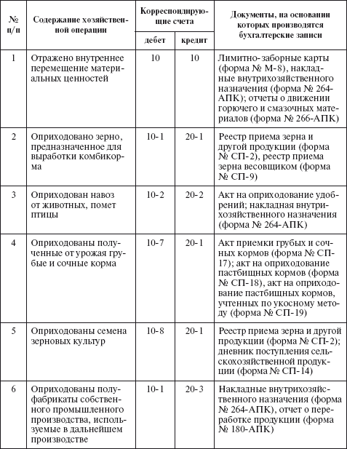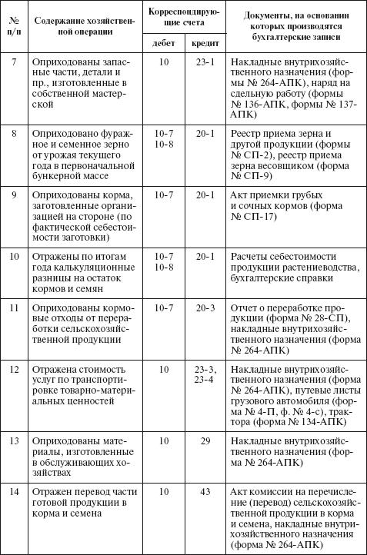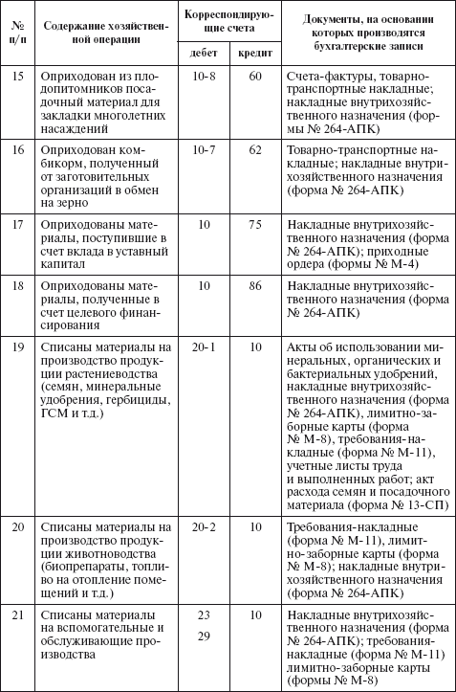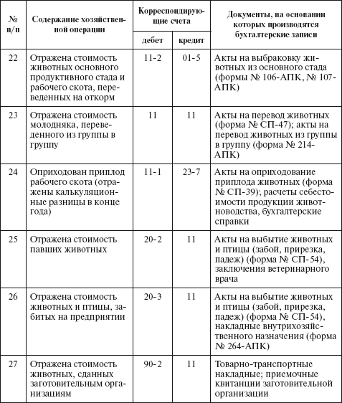

Ключевые слова
Лимит материалов. Лимитно–заборная карта. Материалы. Материально–производственные запасы. Метод ФИФО. Номенклатурный номер. Оборотные средства. Оборотный метод. Сальдовый метод. Складское хозяйство. Ревизия материалов. Резерв под снижение стоимости. Товарно–материальные ценности. Учетная цена.

Контрольные вопросы и задания
1. Дайте определение материально–производственных запасов.
2. Как оцениваются МПЗ?
3. В чем заключается сущность сальдового метода учета материалов?
4. Какой документ устанавливает правила формирования в бухгалтерском учете информации о материалах?
5. Для каких целей используется счет 15 «Заготовление и приобретение материальных ценностей»?
6. Что изменится в отчетности организации, если вместо метода оценки ФИФО использовать метод средней себестоимости?
7. По каким субсчетам ведется учет на счете 10 «Материалы»?
8. Какими первичными документами оформляются все изменения, происходящие в составе основного стада?
9. В каких измерителях учитываются материалы?
10. В каких случаях возможно выбытие МПЗ?
11. Какие учетные цены применяются при отражении материалов?
12. Что отражается в бухгалтерском учете на счете 16 «Отклонение в стоимости материальных ценностей»?
13. Каково экономическое назначение счета 14 «Резерв под снижение стоимости материальных ценностей»?

Тесты
1. МПЗ, не принадлежащие предприятию, но находящиеся в его пользовании или распоряжении в соответствии с договором, принимаются к учету на забалансовые счета в следующей оценке:
а) по фактической себестоимости;
б) по методу оценки, закрепленному в учетной политике организации;
в) по стоимости, указанной в товаросопроводительном документе;
г) по стоимости, указанной в договоре.
2. Стоимость материалов, израсходованных на строительство нового цеха, списываются на счета учета:
а) расходов по основной деятельности;
б) вложений во внеоборотные активы;
в) операционных расходов;
г) чистой прибыли организации.
3. По какой стоимости должен оприходовать бухгалтер МПЗ, полученные предприятием безвозмездно:
а) по договорной цене;
б) по рыночной стоимости на дату оприходования;
в) по учетной цене;
г) по фактической себестоимости.
4. Если в учетной политике предприятия закреплен метод учета приобретения товарно–материальных ценностей по фактической стоимости, их поступление отражается на счете:
а) 10 «Материалы»;
б) 15 «Заготовление и приобретение материальных ценностей»;
в) 16 «Отклонение в стоимости материальных ценностей».
5. МПЗ – это производственные запасы:
а) используемые в производственном процессе в качестве средств труда;
б) различные вещественные элементы основного производства, потребляемые в каждом производственном цикле;
в) используемые в качестве сырья, материалов при производстве продукции, предназначенной для продажи и в управленческих целях.
6. Если в ходе инвентаризации обнаружены расхождения между данными бухгалтерского учета и фактическим наличием запасов, то составляют:
а) сличительные ведомости;
б) инвентаризационные описи;
в) ведомости расхождений.
7. В ходе инвентаризации обнаружена недостача материалов на 2000 руб., из них в пределах нормы естественной убыли – 800 руб., сверх нормы – 1200 руб. На издержки производства может быть списана сумма:
а) 2000 руб.;
б) 1200 руб.;
в) 800 руб.
8. Предприятие приобрело оборудование с целью последующей продажи. Какую бухгалтерскую проводку должен сделать бухгалтер:
а) Дт 01, 19 Кт 60;
б) Дт 08, 19 Кт 60;
в) Дт 41, 19 Кт 60.
9. Резерв под снижение стоимости материальных ценностей создается на предприятии в случаях, когда рыночная цена материалов:
а) выше их балансовой стоимости;
б) ниже их балансовой стоимости;
в) ниже их плановой стоимости.
10. Для отражения в бухгалтерском учете операций движения молодняка животных применяется синтетический:
а) пассивный счет 11;
б) активный счет 01;
в) активный счет 11.
11. Одним из основных документов на выбытие материальных запасов выступает:
а) ведомость расхода запасов;
б) инвентаризационная опись;
в) лимитно–заборная карта.
12. Единицей бухгалтерского учета МПЗ служит:
а) инвентарный объект;
б) номенклатурный номер;
в) карточка складского учета.
13. Фактическая себестоимость материалов, приобретенных за плату, включает:
а) плановую стоимость приобретаемых материалов;
б) расходы на канцелярские нужды;
в) ТЗР.
14. В результате стихийных бедствий выявлены испорченные материалы. На какой счет списывают потери:
а) Дт 99;
б) Дт 91–2;
в) Дт 94.

ГЛАВА 6 Учет готовой продукции
После изучения этой главы вы узнаете:
!!! о готовой продукции сельского хозяйства и направлениях ее использования;
!!! о первичном учете поступления и выбытия продукции растениеводства;
!!! о первичном учете поступления и выбытия продукции животноводства;
!!! о первичном учете поступления и выбытия продукции промышленных производств и хозяйств;
!!! о синтетическом и аналитическом учете готовой продукции; !!! о типовой корреспонденции счетов по учету готовой продукции.

6.1. ОСНОВНЫЕ НОРМАТИВНЫЕ ДОКУМЕНТЫ
1. Федеральный закон «О бухгалтерском учете».
2. Положение по ведению бухгалтерского учета и отчетности в Российской Федерации.
3. План счетов бухгалтерского учета финансово–хозяйственной деятельности организаций и Инструкция по его применению.
4. ПБУ 1/98 «Учетная политика организации».
5. ПБУ 5/01 «Учет материально–производственных запасов».
6. Методические указания по бухгалтерскому учету материально–производственных запасов.
7. Методические указания по инвентаризации имущества и финансовых обязательств.
8. Методические рекомендации по формированию и применению свободных цен и тарифов на продукцию, товары и услуги, ут
вержденные приказом Минэкономики России от 6 декабря 1995 г. № СН–484/7–982.
9. Письмо Минфина России «О нормировании рекламных расходов» от 15 января 2002 г. № 04–02–06/2/3.
10. Общероссийский классификатор продукции, утвержденный постановлением Госстандарта России от 30 декабря 1993 г.

6.2. ГОТОВАЯ ПРОДУКЦИЯ СЕЛЬСКОГО ХОЗЯЙСТВА И МЕТОДЫ ЕЕ ОЦЕНКИ
К готовой продукции сельского хозяйства относится продукция, полученная в результате осуществления производственного процесса в растениеводстве и животноводстве, а также продукция промышленных производств, если таковые существуют на сельскохозяйственном предприятии.
Готовая продукция – это конечный результат производственного цикла, предназначенный для продажи. Однако в сельском хозяйстве в силу его специфики готовая продукция может расходоваться и внутри хозяйства. Кроме того, готовая продукция сельского хозяйства является продуктом природного процесса, что обусловливает наличие как основной, так и побочной продукции. При этом производство в сельском хозяйстве сезонное. К особенностям большинства предприятий отрасли можно отнести также территориальную разобщенность и неоднородность производства.
Все это накладывает отпечаток на учетный процесс на сельскохозяйственных предприятиях, в частности на учет готовой продукции. Из–за сезонности производства учет готовой продукции в течение года ведут по нормативным расценкам и только в конце финансового года бухгалтер в результате сложных расчетов может исчислить фактическую себестоимость готовой продукции. Помимо прочего, непрерывность производственного процесса диктует необходимость четкого установления момента выхода готовой продукции определенного вида, что позволяет реально оценить и уже готовую продукцию, и средства, оставшиеся в НЗП, сумма которых на некоторых сельскохозяйственных предприятиях даже в конце года достигает половины их оборотных активов. Особенно важен на сельскохозяйственных предприятиях контроль. Территориальная разобщенность производства, трудоемкость процесса (следовательно, большая численность задействованных работников), разнообразие и значительный объем документации, неоднородность продукции создают возможность для утечки некоторых видов готовой продукции из мест непосредственного изготовления, а также во время транспортировки, хранения и т.д.
В соответствии с ПБУ 5/01 «Учет материально–производственных запасов» готовая продукция является частью МПЗ организации. Основные задачи учета готовой продукции определены п. 6 Методических указаний по бухгалтерскому учету материально–производственных запасов. Бухгалтерский учет готовой продукции должен обеспечивать:
• формирование фактической себестоимости готовой продукции;
• контроль за правильным и своевременным документальным оформлением операций поступления и отпуска продукции, сохранностью готовой продукции, своевременностью расчетов покупателей и заказчиков;
• контроль выполнения сметы расходов, связанных с отгрузкой и реализацией продукции.
Необходимыми предпосылками создания оптимальной системы контроля за сохранностью готовой продукции являются:
• наличие должным образом оборудованных складов и кладовых или специально приспособленных площадок (для запасов открытого хранения);
• размещение запасов по секциям складов, а внутри них по отдельным группам и типо–сорто–размерам (в штабелях, стеллажах, на полках и т.п.) таким образом, чтобы была обеспечена возможность их быстрой приемки, отпуска и проверки наличия; в местах хранения каждого вида запасов должен быть прикреплен ярлык с указанием данных о находящемся запасе;
• оснащение мест хранения запасов весовым хозяйством, измерительными приборами и мерной тарой;
• определение перечня центральных (базисных) складов, складов (кладовых), являющихся самостоятельными учетными единицами;
• определение круга лиц, ответственных за приемку и отпуск запасов (заведующих складами, кладовщиков, экспедиторов и др.), правильное и своевременное оформление этих операций, а также за сохранность вверенных им запасов; заключение с этими лицами в установленном порядке письменных договоров о мате
риальной ответственности, увольнение и перемещение материально ответственных лиц по согласованию с главным бухгалтером предприятия;
• определение перечня должностных лиц, которым предоставлено право подписи документов на отпуск со складов продукции, а также выдач разрешения (пропуска) на вывоз продукции со складов и иных мест хранения.
В ПБУ 5/01 устанавливаются правила формирования в бухгалтерском учете информации о готовой продукции организации и предусматриваются следующие направления оценки готовой продукции:
• продукции при поступлении;
• продукции при отпуске в производство, выбытии. Готовую продукцию в сельском хозяйстве оценивают следующими способами:
1) по фактической производственной себестоимости. Этот способ может применяться на предприятиях индивидуального производства с ограниченной номенклатурой массового производства;
2) по неполной (сокращенной) производственной себестоимости продукции. Неполную себестоимость исчисляют по фактическим затратам без общехозяйственных расходов;
3) по плановой (нормативной) производственной (полной или сокращенной) себестоимости. Это обусловлено спецификой сельскохозяйственного производства. В течение года учет готовой продукции ведут в плановой оценке, а в конце года эту оценку доводят до фактической себестоимости, списывая или досписывая калькуляционные разницы.
Фактическую себестоимость готовой продукции при ее изготовлении на самом предприятии определяют исходя из фактических затрат, связанных с производством данных запасов.
В учетной политике предприятия должны быть отражены применяемые способы оценки готовой продукции при их отпуске в производство и другом выбытии.
В соответствии с п. 16 ПБУ 5/01 установлены следующие способы оценки готовой продукции при выбытии:
1) по себестоимости каждой единицы;
2) по средней себестоимости;
3) по себестоимости первых по времени приобретения МПЗ (способ ФИФО).
Предприятие может применять различные способы оценки готовой продукции, но по каждой группе (виду) запасов в течение отчетного года возможен только один способ оценки.
В п. 18 ПБУ 5/01 уточнен порядок оценки запасов по средней себестоимости. В соответствии с данным пунктом оценка готовой продукции по средней себестоимости проводится по каждой группе (виду) запасов путем деления общей себестоимости группы (вида) запасов на их количество, складывающихся соответственно из себестоимости и количества остатка на начало месяца и поступивших запасов в течение данного месяца.
Готовую продукцию учитывают в количественных и стоимостных измерителях.

6.3. ДОКУМЕНТАЛЬНОЕ ОФОРМЛЕНИЕ УЧЕТА ПОСТУПЛЕНИЯ И ВЫБЫТИЯ ПРОДУКЦИИ РАСТЕНИЕВОДСТВА
Поступающую от растениеводства продукцию учитывают в отдельности по бригадам, звеньям, отделениям. Документальное оформление продукции зависит от ее вида и способа уборки.
Зерновая продукция учитывается в момент ее получения от комбайна. При этом составляют путевки на вывоз продукции с поля (форма № 164–АПК), реестры отправки зерна и другой продукции с поля (форма № 161–АПК), талоны шофера (форма № 165–АПК) и талоны комбайнера (форма № 165а–АПК). На каждом предприятии бухгалтерия определяет способ оформления полученного зерна, оформляет это необходимым административным документом (приказом директора, распоряжением руководителя и т.д.) и доводит до непосредственных исполнителей.
Перед началом уборки урожая в хозяйстве заранее приготавливают необходимое количество документов, утвержденных бухгалтерией. В них указывают название предприятия, табельный номер комбайнера, номер агрегата, номер путевки, реестра (под одним номером три экземпляра). Сшитые пачки документов подписываются руководителем и главным бухгалтером хозяйства, скрепляются печатью, регистрируются в специальных журналах и выдаются комбайнерам под расписку
На сельскохозяйственных предприятиях применяются три варианта учета зерновой продукции в зависимости от форм первичных документов:
1. Если предприятие использует для учета путевки, то комбайнер выписывает их в трех экземплярах водителю машины при отгрузке зерна. Шофер расписывается в получении зерна во всех трех экземплярах, а второй и третий экземпляры оставляет у себя. Шофер, сдавая зерно на склад (ток), предъявляет путевки заведующему складом (током), а тот после взвешивания зерна расписывается в полученных путевках и возвращает второй экземпляр шоферу. Третий экземпляр остается у заведующего складом (током).
2. Реестры отправки зерна и другой зерновой продукции с поля (форма № 161–АПК) выдаются перед началом уборки в бухгалтерии под расписку комбайнера. Комбайнер на каждую автомашину (трактор) один раз в день (при первой загрузке из бункера) выписывает реестр в трех экземплярах, указывая в них номер отделения (бригады), дату, фамилию шофера, номер автомашины, название продукции и ее бункерный вес. Первый экземпляр реестра остается у комбайнера (за день у него может быть столько реестров, сколько шоферов отвозят от комбайна зерно) с распиской шофера о приеме продукции. Второй и третий экземпляр реестра комбайнер передает шоферу с распиской о сдаче продукции, второй экземпляр шофер оставляет у себя (у него должно быть за день столько вторых экземпляров реестров, от скольких комбайнов отвозил зерно этот шофер); третий экземпляр реестра передается заведующему током, у которого за день также должно быть столько экземпляров, сколько работало комбайнов.
Комбайнер, загрузив автомашину зерном, записывает в свой экземпляр реестра (на данного шофера) бункерный вес зерна и получает в реестре подтверждающую подпись от данного шофера о приеме зерна. Аналогично шофер записывает в свой экземпляр реестра этот же бункерный вес и получает подтверждающую подпись комбайнера о сдаче зерна. Заведующий током, получив и взвесив доставленное шофером зерно, записывает в свой (третий) экземпляр реестра на данный комбайн и водителя брутто–и нетто–вес и подтверждает подписью вес в экземпляре реестра шофера, в свою очередь, шофер подтверждает своей подписью сдачу продукции в экземпляре реестра заведующего током. В нумерации реестров, открываемых на токах, добавляется после номера реестра слово «ток».
Реестры комбайнов по окончании рабочего дня заведующий током записывает в сводный реестр приема зерна и другой продукции с поля (форма № 162–АПК). Затем все реестры вместе с ведомостью движения зерна и другой продукции (форма № 167–АПК) сдают в бухгалтерию хозяйства. В ведомости фиксируют остаток зерна на начало дня, приход, расход и остаток на конец дня. Составляют ведомость в отдельности на каждую зерновую культуру. Приход расшифровывается по комбайнам, участвовавшим в уборке урожая, а расход – по каналам использования зерна (элеватор, склад, приемные пункты и т.д.). В карточках (книге) учета материалов движение и остаток зерна учитывают также в отдельности по культурам.
Как при первом, так и при втором варианте учета зерновой продукции комбайнер на основании своих первых экземпляров составляет учетный лист тракториста–машиниста, шофер на основании вторых экземпляров – путевой лист грузового автомобиля.
При сдаче документов комбайнером, шофером и заведующим током (складом) в бухгалтерию предприятия работники учетного аппарата проводят стыковку этих документов и выявляют правильность оприходования продукции и суммы начисленной оплаты труда. Таким образом, проводится трехсторонний контроль за движением зерновой продукции, который осуществляет бухгалтерия.
3. Для учета используются талоны шофера и комбайнера. Эти талоны различаются по цвету и содержанию (в отдельности для шофера и комбайнера). В талоне предусмотрен учет одного бункера зерна, отправленного от комбайна. Комбайнер и шофер обмениваются талонами при загрузке автомашины зерном. Если в автомашину высыпается не полный бункер, то это обязательно отражается в талонах.
Заведующий током (складом), принимая от шофера зерно, взвешивает его и записывает данные в реестр приема зерна от шофера (форма № 165в–АПК). Этот реестр находится у шофера, а талон комбайнера, который шофер получил при загрузке машины, он отдает заведующему током (складом). Заведующий током (складом), кроме того, делает записи по принятому зерну в реестр приема зерна весовщиком (форма № 166–АПК). Данные этого реестра служат основанием для заполнения ведомости движения зерна и другой продукции, а также карточки (книги) учета материалов.
На реализованную зерновую продукцию выписывают счет–фактуру в двух экземплярах. Первый экземпляр отдают покупателю после регистрации в книге продаж, второй остается в хозяйстве. Счет–фактура служит основанием для расчетов по купле–продаже зерна.
Вывозку зерна оформляют товарно–транспортной накладной (зерно) (формы № 190–АПК), которая составляется в четырех экземплярах: первый – для отправителя, второй – для грузополучателя, третий – для бухгалтерии, четвертый – для шофера. Выписанные товарно–транспортные накладные фиксируются в реестре документов на выбытие продукции (форма № 164–АПК). Если происходит отправка сортового зерна, то дополнительно выписывают сортовое удостоверение в двух экземплярах: первый – отправителю, второй – получателю).
При сдаче зерна на доработку отсортированную и высушенную продукцию приходуют по акту на сортировку и сушку продукции растениеводства (форма № 169–АПК). Внутреннее перемещение фиксируют в накладной внутрихозяйственного назначения.
Учет пропашных культур (технических, овощных, картофеля), а также плодов, ягод и фруктов ведется непосредственно по отделениям и звеньям, участвующим в производстве и уборке этих видов продукции. Оприходование урожая картофеля, овощей, плодов и ягод происходит по данным дневников поступления сельскохозяйственной продукции, дневников поступления продукции садоводства (форма № 171–АПК) и дневников поступления продукции закрытого грунта (форма № 170–АПК), которые служат основанием для составления учетных листов труда и выполненных работ (формы № 131–АПК, № 132–АПК) при начислении оплаты труда работникам предприятия.
Реализация овощей, картофеля, плодов и ягод отражается в аналогичных документах, как и при отправке зерновой и технической продукции.
Учет продукции льна организуют с начала его теребления. Бригадир после обмолота учитывает в отдельности с убранной площади массу соломки и семян. Семена и солому учитывают в реестрах отправки зерна и другой продукции с поля или в дневниках поступления сельскохозяйственной продукции (форма
№ 168–АПК). Очистку семян, переработку и сортировку соломки и тресты оформляют актом на сортировку и сушку продукции растениеводства. При реализации продукции составляют счет–фактуру, товарно–транспортную накладную, делают записи в книге продаж и реестр документов на выбытие продукции.
Учет конопли и других технических культур строится аналогично.
В сельском хозяйстве часть готовой продукции используется для нужд на самом предприятии. В частности, в растениеводстве к таким видам готовой продукции относят корма. Оприходование кормов осуществляется следующим образом: для приема кормов создается комиссия в составе зоотехника, агронома, заведующего фермой, бригадира кормодобывающей бригады, ответственного за хранение кормов. Комиссия тщательно изучает заготовленные корма в стогах, скирдах, буртах, определяет их массу и составляет акт приема грубых и сочных кормов (форма № 172–АПК) на каждый вид заготовленных сочных и грубых кормов в двух экземплярах (один сдают в бухгалтерию, другой – фуражиру). К акту прилагаются схемы участков с указанием расположения и номера стогов, скирд, траншей, буртов и овощехранилищ. Следует иметь в виду, что обмер сенажа нужно проводить не ранее 10—15 дней после закладки, силоса – 20 дней, но не позднее 30 дней после закладки зеленой массы в хранилище.
Особенность заключается в оприходовании пастбищных кормов на корню. Урожай зеленой массы с пастбищ приходуют двумя методами: зоотехническим и укосным. При укосном методе количество скормленной зеленой массы определяют перед кормлением животных путем контрольного скашивания и взвешивания с отдельных квадратов площади, а при зоотехническом – после скармливания, путем расчета, исходя из количества полученной животноводческой продукции. Пастбищный корм оформляют актом на оприходование пастбищных кормов (форма № 174–АПК или № 173–АПК).
Заготовленные корма собственного производства и купленные на стороне списывают на корм животным в подразделениях животноводства по ведомости расхода кормов (форма № 175–АПК). Эту ведомость открывают на месяц в отдельности по каждой группе животных и материально ответственному лицу, за которым закреплены животные. Записи из ведомости переносят в журнал учета расхода кормов (форма № 303–АПК).
Реализация кормов за пределы хозяйства (продажа, выбытие на сторону, списание и др.) оформляется такими же первичными документами, что и в случае реализации других видов растениеводческой продукции.

6.4. ДОКУМЕНТАЛЬНОЕ ОФОРМЛЕНИЕ ПОСТУПЛЕНИЯ И ВЫБЫТИЯ ПРОДУКЦИИ ЖИВОТНОВОДСТВА
Как и в растениеводстве, в животноводстве в процессе производства может изготавливаться несколько видов продукции от каждого вида и каждой половозрастной группы животных (от основного стада крупного рогатого скота получают приплод – телят, молоко, навоз; при забое – шкуры, субпродукты и т.д.). Как и в растениеводстве, продукция животноводства идет на реализацию, причем реализация, например телки, может осуществляться на убой в живой и убойной массе или как реализация племенного молодняка. Могут быть использованы на нужды хозяйства навоз в качестве органических удобрений, мясо для общепита и т.д.; могут послужить базой для дальнейшего развития предприятия молодняк и животные на выращивании и откорме.
Особенности готовой продукции животноводства – ее неоднородное качество и множество характеризующих ее показателей. Качество непосредственно влияет на установление цены реализации продукции, именно поэтому все качественные характеристики готовой продукции животноводства должны быть указаны в первичной документации.
Основной продукцией отрасли молочного скотоводства является молоко. В качестве первичных документов по учету молока на фермах используют журнал учета надоя молока (форма № 176–АПК). Журнал ведут заведующий фермой, бригадир, мастер машинного доения или старшая доярка. Записи в журнале выполняют ежедневно по каждой доярке (мастеру машинного доения) по закрепленной группе обслуживаемых коров после каждой дойки. Кроме количества надоенного молока, в документе проставляют данные о жирности молока, общем количестве полученных жи–роединиц, прочие данные о качестве молока (кислотность и др.). Журнал учета молока ведется в одном экземпляре и в течение 15 дней хранится на ферме или в бригаде. Данные о количестве на доенного молока ежедневно из журнала учета надоя молока переносят в ведомость учета движения молока (форма № 178–АПК).
Ведомость представляет собой сводный документ по движению молока за отчетный месяц. В ведомость ежедневно из первичных документов заносят сведения о поступлении молока и его расходовании по основным каналам: реализовано, передано в переработку, израсходовано на выпойку телят, поросят, израсходовано на общественное питание и т.п., – выводят итог за день и остаток на конец дня. Ведомость ведут на каждой ферме (сливном пункте) отдельно, открывают ее либо на 15 дней, либо на месяц.
В зависимости от каналов потребления молока применяют разные первичные документы. При отправке на заводы по переработке молока выписывают счет–фактуру в двух экземплярах: один – получателю, другой – отправителю, затем счет–фактуру регистрируют в книге продаж. Затем на каждую партию отправленного молока составляют в четырех экземплярах товарно–транспортную накладную (молочное сырье) (форма № 192–АПК). Первый экземпляр с распиской шофера остается у отправителя продукции, второй, третий и четвертый экземпляры вручают шоферу, из которых второй экземпляр передают получателю, а третий и четвертый с подписями получателя возвращается в хозяйство.
Перед отправкой молоко взвешивают, определяют жирность, кислотность, температуру; полученные сведения записывают в графу накладной «Отправлено». При приеме получателем молоко подвергается вторичной проверке в присутствии представителя хозяйства и данные приемки заносят в графу накладной «Принято».
При использовании молока для внутрихозяйственных целей (в столовых, детских садах) его расход фиксируют в лимитно–заборных картах или накладных внутрихозяйственного назначения. Отпуск молока на выпойку телятам записывают в ведомость расхода кормов.
Отрасль овцеводства неоднородна по составу, но, как правило, основной ее продукцией является шерсть. Первичными документами по учету оприходования шерсти являются: акт настрига и приемки шерсти (форма № 181–АПК), который составляется зоотехником с участием старшего чабана и заведующего пунктом стрижки овец, дневник поступления и отправки шерсти (форма № 182–АПК) на заготовительные пункты. При составлении акта и дневника одновременно делают записи в учетный лист труда и выполненных работ для начисления оплаты труда стригалям.
Оприходованную шерсть сортируют по классам и формируют в кипы. При отправке шерсти количество кип фиксируют в дневнике поступления и отправки шерсти.
В птицеводстве информация по оприходованию яиц формируется в дневнике поступления сельскохозяйственной продукции. Этот документ составляет заведующий фермой (бригадир) по видам птицы. В него он ежедневно записывает количество несушек, число полученных цельных яиц и бой. Яйца, оприходованные от молодняка, учитывают отдельно. В специализированных хозяйствах вместо дневника используют карточки движения взрослой птицы (форма № 226–АПК). Продукцию, получаемую по инкубаторам, фиксируют в актах на вывод и сортировку суточного молодняка (форма № 224–АПК), карточках движения молодняка птицы (форма № 225–АПК), актах на сортировку яиц в цехе инкубации (форма № 188–АПК).
При реализации прочей продукции животноводства сторонним организациям также составляют: счет–фактуру (с отражением в книге продаж), товарно–транспортную накладную, накладную внутрихозяйственного назначения и иные документы по использованию данной продукции.

6.5. ДОКУМЕНТАЛЬНОЕ ОФОРМЛЕНИЕ ПОСТУПЛЕНИЯ И ВЫБЫТИЯ ПРОДУКЦИИ ПРОМЫШЛЕННЫХ ПРОИЗВОДСТВ И ХОЗЯЙСТВ
В настоящее время в связи с разнообразием организаций, занимающихся закупкой произведенной и переработанной сельскохозяйственной продукции (элеваторы и хлебоприемные пункты, молокозаводы, мясокомбинаты и пункты по приемке скота, заготконторы по приемке овощей и т.п.), а также различием реквизитов по каждому виду продукции, являющихся основанием для начисления и оплаты продукции, применяют до 20 форм документов (квитанций) о приемке сельскохозяйственной продукции только заготовительными организациями. Каждая из форм содержит реквизиты, характеризующие качество, массу и другие параметры того или иного вида продукции.
К продукции промышленных производств на предприятиях сельского хозяйства можно отнести муку, масло и молочную продукцию, колбасные изделия и т.д. Как правило, это исходный продукт переработки продукции сельского хозяйства собственного производства.
Организованные промышленные предприятия на базе сельскохозяйственных организаций предполагают ведение первичной документации, отвечающей требованиям сельскохозяйственного производства. Унифицированные формы первичной документации по учету готовой продукции (в том числе промышленного производства) утверждены постановлением Госкомстата России от 9 августа 1999 г. № 66.
Промышленные производства по переработке продукции растениеводства составляют отчет о переработке продукции (форма № 180–АПК). Предприятия по переработке молока – ведомость переработки молока и молочных продуктов (форма № 179–АПК); цех по забою животных и птицы – акт на выбытие животных и птицы (форма № 220–АПК) и учетный лист убоя и падежа животных (форма № 221–АПК). В этих документах проставляют: наименование и количество продукции, отправленной в промышленную переработку; ассортимент, количество и целевое назначение готовой продукции. Отправка готовой продукции осуществляется на основе накладной внутрихозяйственного назначения, товарно–транспортной накладной, счета–фактуры.
Продукция, производимая в столовых и буфетах, отражается в калькуляционных карточках и в актах о реализации и отпуске изделий кухни или в отчетах о реализации продукции (форма № 185–АПК).

6.6. СИНТЕТИЧЕСКИЙ И АНАЛИТИЧЕСКИЙ УЧЕТ ГОТОВОЙ ПРОДУКЦИИ
Выпуск готовой продукции должен осуществляться под постоянным контролем со стороны учетного аппарата предприятия, так как бесперебойное поступление продукции из процесса производства предполагает своевременность выполняемых договорных отношений с покупателями, организации расчетов с бюджетом, внебюджетными фондами, работниками предприятия.
После того как продукция прошла последний этап производственного цикла, она считается готовой и, если не поступает сразу в реализацию, должна быть сдана на хранение материально ответственному лицу (кладовщику).
Материально ответственное лицо при поступлении готовой продукции, расписываясь в документе о передаче материальных ценностей (актах, накладных и т.п.), оставляет второй экземпляр документа у себя. При выбытии продукции со склада бухгалтерия оформляет два экземпляра накладных, один из которых остается у лица, получившего продукцию, другой – остается на складе. Все движение готовой продукции должно отражаться в карточках складского учета (типовая межведомственная форма № М–17) или, что удобнее при большой номенклатуре товарно–материальных ценностей, в книге складского учета (форма № 40). В этих документах отражают приход, расход и остаток каждой номенклатуры товарно–материальных ценностей.
В конце месяца материально ответственное лицо составляет отчет о движении материальных ценностей (форма № 265–АПК), к которому прилагаются все первичные документы. Учет готовой продукции материально ответственное лицо ведет, как правило, в количественном измерении. Стоимость и итоговые суммы указываются уже в бухгалтерии при обработке материальных отчетов.
Фактическое движение готовой продукции отражается в производственных отчетах и отчетах о движении материальных ценностей. Вся первичная документация на оприходование готовой продукции находит свое отражение в отчетах о движении материальных ценностей, на основании которых на сельскохозяйственных предприятиях составляют ведомость № 46–АПК учета материальных ценностей, товаров и тары. Цифровые данные ведомости используют в дальнейшем для заполнения журналов–ордеров № 10–АПК и № 11–АПК.
После сверки всех данных первичных документов с информацией, представленной в учетных регистрах, в бухгалтерии составляют сальдовые ведомости.
Оприходование готовой продукции в зависимости от ее дальнейшего использования возможно на счете 10 «Материалы» или 43 «Готовая продукция». На счет 10 готовую продукцию приходуют в том случае, когда точно известно о ее дальнейшем использовании на нужды хозяйства. Если направление использования продукции неизвестно или готовая продукция направляется на реализацию, она находит свое отражение на активном балансовом основном синтетическом счете 43.
На сельскохозяйственных предприятиях могут быть использованы следующие субсчета:
43–1 «Готовая продукция растениеводства». На этом субсчете учитывается продукция растениеводства, оприходованная от урожая и предназначенная для продажи, натуральной оплаты работникам предприятия или переработки в хозяйстве. При этом составляют проводку: Дт 43–1 «Готовая продукция растениеводства» Кт 20–1 «Растениеводство».
После доработки, сушки и сортировки готовую продукцию приходуют в новой оценке:
Дт 43 «Готовая продукция» Кт 20–1 «Растениеводство».
Полученные зерноотходы и семена списываются в дебет субсчета 10–7 «Корма»;
43–2 «Готовая продукция животноводства». На этом субсчете фиксируются записи по оприходованию готовой продукции животноводства:
Дт 43–2 «Готовая продукция животноводства» Кт 20–2 «Животноводство», 23–7 «Гужевой транспорт»;
43–3 «Готовая продукция промышленности»;
43–4 «Готовая продукция вспомогательных, обслуживающих и других производств». На субсчетах 43–3 и 43–4 учитывают готовую продукцию, произведенную промышленными, вспомогательными, обслуживающими и прочими производствами и хозяйствами. Поступление и расход готовой продукции, выпущенной данными производствами, отражают по видам, цехам, структурным подразделениям;
43–5 «Готовая продукция, закупленная у населения для реализации». Продукция, приобретенная у населения, должна учитываться отдельно от продукции собственного производства, а также отдельно выполняют записи по ней при реализации.
Реализация и прочее выбытие готовой продукции отражается по кредиту счета 43 «Готовая продукции» и дебету счетов 90 «Продажи», 76 «Расчеты с разными дебиторами и кредиторами» и пр. Данная корреспонденция отражает продажу продукции по плановой себестоимости с отражением фактической себестоимости в конце финансового года путем дополнительной проводки или методом «красного сторно» на сумму разницы между плановой и фактической себестоимостью.
Правильный учет и оценка готовой продукции на сельскохозяйственных предприятиях важны для определения финансового результата, формируемого на синтетическом счете 90 «Продажи». При учете выручки от реализации в настоящее время применяется метод «по отгрузке» (принцип начисления). При этом согласно ПБУ 9/99 «Доходы организации» следует точно придерживаться критериев, по которым признается выручка от реализации:
• право организации на получение этой выручки;
• сумма выручки может быть определена;
• уверенность в том, что в результате конкретной операции увеличатся экономические выгоды организации;
• право собственности на продукцию перешло от организации к покупателю;
• расходы, которые произведены или будут произведены в связи с этой операцией, могут быть определены.
Если в отношении денежных средств и иных активов, полученных организацией в оплату реализованной готовой продукции, не исполнено хотя бы одно из названных условий, то в учете организации признается кредиторская задолженность, а не выручка.
Показатель выручки от реализации продукции трактуется в соответствии с действующим законодательством следующим образом:
• в бухгалтерском учете – это сумма, на которую покупателю предъявлены расчетные документы к оплате за отгруженную продукцию;
• в налогообложении – это сумма денежных средств, поступивших за отгруженную продукцию (выполненные работы, оказанные услуги), или сумма, на которую покупателю предъявлены документы к оплате.
Согласно ст. 40 ГК РФ для целей налогообложения принимается цена товаров, указанная сторонами сделки. Этой же статьей предусмотрено, что налоговые органы вправе в определенных случаях контролировать правильность применения цен сторонами.
В бухгалтерском учете выпуск и реализация готовой продукции могут отражаться с применением (или без применения) счета 40 «Выпуск продукции (работ, услуг)», который предназначен для обобщения информации о выпущенной продукции (сданных работах, оказанных услугах) за отчетный период.
Бухгалтерский учет готовой продукции с применением данного счета ведут по нормативной себестоимости. В этом случае фактически выпущенную и сданную на склад в течение месяца готовую продукцию оценивают по нормативной (плановой) себестоимости и отражают по кредиту счета 40 в корреспонденции со счетом 43. Реализованную продукцию учитывают по нормативной (плановой) стоимости по дебету счета 90 и кредиту счета 43.
По окончании месяца на счете 40 формируется информация о выпущенной из производства продукции (сданных работах, оказанных услугах) в двух оценках:
1) по дебету – фактическая производственная себестоимость;
2) по кредиту – нормативная (плановая) себестоимость. Сопоставлением дебетового и кредитового оборотов по счету 40 выявляют отклонение фактической производственной себестоимости от нормативной (плановой). Превышение последней над фактической отражают сторнировочной записью по дебету счета 90 и кредиту счета 40. Превышение фактической себестоимости над нормативной (плановой) показывают по дебету счета 90 и кредиту счета 40 дополнительной записью.
Таким образом, вся сумма отклонений по реализации готовой продукции будет списана на финансовые результаты. Счет 40 на конец месяца сальдо не имеет.
Если готовую продукцию учитывают без применения счета 40 «Выпуск продукции (работ, услуг)», то на счете 43 «Готовая продукция» в отдельности отражают нормативную себестоимость готовой продукции, а по субсчету – отклонение фактической себестоимости готовой продукции от учетной цены. Такие отклонения учитываются по однородным группам готовой продукции.
Превышение фактической себестоимости над учетной ценой отражают по дебету субсчета «Отклонения фактической себестоимости готовой продукции от учетной стоимости» и кредиту счетов учета затрат. Если фактическая себестоимость ниже учетной цены, то на разницу делают сторнировочную запись.
Если сельскохозяйственное предприятие занимается реализацией товарно–материальных ценностей, приобретенных специально для продажи, то в рабочем плане счетов этого предприятия должен быть предусмотрен счет 41 «Товары», предназначенный для обобщения информации о наличии и движении таких ценностей. Если среди прочей деятельности сельскохозяйственное предприятие ведет розничную торговлю, может использоваться счет 42 «Торговая наценка», предназначенный для обобщения информации о торговых наценках (скидках, надбавках) на товары, если их учет ведется по продажным ценам.
Как правило, любое предприятие, в том числе сельскохозяйственное, если оно занимается торговой деятельностью, ведет счет 44 «Расходы на продажу». Предназначен этот счет для сбора и обобщения информации о расходах, связанных с продажей работ, услуг, товаров, продукции. На данном счете могут быть отражены расходы на упаковку и затаривание, рекламу, оплату труда работников, занятых в сфере торговли, аренду и прочие расходы по содержанию основных средств, предназначенных для сбытовой деятельности и т.п.
Для обобщения информации об уже отгруженной с предприятия продукции задействуют счет 45 «Товары отгруженные». Применение этого счета необязательно, но он удобен в случае, если при реализации продукции существует определенный временной разрыв между отгрузкой продукции и ее оплатой.
Типовая корреспонденция счетов по учету готовой продукции
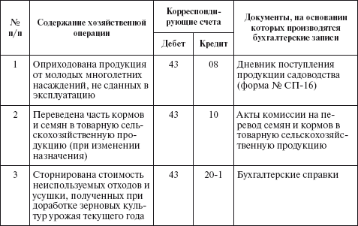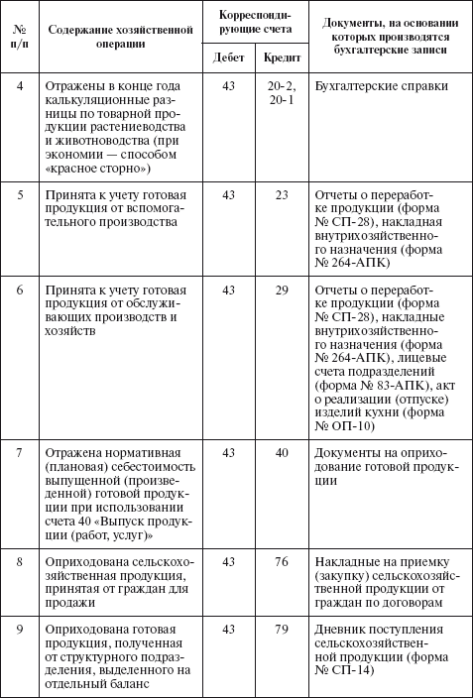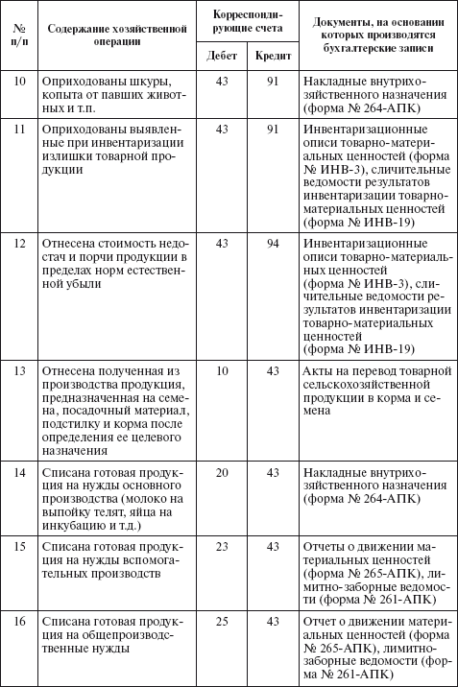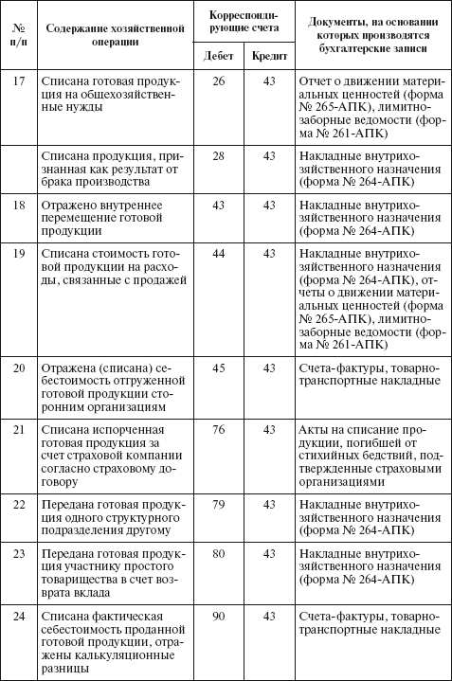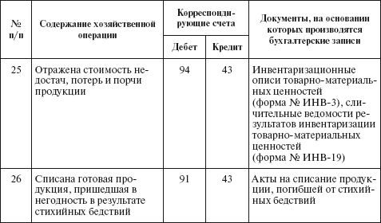

Ключевые слова
Готовая продукция. Дополнительная проводка. Калькуляционная разница. Нормативная себестоимость. Производственная себестоимость. Сторнировочная запись. Товары. Учетная цена.

Контрольные вопросы
1. Назовите изделия, относящиеся к готовой продукции.
2. Выполнение каких задач должен обеспечивать бухгалтерский учет готовой продукции?
3. В чем заключается различие между материалами и готовой продукцией?
4. Какими первичными документами оформляется оприходование готовой продукции в растениеводстве?
5. Какими первичными документами оформляется оприходование готовой продукции в животноводстве?
6. Какие методы учета готовой продукции применяют при ведении складского учета?
7. Какими способами и на каких счетах учитывают готовую продукцию?
8. Как оценивается готовая продукция в сельском хозяйстве?
9. Как ведется синтетический и аналитический учет готовой продукции?
10. Для чего необходимы учетные цены на готовую продукцию?

Тесты
1. Для отражения операций движения готовой продукции используют счет:
а) 40;
б) 43;
в) 20.
2. Применяемый предприятием метод оценки себестоимости готовой продукции в бухгалтерском учете зависит:
а) от отраслевых особенностей бизнеса;
б) от объема деятельности предприятия;
в) от правил формирования себестоимости готовой продукции для целей исчисления налога на прибыль;
г) от выбора, закрепленного в учетной политике предприятия.
3. Какие из перечисленных критериев обязательны для признания выручки в бухгалтерском учете:
а) продукция оплачена покупателем;
б) к покупателю перешло право собственности на продукцию;
в) продажа осуществлена выше себестоимости производства продукции.
4. Предприятие отгрузило продукцию в адрес покупателя 15 ноября. По условиям договора право собственности на продукцию перейдет к покупателю только после ее оплаты. Покупатель продукцию еще не оплатил:
а) предприятие не имело права отгружать продукцию покупателю;
б) реализация продукции должна быть отражена, так как продукция отгружена;
в) стоимость продукции должна быть показана на счете 45.
5. Предприятие учитывает готовую продукцию по нормативной себестоимости. В конце месяца выяснилось, что фактические расходы на производство оказались меньше запланированных. Разница отражается:
а) Дт 43 Кт 40;
б) Дт 40 Кт 90;
в) Дт 40 Кт 90 – сторно.
6. Распределение расходов на продажу между разными видами деятельности предприятия:
а) не проводится;
б) проводится пропорционально стоимости реализованной готовой продукции по фактической себестоимости или учетным ценам;
в) проводится пропорционально стоимости реализованной готовой продукции по фактической себестоимости или учетным ценам, кроме расходов на тару и транспортировку, которые списываются прямым путем.
7. Формирование себестоимости выполненных работ и оказанных услуг по видам деятельности, не имеющим незавершенного производства, отражается:
а) Кт 43 Дт 90;
б) Кт 20 и 23 Дт 90;
в) Кт 20 и 23 Дт 43.
8. Списана по нормативной себестоимости отгруженная реализованная готовая продукция:
а) Дт 40 Кт 43;
б) Дт 43 Кт 40;
в) Дт 90 Кт 43.
9. Выявлена в результате инвентаризации недостача готовой продукции:
а) Дт 90 Кт 40;
б) Дт 94 Кт 43;
в) Дт 43 Кт 94.

ГЛАВА 7 Учет денежных средств
После изучения этой главы вы узнаете:
!!! об учете кассовых операций;
!!! об учете денежных средств на расчетном счете;
!!! о порядке открытия расчетного счета;
!!! об учете денежных средств на валютных и специальных счетах, а также переводов в пути; !!! о типовой корреспонденции счетов по учету денежных средств.

7.1. ОСНОВНЫЕ НОРМАТИВНЫЕ ДОКУМЕНТЫ
1. Гражданский кодекс Российской Федерации (ст. 854—860).
2. Налоговый кодекс Российской Федерации.
3. Федеральный закон «О бухгалтерском учете».
4. Федеральный закон от 22 мая 2003 г. № 54–ФЗ «О применении контрольно–кассовой техники при осуществлении наличных денежных расчетов и/или расчетов с использованием платежных карт».
5. Федеральный закон от 10 декабря 2003 г. № 173–ФЗ «О валютном регулировании и валютном контроле».
6. Положение по ведению бухгалтерского учета и отчетности в Российской Федерации.
7. Положение по бухгалтерскому учету «Учет активов и обязательств, стоимость которых выражена в иностранной валюте» ПБУ 3/2006, утвержденное в ред. приказом Минфина России от 26 декабря 2007 г. № 147н.
8. Методические указания по инвентаризации имущества и финансовых обязательств.
9. Положение Банка России от 5 января 1998 г. № 14–П «О правилах организации наличного денежного обращения на территории Российской Федерации».
10. Порядок ведения кассовых операций в Российской Федерации от 22 сентября 1993 г. № 40, установленный решением Совета директоров Банка России.

7.2. СУЩНОСТЬ ДЕНЕЖНЫХ СРЕДСТВ И ЗАДАЧИ ИХ УЧЕТА
Денежными средствами называются остатки на банковских счетах организации (безналичные денежные средства), а также денежные средства и приравненные к ним знаки, хранимые ее администрацией самостоятельно в кассе (наличные денежные средства). Денежные средства представляют собой активы, коэффициент ликвидности которых принимается за единицу. Другими словами, если ликвидность любого актива определяется его способностью быть обмененным на деньги, то сами деньги абсолютно ликвидны.
В соответствии с нормативными актами все организации независимо от организационно–правовой формы хранят свои свободные денежные средства в учреждениях банка на соответствующих счетах на договорных условиях. Наличные денежные средства, поступающие в кассы организаций, подлежат сдаче в учреждения банков для последующего зачисления на счета этих организаций.
Использование наличных денег в организации в основном связано с осуществлением расчетов со своими работниками и прочими физическими лицами:
• плата физическими лицами за товары и услуги, предоставляемые предприятием;
• оплата труда работников, выплата других денежных доходов;
• внесение предприятием поступивших в кассу денежных средств на расчетный счет;
• выдача подотчетных сумм своим работникам и пр. Наличный оборот денежных средств между предприятиями незначителен, так как основная часть расчетов совершается безналичным путем.
Безналичный оборот составляет значительную часть денежных потоков на предприятии и предполагает разрыв во времени между движением товаров и движением денежных средств. Движение безналичных денежных средств фиксируется записями по счетам плательщиков и получателей денежных средств в кредитных учреждениях, а также осуществляется путем зачета взаимных требований и передачи оборотных документов (векселей, варрантов и т.п.).
Расчеты безналичными денежными средствами проходят через банковские счета согласно следующим принципам, соблюдение которых позволяет обеспечить своевременность расчетов, их надежность и эффективность:
1) безналичные расчеты проводится по счетам, которые предприятие открывает в банке для хранения и перевода средств;
2) расчеты через банк должны сочетаться с экономической самостоятельностью предприятия и его материальной ответственностью за свои действия;
3) средства по счетам предприятия перечисляются по поручению плательщика или с его согласия (акцепт). Это дает возможность предприятию–покупателю контролировать выполнение поставщиком основных условий договора, нарушение которых может вызвать полный или частичный отказ от оплаты (акцепта);
4) срочность платежа, т.е. осуществление расчетов, строго в соответствии со сроками, предусмотренными в хозяйственных, кредитных, страховых договорах;
5) установление очередности списания со счета клиента денежных средств в случае их недостатка для осуществления всех платежей.
Основные задачи учета денежных средств:
• своевременное и полное отражение в учете операций с денежными средствами при строгом соблюдении требований действующего законодательства;
• правильное документальное оформление операций с денежными средствами согласно установленным правилам ведения кассовых операций;
• контроль за сохранностью денежных средств, документов в кассе и их целевым использованием.

7.3. ОРГАНИЗАЦИЯ УЧЕТА КАССОВЫХ ОПЕРАЦИЙ
Порядок хранения и расходования денежных средств в кассе установлен Инструкцией Банка России. Ответственность за соблюдение Порядка ведения кассовых операций возлагается на руководителей организаций, главных бухгалтеров и кассиров.
Любое движение денежных средств в кассе, т.е. изменение суммы наличных денег предприятия, называют кассовыми операциями.
К кассовым операциям относятся:
• прием наличной выручки от продажи товаров (выполнения работ, оказания услуг);
• возврат авансов, выданных работникам;
• взнос денег в кассу с целью возмещения ущерба;
• оплата коммунальных услуг, предоставляемых предприятием;
• благотворительные пожертвования;
• выдача наличных денег на заработную плату;
• выдача наличных денег под отчет на командировочные и хозяйственные расходы;
• расчеты с другими организациями за товары, работы и услуги.
Наличные деньги при расчетах с населением предприятия принимают с обязательным применением контрольно–кассовой техники (ККТ).
Ведение кассовых операций возложено на кассира, который несет полную материальную ответственность за сохранность принятых ценностей. В кассе можно хранить небольшие денежные суммы в пределах установленного банком лимита для оплаты мелких хозяйственных расходов, выдачи авансов на командировки и других небольших платежей. Лимит остатка наличных денег устанавливается обслуживаемыми учреждениями банков ежегодно всем предприятиям, имеющим кассу и ведущим налично–денеж–ные расчеты.
Превышение установленного лимита денег в кассе допускается лишь в течение трех рабочих дней в период выплаты заработной платы работникам предприятия, пособий по временной нетрудоспособности, стипендий, пенсий и премий (в районах Крайнего Севера – пять дней).
Хранение в кассе наличных денег и других ценностей, не принадлежащих данному предприятию, запрещается.
Как и руководители других организаций, руководители сельскохозяйственных предприятий обязаны оборудовать кассу и обеспечить сохранность денег в помещении кассы, а также при доставке из учреждения банка и сдаче в банк. Помещение кассы должно быть изолировано, а двери в кассу на время совершения операции заперты с внутренней стороны. Доступ в помещение кассы лицам, не имеющим отношения к ее работе, воспрещается.
Кассы предприятий могут быть застрахованы в соответствии с действующим законодательством.
На предприятиях, имеющих одного кассира, в случае необходимости временной его замены исполнение обязанностей кассира возлагается на другого работника по письменному приказу (решению, постановлению) руководителя предприятия. С этим работником заключается договор о полной материальной ответственности. В случае внезапного оставления кассиром работы (болезнь и др.) находящиеся у него под отчетом ценности немедленно пересчитываются другим кассиром, которому они передаются, в присутствии руководителя и главного бухгалтера предприятия или в присутствии комиссии, в которую входят лица, назначенные руководителем предприятия. О результатах пересчета и передачи ценностей составляют акт за подписями указанных лиц.
В малых сельскохозяйственных организациях, не имеющих в штате кассира, его обязанности может исполнять главный бухгалтер или другой работник по письменному распоряжению руководителя организации при условии заключения с таким работником договора о материальной ответственности.
Для учета кассовых операций применяются следующие типовые межведомственные формы первичных документов и учетных регистров:
• приходный кассовый ордер (форма № КО–1);
• расходный кассовый ордер (форма КО–2);
• журнал регистрации приходных и расходных кассовых ордеров (форма КО–3);
• кассовая книга (форма № КО–4);
• книга учета принятых и выданных кассиром денежных средств (форма № КО–5).
Эти формы утверждены постановлением Госкомстата России от 18 августа 1998 г. № 88 по согласованию с Минфином России и введены в действие с 1 января 1999 г.
Поступление денег в кассу и выдачу из кассы оформляют приходными и расходными кассовыми ордерами. Суммы операций записывают в ордерах не только цифрами, но и прописью. Приходные кассовые ордера подписывает главный бухгалтер или лицо, им уполномоченное, расходные – руководитель предприятия и главный бухгалтер или уполномоченные лица. В тех случаях, когда на прилагаемых к расходным кассовым ордерам документах имеется разрешительная подпись руководителя предприятия, подпись руководителя на расходных кассовых ордерах необязательна.
Приходные и расходные кассовые ордера или заменяющие их документы до передачи в кассу регистрируются бухгалтерией в журнале регистрации приходных и расходных кассовых документов. Расходные кассовые ордера, оформленные на платежных (расчетно–платежных) ведомостях на оплату труда (и другие приравненные к ним платежи), регистрируются после их выдачи.
Приходные кассовые ордера и квитанции к ним, расходные кассовые ордера и заменяющие их документы должны быть заполнены четко и ясно от руки перьевыми либо шариковыми ручками или выписаны на компьютере. Подчистки, помарки и исправления, хотя бы и оговоренные, в этих документах не допускаются. Прием и выдача денег по кассовым ордерам возможны только в день их составления.
Заработную плату, пенсии, пособия по временной нетрудоспособности, премии, стипендии выдают из кассы не по кассовым ордерам, а по платежным или расчетно–платежным ведомостям, подписанным руководителем предприятия и главным бухгалтером. При получении денег работники расписываются в платежной ведомости. Если деньги выдаются по доверенности, то в тексте расходного кассового ордера после фамилии, имени и отчества получателя денег указываются фамилия, имя и отчество лица, которому доверено получение денег. Когда деньги выдают по ведомости, перед распиской в получении денег кассир указывает «По доверенности». Доверенность остается у кассира и прикрепляется к расходному кассовому ордеру или платежной ведомости.
Для учета денег, выданных из кассы доверенным лицам (раздатчикам) по выплате заработной платы, и возврата остатка наличных денег и оплаченных документов кассир ведеткнигу учета принятых и выданных кассиром денег. Выдача и возврат денег и оплаченных документов оформляются соответствующими подписями.
По истечении установленных сроков оплаты труда, выплаты пособий по социальному страхованию и стипендий кассир должен:
• в платежной (расчетно–платежной) ведомости напротив фамилии лиц, которым не произведены указанные выплаты, поставить штамп или сделать отметку от руки «Депонировано» и составить реестр депонированных сумм;
• в конце платежной (расчетно–платежной) ведомости сделать надпись о фактически выплаченных и подлежащих депонированию суммах, сверить их с общим итогом по платежной ведомости и скрепить надпись своей подписью. Если деньги выдавались не кассиром, а другим лицом, то на ведомости дополнительно делается надпись «Деньги по ведомости выдавал (подпись)». Выдача денег кассиром и раздатчиком по одной ведомости запрещается;
• записать в кассовую книгу фактически выплаченную сумму и поставить на ведомости штамп «Расходный кассовый ордер № ».
Бухгалтерия проверяет отметки, сделанные кассирами в платежных (расчетно–платежных) ведомостях, и подсчитывает выданные и депонированные по ним суммы. Депонированные суммы сдают в банк и на сданные суммы составляют один общий расходный кассовый ордер.
Все операции поступления и расходования денежных средств кассир записывает в кассовую книгу, которая должна быть пронумерована, прошнурована и опечатана сургучной или мастичной печатью. Количество листов в ней должно быть заверено подписями руководителя предприятия и главного бухгалтера. В конце рабочего дня кассир подсчитывает в кассовой книге итоги операций за день и выводит остаток денег в кассе на следующий день. Записи в кассовой книге ведут перьевой или шариковой ручкой через копировальную бумагу на двух листах. Один лист книги отрывной, его сдают в конце дня со всеми приходными и расходными документами в качестве отчета по кассовым операциям под расписку в кассовой книге. Подчистки и исправления, даже оговоренные, в кассовой книге запрещаются. Сделанные исправления заверяются подписями кассира и главного бухгалтера предприятия. Контроль за правильным ведением кассовой книги возлагается на главного бухгалтера предприятия.
В Российской Федерации Указанием Банка России от 20 июня 2007 г. № 1843–У установлен предельный размер расчетов наличными деньгами между юридическими лицами по одной сделке 100 тыс. руб. В то же время Указание не устанавливает временных ограничений для расчетов наличными деньгами (например, один рабочий день), а содержит только ограничение по сумме (100 тыс. руб.) в рамках одного договора.
Для расчетов с физическими лицами и предпринимателями без образования юридического лица предельный размер расчетов наличными не установлен. Только в этом случае все расчеты производятся с использованием ККТ.
Если предприятия в силу специфики своей деятельности или особенностей местонахождения не имеют возможности применять ККТ, то в качестве документов строгой отчетности при расчетах с населением могут использоваться формы бланков документов, утвержденные Минфином России.
За несоблюдение условий работы с денежной наличностью и Порядка ведения кассовых операций в Российской Федерации на организации налагаются штрафные санкции.

7.4. ОРГАНИЗАЦИЯ УЧЕТА ДЕНЕЖНЫХ СРЕДСТВ НА РАСЧЕТНОМ СЧЕТЕ
Сельскохозяйственные предприятия ведут расчеты по своим обязательствам с другими организациями, как правило, в безналичном порядке через банки или применяют другие формы безналичных расчетов, устанавливаемые Банком России в соответствии с законодательством Российской Федерации.
Каждое предприятие вправе открывать в любом банке расчетные и другие счета для хранения свободных денежных средств и осуществления всех видов расчетных, кредитных и кассовых операций.
Для открытия расчетного счета предприятие должно представить в учреждение выбранного ею банка следующие документы:
• заявление на открытие счета установленного образца;
• нотариально заверенные копии устава предприятия, учредительного договора и регистрационного свидетельства;
• справку налогового органа о регистрации предприятия в качестве налогоплательщика;
• карточку с образцами подписей руководителя, заместителя руководителя и главного бухгалтера (при отсутствии на предпри
ятии должности главного бухгалтера на карточке ставится подпись только руководителя предприятия) с оттиском печати предприятия по установленной форме, заверенную нотариально.
Следует отметить, что вопрос о количестве расчетных счетов одной организации решался в различные годы по–разному. В соответствии с Указом Президента РФ от 23 мая 1991 г. № 1006 организация могла иметь в банках только один расчетный (текущий) счет для осуществления операций по основной деятельности.
Данный указ отменен п. 2 Указа Президента РФ № 291 от 21 марта 1995 г., и организации получили возможность иметь неограниченное количество рублевых расчетных (текущих) счетов, рассчитываться с бюджетом и вести другие расчеты с любого расчетного счета.
С расчетного счета банк оплачивает обязательства, расходы и поручения организации, проводимые в порядке безналичных расчетов, а также выдает средства на оплату труда и текущие хозяйственные нужды. Операции по зачислению сумм на расчетный счет или списанию с него банк осуществляет на основании письменных распоряжений владельцев расчетного счета (денежных чеков, объявлений на взнос денег наличными, платежных требований) или с их согласия (оплата платежных требований поставщиков и подрядчиков). Исключения составляют платежи, взыскиваемые в бесспорном порядке по решению органов государственного арбитража, суда или финансовых органов.
Для проведений операций по расчетному счету используются следующие формы (урегулированные законодательством способы исполнения через банк денежных обязательств) безналичных расчетов:
• платежные поручения;
• платежные требования–поручения;
• по инкассо.
Расчеты платежными поручениями. Основным платежным инструментом являются платежные поручения.
Платежное поручение – это расчетный документ, содержащий распоряжение владельца счета (плательщика) обслуживающему его банку перевести определенную денежную сумму на счет получателя средств, открытый в этом или другом банке. Платежные поручения принимаются банком к исполнению независимо от наличия денежных средств на счете плательщика. При оплате платежного поручения сумма платежа списывается со счета плательщика и через систему межбанковских расчетов переводится в банк получателя платежа, где и зачисляется на счет последнего. При отсутствии или недостаточности денежных средств на счете плательщика платежное поручение помещается в картотеку № 2 «Расчетные документы, не оплаченные в срок» и оплачивается по мере поступления денежных средств в установленной законом очередности. Клиент имеет право отозвать платежные поручения, помещенные в картотеку № 2.
Расчеты платежными требованиями–поручениями представляют собой банковскую операцию, посредством которой банк по поручению и за счет клиента на основании расчетных документов осуществляет действия по получению от плательщика платежа. При этом платежный инструмент (платежное требование–поручение) предъявляется получателем средств (взыскателем) к счету плательщика через систему банковских расчетов. Этот документ оплачивается с согласия (акцепта) плательщика. Только при получении от плательщика акцепта исполняющий банк оплачивает платежное требование–поручение.
Расчеты по инкассо служат документом для бесспорного списания средств с расчетного счета организации (ст. 874, 875 ГК РФ). В бесспорном порядке со счетов организации списывают платежи, не внесенные в срок в государственный бюджет, внебюджетные фонды, фонды социального назначения, за таможенные процедуры, платежи по исполнительным и приравненным к ним документам.
В безакцептном порядке оплачивают счета энергоснабжаю–щих, теплоснабжающих и водопроводно–канализационных организаций.
Денежные средства с расчетного счета списываются в календарной очередности, т.е. в порядке поступления распоряжений клиента и других документов на списание. Статьей 855 ГК РФ установлена очередность проведения платежей (при недостаточности денежных средств на счете для удовлетворения всех предъявленных требований):
• в первую очередь осуществляются платежи по исполнительным документам, предусматривающим перечисление или выдачу денежных средств со счета для удовлетворения требований о возмещении вреда, причиненного жизни и здоровью, а также требований о взыскании алиментов;
• во вторую очередь – по исполнительным документам, предусматривающим перечисление или выдачу денежных средств для расчетов по выплате выходных пособий и оплате труда с лицами, работающими по трудовому договору, в том числе по контракту, по выплате вознаграждений по авторскому договору;
• в третью очередь – по платежным документам, предусматривающим перечисление или выдачу денежных средств для расчетов по оплате труда с лицами, работающими по трудовому договору, в том числе по контракту, а также по отчислениям в Пенсионный фонд Российской Федерации, Фонд социального страхования Российской Федерации и фонды обязательного медицинского страхования;
• в четвертую очередь – по платежным документам, предусматривающим платежи в бюджет и внебюджетные фонды, которые не предусмотрены в третьей очереди;
• в пятую очередь – по исполнительным документам, предусматривающим удовлетворение других денежных требований;
• в шестую очередь – все остальные платежи осуществляются в порядке календарной очередности.
Списание средств со счета по требованиям, относящимся к одной очереди, производится в порядке календарной очередности поступлений документов.
Ежедневно или в другие сроки, установленные по соглашению с организацией, банк выдает ей выписки из ее расчетного счета с приложением оправдательных документов. В выписке указывают начальный и конечный остатки на расчетном счете и суммы операций, отраженных на расчетном счете. Бухгалтерия проверяет правильность сумм, указанных в выписке, и при обнаружении ошибки немедленно извещает об этом банк. Спорные суммы могут быть опротестованы в течение 10 дней с момента получения выписки.

7.5. ОРГАНИЗАЦИЯ УЧЕТА ДЕНЕЖНЫХ СРЕДСТВ НА ВАЛЮТНЫХ И СПЕЦИАЛЬНЫХ СЧЕТАХ, ПЕРЕВОДОВ В ПУТИ
Кроме расчетных счетов, у сельскохозяйственных предприятий могут быть открыты в банках валютные и специальные счета.
Сельскохозяйственные предприятия могут открывать валютные счета в том случае, если эти предприятия совершают импортно–экспортные операции по обычной деятельности, т.е. занимаются экспортом продукции в другие страны или импортом определенного сырья для производства сельскохозяйственной продукции. Также валютные счета могут быть открыты для каких–либо определенных целей, например получения кредитов в валюте, расчетов с поставщиками по разовым операциям (приобретению оборудования, технологических линий и т.п.) и при определенной экономической политике руководства предприятия, предполагающей проведение операций с валютой.
Порядок валютных операций регламентируется Федеральным законом «О валютном регулировании и валютном контроле». Согласно ст. 5 данного Закона органами валютного регулирования в нашей стране являются Банк России и Правительство РФ.
При открытии валютного счета в банк нужно представить те же документы, что и для открытия расчетного счета.
Специальными счетами в банках признаются счета при открытии бюджетного финансирования, наличии целевого финансирования, кредитных линий и т.д., а также аккредитивы, чековые книжки, депозитные счета. Учет на этих счетах аналогичен учету на расчетных и валютных счетах.
Документами для проведения расчетов по специальным счетам, помимо уже рассмотренных, служат аккредитивы.
Аккредитив представляет собой условное денежное обязательство, принимаемое банком (банк–эмитент) по поручению плательщика, произвести платежи в пользу получателя средств по предъявлении последним документов, соответствующих условиям аккредитива, или предоставить полномочия другому банку (исполняющий банк) произвести такие платежи.
Существуют следующие виды аккредитивов:
• покрытые (депонированные) или непокрытые (гарантированные);
• отзывные или безотзывные.
Покрытыми (депонированными) считаются аккредитивы, при открытии которых банк–эмитент перечисляет собственные средства плательщика или предоставленный ему кредит в распоряжение исполняющего банка. В случае открытия непокрытого аккредитива исполняющему банку предоставляется право списывать всю сумму аккредитива с ведущегося у него счета банка–эмитента.
Отзывным признается аккредитив, который может быть изменен или отменен банком–эмитентом без предварительного уведомления получателя средств. Аккредитив является отзывным, если в нем не указано иное. Безотзывным считается аккредитив, который не может быть изменен или аннулирован без согласия получателя средств.
Получив извещение об открытии аккредитива, поставщик отгружает продукцию в адрес покупателя. Для получения средств с аккредитива он представляет в исполняющий банк товарно–транспортные документы и реестр счетов–фактур на отгруженную продукцию, на основании которых банк проверяет выполнение поставщиком всех условий аккредитива и только после этого производит по нему выплаты.
Расчеты аккредитивами надежнее всего обеспечивают интересы продавцов, так как гарантируют выплату стоимости поставляемого товара, ускоряют расчеты при использовании покрытых аккредитивов, служат средством краткосрочного финансирования внешнеторговых сделок. Для покупателя аккредитивная форма расчетов имеет недостаток – ведет к отвлечению средств, так как покупатель должен открыть аккредитив до поставки товара.
Достоинство аккредитивной формы состоит в возможности контролировать выполнение условий сделки ее участниками посредством включения в условия аккредитива требования представления определенных документов. Продавец проверяет соответствие открываемого покупателем аккредитива условиям контракта, а банк – соответствие представленных продавцом документов условиям аккредитива. Недостатки заключаются в сложном документообороте и задержке движения документов, что связано с контролем документов в банках и их пересылкой.
Для учета денежных средств, выраженных в валюте, на сельскохозяйственных предприятиях используется активный счет 52 «Валютные счета». По дебету этого счета отражается поступление валютных средств, по кредиту – списание. К счету 52 могут быть открыты субсчета:
1 «Валютные счета внутри страны»;
2 «Валютные счета за рубежом».
Валютный счет может открываться только на одну из валют разных государств (доллары, евро и т.д.).
Оценка денежных средств, выраженных в валюте, проводится как собственно в валюте, так и в рублевом эквиваленте. При зачислении средств на валютные счета оценку этих средств банк
проводит по курсу Банка России на момент зачисления. Согласно законодательству, если эти средства представляют собой выручку от реализации, банк самостоятельно реализует 75% общей суммы в валютном выражении и остальные 25% зачисляет на валютный счет. Комиссионные отчисления банкам при операциях с валютой также измеряются в валюте.
Списание средств с валютного счета может учитываться по дебету счетов 57 «Переводы в пути», 60 «Расчеты с поставщиками и подрядчиками», 76 «Расчеты с разными дебиторами и кредиторами».
Операции с денежными средствами предприятия, находящимися на разных счетах в банках (как на расчетных, так и на валютных и специальных), отражаются в соответствующих разделах журнала–ордера № 2–АПК и ведомостях дебетовых расшифровок к ним.
К счетам учета денежных средств относят счет 57 «Переводы в пути». Как правило, переводы в пути – это денежные средства, находящиеся на определенный момент между расчетным счетом в банке и кассой сельскохозяйственного предприятия при инкассаторских операциях, денежные средства, отправленные с расчетного счета или по почте и не достигшие пункта назначения.

7.6. СИНТЕТИЧЕСКИЙ И АНАЛИТИЧЕСКИЙ УЧЕТ ДЕНЕЖНЫХ СРЕДСТВ
Денежные средства, хранящиеся в кассе, учитывают на активном синтетическом счете 50 «Касса». В дебет этого счета записывают поступление денежных средств в кассу, в кредит – выбытие денежных средств из кассы. Счета, корреспондирующие со счетом 50, бухгалтер указывает в первичных кассовых документах до совершения самой кассовой операции, а затем их переносят из документов в кассовую книгу.
К счету 50 «Касса» могут быть открыты субсчета:
1 «Касса организации»;
2 «Операционная касса»;
3 «Денежные документы» и др.
На субсчете 50–1 «Касса организации» учитываются денежные средства в кассе организации. Когда организация совершает кассовые операции с иностранной валютой, то к счету 50 должны быть открыты соответствующие субсчета для обособленного учета движения каждой наличной иностранной валюты.
На субсчете 50–2 «Операционная касса» учитывают наличие и движение денежных средств в кассах товарных контор (пристаней) и эксплуатационных участков, остановочных пунктов, речных переправ, судов, билетных и багажных кассах портов (пристаней), вокзалов, кассах хранения билетов, кассах отделений связи и т.п. Этот субсчет открывается организациями (в частности, организациями транспорта и связи) при необходимости.
На субсчете 50–3 «Денежные документы» учитываются находящиеся в кассе организации почтовые марки, марки государственной пошлины, вексельные марки, оплаченные авиабилеты и другие денежные документы. Денежные документы отражаются на счете 50 в сумме фактических затрат на приобретение. Аналитический учет денежных документов ведется по видам.
В том случае, когда денежные документы приобретает кассир (весьма распространенная практика), в учете делают проводку:
Дт 50–3 «Денежные документы» Кт 50 «Касса» – на сумму денежных документов, приобретенных за наличный расчет.
При выбытии денежных документов кредитуется счет 50 и дебетуется счет учета источников возмещения затрат, например:
Дт 84 «Нераспределенная прибыль (непокрытый убыток)» Кт 50 «Касса» – на сумму стоимости путевок в оздоровительные учреждения, оплачиваемых за счет чистой прибыли организации;
Дт 26 «Общехозяйственные расходы» Кт 50 «Касса» – на сумму стоимости почтовых марок, использованных для пересылки корреспонденции.
Если почтовые марки выдаются должностным лицам (например, секретарю или офис–менеджеру) для постепенного использования, то в учете такая выдача оформляется как выдача подотчетных сумм:
Дт 71 «Расчеты с подотчетными лицами» Кт 50 «Касса».
На общехозяйственные расходы стоимость марок списывается по мере использования:
Дт 26 «Общехозяйственные расходы» Кт 71«Расчеты с подотчетными лицами».
Кассовые операции записывают по кредиту счета 50 и отражают в журнале–ордере № 1. Обороты по дебету этого счета проставляют в разных журналах–ордерах, и, кроме того, эти обороты контролируются ведомостью № 1. Основанием для заполнения журнала–ордера № 1 и ведомости № 1 служат отчеты кассира. Каждому отчету в регистре отводится одна строка независимо от периода, за который составлен кассовый отчет. Количество занятых строк в журнале–ордере и ведомости должно соответствовать количеству сданных кассиром отчетов.
Аналитический учет кассовых операций ведется по каждой операционной кассе с открытием отдельной кассовой книги.
Денежные средства сельскохозяйственного предприятия, хранящиеся на расчетных и валютных счетах, учитывают соответственно на активных синтетических счетах 51 «Расчетные счета» и 52 «Валютные счета».
Счет 51 предназначен для обобщения информации о наличии и движении денежных средств в валюте Российской Федерации на расчетных счетах организации, открытых в кредитных организациях.
Счет 52 служит для обобщения информации о наличии и движении денежных средств в иностранных валютах на валютных счетах организации, открытых в кредитных организациях на территории Российской Федерации и за ее пределами.
По дебету счетов 51 и 52 показывают поступление денежных средств на расчетные и валютные счета организации. По кредиту счетов 51 и 52 отражают списание денежных средств с расчетных и валютных счетов организации. Суммы, ошибочно отнесенные в кредит или дебет расчетного и валютного счетов организации и обнаруженные при проверке выписок кредитной организации, учитывают на счете 76 «Расчеты с разными дебиторами и кредиторами», субсчет 2 «Расчеты по претензиям».
Операции по расчетному и валютному счетам отражают в бухгалтерском учете на основании выписок кредитной организации и приложенных к ним денежно–расчетных документов.
Аналитический учет по счету 51 ведется по каждому расчетному счету.
К счету 52 «Валютные счета» могут быть открыты субсчета:
1 «Валютные счета внутри страны»;
2 «Валютные счета за рубежом».
Аналитический учет по счету 52 ведется по каждому счету, открытому для хранения денежных средств в иностранной валюте.
Счет 55 «Специальные счета в банках» предназначен для обобщения информации о наличии и движении денежных средств в аккредитивах, чековых книжках, иных платежных документах (кроме векселей) на текущих, особых и иных специальных счетах, а также о движении средств целевого финансирования в той их части, которая подлежит обособленному хранению.
К счету 55 «Специальные счета в банках» могут быть открыты субсчета:
1 «Аккредитивы»;
2 «Чековые книжки»;
3 «Депозитные счета» и др.
На субсчете 55–1 «Аккредитивы» учитывается движение средств, находящихся в аккредитивах.
Зачисление денежных средств в аккредитивы отражается по дебету счета 55 и кредиту счетов 51 «Расчетные счета», 52 «Валютные счета», 66 «Расчеты по краткосрочным кредитам и займам» и других аналогичных счетов.
Принятые на учет по счету 55 средства в аккредитивах списывают по мере их использования (согласно выпискам кредитной организации), как правило, в дебет счета 60 «Расчеты с поставщиками и подрядчиками». Неиспользованные средства в аккредитивах после восстановления кредитной организацией на тот счет, с которого они были перечислены, отражают по кредиту счета 55 в корреспонденции со счетом 51 или 52.
Аналитический учет по субсчету 55–1 ведется по каждому выставленному организацией аккредитиву.
На субсчете 55–2 «Чековые книжки» учитывают движение средств, находящихся в чековых книжках. Депонирование средств при выдаче чековых книжек отражают по дебету счета 55 и кредиту счетов 51 «Расчетные счета», 52 «Валютные счета», 66 «Расчеты по краткосрочным кредитам и займам» и других аналогичных счетов. Суммы по полученным в кредитной организации чековым книжкам списывают по мере оплаты выданных организацией чеков, т.е. в суммах погашения кредитной организацией предъявленных ей чеков (согласно выпискам кредитной организации), с кредита счета 55 в дебет счетов учета расчетов (76 «Расчеты с разными дебиторами и кредиторами» и др.). Суммы по чекам, выданным, но не оплаченным кредитной организацией (не предъявленным к оплате), остаются на счете 55; сальдо по субсчету 55–2 должно соответствовать сальдо по выписке кредитной организации. Суммы по возвращенным в кредитную организацию чекам (оставшимся неиспользованными) отражают по кредиту счета 55 в корреспонденции со счетом 51 или 52.
Аналитический учет по субсчету 55–2 ведется по каждой полученной чековой книжке.
На субсчете 55–3 «Депозитные счета» учитывают движение средств, внесенных организацией в банковские и другие вклады.
Перечисление денежных средств во вклады отражается организацией по дебету счета 55 в корреспонденции со счетом 51 или 52. При возврате кредитной организацией сумм вкладов в учете организации производятся обратные записи.
Аналитический учет по субсчету 55–3 ведется по каждому вкладу.
На отдельных субсчетах, открываемых к счету 55 «Специальные счета в банках», учитывается движение обособленно хранящихся в кредитной организации средств целевого финансирования, в частности, поступивших бюджетных средств, средств на финансирование капитальных вложений, аккумулируемых и расходуемых организацией с отдельного счета.
Типовая корреспонденция счетов по учету денежных средств
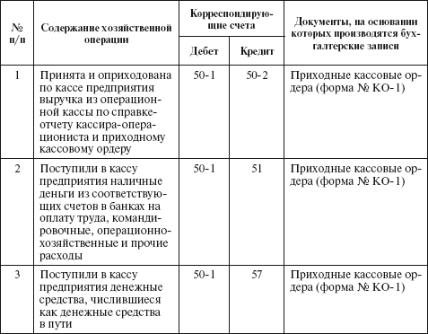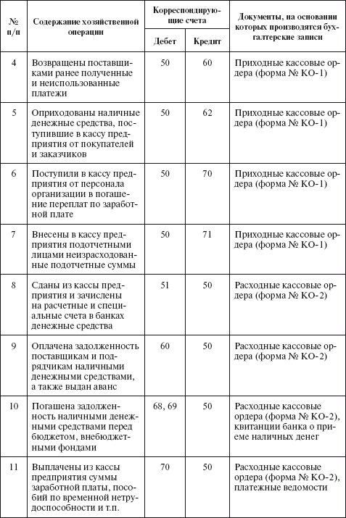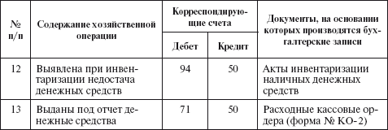

Ключевые слова
Аккредитив. Акцепт. Банковский счет. Валюта. Деньги. Деньги безналичные. Деньги наличные. Депонент. Акцепт. Лимит кассы. Платежное поручение.

Контрольные вопросы и задания
1. Что относится к денежным средствам организации?
2. Назовите основной нормативный документ, регулирующий ведение кассовых операций.
3. Что понимается под лимитом кассы?
4. Как открыть расчетный счет в банке?
5. Какими формами безналичных расчетов оформляются платежи по банковским счетам?
6. Для каких расчетов применяется счет 55 «Специальные счета в банках»?
7. Какова очередность списания денежных средств с расчетного счета?
8. Какими документами оформляются кассовые операции?
9. Какие субсчета могут быть открыты к счету 50 «Касса»?
10. Какими документами оформляются операции предприятия по сдаче денег в банк и получение наличных денежных средств со счета в банке?

Тесты
1. Книга кассира–операциониста должна быть:
а) прошнурована, пронумерована, скреплена печатью;
б) заверена в налоговых органах;
в) подписана собственником предприятия.
2. Ведение кассовой книги в электронном виде:
а) не разрешается;
б) разрешается;
в) разрешается только в том случае, если это предусмотрено в учетной политике предприятия.
3. Записи в кассовой книге и в отчете кассира должны быть:
а) различны, ведь это разные документы;
б) идентичны, но допускается расхождение в указанных корреспондирующих счетах;
в) идентичны.
4. При совершении операций с наличной иностранной валютой на командировочные расходы сотрудников в коммерческой организации применяются следующие бланки приходных и расходных кассовых ордеров:
а) специальные;
б) обычные;
в) разработанные Банком России;
г) разработанные на основе бланков строгой отчетности.
5. Подотчетному лицу выданы средства в иностранной валюте для оплаты счета за гостиницу в зарубежной командировке. Для учета командировочных расходов сумму расходов на оплату гостиницы переводят в рубли по курсу Банка России на дату:
а) каждого дня проживания в гостинице;
б) оплаты счета гостиницы подотчетным лицом;
в) утверждения авансового отчета.
6. Курсовые разницы, возникающие в результате переоценки задолженности иностранных участников по вкладам в уставный капитал, относятся на счет:
а) 75 «Расчеты с учредителями»;
б) 80 «Уставный капитал»;
в) 91 «Прочие доходы и расходы»;
г) 83 «Добавочный капитал».
7. Торговое предприятие в конце дня сдает выручку инкассаторам обслуживающего его банка. Сумма сданной выручки зачисляется на счет:
а) 50;
б) 55;
в) 57.
8. Какую проводку должен составить бухгалтер при отражении поступления в кассу магазина выручки:
а) Дт 50 Кт 41;
б) Дт 50 Кт 90;
в) Дт 50 Кт 62.
9. Какую проводку должен составить бухгалтер при отражении поступления в кассу от работника предприятия частичной оплаты стоимости санаторной путевки:
а) Дт 50–1 Кт 50–3;
б) Дт 50–1 Кт 69;
в) Дт 50–1 Кт 70.
10. Какую проводку должен составить бухгалтер при отражении суммы средств, перечисленных с валютного счета на оплату расходов по благоустройству коллективного стадиона:
а) Дт 99 Кт 52;
б) Дт 91–2 Кт 52;
в) Дт 84 Кт 52.

ГЛАВА 8 Учет финансовых вложений
После изучения этой главы вы узнаете:
!!! об экономическом содержании понятия «финансовые вложения» и их видах;
!!! об оценке финансовых вложений и их учете;
!!! об отражении операций по финансовым вложениям в регистрах бухгалтерского учета;
!!! о типовой корреспонденции счетов по учету финансовых вложений.

8.1. ОСНОВНЫЕ НОРМАТИВНЫЕ ДОКУМЕНТЫ
1. Гражданский кодекс Российской Федерации.
2. Налоговый кодекс Российской Федерации.
3. Федеральный закон «О бухгалтерском учете».
4. Федеральный закон от 11 марта 1997 г. № 48–ФЗ «О переводном и простом векселе».
5. Положение по ведению бухгалтерского учета и отчетности в Российской Федерации.
6. Положение по бухгалтерскому учету «Информация по сегментам» ПБУ 12/2000, утвержденное приказом Минфина России от 27 января 2000 г. № 11н.
7. Положение по бухгалтерскому учету «Учет финансовых вложений» ПБУ 19/02, утвержденное приказом Минфина от 10 декабря 2002 г. № 126н.
8. Положение по бухгалтерскому учету «Информация об участии в совместной деятельности» ПБУ 20/03, утвержденное приказом Минфина от 24 ноября 2000 г. № 105н.
9. Методические указания по инвентаризации имущества и финансовых обязательств.

8.2. ЭКОНОМИЧЕСКОЕ СОДЕРЖАНИЕ ПОНЯТИЯ «ФИНАНСОВЫЕ ВЛОЖЕНИЯ» И ИХ КЛАССИФИКАЦИЯ
Финансовые вложения – это средства предприятия, которые переданы в пользование другим организациям. Зачастую собственнику выгоднее использовать свои средства, прежде всего деньги, в сторонних организациях, а не в своей хозяйственной деятельности. Помещение капитала в объекты предпринимательской и (или) иной деятельности с целью получения прибыли или достижения другого полезного эффекта иначе называют еще инвестициями. Финансовые вложения – это инвестиции в ценные бумаги и иные финансовые инструменты.
Финансовые инструменты представляют собой любой срочный договор, в результате которого происходит купля–продажа финансового актива на определенных и заранее согласованных сторонами условиях.
В соответствии с ПБУ 19/02 «Учет финансовых вложений» к финансовым вложениям относятся:
• государственные и муниципальные ценные бумаги, ценные бумаги других организаций, в том числе долговые ценные бумаги, в которых дата и стоимость погашения определены (облигации, вексель);
• вклады в уставный (складочный) капитал других организаций, в том числе дочерних и независимых обществ;
• вклады организации–товарища по договору простого товарищества;
• предоставленные другим организациям займы, депозитные вклады в кредитные организации, дебиторская задолженность, приобретенная на основании уступки права требования и пр.
Согласно п. 2 ПБУ 19/02 для принятия к бухгалтерскому учету активов в качестве финансовых вложений необходимо единовременное выполнение следующих условий:
• наличие надлежаще оформленных документов, подтверждающих существование права у организации на финансовые вложения и на получение денежных средств или других активов, вытекающих из этого права;
• переход к организации финансовых рисков, связанных с финансовыми вложениями (риск изменения цены, риск неплатежеспособности должника, риск ликвидности и др.);
• способность приносить организации экономические выгоды (доход) в будущем в форме процентов, дивидендов либо прироста их стоимости (в виде разницы между ценой продажи (погашения) финансового вложения и его покупной стоимостью в результате его обмена, использования при погашении обязательств организации, увеличения текущей рыночной стоимости и т.п.).
Наиболее распространенным видом финансовых вложений являются вложения в ценные бумаги: приобретение акций, облигаций, векселей, депозитных и сберегательных сертификатов и т.п.
К финансовым вложениям не относятся:
• собственные акции, выкупленные организацией у акционеров;
• векселя, выданные организацией продавцу при расчетах за товары, работы и услуги;
• вложения в основные средства, нематериальные активы и доходные вложения в материальные ценности.
Как правило, сельскохозяйственные предприятия довольно пассивно работают на фондовом рынке, и в структуре активов финансовые вложения занимают не очень большую долю. Это связано с отсутствием свободных оборотных средств для инвестирования в деятельность других предприятий. Тем не менее условия современного рынка, в том числе рынка сельскохозяйственной продукции, диктуют необходимость ведения инвестиционной деятельности предприятий сельского хозяйства, в том числе в части финансовых вложений. Прежде всего это защита собственных интересов подобных предприятий в смежных отраслях: переработке продукции и поставке сырья, оборудования и техники, а также выполнении работ и оказании услуг для предприятий, производящих сельскохозяйственную продукцию. Защита таких интересов осуществляется главным образом за счет создания новых предприятий смежных отраслей с долевым участием сельхозтоваропроизводителей (например, потребительских кооперативов), а также за счет приобретения ценных бумаг предприятий, уже действующих на рынке, в целях контроля за их деятельностью.
Приобретая ценные бумаги, сельскохозяйственное предприятие становится инвестором – вкладывает средства в приобретение ценных бумаг. Оно и само может выпускать ценные бумаги: собственные акции, облигации и др. В этом случае предприятие выступает эмитентом (проводит эмиссию, т.е. вводит в обращение ценные бумаги).
Из предприятий сельскохозяйственной отрасли размещением финансовых вложений, как правило, занимаются хозяйства, имеющие долю в уставном (паевом) капитале предприятий по переработке сельхозпродукции.
Финансовые вложения классифицируются по разным признакам:
• по связи с уставным капиталом различают финансовые вложения с целью образования уставного капитала (акции, инвестиционные сертификаты) и долговые (облигации, закладные, депозитные и сберегательные сертификаты, казначейские обязательства, векселя);
• по формам собственности различают государственные и негосударственные ценные бумаги;
• в зависимости от срока, на который осуществлены финансовые вложения, их подразделяют на долгосрочные (срок погашения вложений превышает один год) и краткосрочные (срок погашения составляет до одного года, т.е. на несколько месяцев).

8.3. ОЦЕНКА ФИНАНСОВЫХ ВЛОЖЕНИЙ
В бухгалтерском учете используют разные оценки стоимости финансовых вложений в зависимости от целей измерения.
Номинальной стоимостью финансовых вложений является стоимость, указанная в самом финансовом инструменте, принятая в договоре, записанная в реестре или напечатанная на ценной бумаге. Номинальная стоимость долевых инструментов показывает величину части уставного капитала, который они представляют, а долговых инструментов – величину обязательств заемщика, которые он обязуется погасить. Купля–продажа финансовых вложений не меняют номинальную стоимость, она остается постоянной в течение всего срока, на который оформлено данное вложение.
Объявленная эмитентом (организацией) стоимость, по которой ценные бумаги предлагаются при первичном размещении на рынке, представляет собой стоимость размещения, или эмиссионную стоимость, которая может быть выше или ниже номинальной стоимости финансовых вложений. Если эмиссионная стоимость превышает номинальную цену, то это означает, что ценная бумага размещается с премией, в результате чего образуется эмиссионный доход; в обратном случае при превышении номинальной стоимости над стоимостью размещения эмитент имеет убыток.
Стоимость, по которой финансовый инструмент обращается в дальнейшем на рынке (продается и покупается), представляет собой рыночную, или текущую, стоимость финансовых вложений, которая определяется в конкретный момент величиной номинальной стоимости, ликвидностью вложений и величиной приносимого дохода.
При определении рыночной стоимости необходимо руководствоваться постановлением Федеральной комиссии по рынку ценных бумаг от 24 декабря 2003 г. № 03–52/пс «Об утверждении Порядка расчета рыночной цены эмиссионных ценных бумаг и инвестиционных паев паевых инвестиционных фондов, допущенных к обращению через организаторов торговли, и установлении предельной границы колебаний рыночной цены».
Финансовые вложения принимаются к учету по первоначальной стоимости. Первоначальной стоимостью финансовых вложений, приобретенных за плату, признается сумма фактических расходов на приобретение, за исключением НДС и иных возмещаемых налогов. Первоначальная стоимость включает покупную стоимость (эмиссионную или рыночную) и прямые расходы по приобретению финансовых вложений (вознаграждение финансового брокера, проценты по заемным средствам, использованным на приобретение вложений, прочие прямые расходы на приобретение).
Фактическими расходами, формирующими первоначальную стоимость финансовых вложений, признаются:
• вложения по вкладам в уставный капитал организации – денежная оценка вложений, согласованная учредителями (участниками) организации;
• вложения, внесенные в счет вклада организации – товарища по договору простого товарищества, – по стоимости их отражения в бухгалтерском балансе на дату вступления договора товарищества в силу;
• вложения, полученные безвозмездно, – их рыночная стоимость на дату принятия вложений к учету;
• вложения, приобретенные по договорам, предусматривающим исполнение обязательств неденежными средствами, – по стоимости активов, переданных или подлежащих передаче организацией в счет выполнения условий договора.
Фактические расходы по приобретению финансовых вложений определяют с учетом курсовых разниц, возникающих при оплате в рублях в сумме, эквивалентной сумме в иностранной валюте (условных денежных единицах).
Если по приобретенным финансовым вложениям основную часть расходов составляют затраты, уплачиваемые по договору продавцу, то остальные расходы по приобретению данных вложений могут быть признаны организацией в качестве прочих расходов, т.е. могут учитываться на счете 91 «Прочие доходы и расходы», а не на счете 58 «Финансовые вложения».
После принятия финансовых вложений к учету их стоимость подлежит периодической корректировке, которая проводится прямым способом для вложений, имеющих рыночную стоимость, и косвенным способом – для вложений, по которым рыночная стоимость не определена. В первом случае организация обязана отразить в балансе финансовые вложения по рыночным ценам. Для этого проводят их переоценку и разницу между рыночной стоимостью и предыдущей балансовой оценкой (рыночной или первоначальной, при приобретении объектов в отчетном периоде) относят на счета прочих доходов и расходов. Во втором случае вместо переоценки проводят начисление резерва под обесценение финансовых вложений, если стоимость или доходность этих вложений падает. При росте стоимости или доходности начисленный ранее резерв уменьшается вплоть до полного восстановления первоначальной стоимости.
Согласно п. 38 ПБУ 19/02 в бухгалтерской отчетности стоимость финансовых вложений, по которым образован резерв под обесценение, показывают по учетной стоимости за вычетом суммы резерва.
Оценка финансовых вложений при их выбытии (погашении, продаже, безвозмездной передаче, передаче в счет вклада в уставный капитал другой организации и пр.) осуществляется непосредственно на момент выбытия. Финансовые вложения, по которым определяется текущая рыночная цена, оценивают исходя из их последней оценки.
Финансовые вложения, по которым текущая рыночная цена не определяется, в момент выбытия оценивают одним из способов:
1) по первоначальной стоимости каждого финансового вложения;
2) по средней первоначальной стоимости;
3) по первоначальной стоимости первых по времени приобретения финансовых вложений (ФИФО).
Пример 8.1. Имеются следующие данные о наличии и движении финансовых вложений за период.
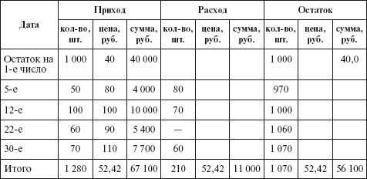
В данном примере средняя первоначальная стоимость одной ценой бумаги, числящейся на балансе организации, составила в отчетном периоде 52,42 руб. Соответственно стоимость выбывших ценных бумаг равна 11 000 руб., а стоимость оставшихся ценных бумаг на конец периода – 56 100 руб.
При способе ФИФО выбывшие ценные бумаги оценивают (по вышеприведенным данным):
80 шт. + 70 шт. + 60 шт. = 40 руб. × 210 шт. = 8400 руб.
Стоимость оставшихся на конец периода ценных бумаг составит:
40 руб. × 790 шт. = 31 600 руб.
80 руб. × 50 шт. = 4000 руб.
100 руб. × 100 шт. = 10 000 руб.
90 руб. × 60 шт. = 5400 руб.
110 руб. × 70 шт. = 7700 руб.
Всего 1070 шт. на 58 700 руб.
Оценка ценных бумаг при способе ФИФО основана на допущении, согласно которому ценные бумаги продаются в течение месяца в последовательности их поступления, т.е. ценные бумаги, первыми поступившие в продажу, должны быть оценены по стоимости первых по времени приобретения ценных бумаг с учетом стоимости ценных бумаг, числящихся на начало месяца. При применении этого способа оценка ценных бумаг, находящихся в остатке на конец месяца, проводится по фактической стоимости последних по времени приобретения ценных бумаг, а в стоимости реализации (выбытия) ценных бумаг учитывается стоимость ранних по времени приобретения ценных бумаг. Стоимость реализованных (выбывших) ценных бумаг определяют путем вычитания из суммы стоимости остатков ценных бумаг на начало месяца и стоимости поступивших за месяц ценных бумаг себестоимости остатка ценных бумаг на конец месяца.
Способ формирования первоначальной стоимости ценных бумаг, а также критерий существенности необходимо закрепить в учетной политике организации.

8.4. УЧЕТ ФИНАНСОВЫХ ВЛОЖЕНИЙ
Учет финансовых вложений ведется на счете 58 «Финансовые вложения». По дебету счета 58 отражаются суммы увеличения финансовых вложений (инвестиций), по кредиту – списание этих сумм. Соответственно содержанию счет 58 имеет субсчета:
1 «Паи и акции»;
2 «Долговые ценные бумаги»;
3 «Предоставленные займы»;
4 «Вклады по договору простого товарищества». Финансовые вложения принимают к бухгалтерскому учету в сумме фактических затрат для инвестора. На сумму фактических вложений организация получит причитающийся ей доход в виде дивидендов на акции, процентов на облигации, дохода на вложения в уставный капитал других предприятий и т. п.
Суммы доходов, причитающиеся к получению, отражаются по дебету счета 76 «Расчеты с разными дебиторами и кредиторами», субсчет 3 «Расчеты по причитающимся дивидендам и другим доходам» и кредиту счета 91 «Прочие доходы и расходы». Фактическое перечисление дохода отражается по дебету счета 51 «Расчетные счета» и кредиту субсчета 76–3.
Особый порядок установлен для аналитического учета ценных бумаг. Аналитический учет на счете 58 «Финансовые вложения» ведут по видам финансовых вложений и объектам, в которые осуществлены эти вложения (организациям – продавцам ценных бумаг, другим предприятиям, участником которых является организация, организациям–заемщикам и др.).
Для усиления контроля за движением ценных бумаг все ценные бумаги, хранящиеся в организации, должны быть отдельно записаны в книге учета ценных бумаг (введена в 1997 г.), в которой предусмотрены следующие реквизиты:
• наименование эмитента;
• номинальная цена ценной бумаги;
• покупная стоимость;
• номер и серия;
• общее количество ценных бумаг;
• дата покупки;
• дата продажи;
• контрагент (покупатель или продавец).
Книга должна быть скреплена печатью, ее страницы пронумерованы, она должна быть подписана руководителем и главным бухгалтером организации.
Построение аналитического учета должно обеспечить возможность получения данных о краткосрочных и долгосрочных активах по каждому объекта учета. Учет финансовых вложений в рамках группы взаимосвязанных сельскохозяйственных предприятий, о деятельности которой составляется сводная бухгалтерская отчетность, осуществляется на счете 58 обособленно, так как это особенно важно при составлении консолидированной отчетности.

8.4.1. Учет паев и акций
Любое сельскохозяйственное предприятие может быть участником (вкладчиком) в уставном капитале других организаций либо в форме прямых вложений (приобретение паев, долевого участия), либо посредством приобретения акций этих организаций. Такой вид финансовых вложений и является наиболее распространенным у сельскохозяйственных предприятий.
При передаче в уставный капитал долевых взносов (паев) в денежной форме или материалов (по балансовой оценке) делают прямую запись в дебет субсчета 58–1 «Паи и акции» с кредита счетов 50 «Касса», 51 «Расчетные счета» или 10 «Материалы», 01 «Основные средства», 11 «Животные на выращивании и откорме» либо с предварительным начислением суммы взноса через счет 76 «Расчеты с разными дебиторами и кредиторами».
Если сумма пая (долевого взноса) отличается от балансовой стоимости, делают несколько бухгалтерских записей. Так, по счету 01 «Основные средства» сначала суммы списывают на субсчет 01–9 «Выбытие основных средств» (с других субсчетов счета 01) и амортизацию со счета 02 «Амортизация основных средств», затем сумму остаточной стоимости основных средств списывают с кредита субсчета 01–9 «Выбытие основных средств» в дебет счета 91 «Прочие доходы и расходы», а с кредита счета 91 сумму основных средств в договорной стоимости списывают в дебет счета 58–1 «Паи и акции».
Учет приобретения акций по дебету счета 58 ведется в корреспонденции с кредитом разных счетов в зависимости от способа оплаты: прямое перечисление денежных средств с расчетного или валютного счетов (кредит счетов 51, «Расчетные счета», 52 «Валютные счета»), оплата через счета расчетов (счет 76 «Расчеты с разными дебиторами и кредиторами»), предоставление в порядке оплаты материальных ценностей (счета 10 «Материалы», 43 «Готовая продукция», если оплата производится по балансовой стоимости).
Существуют особенности отражения на балансе инвестора акций, котирующихся на рынке ценных бумаг. Вложения в такие акции при составлении годового бухгалтерского баланса должны отражаться по рыночной стоимости, если она ниже их балансовой стоимости.
В ПБУ 19/02 приведены примеры ситуаций, в которых может произойти обесценение финансовых вложений:
• появление у организации – эмитента ценных бумаг либо у ее должника по договору займа признаков банкротства;
• совершение на рынке ценных бумаг незначительного количества сделок с аналогичными ценными бумагами по цене существенно ниже их учетной стоимости;
• отсутствие или существенное снижение поступлений в виде дивидендов (процентов).
Информация о резервах под обесценение вложений в ценные бумаги отражается на счете 59 «Резервы под обесценение вложений в ценные бумаги». Организация образует указанный резерв за счет финансовых результатов (в составе прочих расходов). Формирование резерва отражается записью:
Дт счета 91 «Прочие доходы и расходы» Кт 59 «Резервы под обесценение вложений в ценные бумаги».
При повышении рыночной стоимости ценных бумаг, по которым ранее были созданы соответствующие резервы, производится запись по дебету счета 59 в корреспонденции с кредитом счета 91. Аналогичную запись делают при списании с баланса ценных бумаг, по которым ранее были созданы соответствующие резервы.
Убыток, полученный при создании резерва под обесценение вложений в ценные бумаги, не принимается в уменьшение налогооблагаемой базы при исчислении налога на прибыль.
Переоценка стоимости финансовых вложений в случае увеличения их рыночной цены осуществляется на конец отчетного периода и отражается в бухгалтерском учете следующим образом. Дт 58 «Финансовые вложения» Кт 91 «Прочие доходы и расходы», субсчет 1 «Прочие доходы».
Пример 8.2. На начало года стоимость пакета акций равнялась 200 000 руб. Текущая рыночная стоимость акций составила на конец каждого квартала: I – 215 000 руб.; II – 190 000 руб.; III – 205 000 руб.; IV – 210 000 руб.
В бухгалтерском учете ежеквартально будут произведены следующие записи:
Дт 58 Кт 91 – на 15 000 руб. (215 000 руб. – 200 000 руб.);
Дт 91 Кт 58 – на 25 000 руб. (190 000 руб. – 215 000 руб.);
Дт 58 Кт 91 – на 15 000 руб. (205 000 руб. – 190 000 руб.);
Дт 58 Кт 91 – на 5000 руб. (210 000 руб. – 205 000 руб.).
Таким образом, балансовая стоимость акций по дебету счета 58 увеличится за год по состоянию на конец четвертого квартала на 10 000 руб.
Продажа акций отражается в бухгалтерском учете проводками: Дт счета 76 «Расчеты с разными дебиторами и кредиторами» Кт 91 «Прочие доходы и расходы» – на продажную стоимость акций;
Дт 91 «Прочие доходы и расходы» Кт 58 «Финансовые вложения» – на балансовую стоимость акций.
Дополнительные расходы по продаже акций также списываются в дебет счета 91.
Разница между дебетовыми и кредитовыми оборотами счета 91 показывает финансовый результат от продажи акций. Эту разницу списывают со счета 91 на счет 99 «Прибыли и убытки».

8.4.2. Учет долговых ценных бумаг
Синтетический учет долговых ценных бумаг осуществляют на субсчете 58–2 «Долговые ценные бумаги». При этом отдельно приводят данные о наличии инвестиций как в государственные, так и в частные долговые ценные бумаги. Согласно п. 1 ст. 2 Федерального закона от 29 июля 1998 г. № 136–ФЗ «Об особенностях эмиссии и обращения государственных и муниципальных ценных бумаг» к государственным ценным бумагам относятся ценные бумаги, выпущенные (эмитированные) от имени Российской Федерации и муниципальных образований (органов местного самоуправления).
Финансовые вложения, осуществляемые организацией в ценные бумаги, отражаются по дебету счета 58 «Финансовые вложения» и кредиту счетов учета ценностей, подлежащих передаче в счет этих вложений. Например, приобретение организацией ценных бумаг за плату проводится по дебету субсчета 58–2 и кредиту счетов 51 «Расчетные счета» или 52 «Валютные счета».
Согласно п. 44 Положения по ведению бухгалтерского учета и бухгалтерской отчетности в Российской Федерации по долговым ценным бумагам разрешается разницу между суммой фактических затрат на приобретение и их номинальной стоимостью в течение срока их обращения равномерно, по мере начисления причитающегося по ним дохода относить на финансовые результаты у коммерческой организации.
Порядок выплаты доходов по ценным бумагам определяется условиями их выпуска.
Обращающиеся на рынке ценные бумаги представлены в двух видах: дисконтные (бескупонные) и с купонным доходом. Дисконт определяется как разница между ценой продажи (погашения) и ценой покупки (первичного размещения). Если организация приобрела ценную бумагу и держит ее на балансе до даты официального погашения, то разница между ценой продажи и ценой покупки автоматически составит величину дисконта, которая была известна заранее при инвестировании средств.
Таким образом, прибыль инвестора от операций с бескупонными ценными бумагами может отражаться в учете двумя способами:
1) ежемесячно – в сумме дооценки финансовых вложений;
2) в момент продажи или погашения ценной бумаги – общей суммой.
Чаще всего для инвестора предпочтительным оказывается первый вариант.
Пример 8.3. Организация приобрела облигации на 100 000 руб. при их номинальной стоимости в 80 000 руб. Срок погашения облигации наступает через пять лет. Ставка по облигациям составляет 15% в год и выплачивается по окончании года.
Оприходование облигаций оформляется записью:
Дт 58 Кт 51 – 100 000 руб.
По окончании года начислен доход на облигации в сумме 15 000 руб. (100 000 руб. ? 15%), разница между покупной и номинальной ценой облигации составила 20 000 руб., а в расчете на один год – 4000 руб. Разница между годовым доходом на облигации и годовой разницей между покупной и номинальной стоимостью составит 11 000 руб. (15 000 руб. – 4000 руб.).
По окончании года начисление дохода с учетом указанных разниц отражается следующим образом:
Дт 76–3 «Расчеты по причитающимся дивидендам и другим доходам» – на сумму годового дохода (15 000 руб.);
Кт 58 «Финансовые вложения» – на годовую часть разницы между покупной и номинальной ценами (4000 руб.);
Кт 91 «Прочие доходы и расходы» – на разницу между доходом и годовой частью разницы (11 000 руб.).
Дт 51 «Расчетные счета» Кт 76 «Расчеты с разными дебиторами и кредиторами» – 15 000 руб. – зачисляется начисленная сумма дохода на расчетный счет.
В бухгалтерском балансе на начало следующего года стоимость облигаций будет отражена в сумме 96 000 руб. (100 000 руб. – 4000 руб.).

8.4.3. Учет предоставленных займов
Согласно п. 807 ГК РФ по договору займа одна сторона (заимодавец) передает в собственность другой стороны (заемщику) деньги или другие вещи, определенные родовыми признаками, а заемщик обязуется возвратить заимодавцу такую же сумму денег (сумму займа) или равное количество других полученных им вещей того же рода и качества. Отдельно в ст. 809 ГК РФ оговаривается порядок уплаты процента по договору займа.
При договоре возмездного займа размер и порядок выплаты процентов определяются договором. Проценты по договору займа могут выплачиваться в согласованном сторонами порядке. Если такой порядок не оговорен, то проценты выплачиваются ежемесячно до дня фактического возврата займа.
По предоставленным займам текущая рыночная стоимость не определяется – они отражаются в бухгалтерском учете и отчетности по первоначальной стоимости. Организации разрешается рассчитывать их оценку по дисконтированной стоимости. При этом записи в бухгалтерском учете не выполняются.
Предоставленные другим организациям денежные и иные займы учитывают по дебету субсчета 58–3 «Предоставленные займы» в корреспонденции с кредитом счета 51 «Расчетные счета» либо других счетов в зависимости от вида займа. Возврат займа отражается по дебету счета 51 либо другого счета в зависимости от вида займа и кредиту субсчета 58–3. Отдельно отражаются суммы процентов по займу.
Предоставленные организацией займы, обеспеченные векселями, учитываются на субсчете 58–3 обособленно.
Следует иметь в виду, что в соответствии с п. 3 ПБУ 9/99 «Доходы организации» поступление и погашение займа, предоставленного заемщику, т.е. поступление основной суммы займа, не признается доходами организации. К доходам для целей бухгалтерского учета относятся только проценты, полученные за предоставление и использование денежных средств организации (п. 7 ПБУ 9/99).
При договоре неденежного займа (заем материальных ценностей) плата за пользование соответствующим имуществом устанавливается в денежной форме, т.е. практически это тот же процент.
Суммы начисленных процентов по договору займа отражаются у заимодавца записью по дебету счета 58 «Финансовые вложения» и кредиту счета 91 «Прочие доходы и расходы», поступление процентов – по дебету счета 51 и кредиту счета 58.
У организации–заемщика суммы процентов, уплаченные организацией за пользование займом, относятся согласно п. 11 ПБУ 10/99 к прочим расходам и подлежат отнесению в дебет счета 91.
Если заемщик не возвращает в срок сумму займа, то на эту сумму должны уплачиваться проценты, которые определяются в соответствии с учетной ставкой банковского процента, существующей в месте жительства (для граждан) или в месте его нахождения (для юридического лица). Суммы начисленных штрафных санкций отражают по дебету счета 76, субсчет «Расчеты по претензиям» и кредиту счета 91.

8.4.4. Учет вкладов по договору простого товарищества
Согласно ст. 1041 ГК РФ двое или несколько лиц (товарищей) обязуются объединить свои вклады, умения и навыки для извлечения прибыли или достижения иной, не противоречащей закону цели (заключить договор простого товарищества).
Товарищество создается и действует на основании учредительного договора, который подписывается всеми его участниками. Договором определяются:
• размер и состав складочного капитала товарищества;
• размер и порядок изменения долей каждого из участников в складочном капитале;
• размер, состав, сроки и порядок внесения вкладов участников;
• ответственность участников за нарушение обязанностей по внесению вкладов.
Закон не требует наличия у товарищества обязательного минимума складочного капитала. Вместе с тем определенный складочный капитал у товарищества должен составлять имущественную базу его участия в гражданском обороте. Именно этот капитал направляется на удовлетворение требований кредиторов товарищества в первую очередь.
К моменту регистрации полного товарищества его участники обязаны внести не менее половины своего вклада в складочный капитал. А остальная часть должна быть внесена в сроки, установленные учредительным договором. Если участник не вносит своевременно вклад в складочный капитал, то он должен уплатить товариществу 10% годовых с невнесенной части вклада и возместить причиненные убытки.
Денежная оценка вкладов участников проводится по соглашению между ними.
Внесенное товарищами имущество, которым они обладали на праве собственности, а также произведенная в результате совместной деятельности продукция и полученные от нее доходы признаются их общей долевой собственностью, если иное не установлено законом или договором простого товарищества.
Вклады товарищей в совместную деятельность учитываются ими на счете 58 «Финансовые вложения», субсчет 4 «Вклады по договору простого товарищества». Передача имущества во вклад отражается по дебету этого счета в корреспонденции со счетом 51, «Расчетные счета», другими счетами переданных средств.
Вкладами товарищей могут быть как денежные средства, так и различные виды имущества: основные средства, нематериальные активы, сырье, материалы, продукция, НЗП и др.
Пример 8.4. Предприятие заключило договор о совместной деятельности с другой фирмой и передало в качестве вклада в совместную деятельность основные средства остаточной стоимостью 1 000 000 руб. В соответствии с договором в обособленном балансе совместной деятельности эти средства были оценены в сумме 5 000 000 руб. В учете предприятия, внесшего вклад, будут сделаны записи:
Дт 58–4 Кт 01 – на сумму 1 000 000 руб.
Возврат средств из совместной деятельности отражается по дебету счетов полученного имущества с кредита субсчета 58–4 в оценке, по которой оно было внесено во вклад, или, если возвращается иное имущество, в оценке, согласованной участниками при ликвидации совместной деятельности.
Пример 8.5. В связи с прекращением совместной деятельности предприятие вернуло основные средства, ранее переданные в совместную деятельность. Стоимость основных средств по договору между участниками совместной деятельности оценена в 5 000 000 руб. За время использования основных средств в совместной деятельности была начислена амортизация в сумме 350 000 руб.
В бухгалтерском учете эти операции отражаются записями:
Дт 01 – на сумму 4 650 000 руб.
Дт 91–2 – на сумму 350 000 руб.
Кт 58–4 – на сумму 5 000 000 руб.
При прекращении договора простого товарищества возврат товарищам внесенного имущества отражается по кредиту счета 58 «Финансовые вложения» в корреспонденции со счетами учета соответствующего имущества.

8.5. Отражение операций по финансовым вложениям в регистрах бухгалтерского учета
Для отражения операций по учету финансовых вложений в регистрах журнально–ордерной формы учета используются журнал–ордер № 5–АПК по счету 58 «Финансовые вложения» и ведомость № 28–АПК аналитического учета финансовых вложений по этому же счету.
В журнале–ордере № 5–АПК ведут синтетический учет операций по финансовым вложениям в течение календарного года. Записи по кредиту счета 58 приводят по корреспондирующим счетам на основе сводных данных ведомости № 28–АПК о кредитовых оборотах, а обороты по дебету счета 58 записывают общими итогами. В связи с этим аналитический учет финансовых вложений по счету 58 в ведомости № 28–АПК должен предшествовать синтетическому учету.
Аналитический учет финансовых вложений должен обеспечить информацию по видам данных вложений и организациям, в которые осуществлены эти вложения. Построение аналитического учета финансовых вложений должно также обеспечить возможность получения данных о долгосрочных и краткосрочных вложениях.
Записи в ведомость № 28–АПК по дебету счета 58 производят в хронологическом порядке по мере вложений отдельных видов средств, отражения разниц по ценным бумагам и др. По кредиту этого счета в разрезе корреспондирующих счетов отражают суммы, списываемые на уменьшение финансовых вложений позиционным способом. Например, по субсчету 58–3, если предоставленный заем в 2006 г. другому предприятию был возвращен в 2007 г., эта операция отражается по кредиту счета 58 в 2007 г. по позиции (строке), отражающей выдачу займа в 2006 г.
Ведомость не имеет итогов за месяц аналитических данных по соответствующим счетам. Они определяются выборочно по отдельным позициям (счетам, субсчетам, видам вложений с отражением месячных итогов в разделе «Сводные данные для записи в журнале–ордере № 5–АПК по кредиту счета 58»). При этом записи по кредиту счета осуществляются в разрезе корреспондирующих дебетуемых счетов. Месячные итоги из ведомости № 28–АПК по кредиту счета 58 в разрезе корреспондирующих дебетуемых счетов переносят в журнал–ордер № 5–АПК одной записью. Обороты по дебету счета 58 показывают общей суммой без разбивки по корреспондирующим счетам.
По мере необходимости при значительных финансовых вложениях по их видам и объектам в ведомости используют вкладные листы. Чтобы ведомости не были громоздкими, при завершении операций по большей части позиций аналитического учета целесообразно оставшиеся суммы по отдельным видам долгосрочных вложений, переходящих от предыдущих лет, переносить в новые ведомости аналитического учета. При небольшом числе переходящих долгосрочных вложений ведомость открывают на год.
Кредитовые обороты счета 58, переносимые из ведомости № 28–АПК в журнал–ордер № 5–АПК, подлежат сверке по корреспондирующим счетам с данными других регистров: по счету 50 – с данными раздела дебетовых оборотов в журнале–ордере № 1–АПК, по счетам 51 и 52 – с данными разделов дебетовых оборотов в журнале–ордере № 2–АПК, по счетам 66 и 67 – с данными ведомости № 26–АПК и т. д.
После сверки с данными других регистров кредитовые обороты счета 58 в целом и с разбивкой по корреспондирующим счетам в установленном порядке переносят в Главную книгу.
При инвентаризации финансовых вложений проверяют фактические затраты в ценные бумаги и уставный капитал других организаций, а также займы, предоставленные другим организациям. Выявленные при инвентаризации неучтенные ценные бумаги приходуют по дебету счета 58 с кредита счета 91 на основе данных инвентаризационной описи ценных бумаг и бланков строгой отчетности (форма № ИНВ–16). Недостачи и потери от порчи ценных бумаг списывают со счета 58 в дебет счета 94 «Недостачи и потери от порчи ценностей», некомпенсируемые потери ценных бумаг, связанные со стихийными бедствиями, пожарами и т.п., со счета 58 списывают на счет 91 «Прочие доходы и расходы».
Типовая корреспонденция счетов по учету финансовых вложений
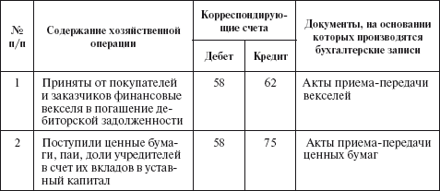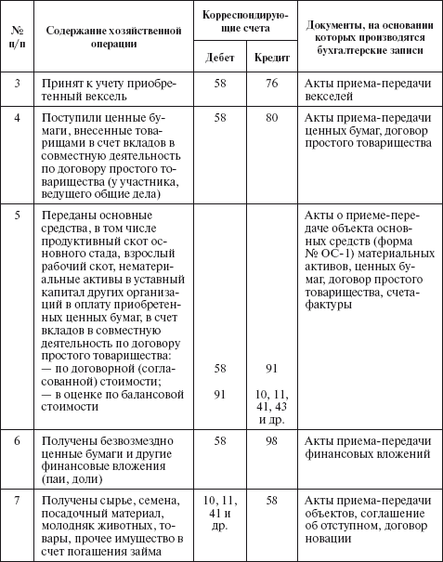

Ключевые слова
Акция. Депозит. Дивиденд. Дисконт. Инвестиция. Купонный доход. Облигация. Пай. Резерв под обесценение вложений. Финансовый актив. Финансовый инструмент. Финансовые вложения. Ценная бумага. Эмитент.

Контрольные вопросы и задания
1. Что понимается под финансовыми вложениями?
2. Для чего необходимы инвестиции?
3. Какие условия нужны для принятия к учету финансовых вложений?
4. Назовите виды стоимости финансовых вложений.
5. Какие ценные бумаги переоцениваются?
6. Когда создается резерв под обесценение финансовых вложений?
7. Что понимают под текущей рыночной стоимостью ценных бумаг?
8. На каком счете учитывают финансовые вложения? Имеет ли данный счет субсчета, если да, то какие?
9. В каких случаях признается выбытие финансовых вложений?
10. Применим ли метод оценки ФИФО к ценным бумагам?

Тесты
1. Финансовые вложения – это вложения:
а) во внеоборотные активы;
б) в ценные бумаги;
в) в материальные ценности.
2. К финансовым вложениям относятся:
а) предоставление займов другим организациям;
б) доходные вложения в материальные ценности;
в) кредитование покупателей и заказчиков.
3. Финансовые активы – это:
а) денежные средства;
б) оборотные активы;
в) денежные средства, ценные бумаги и контрактные права на получение финансовых инструментов.
4. Эмиссионная цена акции – это:
а) цена, по которой акция котируется на вторичном рынке;
б) цена, по которой акция продается на первичном рынке;
в) цена, по которой привилегированные акции конвертируются в обыкновенные.
5. Показатель балансовой стоимости акции показывает:
а) сумму, за которую акции продаются и покупаются на фондовом рынке;
б) сумму дивидендов в расчете на одну акцию;
в) обеспеченность акций предприятия чистыми активами.
6. Суммы начисленных процентов по договору займа отражаются у заимодавца записью:
а) Дт 58 Кт 91;
б) Дт 51 Кт 58;
в) Дт 91 Кт 58.
7. Основным регистром бухгалтерского учета операций по счету 58 «Финансовые вложения» служит:
а) журнал–ордер № 10–АПК;
б) журнал–ордер № 5–АПК;
в) ведомость № 2А.
8. Резерв под обесценение вложений в ценные бумаги отражается в бухгалтерском учете на счете:
а) 58;
б) 14;
в) 59.
9. Финансовые вложения принимаются к бухгалтерскому учету:
а) по средней стоимости финансовых вложений;
б) по плановой стоимости единицы вложений;
в) по фактическим затратам для инвестора.
10. Расходы, связанные с продажей ценных бумаг, являются:
а) коммерческими расходами;
б) прочими расходами;
в) производственными расходами.
11. Принятие от покупателей и заказчиков финансовых вложений (векселей) в счет погашения дебиторской задолженности в бухгалтерском учете организации отражается:
а) Дт 58 Кт 75;
б) Дт 62 Кт 58;
в) Дт 58 Кт 62.

ГЛАВА 9 Учет расчетов
После изучения этой главы вы узнаете:
!!! о понятии учета расчетов;
!!! о расчетах с поставщиками и подрядчиками;
!!! о расчетах с покупателями и заказчиками;
!!! о расчетах по кредитам и займам;
!!! о расчетах по налогам и сборам, социальному страхованию и
!!! обеспечению;
!!! о расчетах с разными дебиторами и кредиторами;
!!! об учете внутрихозяйственных расчетов;
!!! о типовой корреспонденции счетов по учету расчетов.

9.1. Основные нормативные документы
1. Гражданский кодекс Российской Федерации.
2. Налоговый кодекс Российской Федерации.
3. Федеральный закон № 129–ФЗ «О бухгалтерском учете» от 21 ноября 1996 г.
4. Положение по ведению бухгалтерского учета и отчетности в Российской Федерации.
5. ПБУ 9/99 «Доходы организации».
6. ПБУ 10/99 «Расходы организации».
7. ПБУ 12/2000 «Информация по сегментам».
8. Положение по бухгалтерскому учету «Учет займов и кредитов и затрат по их обслуживанию» ПБУ 15/01, утвержденное приказом Минфина России от 2 августа 2001 г. № 60н.
9. Положение по бухгалтерскому учету «Учет расчетов по налогу на прибыль» ПБУ 18/02, утвержденное в ред. приказом Минфина России от 11 февраля 2008 г. № 23н.
10. ПБУ 20/03 «Информация об участии в совместной деятельности».
11. Методические указания по инвентаризации имущества и финансовых обязательств.

9.2. Понятие учета расчетов и его задачи
В процессе финансово–хозяйственной деятельности совершается множество операций как на самих предприятиях, в том числе сельскохозяйственных, так и за их пределами, предприятия взаимодействуют с частными лицами, другими организациями, государством и прочими субъектами экономической жизни.
Для нормальной производственной деятельности сельскохозяйственные предприятия должны приобретать необходимые материальные ценности: нефтепродукты, запасные части, минеральные удобрения, прочие материалы. На этой стадии у сельскохозяйственных предприятий возникают расчетные взаимоотношения с поставщиками: организациями материально–технического снабжения сельского хозяйства, учреждениями потребкооперации и т.д.
После завершения производственной стадии и реализации произведенной сельскохозяйственной продукции предприятия вступают в расчетные взаимоотношения с покупателями: хлебоприемными организациями, мясокомбинатами, молокозаводами, пунктами приема скота, заготовительными конторами и пр.
После получения выручки за реализованную продукцию хозяйства используют эти средства на финансирование затрат на производство, а также для уплаты налоговых платежей, оплаты труда, оплаты расчетов с банковскими структурами и др.
Эти операции обычно проводятся с использованием денег, и их можно объединить в одну учетную категорию – расчеты. Таким образом, расчеты можно определить как взаимодействие предприятия с другими экономическими субъектами, основанное на денежных отношениях.
Расчеты в бухгалтерском учете отражаются на многих счетах. Как правило, это активно–пассивные счета, т.е. сальдо этих счетов может быть и активным, и пассивным. По дебету счетов расчетов показывают возникновение задолженности перед сельскохозяйственным предприятием, по кредиту – задолженность сельскохозяйственного предприятия перед контрагентом. Соответственно дебетовое сальдо отражает задолженность перед предприятием, кредитовое – задолженность предприятия.
Основными задачами учета расчетов являются:
• контроль за соблюдением установленного порядка осуществления расчетов и правильное документальное оформление операций;
• своевременность расчетов со всеми контрагентами и предотвращение просрочки дебиторской и кредиторской задолженности;
• своевременность и точность отражения в учетных регистрах расчетов со всеми организациями и лицами, а также периодическая сверка данных учета.

9.3. Учет расчетов с поставщиками и подрядчиками
Поставщики и подрядчики для сельскохозяйственного предприятия – основная категория контрагентов, с которыми ведутся постоянные расчеты за поставленные материалы, ГСМ, корма, минеральные удобрения, товары и т.д.
Все сделки с поставщиками и подрядчиками можно разделить на две группы в зависимости от предмета и сущности договоров. Предмет договоров первой группы – приобретение любых товаров и имущественных прав. Формы договоров: купли–продажи, поставки, энергоснабжения, мены. Во вторую группу входят расчеты с подрядчиками. Основные формы договоров в этой группе: подряда, возмездного оказания услуг, на выполнение НИОКР.
Расчеты с поставщиками и подрядчиками происходят после отгрузки ими товарно–материальных ценностей, выполнения работ и оказания услуг либо одновременно с ними с согласия предприятия по его поручению.
Для учета расчетов с поставщиками и подрядчиками предназначен счет 60 «Расчеты с поставщиками и подрядчиками». Этот счет кредитуется на стоимость принимаемых к бухгалтерскому учету товарно–материальных ценностей, работ, услуг или счетов соответствующих затрат.
Кроме того, предприятия, занятые производством сельскохозяйственной продукции, при ее сдаче для переработки на даваль–ческих условиях и расчетах с перерабатывающими предприятиями АПК за услуги по переработке также используют для учета счет 60 независимо от способа выполнения обязательств.
Суммы НДС включаются поставщиками и подрядчикам в счета на оплату и отражаются у покупателя по дебету счета 19 «Налог на добавленную стоимость по приобретенным ценностям» и кредиту счета 60. Погашение задолженности перед поставщиками показывают по дебету счета 60 и кредиту счетов учета денежных средств (51 «Расчетные счета», 52 «Валютные счета», 55 «Специальные счета в банках») или кредитов банка (66 «Расчеты по краткосрочным кредитам и займам», 67 «Расчеты по долгосрочным кредитам и займам»). При этом суммы выданных авансов и предварительной оплаты учитываются обособленно.
Аналитический учет по счету 60 «Расчеты с поставщиками и подрядчиками» ведется по каждому предъявленному счету, а расчеты в порядке плановых платежей – по каждому поставщику и подрядчику. Построение аналитического учета должно обеспечить возможность получения необходимых данных по поставщикам:
• по не оплаченным в срок расчетным документам;
• по неотфактурованным поставкам, авансам выданным;
• по выданным векселям, срок оплаты которых не наступил;
• по акцептованным и другим расчетным документам, срок оплаты которых не наступил;
• по просроченным оплатой векселям;
• по полученному коммерческому кредиту и др. Независимо от оценки товарно–материальных ценностей в аналитическом учете счет 60 в синтетическом учете кредитуется согласно расчетным документам поставщика. Если счет поставщика был акцептован и оплачен до поступления груза, а при приемке на склад поступивших товарно–материальных ценностей обнаружилась их недостача сверх предусмотренных в договоре размеров против отфактурованного количества, а также если при проверке счета поставщика или подрядчика (после того, как счет был акцептован) были обнаружены несоответствие цен, обусловленных договором, и арифметические ошибки, счет 60 «Расчеты с поставщиками и подрядчиками» кредитуется на соответствующую сумму в корреспонденции со счетом 76 «Расчеты с разными дебиторами и кредиторами», субсчет 2 «Расчеты по претензиям».
При неотфактурованных поставках счет 60 кредитуется на стоимость поступивших материальных ценностей, которую определяют исходя из цены и условий, предусмотренных в договорах.
Если на предприятии практикуют расчеты за поставленные материальные ценности, то:
• аналитический учет на счете 60 должен обеспечить возможность получения данных по поставщикам по выданным векселям, срок оплаты которых не наступил, и по просроченным векселям (отдельный субсчет «Векселя выданные»);
• по векселям, просроченным оплатой, с истекшим сроком исковой давности необходимо своевременно списать кредиторскую задолженность на прочие доходы предприятия;
• если по выданному векселю предусмотрено начисление процентов (или дисконт), то эти проценты должны своевременно увеличивать кредиторскую задолженность предприятия и отражаться на счетах учета прочих доходов и расходов (по дебету счета 91).
Размер начисленных по долговому обязательству процентов существенно (более чем на 20% в ту или иную сторону) не отклоняется от среднего уровня процентов, взимаемых по долговым обязательствам, выданным в том же отчетном периоде на сопоставимых условиях. Если же долговых обязательств, выданных в том же отчетном периоде на сопоставимых условиях, нет, то предельная величина процентов, признаваемых расходом, принимается равной ставке рефинансирования Банка России, увеличенной на 10% (если обязательство определено в рублях) и равной 15% (если обязательство определено в валюте).
В налоговом учете проценты по заемным средствам, связанным с приобретением материальных ценностей, отражаются в составе прочих расходов, тогда как в бухгалтерском учете эти проценты включаются в состав прочих расходов только после принятия материальных ценностей к учету. До этого момента проценты по заемным средствам включаются в стоимость приобретаемых материальных ценностей.
Основным документом по расчетным взаимоотношениям с поставщиками и подрядчиками является счет–фактура установленной формы, который выписывает поставщик или подрядчик. В счете–фактуре заполняются следующие реквизиты: наименование поставщика, его адрес, ИНН, грузополучатель, грузоотправитель, покупатель, его адрес, ИНН.
В счете–фактуре указывают сведения о поставленных товарах или дают описание выполненных работ, оказанных услуг по их видам, приводят единицу измерения, количество (объем), цену; стоимость за все количество товаров (выполненных работ, оказанных услуг) без НДС. В документе обязательно указывают налоговые ставки и суммы НДС.
Расчетные операции по счету 60 «Расчеты с поставщиками и подрядчиками» отражаются в журнале–ордере № 6–АПК в хронологической последовательности. В конце месяца в журнале–ордере № 6–АПК выводят итоги: по дебету – суммы, уплаченные поставщикам; по кредиту – суммы, причитающиеся к оплате поставщикам, данные в этом журнале–ордере сверяют с оборотами корреспондирующих счетов, отраженными в других журналах–ордерах, после чего итоги за месяц по кредиту счета 60 из журнала–ордера № 6–АПК переносят в Главную книгу.
Учет расчетов с поставщиками и подрядчиками в рамках группы взаимосвязанных предприятий, о деятельности которой составляется бухгалтерская отчетность, ведутся на счете 60 обособленно.

9.4. Учет расчетов с покупателями и заказчиками
Сельскохозяйственные предприятия продают произведенную сельскохозяйственную продукцию заготовительным предприятиям, детским учреждениям, учреждениям здравоохранения, общественного питания, населению и др.
При отгрузке продукции покупателям возникающую дебиторскую задолженность показывают в учете по цене продажи продукции на счете 62 «Расчеты с покупателями и заказчиками».
Учет расчетов с покупателями должен обеспечить:
• контроль возникновения дебиторской задолженности в процессе реализации;
• контроль сроков и фактов погашения дебиторской задолженности;
• реальную оценку дебиторской задолженности и времени поступления финансовых средств на предприятие.
Учет расчетов с покупателями является составной частью учета реализации и непосредственно влияет на уровень налогообложения.
Все расчеты с покупателями и заказчиками предприятия строят на основании заключенных договоров–контрактов, в которых указаны сроки, условия поставки продукции, порядок оплаты и т.п. Документами при расчетных взаимоотношениях с покупателями и заготовительными организациями являются специальные приемочные квитанции. В этих квитанциях фиксируют, какая продукция принята, ее количество (в натуральной и зачетной массе), дату, причитающуюся оплату и пр. Такие квитанции служат основанием для записей в учетные регистры по счету 62.
На суммы реализованной сельскохозяйственной продукции предприятие предъявляет расчетные документы покупателю или заказчику, дебетуя при этом счет 62 «Расчеты с покупателями и заказчиками» и кредитуя счет 90 «Продажи». При погашении покупателями и заказчиками их задолженности предприятия списывают ее с кредита счета 62 в дебет счетов учета денежных средств.
При продаже амортизируемого имущества, в частности основных средств и нематериальных активов, стоимость этого имущества по ценам продажи списывают в дебет счета 62 с кредита счета 91 «Прочие доходы и расходы». Поступление платежей за проданное имущество отражают по дебету счетов учета денежных средств (50, 51, 52, 55) и кредиту счета 62.
На счете 62 отражают обособленно суммы полученных авансов и предварительной оплаты за поставленную продукцию. К счету 62 «Расчеты с покупателями и заказчиками» могут быть открыты субсчета:
1 «Расчеты по государственным контрактам» – для обобщения информации о расчетах с государственными органами за проданную сельскохозяйственную продукцию;
2 «Расчеты с заготовительными и перерабатывающими организациями АПК» – для ведения расчетов за проданную продукцию в рамках выполнения заключенных договоров;
3 «Расчеты по векселям полученным» – для учета задолженности покупателей и заказчиков, обеспеченной полученными векселями;
4 «Расчеты по авансам полученным» – для отражения информации о расчетах по полученным авансам в соответствии с договорами поставки сельскохозяйственной продукции;
5 «Расчеты по внутригрупповым и взаимосвязанным организациям» – для учета расчетов со взаимосвязанными организациями за проданную продукцию, животных, выполненные работы и оказанные услуги;
6 «Расчеты с прочими покупателями и заказчиками».
Аналитический учет по счету 62 «Расчеты с покупателями и заказчиками» ведется по каждому предъявленному покупателям (заказчикам) счету, а расчетов плановыми платежами – по каждому покупателю и заказчику. Построение аналитического учета должно обеспечивать возможность получения необходимых данных:
• о покупателях и заказчиках по расчетным документам, срок оплаты которых не наступил;
• о покупателях и заказчиках по не оплаченным в срок расчетным документам;
• по авансам полученным;
• по векселям, срок поступления денежных средств по которым не наступил;
• по векселям, дисконтированным (учтенным) в банках;
• по векселям, по которым денежные средства не поступили в срок.
Аналитический учет по каждому покупателю ведется в ведомости № 38–АПК. В конце месяца данные по счету 62 переносят в журнал–ордер № 11–АПК, а из него – в Главную книгу.

9.5. Учет расчетов по кредитам и займам
Особенности сельскохозяйственного производства (его сезонность, большая фондоемкость, дифференциация производства и др.) вызывают необходимость привлекать дополнительные источники финансирования деятельности. Источниками таких средств служат кредиты, полученные в банках и прочих финансовых институтах, бюджетные кредиты.
Кредиты предоставляются банками на принципах целевого использования, срочности, платности, возвратности. Для получения кредита сельскохозяйственное предприятие должно представить в учреждение банка следующие документы: заявление, копии балансов, учредительных документов, технико–экономическое обоснование и др.
Кроме банковских кредитов, сельскохозяйственные предприятия могут привлекать прочие заемные средства у юридических и физических лиц, могут получать краткосрочные и долгосрочные займы путем выпуска и продажи акций трудового коллектива, акций и облигаций предприятия, а также под векселя и другие обязательства.
Для учета операций получения и погашения кредитов и займов используют пассивные счета 66 «Расчеты по краткосрочным кредитам и займам» и 67 «Расчеты по долгосрочным кредитам и займам». Полученные ссуды и займы отражают по кредиту этих счетов в корреспонденции со счетами по учету денежных средств и расчетов, а погашение ссуд и займов – по дебету счетов в корреспонденции по счетам денежных средств.
Начисленные проценты по полученным кредитам являются для заемщика в соответствии со ст. 5 ПБУ 15/01 «Учет займов и кредитов и затрат по их обслуживанию» и ст. 3 ПБУ 10/99 «Расходы организации» его прочими расходами и отражаются по дебету счета 91 «Прочие доходы и расходы» и кредиту счетов 66 и 67.
Следует отметить два момента:
1) при использовании заемных средств для предварительной оплаты, выдачи авансов, связанных с приобретением товарно–материальных ценностей, начисленные заемщиком проценты по кредиту относят на увеличение дебиторской задолженности и отражают по дебету счетов 60 «Расчеты с поставщиками и подрядчиками» или 76 «Расчеты с разными дебиторами и кредиторами» и кредиту счетов 66 и 67. При поступлении ценностей их стоимость увеличивается на сумму начисленной дебиторской задолженности (дебетуют счета 10 «Материалы», 15 «Заготовление и приобретение материальных ценностей» и др. и кредитуют счета 60 и 76). Последующие начисления процентов за использование кредита под указанные ценности учитывают уже в общем порядке, т.е. включают в состав прочих расходов;
2) при использовании кредитов, полученных для финансирования приобретения основных средств, начисленные проценты до момента принятия объектов к учету включают в первоначальную стоимость объектов и отражают по дебету счетов 07 «Оборудование к установке» и 08 «Вложения во внеоборотные активы». После принятия основных средств к учету начисляемые проценты включают в состав прочих расходов (дебетуют счет 91 «Прочие доходы и расходы» и кредитуют счета 66 и 67).
Поступление средств от продажи акций трудового коллектива, акций и облигаций организаций, а также по другим обязательствам отражают по дебету денежных средств или счета 70 «Расчеты с персоналом по оплате труда» и кредиту счетов 66 «Расчеты по краткосрочным кредитам и займам» и 67 «Расчеты по долгосрочным кредитам и займам».
Если ценные бумаги проданы предприятием по цене, превышающей их номинальную стоимость, то разницу между ценой продажи и номинальной стоимостью отражают по кредиту счета 98 «Доходы будущих периодов», а затем равномерно на протяжении всего срока займа списывают с дебета счета 98 в кредит счета 91 «Прочие доходы и расходы».
Если облигации размещаются по цене ниже номинальной их стоимости, то разницу между ценой размещения и номинальной стоимостью облигаций доначисляют равномерно в течение срока обращения облигаций. На сумму доначислений дебетуют счет 91 и кредитуют счет 66 или 67.
Причитающиеся проценты по полученным займам отражают по кредиту счета 66 или 67 и дебету счетов учета источников выплат так же, как и по кредитам банков.
Расходы, связанные с выпуском и распространением ценных бумаг, учитывают по дебету счета 91 с кредита соответствующих расчетных, денежных и материальных счетов.
При погашении и возврате ценных бумаг их списывают в дебет счета 66 или 67 с кредита денежных счетов.
Прекращение обязательств по договору займа может быть оформлено в виде отступного или новации (ст. 409 и 414 ГК РФ). В этом случае поступления денежных средств к заемщику рассматривается в качестве не подлежащих налогообложению. С момента заключения соглашения об отступном взаимоотношения сторон регулируются правилами договоров купли–продажи или возмездного оказания услуг.
При возврате заемщиком займов, полученных в натуральной форме, могут возникать стоимостные разницы в оценке имущества, полученного в качестве займа, и имущества, передаваемого для погашения. Эти разницы отражаются у заемщика в качестве прочих расходов (по дебету счета 91 и кредиту счетов 66 и 67) или прочих доходов (по дебету счетов 66 и 67 и кредиту счета 91). При задержке погашения займа и просрочке в уплате процентов по займу к заемщику применяют штрафные санкции, которые отражаются у должника в составе прочих расходов (по дебету счета 91).
Аналитический учет кредитов и займов ведется по их видам, срокам, кредитным организациям. На счетах 66 и 67 на отдельных субсчетах отражаются расчеты с кредитными организациями по операциям учета (дисконта) векселей и иных обязательств.
Под дисконтом понимается разница между суммой, указанной в векселе, и суммой фактически полученных денежных средств по нему. Операции по продаже векселей отражаются организацией–векселедержателем по дебету счетов 51 «Расчетные счета» или 52 «Валютные счета» (на фактически полученную сумму денежных средств), 91 (на учетный процент) и кредиту счетов 66 и 67 (на номинальную стоимость векселя).
Пример. Организация–векселедатель продала вексель номинальной стоимостью в 100 000 руб. со сроком погашения три месяца за 80 000 руб.
По данной операции будут сделаны бухгалтерские записи:
Дт 51 – на сумму 80 000 руб.
Дт 91 – на сумму 20 000 руб.
Кт 66 – на сумму 100 000 руб.
Для равномерного отнесения расходов по векселю, т.е. дисконта (или процента, если по векселю предусмотрена выплата процентов сверх его номинальной стоимости), на прочие расходы векселедатель может учитывать эти расходы предварительно на счете 97 «Расходы будущих периодов» с последующим равномерным списанием в дебет счета 91 «Прочие доходы и расходы».
На сумму затрат по обслуживанию долга в этом случае будут составлены записи:
Дт 97 Кт 66;
Дт 91 Кт 97.
Могут осуществляться операции по вторичному размещению ранее полученных векселей. В этой ситуации векселедержатель передает ранее полученный вексель заимодавцу (новому кредитору).
Полученный кредит оформляется записью:
Дт 51, 52 – на фактически полученную сумму
Дт 91 – на сумму дисконта
Кт 66, 67 – на номинальную стоимость векселя.
Операции получения и погашения краткосрочных и долгосрочных кредитов и займов отражают в ведомости № 26–АПК и журнале–ордере № 4–АПК. Эти регистры открывают на год. Записи в них делают на основании выписок банка и приложенных к ним документов по мере их поступления за день или несколько дней.

9.6. Учет расчетов по налогам и сборам, по социальному страхованию и обеспечению
Сельскохозяйственные предприятия, являясь субъектами Российской Федерации, подпадают под действие всех российских законодательных актов. Не составляет исключение и налоговое законодательство.
Современная отечественная система налогообложения представляет собой совокупность федеральных, региональных и местных налогов, принципов, форм и методов их установления, изменения и отмены, уплаты и применения мер по обеспечению их уплаты, осуществления налогового контроля, а также привлечения к ответственности и мер ответственности за нарушение налогового законодательства.
В практике российского хозяйствования применяются:
1) общая система налогообложения;
2) специальные налоговые режимы:
• система налогообложения для сельскохозяйственных товаропроизводителей (единый сельскохозяйственный налог – ЕСХН),
• упрощенная система налогообложения (УСН),
• единый налог на вмененный доход для отдельных видов деятельности (ЕНВД).
Сельскохозяйственные предприятия, работающие в общем режиме налогообложения, уплачивают все налоги, которые применяются на территории страны и по которым предприятие выступает налогоплательщиком. К таким налогам относятся:
• федеральные налоги (НДС, акцизы, налог на прибыль, НДФЛ, ЕСН, пошлины, лесной, водный, экологический, федеральные лицензионные сборы – ст. 13 НК РФ);
• региональные налоги (налог на имущество организаций, налог на игорный бизнес, региональные лицензионные сборы – ст. 14 НК РФ);
• местные налоги (земельный налог, местные лицензионные сборы – ст. 15 НК РФ).
Система налогообложения на основе ЕСХН представляет собой специальный налоговый режим и позволяет соблюдать принцип равенства при налогообложении, обеспечивать единые критерии для всех хозяйствующих субъектов в сфере сельскохозяйственного
производства независимо от вида производимой сельскохозяйственной продукции. Воспользоваться данной системой могут лишь те предприятия, хозяйственная специализация которых позволяет иметь в общем объеме выручки товаров (работ, услуг) долю выручки от реализации произведенной и переработанной собственной сельскохозяйственной продукции не менее 70%.
Переход на уплату ЕСХН не предусматривает ведения сельскохозяйственными товаропроизводителями бухгалтерского учета упрощенным способом (помимо законодательства в области нормативного регулирования, предусматривающего его ведение упрощенным способом с сокращением соответствующих форм отчетности). В этом смысле преимуществ у плательщиков ЕСХН по сравнению с плательщиками по другим системам налогообложения нет.
Переход на уплату ЕСХН предусматривает отмену налогов, перечисленных в таблице:
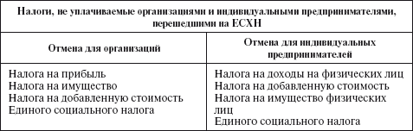
Объектом обложения ЕСХН является налоговая база.
Налоговой базой признается денежное выражение доходов, уменьшенных на величину расходов. При этом расходами считаются обоснованные (экономически оправданные) и документально подтвержденные расходы, осуществленные налогоплательщиком. Ст. 346 ⁸ НК РФ определяет фиксированный размер налоговой ставки в размере 6% от налоговой базы.
Учет расчетов по налогам осуществляется на счете 68 «Расчеты по налогам и сборам». Счет 68 может иметь развернутое сальдо. К данному счету открываются субсчета по видам налогов и сборов, в частности:
• «Налог на прибыль»;
• «Налог на добавленную стоимость»;
• «Налог на доходы физических лиц».
Начисленные налоги и сборы (федеральные, региональные и местные) отражаются по налоговым декларациям по кредиту счета 68 и дебету разных счетов в зависимости от источников возмещения налогов и сборов. По дебету счета 68 отражаются суммы, фактически перечисленные в бюджет, а также суммы НДС, списанные со счета 19 «Налог на добавленную стоимость по приобретенным ценностям».
Аналитический учет по счету 68 ведется по видам налогов. Построение аналитического учета должно обеспечить возможность получения необходимых данных о текущих налоговых платежах, просроченных налоговых платежах, штрафных санкциях, отсроченных и рассроченных суммах по уплате налогов и сборов.
Учет расчетов по обязательным платежам во внебюджетные фонды осуществляется на счете 69 «Расчеты по социальному страхованию и обеспечению». Этот счет предназначен для аккумулирования информации о расчетах по социальному страхованию, пенсионному обеспечению и обязательному медицинскому страхованию работников предприятия. На этом счете обобщается информация о начислении и удержании сумм ЕСН.
К счету 69 «Расчеты по социальному страхованию и обеспечению» открываются субсчета:
1 «Расчеты по социальному страхованию»;
2 «Расчеты по пенсионному обеспечению»;
3 «Расчеты по обязательному медицинскому страхованию».
При наличии у предприятия расчетов по другим видам социального страхования и обеспечения к счету 69 могут открываться дополнительные субсчета.
Счет 69 кредитуется на суммы платежей на социальное страхование и обеспечение работников, а также на суммы платежей по обязательному медицинскому страхованию. При этом записи производятся в корреспонденции:
• со счетами, на которых отражено начисление оплаты труда, – в части отчислений, производимых за счет предприятия;
• со счетом 70 «Расчеты с персоналом по оплате труда» – в части отчислений, производимых за счет работников предприятия.
Кроме того, по кредиту счета 69 в корреспонденции со счетом прибылей и убытков или расчетов с работниками по прочим операциям (в части расчетов с виновными лицами) отражается
начисленная сумма пеней за несвоевременный взнос платежей; в корреспонденции со счетом 51 «Расчетные счета» – суммы, полученные в случаях превышения соответствующих расходов над платежами.
По дебету счета 69 отражаются перечисленные суммы платежей, а также суммы, выплачиваемые за счет платежей на социальное страхование, пенсионное обеспечение, обязательное медицинское страхование.
Аналитический учет расчетов по ЕСН ведется в ведомостях № 55–АПК и № 56–АПК по субсчетам, итоговые данные в конце месяца переносят в журнал–ордер № 10–АПК. В журнале–ордере № 10–АПК систематизируются по счету 69 суммы оборотов в разрезе корреспондирующих счетов. По кредиту счета записывают суммы, начисленные в пользу органов социального страхования и обеспечения, с подразделением по объектам, на которые отнесены расходы на социальные нужды. Ежемесячно после взаимосверки с данными других регистров бухгалтерского учета итоговые данные в целом и по корреспондирующим счетам переносят в Главную книгу.

9.7. Учет расчетов с подотчетными лицами И С персоналом по прочим операциям
Одним из видов внутренних расчетов в хозяйствах являются расчеты по подотчетным суммам. Сельскохозяйственные предприятия могут выдавать под отчет деньги на операционные, хозяйственные и командировочные расходы.
Аванс на хозяйственные нужды выдает материально ответственное лицо, с которыми заключен договор о материальной ответственности. Список лиц, имеющих право на получение такого аванса, утверждается приказом руководителя предприятия.
Выдача аванса на командировочные расходы производится в соответствии с заданием руководителя организации. Служебной командировкой признается поездка работника предприятия на определенный срок для выполнения служебного поручения вне места постоянной работы. Срок командировки определяется руководителем предприятия, фактическое время пребывания – по отметкам в командировочном удостоверении.
В расходы по служебной командировке включаются:
• суточные;
• затраты по найму жилья (квартирные);
• затраты на проезд и прочие фактические затраты, связанные с командировкой (телеграфные расходы и пр.).
Для учета расчетов с подотчетными лицами предназначен счет 71 «Расчеты с подотчетными лицами». По дебету этого счета отражаются суммы, выданные под отчет, а также суммы, выданные в возмещение перерасхода, в корреспонденции со счетами, на которых учитываются затраты и приобретенные ценности, или другими счетами в зависимости от характера произведенных расходов; по кредиту – суммы, израсходованные подотчетными лицами в соответствии с утвержденными авансовыми отчетами, а также суммы неиспользованных авансов.
Авансовый отчет подотчетное лицо обязано сдать в бухгалтерию в трехдневный срок после выполнения порученного задания. В следующий раз аванс подотчетному лицу может быть выдан только в том случае, если оно не имеет задолженности по ранее полученным авансам.
Синтетический и аналитический учет по счету 71 ведется в журнале–ордере № 7–АПК по каждой сумме, выданной под отчет. До записи итогов журнала–ордера № 7–АПК в Главную книгу их сверяют с записями по корреспондирующим счетам в других учетных регистрах.
Помимо рассмотренных, возможны другие расчеты предприятия со своими работниками. Эти расчетные операции учитывают на счете 73 «Расчеты с персоналом по прочим операциям», который предназначен для обобщения информации обо всех видах расчетов с работниками предприятия, кроме расчетов по оплате труда и расчетов с подотчетными лицами.
К счету 73 рекомендуется открывать следующие субсчета:
1 «Расчеты по предоставленным займам»;
2 «Расчеты по возмещению материального ущерба»;
3 «Прочие расчеты с персоналом».
На субсчете 73–1 «Расчеты по предоставленным займам» отражаются расчеты с работниками предприятия по предоставленным им займам. По дебету счета 73 отражается сумма предоставленного работнику предприятия займа в корреспонденции со счетом 50 «Расчетные счета» или 51 «Валютные счета».
Если работник является заемщиком, то на сумму платежей, поступивших от работника–заемщика, счет 73 кредитуется в корреспонденции со счетами 50, 51, 70 «Расчеты с персоналом по оплате труда».
Субсчет 73–2 «Расчеты по возмещению материального ущерба» предназначен для учета расчетов с материально ответственными лицами по выявленным недостачам, растратам, хищениям, а также расчеты с отдельными лицами по возмещению потерь от порчи товарно–материальных ценностей, по начетам и другим видам возмещения причиненного хозяйству ущерба (потерям от брака, простоям и т.п.).
При этом делают следующие проводки:
Дт 73–2 «Расчеты по возмещению материального ущерба» (суммы, подлежащие взысканию с виновных лиц) Кт счетов 94 «Недостачи и потери от порчи ценностей» и 98 «Доходы будущих периодов» (по недостающим товарно–материальным ценностям), 28 «Брак в производстве» (за потери от брака продукции) и др.
По кредиту счета 73–2 записи производятся в корреспонденции со счетами:
• учета денежных средств – на суммы внесенных платежей;
• 70 «Расчеты с персоналом по оплате труда» – на суммы удержаний из оплаты труда;
• 94 «Недостачи и потери от порчи ценностей» – на суммы списанных недостач при отказе во взыскании ввиду необоснованности иска.
На субсчете 73–3 «Прочие расчеты с персоналом» отражают расчеты с работниками по операциям, которые не учитывают на других субсчетах (например, расчеты за выкупленные участниками собственные акции (доли) при их повторной перепродаже; расчеты по реализованным жилым домам, за форменную одежду, если те или иные категории работников обязаны ее носить, приобретая ее за плату с рассрочкой платежа). По дебету субсчета 73–3 показывают стоимость перепроданных акционерным обществам собственных акций (долей) в оценке по цене перепродажи. На сумму по номинальной стоимости дебетуют субсчет 73–3 и кредитуют счет 81 «Собственные акции (доли)». Возникшую при этом разницу между фактическими затратами на выкуп акций (долей) и их номинальной стоимостью относят на счет 91 «Прочие доходы и расходы».
Регистром аналитического учета по счету 73 «Расчеты с персоналом по прочим операциям» является ведомость № 38–АПК, учет расчетов в которой ведется по каждому работнику предприятия. Синтетический учет по этому счету ведется в журнале–ордере № 8–АПК.

9.8. Учет расчетов с разными дебиторами и кредиторами
Для учета расчетов с разными дебиторами и кредиторами сельскохозяйственные предприятия используют активно–пассивный счет 76 «Расчеты с разными дебиторами и кредиторами».
На этом счете обобщается информация о расчетах по операциям с дебиторами и кредиторами, не упомянутыми при рассмотрении порядка учета на счетах 60—75:
• по имущественному и личному страхованию;
• по претензиям;
• по суммам, удержанным из оплаты труда работников предприятия в пользу других организаций и лиц на основании исполнительных документов или постановлений судов, и др.
К счету 76 открываются следующие субсчета:
1 «Расчеты по имущественному и личному страхованию»;
2 «Расчеты по претензиям»;
3 «Расчеты по причитающимся дивидендам и другим доходам»;
4 «Расчеты по депонированным суммам»;
5 «Расчеты с квартиросъемщиками»;
6 «Расчеты с родителями за содержание их детей в детских учреждениях»;
7 «Расчеты с гражданами за принятые от них сельскохозяйственную продукцию, скот и птицу для продажи»;
8 «Расчеты по лизинговым и арендным обязательствам»;
9 «Расчеты по прочим операциям».
На субсчете 76–1 «Расчеты по имущественному и личному страхованию» отражают расчеты по страхованию имущества и персонала (кроме расчетов по социальному страхованию и обязательному медицинскому страхованию) организации, в котором предприятие выступает страхователем.
Исчисленные суммы страховых платежей показывают по кредиту субсчета 76–1 в корреспонденции со счетами учета затрат на производство (расходов на продажу) или других источников страховых платежей. Перечисление сумм страховых платежей страховым организациям учитывают по дебету счета 76–1 в корреспонденции со счетами учета денежных средств.
В дебет субсчета 76–1 списывают потери по страховым случаям (уничтожение и порчу производственных запасов, готовых изделий и других материальных ценностей и т.п.) с кредита счетов учета производственных запасов, основных средств и др. По дебету субсчета 76–1 также отражают сумму страхового возмещения, причитающуюся по договору страхования работника предприятия в корреспонденции со счетом 73 «Расчеты с персоналом по прочим операциям». Суммы страховых возмещений, полученных предприятием от страховых организаций в соответствии с договорами страхования, отражают по дебету счета 51 «Расчетные счета» или 52 «Валютные счета» и кредиту субсчета 76–1. Не компенсируемые страховыми возмещениями потери от страховых случаев списывают с кредита счета 76–1 на счет 99 «Прибыли и убытки».
Аналитический учет по субсчету 76–1 ведется по страховщикам и отдельным договорам страхования.
На субсчете 76–2 «Расчеты по претензиям» отражают расчеты по претензиям, предъявленным поставщикам, подрядчикам, транспортным и другим организациям, а также по предъявленным и признанным (или присужденным) штрафам, пеням и неустойкам.
По дебету субсчета 76–2 отражают, в частности, расчеты по претензиям:
• к поставщикам, подрядчикам и транспортным организациям по выявленному при проверке их счетов (после акцепта) несоответствию цен и тарифов тем, что обусловлены договорами, а также при выявлении арифметических ошибок – в корреспонденции со счетом 60 «Расчеты с поставщиками и подрядчиками» или со счетами учета производственных запасов, товаров и соответствующих затрат, когда завышение цен либо арифметические ошибки в предъявленных поставщиками и подрядчиками счетах обнаружились после того, как записи по счетам учета товарно–материальных ценностей или затрат были совершены (исходя из цен и подсчетов, отфактурованных поставщиками и подрядчиками);
• к поставщикам материалов и товаров (работ, услуг) за обнаруженное несоответствие качества стандартам, техническим условиям, заказу; а также к поставщикам, транспортным и другим организациям за недостачи груза в пути сверх предусмотренных в договоре величин – в корреспонденции со счетом 60;
• за брак и простои, возникшие по вине поставщиков или подрядчиков, в суммах, признанных плательщиками или присужденных судом, – в корреспонденции со счетами учета затрат на производство;
• к кредитным организациям по суммам, ошибочно списанным (перечисленным) по счетам предприятия, – в корреспонденции со счетами учета денежных средств, кредитов;
• по штрафам, пеням, неустойкам, взыскиваемым с поставщиков, подрядчиков, покупателей, заказчиков, потребителей транспортных и других услуг за несоблюдение договорных обязательств, в размерах, признанных плательщиками или присужденных судом (суммы предъявленных претензий, не признанных плательщиками, на учет не принимаются), – в корреспонденции со счетом 91 «Прочие доходы и расходы».
Субсчет 76–2 кредитуется на суммы поступивших платежей в корреспонденции со счетами учета денежных средств. Суммы, которые взысканию не подлежат, относят, как правило, на счета, с которых были приняты на учет по дебету субсчета 76–2.
Аналитический учет по субсчету 76–2 ведется по каждому дебитору и отдельным претензиям.
На субсчете 76–3 «Расчеты по причитающимся дивидендам и другим доходам» учитывают расчеты по причитающимся предприятию дивидендам и другим доходам, в том числе по прибыли, убыткам и другим результатам по договору простого товарищества.
Подлежащие получению (распределению) доходы отражаются по дебету счета 76–3 и кредиту счета 91 «Прочие доходы и расходы». Активы, полученные предприятием в счет доходов, приходуются по дебету счетов учета активов и кредиту субсчета 76–3.
На субсчете 76–4 «Расчеты по депонированным суммам» учитывают расчеты с работниками предприятия по суммам, начисленным, но не выплаченным в установленный срок (из–за неявки получателей). Депонированные суммы отражают по кредиту субсчета 76–4 и дебету счета 70 «Расчеты с персоналом по оплате труда». При выплате этих сумм получателю делают запись по дебету субсчета 76–4 и кредиту счетов учета денежных средств.
Аналитический учет депонированной оплаты труда ведется в ведомости № 38–АПК по сотрудникам, не получившим заработную плату в срок. Синтетический учет осуществляется в журнале–ордере № 8–АПК.
На субсчете 76–5 «Расчеты с квартиросъемщиками» учитывают расчеты со съемщиками квартир и лицами, проживающими в общежитиях ЖКХ предприятия, согласно ведомости начисления квартплаты. Записи осуществляются следующим образом:
Дт 76–5 Кт 29 «Вспомогательные производства» – начислена сумма платежей по квартплате;
Дт 50, 51, 70 Кт 76–5 – погашена задолженность по квартплате.
Аналитический учет расчетов с работниками – жильцами квартир и общежитий ведут в ведомости № 40–АПК, в которой содержатся сведения по видам целевых сборов, начислению задолженности и ее погашению.
На субсчете 76–6 «Расчеты с родителями за содержание их детей в детских учреждениях» ведут расчеты по детским учреждениям, находящимся на балансе предприятия:
Дт 76–6 Кт 86 «Целевое финансирование» – начислены суммы платежей за содержание детей в детских учреждениях;
Дт 50, 70 Кт 76–6 – погашена задолженность по данному виду платежей.
Аналитический учет ведется в ведомости № 41–АПК по видам платежей.
Информацию на субсчете 76–7 «Расчеты с гражданами за принятые от них сельскохозяйственную продукцию, скот и птицу для продажи» отражают записями:
Дт 43,11 Кт 76–7;
Дт 76–7 Кт 50, 51, 52.
Аналитический учет ведется в ведомости № 38–АПК по фамилиям работников, сдавших скот и птицу для продажи.
На субсчете 76–8 «Расчеты по лизинговым и арендным обязательствам» учитывают движение сумм арендной платы и лизинговых платежей.
На субсчете 76–9 «Расчеты по прочим операциям» учитывают расчеты с остальными дебиторами и кредиторами по операциям, отражение которых не предусмотрено на других субсчетах.
Синтетический учет по счету 76 «Расчеты с разными дебиторами и кредиторами» ведется в журнале–ордере № 8–АПК на основании перечисленных выше ведомостей.

9.9. Учет внутрихозяйственных расчетов
В некоторых случаях сельскохозяйственные предприятия могут использовать счет 79 «Внутрихозяйственные расчеты», на котором учитывают расчеты с филиалами, представительствами, отделениями и другими своими обособленными подразделениями на отдельных балансах (внутрибалансовые расчеты). В частности, на счете 79 учитывают расчеты по выделенному имуществу, взаимному отпуску материальных ценностей, реализации продукции, передаче расходов на общеуправленческую деятельность, выплате заработной платы работникам указанных подразделений, по фондам потребления и за счет них (если фонды не передаются подразделениям, а учитываются на балансе организации) и т.д.
Бухгалтерский учет на сельскохозяйственных предприятиях, имеющих филиалы (представительства) или иные структурные подразделения, возможен в разных формах в зависимости от назначения подразделений, источников финансирования их расходов, структуры управления ими, территориального расположения и других особенностей. Порядок ведения бухгалтерского учета у головного предприятия зависит также от наличия или отсутствия банковского счета у филиалов и отдельного баланса.
Если филиалы, представительства и другие обособленные подразделения выделены на отдельный баланс, то для расчетов головного предприятия с обособленными подразделениями используют счет 79 «Внутрихозяйственные расчеты».
К счету 79 могут быть открыты, в частности, следующие субсчета:
1 «Расчеты по выделенному имуществу»;
2 «Расчеты по текущим операциям»;
3 «Расчеты по договору доверительного управления имуществом».
Рассмотрим порядок отражения операций на первых двух субсчетах.
На субсчете 79–1 «Расчеты по выделенному имуществу» учитывают состояние расчетов с обособленными подразделениями предприятия, выделенными на самостоятельный баланс, по переданным им внеоборотным и оборотным активам. Переданное имущество списывают с кредита соответствующих счетов (01 «Основные средства», 10 «Материалы» и др.) в дебет субсчета 79–1. Принятое имущество подразделения предприятия приходуют по дебету соответствующих счетов (01, 10 и др.) с кредита субсчета 79–1.
На субсчете 79–2 «Расчеты по текущим операциям» учитывают состояние всех прочих расчетов предприятия с подразделениями, выделенными на отдельный баланс: по взаимному отпуску материальных ценностей, продаже продукции, передаче расходов по общеуправленческой деятельности, выплате заработной платы работникам подразделений и т.п.
На балансе предприятия внутрихозяйственные расчеты не отражаются, т.е. в отчетности предприятия остатки по счетам обособленных балансов присоединяются к остаткам по соответствующим счетам головного предприятия.
Филиалы и другие обособленные подразделения отражают полученное от головного предприятия имущество по дебету счетов учета имущества и кредиту счета 79 «Внутрихозяйственные расчеты». Возвращенное головному предприятию имущество списывают с кредита счетов учета имущества в дебет счета 79. Хозяйственные операции по приобретению имущества, учету затрат на производство, продаже продукции и др. оформляются у обособленных подразделений обычными бухгалтерскими записями.
Если обособленные подразделения не имеют отдельного баланса, то для учета их операций открывают субсчета к счетам 20 «Основное производство», 23 «Вспомогательные производства», 29 «Обслуживающие производства и хозяйства».
Аналитический учет по счету 79 ведется по каждому обособленному подразделению предприятия, выделенному на самостоятельный баланс, и по видам расчетов. Синтетический учет по данному счету осуществляется в журнале–ордере № 8–АПК.
Типовая корреспонденция счетов по учету расчетов
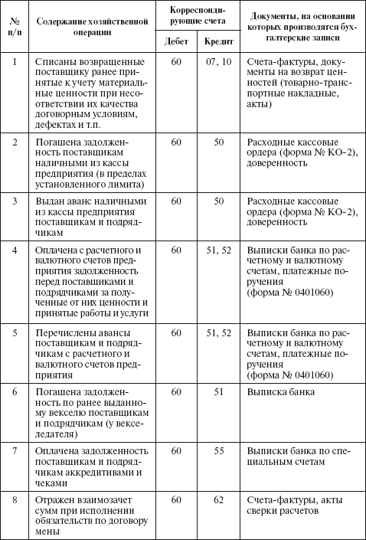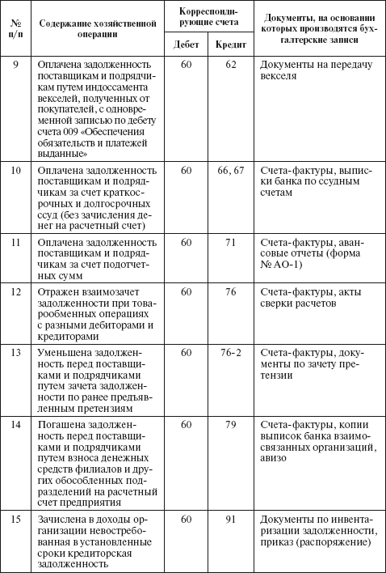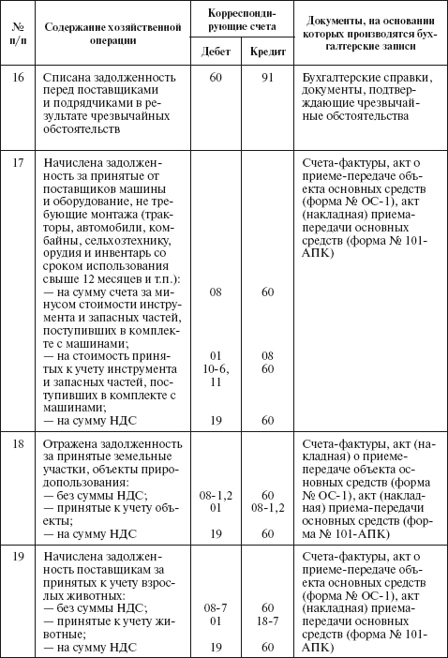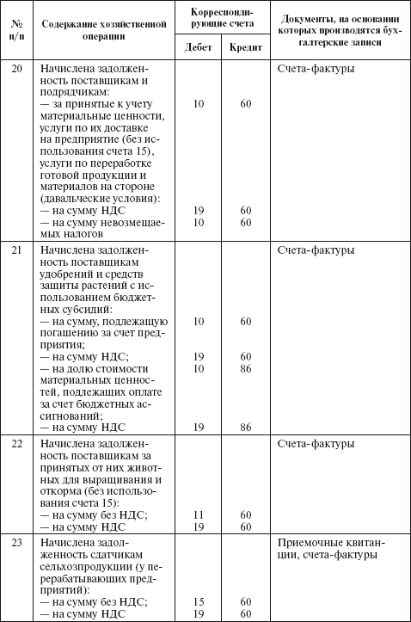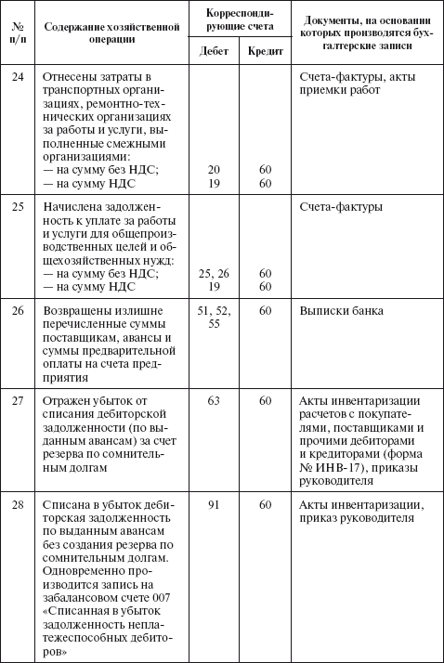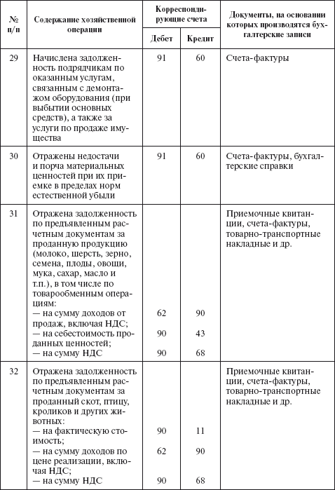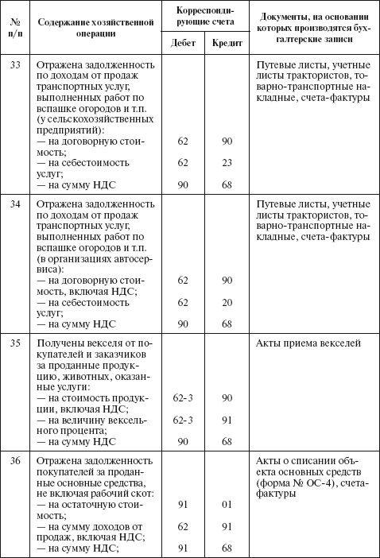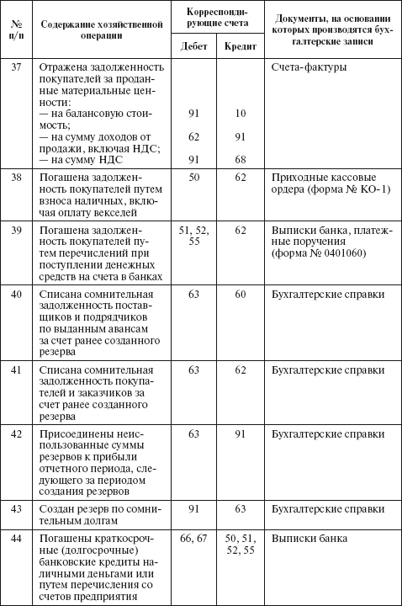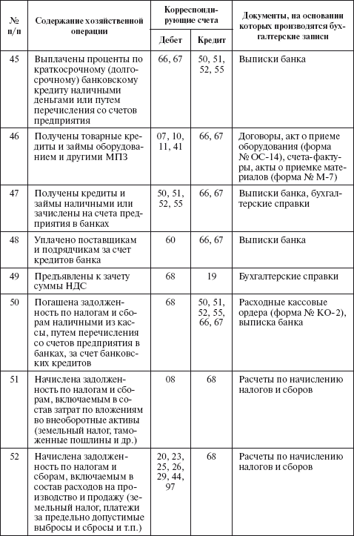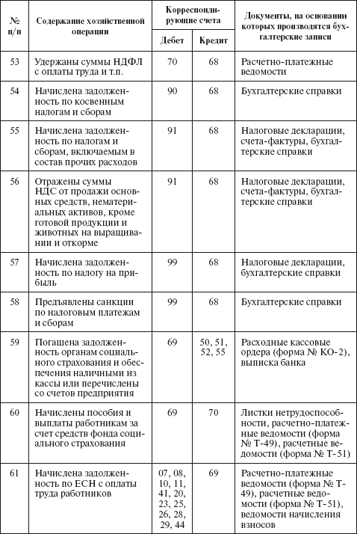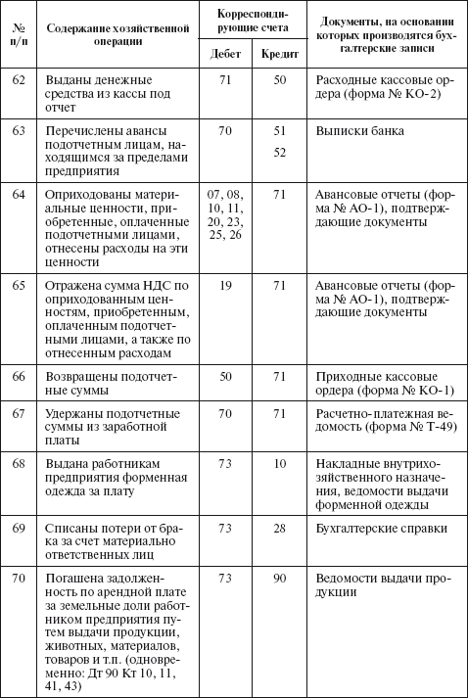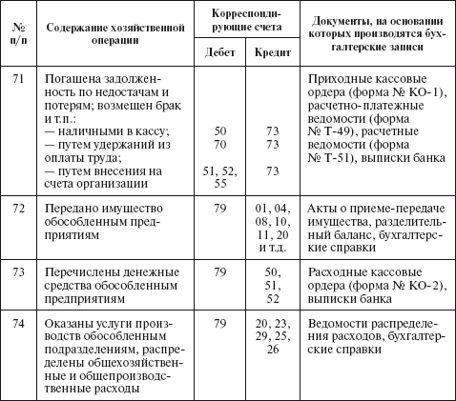

Ключевые слова
Авансовый отчет. Дебитор. Дебиторская задолженность. Дисконт. Должник. Заем. Заемщик. Заимодавец. Заказчик. Излишки. Квартирные. Кредит. Кредитор. Кредиторская задолженность. Налог. Налоговая декларация. Налоговый режим. Недостача. Обязательство. Подотчетное лицо. Подрядчик. Покупатель. Поставщик. Претензия. Процент. Сбор. Суточные. Расчеты.

Контрольные вопросы и задания
1. Что такое расчеты?
2. Когда и как возникает кредиторская и дебиторская задолженность?
3. Перечислите счета, на которых учитываются расчеты по налогам и сборам?
4. Какие документы служат первичными документами по отражению расчетов с подотчетными лицами?
5. Как отражаются в бухгалтерском учете операции, связанные с оформлением и погашением кредитов банка?
6. Как ведется аналитический и синтетический учет кредитов и займов?
7. Назовите налоги, которые платит сельскохозяйственная организация.
8. Как отражаются в учете расчеты по внутрихозяйственным операциям?
9. Что такое ЕСН?
10. Какие взаиморасчеты отражаются на счете 76 «Расчеты с дебиторами и кредиторами»?
11. Какие документы служат первичными документами по отражению расчетов с поставщиками и заказчиками?
12. Как оформляются расчеты по претензиям?

Тесты
1. Учет обязательств в бухгалтерском учете и в балансе по кредитам банка осуществляется:
а) по рыночной стоимости;
б) в суммах, определяемых условиями кредитных договоров и договоров займа;
в) в суммах, включающих долг и начисленные проценты;
г) по остаточной стоимости.
2. При списании процентов по векселю за выполненные работы и оказанные услуги в бухгалтерском учете производится запись:
а) Дт 20 (44) Кт 60;
б) Дт 10 Кт 60;
в) Дт 76 Кт 60;
г) Дт 91–2 Кт 60.
3. При отражении в учете погашения процентов по просроченным кредитам суммы списываются за счет:
а) валовой прибыли;
б) прочих расходов;
в) себестоимости;
г) резервного фонда.
4. При приеме товара была выявлена недостача по вине поставщика, которому предъявлена претензия. Арбитражный суд отказал в иске, так как истек срок предъявления претензии. Каковы бухгалтерские проводки в данном случае:
а) Дт 94 Кт 60; Дт 91–2 Кт 94;
б) Дт 76–2 Кт 60; Дт 94 Кт 76–2; Дт 91–2 Кт 94;
в) Дт 76–2 Кт 60; Дт 91–2 Кт 76–2.
5. Какие сроки инвентаризации расчетов с покупателями и поставщиками следовало обеспечить предприятию:
а) по мере необходимости;
б) согласно учетной политике;
в) ежеквартально.
6. При отражении в учете начисления НДС правильной будет проводка:
а) Дт 20 Кт 68;
б) Дт 90 Кт 68;
в) Дт 62 Кт 68.
7. При продаже продукции себестоимость реализованной продукции списывается записью:
а) Дт 40 Кт 43;
б) Дт 62 Кт 90;
в) Дт 90 Кт 43.
8. Термин «неотфактурованные поставки» означает поставки, по которым:
а) не получен счет–фактура от поставщика;
б) не поступили расчетные документы;
в) не выдан счет–фактура покупателю.
9. Предприятие приобрело товарно–материальные ценности и в качестве гарантии оплаты выписало вексель номиналом на сумму поставки с выплатой 10% годовых. Сумма долга по данному векселю отражается по кредиту счета:
а) 66;
б) 60;
в) 62.
10. Участник совместной деятельности долю причитающейся ему прибыли отражает в составе:
а) выручки;
б) доходов от участия в других организациях;
в) прочих доходов;
г) чрезвычайных доходов.
11. В бухгалтерском учете предприятия за одним контрагентом одновременно числится и дебиторская, и кредиторская задолженность. При составлении отчетности в бухгалтерском балансе такая задолженность должна быть отражена:
а) свернуто;
б) свернуто, но с раскрытием информации в пояснительной записке;
в) развернуто.

ГЛАВА 10 Учет оплаты труда
После изучения этой главы вы узнаете:
!!! о видах, формах и системах оплаты труда;
!!! о первичном учете затрат труда в растениеводстве; о первичном учете затрат труда в животноводстве;
!!! о первичном учете затрат труда инженерно–технических работников (ИТР);
!!! о первичном учете затрат труда в прочих производствах;
!!! об удержаниях из заработной платы;
!!! о синтетическом и аналитическом учете расчетов по оплате труда;
!!! о натуральной оплате труда на сельскохозяйственных предприятиях;
!!! о типовой корреспонденции счетов по учету оплаты труда.

10.1. Основные нормативные документы
1. Гражданский кодекс Российской Федерации.
2. Налоговый кодекс Российской Федерации. Часть II.
3. Трудовой кодекс Российской Федерации.
4. Федеральный закон «О бухгалтерском учете».
5. Федеральный закон от 15 декабря 2001 г. № 167–ФЗ «Об обязательном пенсионном страховании в Российской Федерации».
6. Федеральный закон от 22 декабря 2005 г. № 180–ФЗ «Об отдельных вопросах исчисления и выплаты пособий по временной нетрудоспособности, по беременности и родам и размерах страхового обеспечения по обязательному социальному страхованию от несчастных случаев на производстве и профессиональных заболеваний в 2006 году».
7. Положение по ведению бухгалтерского учета и бухгалтерской отчетности в Российской Федерации.
8. ПБУ 1/98 «Учетная политика организации».
9. ПБУ 10/99 «Расходы организации».
10. Постановление Правительства РФ от 11 апреля 2003 г. № 213 «Об особенностях порядка исчисления средней заработной платы».
11. «Об утверждении унифицированных форм первичной учетной документации по учету труда и его оплаты». Постановление Госкомстата России от 1 января 2004 г. № 1.
12. Приказ Министерства здравоохранения и социального развития Российской Федерации от 16 марта 2007 г. № 172 г. «Об утверждении формы бланка листка нетрудоспособности».

10.2. Виды, формы и системы оплаты труда
Оплата труда – это система отношений, связанных с обеспечением установления и осуществления работодателем выплат работникам за их труд в соответствии с законами, иными нормативными правовыми актами, коллективными договорами, соглашениями, локальными нормативными актами и трудовыми договорами.
В любой организации прием на работу и оформление происходят на основании приказа, контракта, трудового соглашения.
Статья 56 ТК РФ содержит законодательное определение трудового договора как соглашения между работодателем и работником. При этом выделяются два основных вида трудовых договоров:
1) на неопределенный срок;
2) на определенный срок не более пяти лет (срочный трудовой договор).
Заработная плата – это вознаграждение за труд в зависимости от квалификации работника, сложности, количества, качества и условий выполняемой работы, а также выплаты компенсационного и стимулирующего характера.
В сельском хозяйстве существует определенная классификация работников. Эта классификация позволяет получить объективные сведения о наличии трудовых ресурсов, качественном и профессиональном составе кадров на предприятии, эффективности их
использования, дает возможность вести учет согласно нормам, установленным законодательством Российской Федерации.
Практически на всех сельскохозяйственных предприятиях в соответствии с требованиями Министерства сельского хозяйства Российской Федерации и в целях составления отчетности по форме № 5–АПК «Численность и фонд заработной платы работников сельскохозяйственных организаций», типовых и специализированных форм годовой бухгалтерской отчетности осуществляется классификация по следующим категориям:
1) работники постоянные:
• трактористы–машинисты,
• операторы машинного доения,
• скотники крупного рогатого скота,
• работники свиноводства,
• работники овцеводства и козоводства,
• работники птицеводства,
• служащие,
из них: руководители, специалисты;
2) рабочие сезонные и временные.
В сельском хозяйстве, как и в других отраслях экономики, применяются разные виды и формы оплаты труда. Существуют два вида оплаты труда:
• основная, к которой относится заработная плата, начисляемая работникам за отработанное время, количество и качество выполненных работ (оплата по сдельным расценкам, тарифным ставкам, окладам, премии, сверхурочные и т.д.);
• дополнительная – выплаты за непроработанное время, предусмотренные законодательством по труду (оплата очередных отпусков, льготных часов подростков, выходных пособий при увольнении и т.п.).
В зависимости от отрасли, производства, а также в зависимости от категории работников существуют две основные формы оплаты труда:
1) повременная,
2) сдельная.
Повременная форма, в свою очередь, состоит из двух систем: а) простой повременной, при которой оплата труда производится за определенное количество отработанного рабочего времени независимо от качества выполненных работ;
б) повременно–премиальной системы, при которой не только оплачивается отработанное время, но и выплачиваются премии за качество работы.
К разновидностям сдельной формы оплаты труда относятся следующие системы:
а) прямая сдельная, при которой оплата труда рабочих повышается в прямой зависимости от количества выработанной ими продукции и выполненных работ, в зависимости от сдельных расценок, установленных с учетом необходимой квалификации;
б) сдельно–премиальная, которая предусматривает премирование за перевыполнение норм выработки и конкретные показатели производственной деятельности (отсутствие брака и пр.);
в) аккордная – система, при которой оценивается комплекс работ с указанием предельного срока их выполнения;
г) сдельно–прогрессивная – предполагающая оплату выработанной продукции в пределах установленных норм по прямым (неизменным) расценкам. Изделия сверх нормы оплачиваются по повышенным расценкам согласно установленной шкале, но не свыше двойной сдельной расценки;
д) косвенно–сдельная, которая применяется для повышения производительности труда рабочих, обслуживающих оборудование и рабочие места. Их труд оплачивается по косвенным сдельным расценкам из расчета количества продукции, произведенной основными рабочими, которых они обслуживают.
При начислении оплаты труда за работы, осуществленные за отработанное время, в сельскохозяйственном производстве применяются нормы труда:
• норма выработки – количество продукции, которое работник (группа работников) определенной квалификации должен произвести за определенную единицу рабочего времени;
• норма времени – количество рабочего времени, которое должен затратить работник (группа работников) определенной квалификации на производство единицы продукции (работ, услуг);
• норма обслуживания – количество объектов (единиц оборудования, производственных площадей, рабочих мест и т.д.), которое работник (группа работников) должен обслужить в единицу времени;
• норма численности – число работников соответствующей квалификации для выполнения определенного объема работ.
Нормальная продолжительность рабочего времени работников не может превышать 40 ч в неделю (ст. 91 ТК РФ).
Работодатель имеет право вводить разные системы премирования, стимулирующих доплат и надбавок с учетом мнения представительного органа работников. Эти системы могут устанавливаться также коллективным договором. Законодательно определены следующие виды доплат:
• в выходные, праздничные дни – оплата не менее чем в двойном размере установленной оплаты труда или компенсация дополнительными днями отдыха;
• в сверхурочное время – плата за первые два часа работы не менее чем в полуторном размере, за последующие часы – не менее чем в двойном размере. Кроме того, сверхурочное время может оплачиваться в размере, оговоренном в трудовом договоре. Существует также возможность компенсации сверхурочной работы дополнительным временем отдыха;
• в ночное время (с 22 до 6 утра) – повышенная оплата определяется в трудовом договоре в соответствии с коллективным договором, при этом продолжительность ночной смены сокращается на один час;
• простои – оплата не ниже 3 средней заработной платы или тарифной ставки.
В соответствии со ст. 119 ТК РФ при ненормированном рабочем дне работникам предоставляется ежегодный дополнительный оплачиваемый отпуск, продолжительность которого определяется коллективным договором или правилами внутреннего трудового распорядка и не может быть менее трех календарных дней. В том случае, когда такой отпуск не предоставляется, переработка сверх нормальной продолжительности рабочего времени с письменного согласия работника компенсируется как сверхурочная работа.
ТК РФ предусмотрена ответственность за нарушение сроков оплаты труда. При нарушении работодателем срока выплаты заработной платы, оплаты отпуска, выплат при увольнении и других выплат работодатель должен выплатить их с уплатой процентов не ниже 3000 действующей в это время ставки рефинансирования Банка России от не выплаченных в срок сумм за каждый день задержки, начиная со следующего дня после установленного срока выплаты по день фактического расчета включительно.
Конкретный размер компенсации, выплачиваемой работнику, должен быть определен трудовым договором. При учете данного вида компенсации существует ряд особенностей, поскольку такой вид компенсации относится к доходам работника и подлежит налогообложению. С начисленной суммы компенсации удерживается НДФЛ и начисляется ЕСН.
Сумма компенсации не входит в состав затрат и должна быть отнесена к прочим расходам, как расходы в виде штрафов, пени и других санкций за нарушение договорных обязательств.
Учет оплаты труда на сельскохозяйственных предприятиях – сложный и трудоемкий процесс. Это связано, как правило, с большим разнообразием работ в разных отраслях в зависимости от дифференциации производства, технологий, сезонности, форм и систем оплаты труда, что приводит к применению большого количества первичных документов, способов их накопления, группировки и записей в бухгалтерских регистрах.

10.3. Первичный учет затрат труда в растениеводстве и животноводстве
В растениеводстве для учета затраченного труда, объема выполненных работ, начисления заработной платы используют следующие формы первичных документов.
1. Для учета работ, выполненных тракторами и комбайнами, применяют учетный лист тракториста–машиниста (форма № 133–АПК), который заполняют в отдельности на каждого тракториста–машиниста. При открытии этого документа в нем регистрируют дату, наименование предприятия и подразделения, фамилию, имя и отчество, табельный номер работника, марку и инвентарный номер машины. Учет ведут по мере выполнения работ с указанием того, под какие культуры они проводились. В документе построчно по видам работ указывают: агротехнические условия, бригаду–заказчика, единицу измерения, количество отработанных часов, норму выработки, расценки, фактический объем выполненных работ (в натуре и в переводе в условные эталонные гектары); нормативный и фактический расход горючего. В разделе о движении ГСМ отражают остаток на дату выдачи и сдачи учетного листа и количество выданного горючего за учетный период.
2. В целях учета транспортных работ тракторов используют путевой лист трактора (форма № 134–АПК). В этом документе записывают количество отработанных часов, дней, пробег, всего и в том числе с грузом, количество перевезенных грузов, сделанных тонно–километров, отработанных машино–дней, выполненных условных эталонных гектаров работы, расход горючего по норме и фактически и суммы начислений оплаты труда.
3. Для учета немеханизированных работ (конных и ручных) применяются учетные листы труда и выполненных работ: групповые (форма № 131–АПК) и индивидуальные (форма № 132–АПК). Кроме стандартных типовых записей (даты, наименования предприятия, номера подразделения, фамилии, имени, отчества и табельных номеров работников), в данных формах по мере выполнения работ указывают: дату выполнения работы, культуру, единицу измерения, расценки и норму выработки, количество отработанных часов и объем выполненных работ. При использовании живой тягловой силы в последней строке учетного листа делают отметку об отработанных коне–днях. Для определения заработка расчеты производятся по каждой строке учетного листа путем умножения объема выполненных работ на расценки. Доплату определяют умножением основной оплаты труда на установленный процент доплаты.
Все первичные документы, применяемые для учета затрат труда и его оплаты в растениеводстве, ведет бригадир или учетчик соответствующей полевой (тракторной) бригады. Эти документы должны быть подписаны работниками и бригадиром, утверждены агрономом, который также делает отметку о качестве и сроках выполнения работ.
Учет труда в животноводстве несколько сложнее, чем в растениеводстве. Это связано с тем, что одна и та же категория работников, как правило, получает заработную плату исходя из данных нескольких первичных документов (например, доярка – за полученное молоко и полученный приплод). Оплату труда в животноводстве начисляют в зависимости от количества и качества получаемой продукции, поэтому для учета выработки и расчета заработка используют первичные документы по учету движения животных.
1. Заработную плату дояркам, скотникам, чабанам и прочим работникам начисляют согласно акту на оприходование приплода животных (форма № 211–АПК). Кроме того, при начислении заработной платы доярок, а также определенного процента оплаты труда скотника принимают во внимание информацию, отраженную в журнале учета надоя молока (форма № 176–АПК). В овцеводстве при начислении оплаты труда применяют также акт настрига и приема шерсти (форма № 181–АПК).
2. Оплату труда чабанам и конюхам за сохранность молодняка, а также свинарям за поголовье и прирост живой массы к моменту отъема поросят начисляют по данным акта на перевод животных из группы в группу (форма № 214–АПК).
3. Заработную плату за прирост живой массы за определенный период работникам разных отраслей животноводства начисляют согласно ведомости взвешивания животных (форма № 216–АПК) и расчету прироста животных (форма № 217–АПК).
4. Расчет начисления оплаты труда работникам животноводства (форма № 135–АПК) используют для начисления заработной платы с учетом отработанного времени и объема выполненных работ, на которые установлены сдельные расценки. В этом расчете указывают фамилии, имена и отчества работников (основных и подменных), количество отработанных каждым из них человеко–часов, расценки и объем выполненных работ.
Первичные документы по животноводству составляют руководители или учетчики производственных подразделений. В конце месяца документы утверждаются зоотехником и поступают в бухгалтерию для начисления заработной платы.
В качестве документов, связанных с учетом отработанного времени, расчетами по оплате труда и различными удержаниями, применяются: расчеты по заработной плате и ведомости прочих доплат, табели учета использования рабочего времени. Расчет по заработной плате (форма № 138–АПК) необходим для начисления сумм заработанной платы, причитающихся работнику при его увольнении с работы до окончания месяца либо при уходе в очередной или учебный отпуск. На лицевой стороне документа проставляют суммы начислений и удержаний по видам, на оборотной стороне – суммы начисленной заработной платы по месяцам. Суммы выплат рассчитывают на основании среднего заработка за расчетный период.

10.4. Первичный учет затрат труда в прочих производствах
При расчете заработной платы администрации (специалистов, руководителей, сотрудников бухгалтерии и т.д.), как правило, используется повременная форма оплаты труда.
Для учета затрат труда при повременной форме оплаты (как для работников администрации, так и для других категорий работников с повременной оплатой) применяется табель учета рабочего времени (форма № 140–АПК). Табель ведут по месту работы руководители подразделения или работники кадровой службы. В табель вносят данные о работниках всего списочного состава соответствующего подразделения с указанием табельных номеров. Ежедневно напротив фамилии каждого работника проставляют количество отработанных рабочих часов. В случае невыхода на работу соответствующими обозначениями («О» – отпуск; «П» – прогул; «Б» – больничный) отмечают причину отсутствия работника. В конце месяца после подведения итогов по отработанному времени (дням, часам) табель сдают в бухгалтерию.
Для учета оплаты труда и объема выполненных работ во вспомогательных и промышленных производствах, строительных и монтажных работ, как правило, используют наряд на сдельную работу для бригады (форма № 136–АПК) и наряд на сдельную работу (индивидуальный) (форма № 137–АПК).
Наряд на сдельную работу формы № 136–АПК применяют с целью учета объема выполненных работ, затраченного времени и начисления заработной платы членам бригады. Наряд выписывают сроком до одного месяца в одном экземпляре. В течение месяца в нем отмечают выполненные работы, на оборотной стороне наряда ведут табель, в котором ежедневно учитывают время, отработанное каждым членом бригады. После выполнения задания или по окончании месяца рассчитывают общую сумму оплаты труда за работу.
Наряд на сдельную работу (индивидуальный) формы № 137–АПК применяют для установления заданий и учета объемов выполненных работ, затраченного времени и заработной платы на одного работника.
Учет затрат труда и его оплаты на автотранспорте ведут при помощи следующих первичных документов:
1. Путевой лист грузового автомобиля. Существуют два вида путевых листов для грузового автотранспорта: для повременной (форма № 4п) и сдельной (форма № 4с) оплаты. Они служат для учета труда шоферов и грузчиков. Путевой лист выписывают на один или несколько (в случае дальних рейсов) дней. В нем приводят данные о количестве перевезенных грузов, расстоянии, расходе ГСМ и пр.
2. Путевой лист легкового автомобиля (форма № 3) предназначен для первичного учета работы легкового автотранспорта и служит основанием для начисления заработной платы водителям легковых автомобилей. Выдается такой путевой лист обычно на один день или на смену.
3. Для учета работы и расчета заработной платы водителей автобусов используют путевой лист автобуса (форма № 6).
Все перечисленные документы в конце месяца поступают в бухгалтерию предприятия, где составляют расчет по каждому работнику, данные группируют, и бухгалтер, который занимается начислением заработной платы, заполняет необходимые, принятые согласно учетной политике на данном предприятии сводные документы и регистры.

10.5. Учет выплат в пользу работника
Существуют ситуации, определенные законодательством Российской Федерации, когда работник предприятия не работает, но за ним сохраняется заработная плата (в полном размере или частично). К таким ситуациям, безусловно, относится ежегодный очередной отпуск. Для оформления ежегодного отпуска и отпусков других видов применяется приказ (распоряжение) о предоставлении отпуска (форма № Т–6).
В соответствии со ст. 115 ТК РФ продолжительность ежегодного основного отпуска составляет 28 календарных дней. Ежегодный основной оплачиваемый отпуск продолжительностью более 28 календарных дней (удлиненный основной отпуск) предоставляется следующим категориям работников:
• работникам в возрасте до 18 лет – 31 календарный день;
• инвалидам – не менее 30 календарных дней;
• педагогическим работникам – от 42 до 56 календарных дней;
• государственным служащим – не менее 30 календарных дней.
Сумму среднего заработка, сохраняемого работнику на время отпуска, рассчитывают исходя из средней заработной платы. Для этого установлен единый порядок (ст. 139 ТК РФ), особенности которого определены Положением об особенностях порядка исчисления средней заработной платы.
Для расчета оплаты отпускных дней применяется расчет по заработной плате (оплате труда) (форма № 138–АПК). В расчете определяют средний заработок за один календарный или рабочий день. Полученный средний дневной заработок умножают на количество календарных (или рабочих) дней отпуска.
С 1 февраля 2003 г. при расчете среднего заработка для оплаты отпусков, предоставляемых в календарных днях, в том случае, когда весь расчетный период отработан полностью, используется среднемесячное число календарных дней (29,6). Этот коэффициент определен в соответствии с семилетним циклом с учетом шестидневной рабочей недели, выходных, праздничных дней, сокращения продолжительности рабочего времени в предпраздничный день, а также переносов выходных дней, совпадающих с праздничными, на следующие после праздничных рабочие дни.
Пособия по временной нетрудоспособности рассчитываются также из расчета среднего дневного заработка в зависимости от непрерывного стажа работы и характера заболевания. Данная категория выплат осуществляется за счет средств социального страхования. Основанием для начисления является листок о временной нетрудоспособности.
С 1 января 2007 г. законодательно определено, что работники имеют право получать пособие по временной нетрудоспособности по всем местам работы, то есть с учетом работы внешнего совместительства. При этом расчет пособия проводится отдельно по каждому месту работы. Расходы по временной нетрудоспособности оплачиваются за счет средств Фонда социального страхования Российской Федерации (за исключением двух первых дней болезни – расходы по их оплате несет предприятие).
Размеры пособия зависят от среднего заработка. При этом действует следующий размер пособия в зависимости от непрерывного стажа работы:
• до пяти лет – 60% заработка;
• до восьми лет – 80% заработка;
• свыше восьми лет – 100% заработка.
Законом установлен максимальный размер пособия в месяц – 16 125 руб., и при начислении пособий по нескольким местам работы ограничитель также применяется отдельно по каждому месту работы.
Размер пособия за каждый день не должен превышать двойной суммы дневного заработка работника. Начисление пособий по временной нетрудоспособности отражается в учете по дебету счета 69 и кредиту счета 70.
Для кормящих матерей и женщин, имеющих детей в возрасте до полутора лет, установлены дополнительные перерывы, которые засчитываются в счет рабочего времени и подлежат оплате. При повременной оплате женщина получает полную дневную ставку. При сдельной форме оплаты труда за время перерывов начисляется средний заработок.

10.6. Учет удержаний и вычетов из заработной платы
Из заработной платы работников предприятия производятся определенные удержания, которые подразделяются следующим образом:
• обязательные удержания (налог на доходы физических лиц, удержания по исполнительным листам);
• удержания по инициативе работодателя (для возмещения неотработанного аванса, выданного работнику в счет заработной платы, и пр.);
• удержания по инициативе работника.
Налог на доходы с физических лиц (НДФЛ) – это установленный законодательством Российской Федерации налог, уплата которого обязательна для всех граждан страны. Он рассчитывается путем исчисления установленного в зависимости от суммы годового дохода процента от суммы оплаты труда за минусом льгот (из расчета 400 руб. на одного работающего по основному месту работы – действует только до месяца, в котором доход работника превысит 20 000 руб.; плюс 600 руб. на каждого ребенка – до месяца, в котором доход работника превысит 40 000 руб.).
Суммы по исполнительным листам рассчитываются согласно документам по судебным решениям применительно к конкретному лицу. Исполнительный лист – это выданный судом документ, в котором определены причины, порядок и размер удержаний с работника.
При исполнении исполнительных документов с должника может быть удержано не более 50% заработной платы и приравненных к ней платежей и выдач.
Аванс, выданный в счет заработной платы, может исчисляться как в денежном, так и в натуральном выражении и представляет собой определенную сумму, полученную работником еще до начисления и установленного на предприятии дня выплаты заработной платы.
К удержаниям по инициативе работодателя относят удержания из заработной платы суммы потерь за причиненный материальный ущерб. Выделяют:
а) полную материальную ответственность, которая возникает при заключении договора о полной материальной ответственности между работником, отвечающим за сохранность имущества, и предприятием. Материальная ответственность может наступить в случае нанесения материального ущерба в результате недостачи, умышленной порчи имущества, порчи имущества, наступившей по причине наркотического опьянения, или если она явилась следствием преступных действий работника, установленных судом. Материалы, касающиеся недостач, порчи и уничтожения имущества, передают в следственные органы в течение пяти дней после их выявления, а на сумму потерь и недостач предъявляют гражданский иск;
б) ограниченную материальную ответственность несут работники, допустившие порчу или уничтожение по небрежности материалов, инструментов, спецодежды и другого подобного имущества, выданного работнику в личное пользование, если ущерб причинен во время трудового процесса. Данная ответственность не допускает удержаний, превышающих средний месячный заработок работника на день причинения ущерба.
Размер причиненного материального ущерба определяется по данным бухгалтерского учета. При хищении, недостаче, умышленной порче имущества размер ущерба устанавливают исходя из рыночных цен на определенную дату.
Ущерб в пределах среднего месячного заработка возмещается по распоряжению администрации предприятия не позднее двух недель со дня обнаружения ущерба, возмещение начинается не ранее семи дней со дня сообщения работнику.
Если работник отказывается от добровольного возмещения нанесенного ущерба, то администрация предприятия вправе обратиться в суд.
Статьей 138 ТК РФ введено ограничение размера удержаний из заработной платы. Общий размер всех удержаний при каждой выплате заработной платы не может превышать 20% (без учета авансовых выплат).
Эти ограничения не распространяются на удержания из заработной платы при отбывании исправительных работ, взыскании алиментов на несовершеннолетних детей, возмещении вреда, причиненного работодателем здоровью работника, возмещении вреда лицам, понесшим ущерб в связи со смертью кормильца, и возмещении ущерба, причиненного преступлением. Размер удержаний из заработной платы в этих случаях не может превышать 70%.

10.7. Синтетический и аналитический учет расчетов по оплате труда
Расчеты с персоналом по оплате труда в сельском хозяйстве имеют свои особенности, что связано прежде всего с длительным циклом производства и сезонностью работ. Это предполагает формирование результатов деятельности предприятия только в конце года и, как следствие, единовременную оплату труда и выплату вознаграждений работникам по результатам года. Кроме того, в сельском хозяйстве существует натуральная оплата труда.
Расчеты по оплате труда на предприятиях, в том числе на сельскохозяйственных, учитывают на синтетическом счете 70 «Расчеты с персоналом по оплате труда». По кредиту счета 70 отражаются:
1) оплата труда, причитающаяся работникам. В данном случае отражается фактически начисленная заработная плата за отработанное время, произведенную продукцию в соответствии с ее качеством по установленной системе труда на предприятии, т.е. основная заработная плата работников предприятия. При этом счет 70 корреспондирует со счетами учета затрат отраслей и производств, в которых использован труд работников и соответственно начислены суммы оплаты труда;
2) оплата, начисленная за счет образованных резервов, – различного рода доплаты и вознаграждения (Кт 70 «Расчеты с персоналом по оплате труда» Дт 96 «Резервы предстоящих расходов»);
3) начисленные доходы от участия в капитале предприятия (Кт счета 70 «Расчеты с персоналом по оплате труда» Дт 84 «Нераспределенная прибыль (непокрытый убыток»));
4) натуральная оплата труда работников предприятия (Кт 70 «Расчеты с персоналом по оплате труда» Дт соответствующих счетов затрат, на которые относится оплата труда работников, – субсчета 20–1, 20–2 и т.д.).
По дебету счета 70 отражают удержания из начисленной суммы оплаты труда и доходов, выдачу причитающихся работникам сумм и не выплаченные в срок суммы оплаты труда и доходов. Сальдо, как правило, кредитовое и показывает задолженность предприятия перед работниками по заработной плате.
Суммы заработной платы для отражения в регистрах бухгалтерского учета систематизируют в двух направлениях:
1) по каждому работнику – для отнесения в регистры по учету расчетов с рабочими и служащими;
2) по объектам учета затрат – для отнесения в регистры по учету затрат на производство.
Регистром аналитического учета расчетов с персоналом по счету 70 служат лицевые счета работников (или книга учета расчетов по оплате труда). В эти счета по каждому работнику переносят из расчетно–платежной ведомости (форма № 141–АПК) месячные итоговые данные о начисленных суммах оплаты и других выплатах, пособиях по листкам нетрудоспособности, удержаниях по видам и сумме к выдаче. Срок хранения этого регистра в связи с возможными обращениями граждан для пенсионных дел – 75 лет.
Неполученные суммы заработной платы переносят по каждому лицу в реестр невыданной оплаты труда (форма № 85–АПК). Эти суммы подлежат перечислению в депонентскую задолженность, для чего заполняют ведомость учета депонированной оплаты труда (форма № 53–АПК), которую открывают на год. Учет в ней ведут линейно–позиционным способом: на каждого депонента отводят отдельную строку, в которую последовательно записывают: табельный номер, фамилию, имя, отчество депонента и затем в разделе «Кредит» отмечают месяц возникновения депонентской задолженности, номер платежной ведомости, по которой депонирована оплата труда, и депонированную сумму.
Важными регистрами являются сводная ведомость начисленной оплаты труда по ее составу и категориям работников (форма № 58–АПК) и сводная ведомость по расчетам с персоналом (форма № 59–АПК).

10.8. Натуральная оплата труда на сельскохозяйственных предприятиях
Одной из проблем оплаты труда в сельском хозяйстве в настоящее время является то, что администрация предприятия в силу нехватки денежных средств на предприятии стремится выплатить заработную плату работникам в неденежной форме.
В ТК РФ оговорено, что выплата заработной платы должна производиться в денежной форме (в рублях). Число случаев, когда заработная плата может выплачиваться в неденежной форме, ограничено, причем должны выполняться следующие условия:
1) возможность выплаты заработной платы в неденежной форме должна быть предусмотрена трудовым договором;
2) выплаты в неденежной форме могут осуществляться по заявлению работника;
3) доля заработной платы, выплачиваемой в неденежной форме, не может превышать 20% общей суммы заработной платы.
Каждое сельскохозяйственное предприятие подходит к учету расчетов натуральной оплаты труда работников по–разному. В любом случае все, что связано с учетом оплаты труда в натуральной форме, необходимо отражать в учетной политике предприятия и оформлять приказом директора, в том числе формы первичных документов на оплату труда в натуральной форме, поскольку типовых документов по данному виду расчетов не существует.
Широкое применение натуральной оплаты труда в сельском хозяйстве связано прежде всего с двумя особенностями:
1) финансовые затруднения, которые в настоящее время испытывают практически все сельскохозяйственные предприятия. Это приводит к нехватке оборотных, в том числе денежных, средств и, как следствие, к задержке оплаты труда. Выходом из создавшегося положения послужило то, что предприятия интенсивно начали расплачиваться с работниками продукцией собственного производства и полученной по бартерным операциям;
2) предпочтения работников предприятия. Сельские жители, имеющие личные подсобные хозяйства, часто заинтересованы именно в натуральной оплате труда, поскольку, используя полученную сельскохозяйственную продукцию в собственном хозяйстве, они имеют большую материальную выгоду.
Выплата заработной платы в виде спиртных напитков, наркотических, токсических, ядовитых и вредных веществ, оружия, боеприпасов и других предметов, в отношении которых установлены запреты или ограничения на свободный оборот, не допускается.
Необходимо учитывать Постановление Пленума Верховного Суда Российской Федерации от 17 марта 2004 г. № 2, касающееся тех обстоятельств, на которые будут обращать внимание суды, а также трудовые инспекции при рассмотрении обоснованности выплаты заработной платы в неденежной форме. Бухгалтерский учет и налогообложение при натуральной оплате труда имеют свои особенности. Если предприятие оплачивает труд своих работников продукцией собственного производства или имеющимися у него товарами, то это факт реализации продукции (товаров, работ, услуг). При этом делают проводки:
Дт 70 «Расчеты с персоналом по оплате труда» Кт 90–1 «Выручка» – отражена выручка от реализации продукции (товаров, работ, услуг) работникам предприятия;
Дт 90–3 «Налог на добавленную стоимость» Кт 68 «Расчеты по налогам и сборам», субсчет «Расчеты с бюджетом по налогу на добавленную стоимость» – начислен НДС;
Дт 90–2 «Себестоимость продаж» Кт 43 «Готовая продукция», 11 «Животные на выращивании и откорме», 41 «Товары», 29 «Обслуживающие производства», 23 «Вспомогательные производства» – списана продукция (товары, работы, услуги) по нормативным ценам.
При натуральной оплате труда все выплаты работникам, в том числе и в натуральной форме, признаются их доходом и должны облагаться налогами.
Согласно п. 1 ст. 39 НК РФ передача на возмездной основе права собственности на произведенную сельскохозяйственную продукцию, в том числе в счет оплаты труда, признается реализацией.
В силу подп. 20 п. 3 ст. 149 НК РФ реализация продукции собственного производства организацией, занимающейся производством сельскохозяйственной продукции, удельный вес доходов от реализации которой в общей сумме доходов составляет не менее 70%, в счет оплаты труда в натуральной форме, а также для общественного питания работников, привлекаемых на сельскохозяйственные работы, освобождается от НДС.
В соответствии с подп. 6 п. 1 ст. 208 НК РФ вознаграждение за выполнение трудовых и иных обязанностей признается объектом обложения НДФЛ. При получении налогоплательщиком дохода от организаций в натуральной форме в виде товаров (работ, услуг), иного имущества налоговую базу определяют как стоимость этих товаров (работ, услуг), иного имущества, исчисленную исходя из цен, указанных сторонами сделки, если иное не предусмотрено законом.
Согласно п. 1 ст. 226 НК РФ организация, в которой налогоплательщик получил доход, обязана исчислить, удержать у него и уплатить сумму НДФЛ.
Как следует из п. 4 ст. 226 НК РФ, начисленную сумму НДФЛ организация удерживает у налогоплательщика за счет любых денежных средств, выплачиваемых работнику. Удерживаемая сумма НДФЛ не может превышать 50% суммы выплаты.
Существует и такое понятие, как «материальная выгода». Работник предприятия, как правило, приобретает (факт реализации присутствует) продукцию (товары, работы, услуги) по ценам ниже рыночных, что и составляет материальную выгоду работника. В таком случае с разницы между рыночной и льготной стоимостью продукции, полученной работником в качестве оплаты труда, также должен взиматься НДФЛ.
Типовая корреспонденция счетов по учету оплаты труда
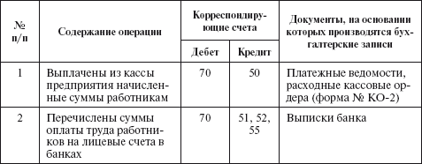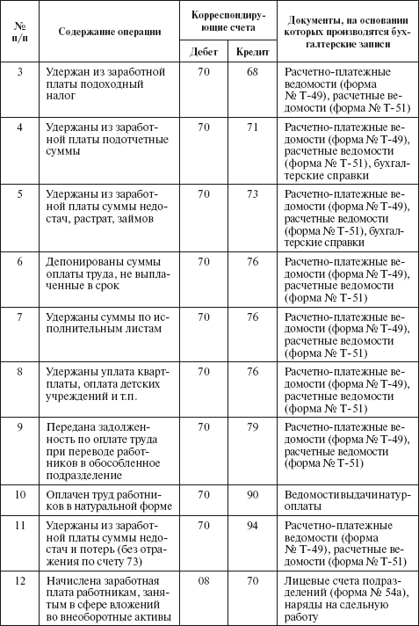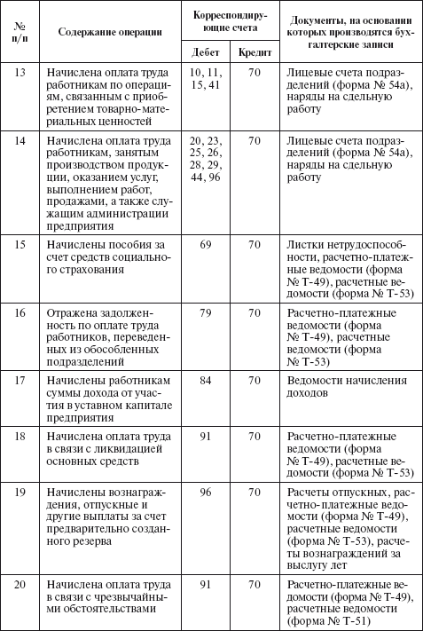

Ключевые слова
Алименты. Брак. Депонент. Заработная плата. Исполнительный лист. Лицевой счет. Налог на доходы физических лиц. Наряд. Натуральная оплата. Расчетный листок. Трудовой договор.

Контрольные вопросы и задания
1. В чем выражается вклад персонала в хозяйственную деятельность?
2. Что представляет собой трудовой договор?
3. Перечислите первичные документы по оплате труда в животноводстве.
4. В каком регистре синтетического учета отражаются операции по оплате труда?
5. Каковы основные задачи бухгалтерского учета труда и заработной платы?
6. Какие виды и формы оплаты труда применяются в сельском хозяйстве?
7. Как должна оплачиваться работа в сверхурочное время?
8. Как определяют средний дневной заработок для расчета отпускных?
9. Каковы порядок и условия начисления заработной платы по временному листку нетрудоспособности?
10. Перечислите первичные документы по оплате труда в растениеводстве.
11. Какие удержания производят из заработной платы работника?
12. На каком счете учитывают операции по оплате труда?
13. Для чего необходимы доплаты и надбавки?

Тесты
1. Для учета операций по начислению заработной платы за сверхурочную работу используют первичный документ:
а) табель учета рабочего времени;
б) наряд;
в) расчетно–платежную ведомость.
2. Действующим трудовым законодательством Российской Федерации установлены следующие нормативные ограничения в области регулирования трудовых отношений:
а) максимальный размер оплаты труда;
б) минимальная продолжительность рабочего времени;
в) минимальная продолжительность ежегодного отпуска.
3. Первичным документом для отражения начислений заработной платы рабочим, для оплаты труда которых установлена сдельная форма, служит:
а) табель учета рабочего времени;
б) наряд;
в) штатное расписание.
4. Срочный трудовой договор в соответствии с трудовым законодательством Российской Федерации заключается на срок не более:
а) 2 месяцев;
б) 6 месяцев;
в) 5 лет.
5. Время простоя по причинам, не зависящим от работодателя и работника, если работник в письменной форме предупредил работодателя о начале простоя, оплачивается в размере:
а) не менее 3 тарифной ставки;
2
б) не менее 3 тарифной ставки;
в) в обычном размере.
6. В соответствии с трудовым законодательством оплата сверхурочной работы в первые два часа работы производится:
а) в одинарном размере;
б) в полуторном размере;
в) в двойном размере.
7. Начисление по листку нетрудоспособности отражается записью:
а) Дт 69 Кт 70;
б) Дт 70 Кт 69;
в) Дт 26 Кт 70.
8. Реестром аналитического учета по счету 70 «Расчеты с персоналом по оплате труда» служит:
а) кассовая книга;
б) карточка учета работников предприятия;
в) лицевой счет.
9. Выдача аванса в счет будущей заработной платы в бухгалтерском учете предприятия отражается записью:
а) Дт 50 Кт 70;
б) Дт 70 Кт 50;
в) Дт 26 Кт 50.
10. Сальдо по счету 70 «Расчеты с персоналом по оплате труда» на конец каждого месяца:
а) дебетовое;
б) нулевое;
в) кредитовое.
11. Начисление ЕСН по начисленной заработной плате отражают бухгалтерской записью:
а) Дт 20 Кт 68;
б) Дт 68 Кт 90;
в) Дт 68 Кт 70.
12. Трудовой договор, заключаемый с работниками предприятия, в части условий расторжения может содержать:
а) любые основания, о которых договорились стороны, в том числе не предусмотренные ТК РФ;
б) только основания, предусмотренные ТК РФ;
в) трудовой договор не может содержать основания для увольнения работника.
13. Средства на выплату заработной платы по листку нетрудоспособности в основном финансируются из средств:
а) Фондов социального страхования Российской Федерации;
б) фондов медицинского страхования;
в) Пенсионного фонда Российской Федерации.

ГЛАВА 11 Учет затрат на производство
После изучения этой главы вы узнаете:
!!! об учетной категории «затраты на производство»; !!! о классификации затрат на производство в сельском хозяйстве;
!!! об учете производственных затрат в растениеводстве; об учете производственных затрат в животноводстве;
!!! об учете затрат промышленного производства;
!!! об учете прямых затрат и распределении косвенных расходов;
об учете полуфабрикатов, затрат в обслуживающих и вспомогательных производствах, брака в производстве; !!! о типовой корреспонденции счетов по учету затрат на производство.

11.1. Основные нормативные документы
1. Налоговый кодекс Российской Федерации. Глава 25.
2. Федеральный закон «О бухгалтерском учете».
3. Положение по ведению бухгалтерского учета и отчетности в Российской Федерации.
4. ПБУ 1/98 «Учетная политика организации».
5. ПБУ 10/99 «Расходы организации».
6. ПБУ 17/02 «Учет расходов на научно–исследовательские, опытно–конструкторские и технологические работы».
7. Методические рекомендации по планированию, учету и калькулированию себестоимости продукции (работ, услуг) в сельском хозяйстве, утвержденные Министерством сельского хозяйства Российской Федерации от 11 марта 1993 г. № 2–11/473.
8. Методические рекомендации по бухгалтерскому учету затрат, включаемых в издержки обращения и производства, и финансовых результатов на предприятиях торговли и общественного питания, утвержденные приказом Комитета Российской Федерации по торговле от 20 апреля 1995 г. № 1–55/32–2.
9. Приказ Минфина России от 6 июля 2001 г. № 50н. «Об уточнении норм расходов на прием и обслуживание иностранных делегаций и отдельных лиц».
10. Постановление Правительства РФ от 8 февраля 2002 г. № 92. «Об установлении норм расхода организаций на выплату компенсаций за использование для служебных поездок личных легковых автомобилей, в пределах которых при определении налоговой базы по налогу на прибыль организации такие расходы относятся к прочим расходам, связанным с производством и реализацией продукции».
11. Постановление Правительства РФ от 8 февраля 2002 г. № 93 «Об установлении норм расхода организаций на выплату суточных и полевого довольствия, в пределах которых при определении налоговой базы по налогу на прибыль организации такие расходы относятся к прочим расходам, связанным с производством и реализацией продукции».

11.2. Учетная категория «затраты на производство», классификация затрат на производство
Под затратами на производство понимают себестоимость ресурсов, использованных в процессе производства, выполнения работ и оказания услуг.
Система управления затратами необходима для успешной деятельности предприятия, так как информация о затратах используется для разработки стратегии развития, призванной обеспечить устойчивое преимущество перед конкурентами.
Затраты – это расходы ресурсов, относимые к отчетному периоду при исчислении финансового результата за этот период. Они представляют собой либо часть ранее сделанных, т.е. капитализированных, расходов, либо расходы и начисления, признаваемые затратами в момент их осуществления. Именно затраты важны для определения финансового результата.
Расходы означают «жертвование» некоторого ресурса, т.е. его уменьшение или использование для достижения поставленных целей. Расходы либо капитализируются, т.е. отражаются в балансе как актив, и постепенно переносятся в затраты или потери в будущие периоды, либо немедленно относятся на затраты или потери отчетного периода. Таким образом, по отношению к затратам расходы выступают в качестве их причины или следствия.
Понятие «издержки» в узком смысле является синонимом понятия «затраты» (именно в таком контексте этот термин используется на торговых предприятиях).
В настоящее время на практике термины «затраты», «расходы» и «издержки» во многих случаях используют как синонимы независимо от отрасли хозяйства.
В соответствии с ПБУ 10/99 «Расходы организации» «расходами организации признается уменьшение экономических выгод в результате выбытия активов (денежных средств, иного имущества) и (или) возникновение обязательств, приводящее к уменьшению капитала этой организации, за исключением уменьшения вкладов по решению участников (собственников имущества)».
Для правильной организации учета расходов большое значение имеет их классификация.
В сельском хозяйстве затраты группируются по видам производств: затраты основного производства, затраты вспомогательных производств и хозяйств, затраты в промышленных производствах и хозяйствах, затраты в обслуживающих хозяйствах.
Основными производствами в сельском хозяйстве являются растениеводство, животноводство, промышленное производство.
К вспомогательным производствам относятся подразделения, которые заняты ремонтом основных средств, транспортировкой грузов, а также подразделения, обеспечивающие основные производства электроэнергией, водой, тарой и др.
Обслуживающие предприятия и хозяйства включают жилищно–коммунальные хозяйства: столовые, буфеты, детские дошкольные учреждения, дома отдыха, учреждения культурно–бытового назначения.
Расходы предприятия в зависимости от их характера, условий осуществления и направлений его деятельности подразделяются следующим образом:
• расходы по обычным видам деятельности;
• прочие расходы.
При формировании расходов по обычным видам деятельности они группируются по экономическим элементам затрат:
• материальные затраты (сырье, материалы, покупные комплектующие изделия и полуфабрикаты, топливо, электроэнергия, теплоэнергия и т.д.);
• затраты на оплату труда;
• затраты на отчисления на социальные нужды;
• амортизация;
• прочие затраты (арендная плата, проценты по кредитам банка, налоги и др.).
Группировка затрат по элементам необходима для того, чтобы изучить материалоемкость, энергоемкость, трудоемкость, фондоемкость продукции и установить влияние технического прогресса на структуру затрат. Если доля заработной платы уменьшается, а доля амортизации увеличивается, то это свидетельствует о повышении технического уровня предприятия, росте производительности труда. Удельный вес заработной платы сокращается и в том случае, когда увеличивается доля покупных комплектующих изделий, полуфабрикатов, что говорит о повышении уровня кооперации и специализации.
Группировка затрат по назначению, т.е. по статьям калькуляции, указывает, куда, на какие цели и в каких размерах израсходованы ресурсы. Такая группировка необходима для исчисления себестоимости отдельных видов изделий в многономенклатурном производстве, установления центров сосредоточения затрат и поиска резервов их сокращения.
Под себестоимостью продукции, работ и услуг понимаются выраженные в денежной форме затраты всех видов ресурсов: основных средств, сырья, материалов, топлива и энергии, труда, используемых непосредственно в процессе изготовления продукции и выполнения работ, а также для сохранения и улучшения условий производства и его совершенствования.
Затраты, относимые на себестоимость продукции, как правило, должны отвечать следующим требованиям:
• обоснованность – экономически оправданные затраты, оценка которых выражена в денежной форме;
• документальное подтверждение – оформление затрат документами в соответствии с законодательством;
• расходами признаются затраты при условии, что они осуществлены для деятельности, направленной на получение дохода.
Затраты в бухгалтерском учете группируются по местам возникновения (производствам, цехам, участкам и т.д.), а также по видам продукции и расходов (статьям калькуляции себестоимости продукции и элементам).
Целью учета затрат на производство является своевременное, полное и достоверное определение фактических затрат на производство и сбыт продукции, исчисление фактической себестоимости отдельных видов, групп и всей продукции, а также контроль за использованием в производстве материальных и других ресурсов, денежных средств.
Для организации бухгалтерского учета производственных затрат большое значение имеет выбор объектов калькулирования и номенклатуры синтетических и аналитических счетов производства.
К объектам калькулирования относят отдельные изделия или группы изделий, полуфабрикаты, работы и услуги, себестоимость которых определяется в процессе учета производственных затрат. По определенным объектам калькуляции и ведется аналитический учет затрат на производство. Однако открывать аналитические счета разрешается не на каждый объект, а на их группу.
Для каждого объекта необходимо правильно выбрать калькуляционную единицу, в качестве которой применяют в основном натуральные (центнеры, кубометры, килограммы и др.) и условно натуральные единицы, исчисленные с помощью коэффициентов, например в переработке (тысяча условных банок консервов и др.). Калькуляционные единицы могут не совпадать с учетной натуральной единицей. Применение укрупненных калькуляционных единиц упрощает составление плановых и отчетных калькуляций.
Для сельскохозяйственных предприятий установлены следующие типовые статьи затрат:
1. Оплата труда с отчислениями на социальные нужды
2. Семена и посадочный материал
3. Удобрения минеральные и органические
4. Средства защиты растений и животных
5. Корма
6. Сырье для переработки
7. Содержание основных средств:
а) нефтепродукты;
б) амортизация (износ) основных средств;
в) ремонт основных средств.
8. Работы и услуги
9. Организация производства и управления
10. Платежи по кредитам
11. Потери от падежа животных
12. Прочие затраты
На основе типовой номенклатуры статей затрат с учетом конкретных условий хозяйствования на сельскохозяйственных предприятиях для каждой отрасли формируется конкретная номенклатура статей затрат, которая позволяет точнее группировать затраты и, как следствие, правильнее сформировать себестоимость по статьям затрат в зависимости от условий, в которых работает сельскохозяйственное предприятие.
В учетной политике предприятия в отношении учета расходов в общем случае подлежат отражению следующие моменты:
а) способ списания общехозяйственных и общепроизводственных расходов (эти расходы могут списываться как условно–постоянные расходы непосредственно в дебет счета 90 (метод формирования частичной себестоимости продукции) либо включаться в себестоимость продукции счета 20, 23, 29 (метод формирования полной себестоимости);
б) способ распределения косвенных расходов между объектами калькулирования себестоимости. Косвенные расходы (общехозяйственные расходы, если они списываются на счета 20, 23, 29, общепроизводственные расходы) могут распределяться между объектами калькулирования себестоимости пропорционально базе распределения, в качестве которой могут использоваться:
• сумма прямых расходов материалов,
• сумма расходов на заработную плату,
• сумма прямых расходов материалов и на зарплату,
• сумма всех прямых расходов;
в) способ группировки расходов по статьям затрат для формирования информации в целях управления, калькулирования себестоимости. К примеру, основными статьями калькуляции могут быть:
• сырье и материалы, возвратные отходы (вычитаются);
• покупные изделия и полуфабрикаты;
• топливо и энергия на технологические цели;
• основная и дополнительная заработная плата производственных рабочих;
• обязательные отчисления от заработной платы;
• расходы на содержание и эксплуатацию машин и оборудования;
• общепроизводственные расходы;
• общехозяйственные расходы;
• потери от брака;
• коммерческие расходы;
• прочие производственные расходы.
При журнально–ордерной форме учет затрат на производство ведут в журнале–ордере № 10, который составляют на основе итоговых данных ведомостей учета затрат цехов (форма № 12), учета затрат обслуживающих производств и хозяйств (форма № 13), учета потерь в производстве (форма № 14), учета общехозяйственных расходов, расходов будущих периодов и коммерческих расходов (форма № 15) и др. В журнале–ордере № 10 отражают все производственные затраты по элементам затрат с кредита соответствующих материальных и расчетных счетов, а также внутренние обороты по счетам затрат на производство (списание общепроизводственных и общехозяйственных расходов, услуг и работ вспомогательных производств). Данные журнала–ордера № 10 используют для составления расчета затрат по элементам и расчета себестоимости продукции.

11.3. Учет производственных затрат в растениеводстве
Растениеводство – отрасль, отличающаяся сезонным характером работ.
Технологический процесс в растениеводстве состоит из нескольких этапов:
1) подготовка к посеву (пахота, боронование, культивация т.д.);
2) посев (посадка);
3) уход за растениями;
4) уборка урожая.
Производственные затраты осуществляются неравномерно и в разное время года. Выход продукции обусловлен сроками созревания растений и происходит в период уборки урожая. От урожая получают основную и побочную продукцию (солому, полову, ботву и т.д.).
Объектами учета затрат в растениеводстве являются сельскохозяйственные культуры, группы однородных по технологии выращивания культур; виды работ незавершенного производства; затраты, подлежащие распределению; прочие объекты.
Особенность аналитического учета затрат в растениеводстве заключается в том, что их отражают сначала по производственным подразделениям (отделениям, участкам, бригадам и т.п.), а затем уже сводят в целом по хозяйству. Основным регистром аналитического учета затрат служит лицевой счет подразделения. В аналитическом учете процесса производства в растениеводстве следует разграничивать учет затрат под урожай текущего года и под урожай будущих лет по видам выполняемых работ по культурам, к возделыванию которых относятся затраты.
Учет затрат на производство и выход продукции растениеводства ведется на активном калькуляционном счете 20 «Основное производство», субсчете «Растениеводство» на аналитических счетах по следующим статьям затрат.
1. Оплата труда с отчислениями на социальные нужды
2. Семена и посадочный материал
3. Удобрения органические и минеральные
4. Средства защиты растений
5. Содержание основных средств
6. Работы и услуги
7. Организация производства и управления
8. Платежи по кредитам
9. Прочие затраты
При осуществлении затрат на основании первичных и сводных документов дебетуют счет 20, субсчет 1 «Растениеводство» и кредитуют счета соответствующих затрат.
Готовую продукцию растениеводства, полученную в результате сбора урожая, приходуют в течение года по плановой себестоимости на основании соответствующих первичных и сводных документов с кредита субсчета 20–1 «Растениеводство» на счета учета готовой продукции либо материальных ценностей.
Фактические затраты на производство продукции можно определить только в конце отчетного года после закрытия счетов учета вспомогательных производств и хозяйств, общепроизводственных и общехозяйственных расходов, а также после определения затрат по погибшим растениям, после распределения затрат по орошению, гипсованию, известкованию почв и т.д.
Счет 20 «Основное производство», субсчет 1 «Растениеводство» закрывают в конце отчетного периода тем, что выводят калькуляционную разницу и списывают ее по назначению.
Основные объекты исчисления себестоимости в растениеводстве – 1 ц продукции (основной и побочной) по каждой культуре в отдельности. К примеру, объектами калькуляции по зерновым культурам являются полноценное зерно и зерноотходы в весе после доработки.
Побочная продукция не калькулируется. Себестоимость соломы, ботвы, стеблей кукурузы, капустного листа и другой продукции рассчитывают исходя из нормативов, установленных на основе расходов на уборку, прессование, транспортировку, скирдование и другие работы.
При исчислении себестоимости продукции затраты на побочную продукцию вычитают из общей суммы расходов на выращивание сельскохозяйственных культур.
После исчисления фактической себестоимости определяют калькуляционную разницу (разность межу плановой и фактический себестоимостью), которую списывают методом «красное сторно» при превышении плановой себестоимости над фактической (экономия) либо дополнительной записью – при превышении фактической себестоимости над плановой (перерасход). Плановую себестоимость корректируют бухгалтерской записью:
Кт счета 20–1 «Растениеводство» Дт 10 «Материалы», 43 «Готовая продукция».
Пример 11.1. Затраты на возделывание яровой пшеницы за год составили 3 982 400 руб. От урожая оприходованы полноценное зерно в объеме 12 430 ц по плановой себестоимости 215 руб./ц; зерновые отходы – 7 450 ц (по данным лабораторного анализа содержат 30% полноценного зерна) по плановой себестоимости 65,2 руб./ц; солома – стоимость по данным учета 290 000 руб.
Согласно этим данным:
• фактические затраты на зерно и зерноотходы (из совокупных затрат вычитается стоимость соломы) равны 3 692 400 руб. (3 982 400 руб. – 290 000 руб.);
• используемые зерноотходы в полноценном зерне составили 2235 ц (7 450 ц. × 30% : 100%);
• общее количество полноценного зерна: 12 430 ц. + 2 235 ц. = = 14 665 ц;
• фактическая себестоимость 1 ц полноценного зерна равна 251,78 руб. (3 692 400 руб. : 14 665);
• фактическая себестоимость 1 ц используемых зерноотходов составила 75,54 руб.
После исчисления фактической себестоимости полученной продукции определяем калькуляционную разницу:
• по полноценному зерну – 457 175,4 руб. (251,78 руб. – 215 руб.) × 12 430 ц.;
• по зерноотходам – 77 033 руб. (75,54 руб. – 65,2 руб.) × 7450 ц.
Поскольку фактическая себестоимость и полноценного зерна, и зерноотходов превышает их плановую себестоимость, то полученная калькуляционная разница в общей сумме 534 208,4 руб. (457 175,4 руб. + 77 033 руб.) списывается методом дополнительной проводки по кредиту счета 20 в дебет счетов 10, 43.
Одним из основных направлений производства продукции растениеводства выступает выращивание кормовых культур, которые используют на самом сельскохозяйственном предприятии в качестве корма в животноводстве и являются одной из основных статей затрат в животноводстве.
К кормовым культурам относятся сеяные однолетние и многолетние травы, силосные и сенажные культуры.
По сеяным однолетним травам объекты калькулирования – отдельные виды получаемой продукции. При получении из однолетних сеяных трав нескольких видов продукции (сена, семян, зеленой массы) себестоимость по каждому виду исчисляют с помощью специальных условных коэффициентов пересчета продукции: для сена – 1,0; для семян – 9,0; для соломы – 0,1; для зеленой массы – 0,25. Всю продукцию переводят в условную, затем путем деления учтенных затрат по однолетним травам на количество условной продукции определяют себестоимость одной условной единицы продукции.
Пример 11.2. Затраты на выращивание однолетних трав составили за отчетный год 2 381 764 руб. За год получено 10 240 ц сена, 820 ц семян и 180 230 ц зеленой массы.
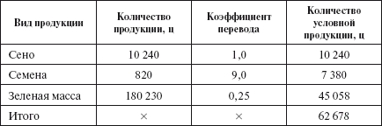
Для расчета фактической себестоимости переведем количество полученной продукции в условную продукцию. Сумма фактических затрат на единицу условной продукции равна 2 381 764 руб. : : 62 678 у = 38 руб.
Далее перемножением суммы фактических затрат на единицу условной продукции нужно определить сумму фактических затрат, приходящихся на каждый вид продукции:
• сена – 389 120 руб. (38 руб. × 10 240 ц);
• семян – 280 440 руб. (38 руб. × 7380 ц);
• зеленой массы – 1 712 204 руб. (38 руб. × 45 058 ц).
Фактическая себестоимость 1 ц каждого вида продукции составляет:
• сена – 38 руб. (38 9120 руб. : 10 240 ц);
• семян – 342, руб. (280 440 руб. : 820 ц);
• зеленой массы – 9,5 руб. (1 712 204 руб. : 180 230 ц).
Таким образом, определенную фактическую себестоимость сравнивают с плановой себестоимостью видов продукции и в бухгалтерском учете оформляют калькуляционную разницу методом дополнительной проводки (в случае превышения фактической себестоимости над плановой, или методом «красное сторно» (в случае превышения плановой стоимости над фактической).
Важнейшая особенность растениеводства состоит в том, что производственный процесс по возделыванию многих сельскохозяйственных культур не ограничен календарным годом. В связи с этим, как говорилось ранее, все затраты растениеводства в учете можно подразделить на затраты прошлых лет под урожай текущего года, затраты данного года под урожай текущего года, затраты под урожай будущих лет. Практически первые две группы затрат с началом календарного года объединяются. В итоге в каждый момент времени в учете выделяются затраты под урожай текущего года и затраты под урожай будущих лет.
Затраты под урожай будущих лет учитывают на отдельных аналитических счетах по видам работ, поскольку в момент производства большей их части еще неизвестно, к возделыванию каких культур они относятся.
Все затраты по НЗП в первый год учитывают по тем же статьям, что и затраты под урожай текущего года. В том случае, когда часть НЗП включают в затраты под культуры урожая текущего года частями, следовательно, отражают в течение нескольких лет, в последующие годы такие затраты учитывают комплексной статьей.
Затраты НЗП на культуры урожая текущего года списывают следующим образом. Все расходы на посев озимых культур перечисляют по каждой статье в отдельности на аналитические счета озимых культур соответствующего года. Что касается работ под яровые культуры будущего года, то зачастую неизвестно, под какую культуру они будут использованы. В связи с этим весной следующего года, после определения фактических площадей ярового посева под те или иные культуры, затраты с аналитических счетов соответствующих работ распределяют постатейно пропорционально площадям посева.
Сумма НЗП в растениеводстве отражена в сальдо по субсчету 20–1 «Растениеводство».
В целях получения сводных данных о затратах по культурам и подразделениям в хозяйствах ведут лицевые счета (производственные отчеты); из них данные о затратах, сгруппированные по культурам, переносят в журнал–ордер № 10 с расшифровками в соответствующих разделах сводного лицевого отчета (форма № 83–АПК) и затем – в Главную книгу

11.4. Учет производственных затрат в животноводстве
Затраты в животноводстве разделяются по отраслям и видам производств: молочное и мясное скотоводство, свиноводство, овцеводство, птицеводство, коневодство, пчеловодство, звероводство, рыбоводство и др. Выход продукции в животноводстве обусловлен специализацией отрасли.
Учет затрат и выхода продукции в животноводстве ведут на счете 20 «Основное производство», субсчет 2 «Животноводство» на соответствующих аналитических счетах по следующим статьям затрат:
1. Оплата труда с отчислениями на социальные нужды
2. Корма
3. Средства защиты животных
4. Содержание основных средств
5. Работы и услуги
6. Организация производства и управления
7. Платежи по кредитам
8. Потери от падежа животных
9. Прочие затраты
Затраты на производство продукции животноводства осуществляются в течение года более равномерно, чем в растениеводстве, поэтому нет необходимости разграничивать их в учете по смежным годам. Все затраты отчетного года в животноводстве, как правило, включают в состав себестоимости продукции отчетного года. Исключение составляют такие отрасли, как пчеловодство, рыбоводство и птицеводство, где может быть НЗП на конец учетного года.
В качестве объектов учета затрат в животноводстве выделяют отдельные виды и группы скота в пределах отраслей, например по молочному стаду крупного рогатого скота – это основное стадо, животные на выращивании и откорме; в овцеводстве – основное стадо овец и молодняк овец на выращивании и откорме.
Выбор объектов учета затрат в животноводстве определяется специализацией и размерами хозяйства, производящего ту или иную продукцию, и в значительной мере зависит от технологии содержания животных и организации производственного процесса.
При осуществлении затрат в животноводстве производятся бухгалтерские записи по дебету субсчета 20–2 «Животноводство» с кредита счетов соответствующих затрат.
В результате выращивания животных может быть получена как основная продукция (молоко, приплод, прирост живой массы, яйца, шерсть, рои пчел, мед и т.д.), так и побочная продукция (навоз, шерсть–линька, пух и т.п.). В течение отчетного периода основную продукцию приходуют в оценке по плановой себестоимости и оформляют бухгалтерскую запись с кредита субсчета 20–2 «Животноводство» в дебет счета 43 «Готовая продукция», 11 «Животные на выращивании и откорме», 10 «Материалы» в части оприходования навоза.
В конце года плановую себестоимость продукции доводят до фактической в результате исчисления фактической себестоимости. После определения фактической себестоимости выявленную калькуляционную разницу списывают так же, как калькуляционную разницу в растениеводстве.
Побочную продукцию (навоз) в течение года оценивают в сумме нормативных затрат на уборку; прочую побочную продукцию (шерсть–пух, пух, перо–линьку, волос–сырец, яйца миражные, мясо петушков яичных кур, забитых в суточном возрасте, рога, копыта и пр. – по цене возможной реализации).
Приведем пример исчисления себестоимости продукции молочного скотоводства.
Пример 11.3. Объектом калькулирования по основному стаду в молочном скотоводстве являются молоко и приплод, калькуляционными единицами – 1 ц и 1 голова.
Сумма затрат на содержание основного стада крупного рогатого скота молочного направления за отчетный год составила 6 420 600 руб. За год получены: молоко – 15 280 ц; приплод – 620 голов весом 186 ц; навоз в нормативной оценке – 78 000 руб. Плановая себестоимость 1 ц молока – 350 руб., 1 головы приплода – 1050 руб.
Для определения себестоимости молока и приплода применяется комбинированный метод калькуляции. Из общей суммы затрат на содержание основного стада за год исключается стоимость побочной продукции (навоза, шерсти–линьки) в принятой оценке. Оставшуюся сумму затрат, приходящуюся на сопряженную продукцию (молоко и приплод), распределяют в соответствии с расходом обменной энергии кормов: на молоко – 90%, на приплод – 10%. Полученные затраты следует разделить соответственно на количество молока и количество голов приплода.
Согласно этим данным:
• сумма фактических затрат на сопряженную продукцию – 6 342 600 руб. (6 420 600 руб. – 78 000 руб.);
• фактические затраты распределены между молоком и приплодом: 5 708 340 руб. (6 342 600 руб. × 90%) – на молоко; 634 260 руб.,
(6 342 600 × 10%) – на приплод;
• фактическая себестоимость:
1 ц молока – 373,58 руб. (5 708 340 руб. : 15280 ц); 1 головы приплода – 1023 руб. (634 260 руб. : 620 голов). В декабре бухгалтерской справкой оформляются калькуляционные разницы:
• по молоку – 360 302,40 руб. [(373,58 руб. – 350 руб.) × 15 280 ц] – методом дополнительной проводки;
• по приплоду – 16740 [(1050 руб. – 1023 руб.) × 620 голов] – методом «красное сторно».
В мясном скотоводстве объект калькулирования по основному стаду – 1 ц живой массы телят до восьми месяцев, 1 голова приплода, прирост живой массы телят до восьми месяцев; по животным на выращивании и откорме – 1 ц прироста живой массы.
Фактическая себестоимость 1 ц живой массы скота исчисляется по формуле:
Фс = (Сн + Спр + Сп + Сприр – Спад) : (Мн + Мпр + Пр + Мп – Мпад),
где Фс – фактическая себестоимость 1 ц живой массы; Сн – стоимость животных на начало года; Спр – фактическая стоимость приплода; Сп – стоимость животных, поступивших со стороны; Сприр – стоимость прироста живой массы; Спад – стоимость павших животных в плановой оценке;
Мн – живая масса животных на начало года; Мпр – живая масса приплода; Пр – прирост живой массы; Мп – живая масса поступивших животных; Мпад – живая масса павших животных.
В целях обеспечения реальности оценки НЗП и исчисления себестоимости готовой продукции в отдельных отраслях животноводства необходимо в стоимость готовой продукции включать затраты отчетного года по технологическому процессу:
• в пчеловодстве – стоимость меда, оставленного в ульях в качестве кормового запаса на осенне–весенний период. При исчислении себестоимости продукции учитывают весь выход меда (товарный и оставшийся в ульях). Затраты для распределения определяют суммированием стоимости НЗП на начало периода и фактических затрат за год за минусом стоимости НЗП на конец периода;
• в птицеводстве – по цеху инкубации в затратах НЗП отражают как стоимость заложенных яиц, так и затраты по инкубации за период пребывания яиц в инкубаторе до 1 января;
• в рыбоводстве – оценка НЗП включает в себя не только стоимость сеголеток, но и затраты по их содержанию в зимовальных прудах.
Основным регистром, в котором группируются данные о затратах на животноводство по видам продукции, является лицевой счет (производственный отчет), который состоит из двух разделов: в первом отражают затраты на производство продукции; во втором – выход продукции. Впоследствии данные из этих документов переносят в журнал–ордер № 10, далее – в Главную книгу.
На затраты животноводства относятся также стоимость падежа молодняка животных и откормленного поголовья, за исключением падежа, подлежащего взысканию с виновных лиц, и потерь вследствие стихийных бедствий.

11.5. Учет затрат промышленного производства
В настоящее время сельскохозяйственные предприятия пришли к необходимости организовать собственную переработку производимой и выпускаемой сельскохозяйственной продукции. В связи с этим на сельскохозяйственных предприятиях появились различного рода промышленные производства.
Многие предприятия обзавелись своими мельницами, линиями по переработке молока, овощей, забойными пунктами и т.д. Кроме перечисленных, к категории промышленных производств в сельском хозяйстве относятся производства по изготовлению и заготовке строительных материалов, добыче нерудных ископаемых (торфа, извести и т.п.), различного рода мастерские. Ведение подобной деятельности позволяет предприятию рационально использовать свои ресурсы, особенно трудовые, и сглаживать сезонность производства.
В бухгалтерии сельскохозяйственных предприятий для учета затрат на промышленное производство используют субсчет 3 «Промышленное производство» счета 20 «Основное производство», по дебету которого отражают затраты промышленных производств, по кредиту – выход продукции.
Принцип учета и формирования затрат промышленных производств тот же, что и при формировании затрат на производство сельскохозяйственной продукции. При этом применяется следующая примерная номенклатура затрат.
1. Оплата труда с отчислениями на социальные нужды
2. Сырье для переработки
3. Содержание основных средств: а) нефтепродукты;
б) амортизация (износ) основных средств;
в) ремонт основных средств
4. Работы и услуги
5. Организация производства и управление
6. Прочие затраты
Учет затрат на субсчете 20–3 «Промышленное производство» осуществляется по видам производств и статьям затрат. На каждое производство (в некоторых случаях, если это необходимо, – на каждую фазу производства) открывают отдельный аналитический счет: такие счета в целом можно сгруппировать следующим образом:
1) переработка продукции растениеводства, например зерновых культур. Объектом калькулирования здесь является основная продукция: мука, крупа, комбикорм, кормовые смеси, добавки; калькуляционной единицей – 1 т. Побочную продукцию (отруби, мучная пыль) оценивают по ценам возможного использования. Себестоимость при переработке зерновых культур исчисляют также методом исключения затрат на побочную продукцию. Затем определяют себестоимость переработки 1 т зерна путем деления затрат по переработке на количество переработанного зерна. Далее находят себестоимость 1 т муки делением общей суммы затрат за вычетом стоимости побочной продукции на количество тонн полученной муки;
2) переработка продукции животноводства, например забой скота и птицы. Объектом калькулирования в этом производстве является основная продукция – мясо, калькуляционная единица – 1 ц. Побочную продукцию (шкуры, рога, копыта, субпродукты) оценивают по ценам возможной реализации. Калькулируется себестоимость единицы производства также способом исключения затрат на побочную продукцию;
3) прочие промышленные производства, например лесопильные производства. Объектом калькулирования в таких производствах (это, как правило, пилорамы) могут быть доски обрезные и необрезные, брус, различные услуги населению по распиловке древесины; калькуляционная единица – 1 м ³ продукции и 1 услуга по распиловке. Побочную продукцию составляют деревянный горбыль, срезки, опилки, которые оценивают по ценам возможной реализации.
Учет затрат в промышленных производствах оформляют первичными документами: нарядами на сдельную работу (формы № 130–АПК и № 131–АПК), накладными (форма № 264–АПК), лимитно–заборными ведомостями (форма № 261–АПК) и др. После обработки и группировки данные из первичных документов систематизируют в накопительной ведомости учета затрат (форма № 301–АПК), отчетах о движении материальных ценностей (форма № 265–АПК) и др. Информация о выходе готовой продукции и затратах сырья аккумулируется в отчете о переработке продукции (форма № 180–АПК), в котором ежедневно отражается количество затраченного сырья в сопоставлении с нормами и количеством полученной продукции.
Ежемесячно данные отчетов о переработке продукции и других документов заносят в лицевые счета (производственные отчеты) подразделений, группируя по статьям затрат (в первом разделе) и видом продукции (во втором разделе) с отражением ежемесячных и нарастающих итогов. На основе данных лицевых счетов (производственных отчетов) делают записи в журнале–ордере № 10 по кредиту субсчета 20–3 «Промышленное производство».

11.6. Учет прямых и распределение косвенных затрат
При отражении в бухгалтерском учете операций, связанных с производственным процессом, некоторые затраты можно прямо и непосредственно отнести на конкретный вид продукции или объект затрат. Такие затраты называют прямыми. Другие затраты нельзя прямо отнести на конкретную продукцию, их называют непрямыми, или косвенными.
К прямым затратам, как правило, относятся материальные затраты и затраты на оплату труда основного производственного персонала.
К прямым материальным затратам относятся сырье и основные материалы, которые становятся частью готовой продукции, а их стоимость прямо и непосредственно переносится на конкретное изделие.
К прямым трудовым затратам относятся затраты рабочей силы, которые можно прямо отнести на определенный вид готовых изделий. Это заработная плата рабочих, занятых в производстве изделий. Затраты времени на труд производственных рабочих должны регистрироваться в карточках учета труда.
Вместе с тем с производством связаны и подсобные рабочие, менеджеры и мастера, вспомогательный персонал, чей труд тоже должен включаться в состав производственных затрат. Однако эти издержки по оплате труда нельзя прямо отнести на конкретный вид продукции (изделий). Их учитывают как косвенные (непрямые) трудовые затраты и подобно вспомогательным материалам включают в состав общепроизводственных накладных расходов.
Деление затрат на прямые и косвенные в значительной мере зависит от конкретной ситуации. Если на предприятии производится один вид изделия (продукции), то все затраты можно классифицировать как прямые.
Если на предприятии производятся несколько видов изделий, то расход материалов распределяется между себестоимостью по каждому виду продукции. Такое распределение возможно, например, пропорционально расходу материальных ценностей по нормам, установленным на единицу продукции; установленному коэффициенту расхода; количеству или весу изготовленной продукции.
К косвенным расходам относятся общепроизводственные накладные расходы, которые представляют собой совокупность разнообразных затрат, связанных с производством, но которые нельзя непосредственно отнести на конкретный вид готовой продукции (изделий). Эти затраты трудно проследить при изготовлении изделия. Вместе с тем производственная себестоимость изделия, безусловно, должна включать и общепроизводственные расходы. Они связываются с продукцией с помощью метода распределения затрат (пропорционально основной заработной плате производственных рабочих, прямым затратам и др.).
Заработную плату (основную и дополнительную) производственных рабочих включают в себестоимость конкретного вида продукции по данным табелей учета использования рабочего времени, нарядов, рапортов, ведомостей и т.п. На основании первичных документов, сгруппированных по направлениям затрат, составляют ведомости распределения заработной платы по каждому структурному подразделению.
Сырье и основные материалы, израсходованные на производство продукции (работ, услуг), включают в себестоимость на основании лимитно–заборных карт, требований, накладных. Первичные документы предварительно группируют по направлениям расходов материалов, и данные, которые в них содержатся, отражают в ведомости распределения расхода материалов по каждому структурному подразделению предприятия.
Стоимость возвратных отходов уменьшает затраты на производство продукции. Обычно возвратные отходы приходуют на склад по накладным, оценивают по ценам возможного использования. В себестоимость конкретных видов продукции стоимость возвратных отходов включают прямым или косвенным способом.
Покупные изделия и полуфабрикаты, услуги сторонних организаций, как правило, предназначены для изготовления конкретных видов продукции, поэтому в себестоимость этих видов их включают на основании расходных документов. На себестоимость конкретного вида продукции технологическое топливо и энергию относят исходя из первичных документов или показаний измерительных приборов.
Накладные расходы возникают в связи с организацией и обслуживанием производственного процесса и управлением им и включают общепроизводственные и общехозяйственные расходы. Общепроизводственные (цеховые) расходы связаны с обслуживанием производства в цехах предприятия и управлением производством.
К основным группам, образующим общепроизводственные расходы, можно отнести:
• вспомогательные изделия и комплектующие детали;
• косвенные затраты на оплату труда (заработную плату работников, не занятых непосредственно в производстве одного изделия, но связанных с процессом производства на всем предприятии, – мастеров, бригадиров, вспомогательных рабочих, а также оплата отпусков и сверхурочной работы);
• другие косвенные общепроизводственные расходы (затраты на содержание цеховых зданий, техническое обслуживание и текущий ремонт оборудования, страхование имущества, арендную плату, амортизацию оборудования и др.).
Затраты по организации производства, управлению и обслуживанию подразделяются на бригадные (фермерские, цеховые), общеотраслевые (общепроизводственные). Бригадные (фермерские) и цеховые расходы учитывают отдельно по каждому внутрихозяйственному подразделению, общеотраслевые – по отраслям.
Планирование и учет общепроизводственных расходов проводят по следующей номенклатуре статей.
1. Амортизация производственного оборудования и транспортных средств
2. Отчисления в ремонтный фонд или затраты по ремонту производственного оборудования и транспортных средств
3. Расходы по эксплуатации оборудования
4. Заработная плата и отчисления на социальные нужды рабочих, обслуживающих оборудование
5. Содержание аппарата управления цеха
6. Содержание зданий цехов и цеховых сооружений
7. Расходы на проведение испытаний, опытов и исследований
8. Охрана труда работников цеха
9. Потери от брака, от простоев по внутрипроизводственным причинам и др.
Для указанных расходов установлена единая методика учета и контроля затрат: по каждому их виду составляют плановую смету с подразделением по статьям; аналитический учет затрат осуществляют также по статьям; фактические затраты по статьям сопоставляют со сметными и устанавливают отклонения.
Синтетический учет общепроизводственных расходов ведется на активном собирательно–распределительном счете 25 «Общепроизводственные расходы».
На основании первичных документов, подтверждающих факт и сумму произведенных общепроизводственных расходов, на счетах бухгалтерского учета делают записи:
Дт 25 «Общепроизводственные расходы» Кт 02 «Амортизация основных средств», 10 «Материалы», 60 «Расчеты с поставщиками и подрядчиками», 70 «Расчеты с персоналом по оплате труда», 69 «Расчеты по социальному страхованию и обеспечению» и др.
По окончании месяца сумму общепроизводственных расходов, учтенную по дебету счета 25, списывают путем распределения между себестоимостями отдельных видов продукции пропорционально сумме основной заработной платы производственных рабочих (прямых затрат материалов и др.).
В бухгалтерском учете распределение общепроизводственных расходов оформляют бухгалтерской справкой, на счетах делают запись:
Дт 20 «Основное производство» (зерно), 20 «Основное производство» (молоко) и др. Кт 25 «Общепроизводственные расходы».
Еще один вид накладных расходов – общехозяйственные расходы, которые связаны с обслуживанием предприятия в целом и управлением им. Состав и размер этих расходов определяются сметой.
Синтетический учет общехозяйственных расходов ведется на активном собирательно–распределительном счете 26 «Общехозяйственные расходы», а аналитический – на счете 26 по статьям сметы в отдельной ведомости.
Планирование и учет общехозяйственных расходов осуществляют по следующей номенклатуре статей.
1. Содержание аппарата управления
2. Расходы на служебные командировки работников аппарата управления
3. Содержание пожарной, военизированной и сторожевой охраны
4. Представительские расходы, связанные с деятельностью предприятия
5. Содержание прочего хозяйственного персонала
6. Канцелярские и почтово–телеграфные расходы
7. Амортизация основных средств общехозяйственного назначения
8. Отчисления в ремонтный фонд или затраты на текущий ремонт зданий, сооружений и инвентаря общехозяйственного назначения
9. Расходы на содержание зданий, сооружений и инвентаря общехозяйственного назначения
10. Затраты на проведение испытаний, опытов, исследований, содержание общехозяйственных лабораторий
11. Расходы на охрану труда работников предприятия
12. Расходы на подготовку и переподготовку кадров
13. Обязательные отчисления, налоги и сборы
14. Непроизводительные общехозяйственные расходы и пр. Все фактические затраты собирают и отражают записью:
Дт 26 «Общехозяйственные расходы» Кт 02 «Амортизация основных средств», 10 «Материалы», 60 «Расчеты с поставщиками и подрядчиками», 70 «Расчеты с персоналом по оплате труда», 69 «Расчеты по социальному страхованию и обеспечению» и др.
В конце каждого месяца общехозяйственные расходы списывают по кредиту счета 26. Распределяют общехозяйственные расходы между готовой продукцией и НЗП, оставшимся на конец отчетного месяца. Затем затраты, приходящиеся на готовую продукцию, распределяют между отдельными ее видами пропорционально выбранной базе или способу списания. Списание таких расходов возможно двумя способами:
1) включением в затраты на производство конкретных видов продукции путем распределения, аналогичного распределению общепроизводственных расходов;
2) списанием общехозяйственных расходов как условно–постоянных на счет 90 «Продажи» путем распределения между видами реализуемой продукции.
При списании общехозяйственных расходов на счет 90 их распределяют между видами реализованной продукции, работ или услуг пропорционально выручке от продажи, производственной себестоимости продукции или другому основанию.
Выбор того или иного способа списания общехозяйственных расходов должен быть отражен в учетной политике предприятия. Конечно, второй способ значительно упрощает списание общехозяйственных расходов. Однако он применим при условии, что вся продукция, к которой относятся общехозяйственные расходы, реализована или удельный вес этих расходов в себестоимости продукции незначителен.
Фактические данные после учета и распределения накладных расходов заносят в ведомость сводного учета затрат на производство продукции (работ, услуг).

11.7. Учет полуфабрикатов, затрат в обслуживающих и вспомогательных производствах, брака в производстве
Для учета наличия и движения полуфабрикатов в организациях применяется счет 21 «Полуфабрикаты собственного производства».
Согласно Методическим указаниям по применению плана счетов бухгалтерского учета финансово–хозяйственной деятельности агропромышленных организаций и Методическим рекомендациям по корреспонденции счетов бухгалтерского учета финансово–хозяйственной деятельности сельскохозяйственных организаций полуфабрикатами собственного производства считают полуфабрикаты, полученные в производственных цехах или на отдельных переделах, еще не прошедшие всех установленных технологическим процессом стадий производства и подлежащие в силу этого доработке в последующих производственных единицах (цехах или переделах предприятия) или укомплектованию в изделия.
Полуфабрикаты собственного производства могут быть использованы в дальнейшем при производстве продукции или проданы. По дебету счета 21 в корреспонденции со счетом 20 «Основное производство» отражают расходы, связанные с изготовлением полуфабрикатов. С кредита счета 21 полуфабрикаты списывают в зависимости от направления их использования либо в дебет счета 20 при использовании в собственном производстве, либо в дебет счета 90 «Продажи» – при реализации другим организациям и лицам.
Учет полуфабрикатов ведут, как правило, по производственной себестоимости (фактической, нормативной или плановой) с добавлением коммерческих расходов при продаже. Затраты по транспортировке полуфабрикатов собственного производства между производственными единицами на самом предприятии включают в их себестоимость.
В производственных организациях расчеты за полуфабрикаты между производственными единицами, выделенными на отдельный баланс, отражают на счете 79 «Внутрихозяйственные расчеты». На предприятиях, где полуфабрикаты собственного производства на счете 21 не учитывают, их отражают в составе НЗП на счете 20 «Основное производство».
Полуфабрикаты могут продаваться на сторону. Если это делается систематически, то должен применяться счет 43 «Готовая продукция», а не счет 21 «Полуфабрикаты собственного производства». Но если это единичные случаи, то списание полуфабрикатов по их себестоимости в дебет счета 90 «Продажи» осуществляется с кредита счета 21.
На любом сельскохозяйственном предприятии, а также на перерабатывающих и прочих промышленных производствах существуют вспомогательные и обслуживающие производства. К первым, как уже отмечалось, относятся подразделения, не производящие сельскохозяйственную и прочую продукцию, но обеспечивающие их должное функционирование путем оказания услуг и выполнения работ по перевозке, ремонту и т.д.; ко вторым – подразделения хозяйств, которые не занимаются производством продукции, оказанием услуг и выполнением работ, а созданы в целях обслуживания основных производств.
Учет затрат вспомогательных производств ведется на активном, операционном, калькуляционном счете 23 «Вспомогательные производства».
По дебету счета 23 отражают прямые расходы, непосредственно связанные с выпуском продукции, выполнением работ, оказанием услуг, а также косвенные расходы, связанные с обслуживанием вспомогательных производств, управлением ими, и потери от брака. По кредиту счета 23 отражают суммы фактической себестоимости завершенной производством продукции, выполненных работ и оказанных услуг. Эти суммы списывают с кредита счета 23 в дебет счетов: 20 «Основное производство», 25 «Общепроизводственные расходы» – при отпуске продукции (работ, услуг) основному производству; 29 «Обслуживающие производства и хозяйства» – при отпуске продукции, выполнении работ, оказании услуг этим производствам; 90 «Продажи»; 40 «Выпуск продукции (работ, услуг)» – при выполнении работ или услуг для сторонних юридических и (или) физических лиц.
Сальдо счета 23 на конец месяца показывает стоимость НЗП.
К счету 23 открывают следующие субсчета.
1 «Ремонтные мастерские». На данном субсчете учитываются затраты на содержание мастерских по ремонту производственного оборудования, машин, техники, надзору за их состоянием, модернизацией, а также затраты на изготовление необходимых запасных частей и комплектующих. По этому субсчету аналитические счета открываются на каждый заказ (ремонтируемый объект, наименование производимых запасных частей и т.д.). На каждом аналитическом счете затраты отражают по типовой номенклатуре калькуляционных статей затрат: оплата труда с отчислениями, запасные части, содержание основных средств, работы и услуги, цеховые расходы мастерских, прочие затраты. В течение отчетного периода затраты по этим статьям отражают по дебету аналитических счетов субсчета 23–1 в соответствии с кредитом счетов затрат. По каждому завершенному заказу (законченному ремонту и др.) определяют фактическую себестоимость, по которой продукцию (работу) мастерской с кредита аналитических счетов списывают в дебет счетов запасных частей, потребителей услуг и других счетов. Затраты по незаконченному ремонту остаются как НЗП ремонтной мастерской на конец отчетного периода.
2 «Ремонт зданий и сооружений». На этом субсчете учитывают затраты на выполненный хозяйственным или подрядным способами капитальный ремонт зданий и сооружений. В затраты по данному субсчету включают такие статьи, как оплата труда с отчислениями, материалы (строительно–ремонтные), услуги вспомогательных производств или сторонних организаций, прочие расходы;
3 «Машинно–тракторный парк». На этом субсчете аккумулируются затраты на ремонт, содержание и эксплуатацию тракторов всех видов. При этом учитываются следующие статьи затрат: оплата труда с отчислениями на социальные нужды, затраты на содержание основных средств (нефтепродукты, износ, ремонт), работы и услуги, цеховые расходы, прочие затраты. Затраты на сельскохозяйственные работы тракторов списывают с субсчета 23–3 постатейно с их присоединением к соответствующим статьям затрат по счетам учета расходов основного производства. Что касается затрат по транспортным работам тракторов, то порядок их списания с субсчета 23–3 несколько иной: эти затраты списывают не постатейно, а комплексной статьей – в течение года по плановой себестоимости эталонного гектара транспортных работ с корректировкой в конце года до фактической себестоимости эталонного гектара.
4 «Автомобильный транспорт». На этом субсчете отражают затраты по содержанию и эксплуатации собственного легкового и грузового автотранспорта. Статьи затрат по данному субсчету следующие: оплата труда с отчислениями, нефтепродукты, затраты на содержание основных средств, работы и услуги, цеховые расходы, прочие затраты. Первичный учет работы грузового автотранспорта ведут в путевом листе грузового автомобиля. Его выдают шоферам, как правило, на один день или смену при условии сдачи шофером предыдущего путевого листа. В бухгалтерии данные из путевых листов переносят в накопительную ведомость учета затрат (форма № 301–АПК). На каждую автомашину и каждого шофера открывают отдельный лист ведомости и в нее последовательно записывают все основные реквизиты из путевых листов в хронологической последовательности. В конце месяца составляют сводную накопительную ведомость по автотранспорту по всем автомашинам, данные из которой переносят в лицевой счет (производственный отчет) по автотранспорту (форма № 83–АПК) – основной регистр аналитического учета данного производства. В автомобильном грузовом автотранспорте объектами исчисления себестоимости являются выполненные тонно–километры, отработанные машино–дни.
5 «Энергетические производства (хозяйства)». На этом субсчете учитывают затраты по содержанию и эксплуатации энергетических производств (хозяйств), вырабатывающих различного рода энергию для производственных нужд: собственные электростанции, котельные и др. Основные статьи затрат: оплата труда с отчислениями на социальные нужды, топливо и энергия, содержание основных средств, выполнение работ и оказание услуг, прочие затраты.
6 «Водоснабжение». На этом субсчете учитывают затраты по содержанию и эксплуатации собственных скважин, водохранилищ, водопроводов, водозаборных станций и т.д., а также затраты на получение воды от сторонних организаций. При этом существуют следующие статьи затрат: оплата труда с отчислениями, затраты на содержание основных средств, организация производства и управление, стоимость работ и услуг, стоимость поступающей со стороны воды, прочие расходы.
7 «Гужевой транспорт». На данном субсчете формируется информация о затратах на содержание и обеспечение работы всех видов рабочего скота, за исключением поголовья молодняка. Статьи затрат при этом могут быть следующими: оплата труда с отчислениями, средства защиты растений, корма, содержание основных средств, работы и услуги, прочие затраты. На основании первичных документов по списанию затрат затраты в гужевом транспорте систематизируют по статьям в накопительной ведомости учета затрат. Услуги гужевого транспорта ежемесячно списывают на счета потребителей по плановой себестоимости одного рабочего дня (коне–дня) рабочего скота. При равномерной загрузке гужевого транспорта в течение года вполне возможно ежемесячное списание фактических затрат по выполненным работам (исходя из фактической себестоимости рабочего дня). Информацию из накопительной ведомости ежемесячно переносят в производственный отчет по гужевому транспорту: о произведенных затратах – в дебетовую часть, выполненной работе и полученном приплоде – в кредитовую. По гужевому транспорту исчисляют себестоимость рабочего дня и приплода. Себестоимость одного рабочего дня определяют в конце отчетного периода делением всей суммы затрат по содержанию рабочего скота (за вычетом стоимости приплода и прочей побочной продукции) на количество отработанных дней. Себестоимость одной головы приплода рабочих лошадей исчисляют исходя из себестоимости 60 кормо–дней содержания взрослых животных. Себестоимость одного кормо–дня определяют делением всей суммы затрат по содержанию рабочего скота (за минусом стоимости побочной продукции – навоза, конского волоса) на общее количество кормо–дней рабочего скота.
Для учета вспомогательных производств, которые нельзя отнести ни к одному из перечисленных субсчетов, используют субсчет 8 «Прочие производства».
В зависимости от направления услуг, оказываемых вспомогательными производствами, происходит списание этих услуг. Основную часть выполненных работ и услуг списывают на основное производство, так как задача вспомогательных производств заключается в обеспечении основного производства необходимыми работами и услугами.
Активный, операционный, калькуляционный счет 29 «Обслуживающие производства и хозяйства» открывают для учета затрат обслуживающих производств и хозяйств. Основным признаком, по которому хозяйство или производство относится к категории обслуживающего, является то, что его деятельность не связана с основным производством продукции, выполнением работ или оказанием услуг. Это состоящие на балансе предприятия жилищно–коммунальные хозяйства, столовые и буфеты, детские дошкольные учреждения, дома отдыха, санатории и другие организации оздоровительного и культурно–просветительного назначения. Если обслуживающие производства и хозяйства предприятия выделены на отдельный баланс, то в бухгалтерском учете используют счет 79 «Внутрихозяйственные расчеты».
По дебету счета 29 «Обслуживающие производства и хозяйства» отражают прямые расходы на содержание обслуживающих производств и хозяйств за отчетный период, а также расходы вспомогательных производств. Фактическую себестоимость за вершенной производством продукции, выполненных работ и оказанных услуг списывают с кредита этого счета в дебет счетов:
10 «Материалы» или 43 «Готовая продукция» – на стоимость материалов и готовой продукции, выпущенных обслуживающими производствами и хозяйствами;
90 «Продажи» – при продаже продукции, работ, услуг на сторону;
23 «Вспомогательные производства», 25 «Общепроизводственные расходы», 26 «Общехозяйственные расходы» – при оказании услуг подразделениям–потребителям.
По кредиту счета 29 отражают выход продукции, выручку или списание затрат за счет соответствующего источника финансирования.
Сальдо счета 29 на конец месяца показывает стоимость НЗП. Для формирования полной информации о затратах на вспомогательные и обслуживающие производства используют, как и при учете затрат на основное производство, также журнал–ордер № 10–АПК.
Аналитический учет по счету 29 ведется по видам производств на лицевых счетах (в производственных отчетах). Затраты группируют по установленной номенклатуре статей по каждому из производств.
Браком в производстве считаются изделия, полуфабрикаты, узлы, детали и конструкции, которые не соответствуют по качеству установленным стандартам или техническим условиям и не могут быть использованы по своему прямому назначению или могут быть использованы лишь после устранения имеющихся дефектов.
Для обобщения информации о потерях от брака в производстве предназначен счет 28 «Брак в производстве». На дебете счета 28 накапливают суммы всех затрат по выявленному внутреннему и внешнему браку, т.е. стоимость неисправимого (окончательного) брака, расходы по исправлению брака и другие расходы, а также затраты на гарантийный ремонт. По кредиту счета проводят суммы, относимые на уменьшение потерь по браку, и суммы, списываемые на затраты производства как потери от брака.
Потери от брака списывают ежемесячно на затраты соответствующего вида производства и включают в себестоимость работ (услуг), по которым обнаружен брак.
Отнесение потерь от брака продукции на стоимость НЗП, как правило, не допускается. Исключение может быть допущено в индивидуальном и мелкосерийном производствах при условии, что указанные потери относят к определенному заказу, не законченному производством.
Потери от брака, выявленные на объектах, сданных в эксплуатацию в прошлые годы, относят на счет 91 «Прочие доходы и расходы» как убытки по операциям прошлых лет, выявленные в отчетном году.
Аналитический учет по счету 28 «Брак в производстве» ведется по отдельным подразделениям предприятия, видам продукции, статьям затрат, причинам и виновникам брака.
В зависимости от характера дефектов, установленных при проведении технической приемки, брак подразделяется на исправимый и неисправимый (окончательный). Исправимымбраком считаются: продукция, изделия, полуфабрикаты, детали, узлы и работы, исправление (доработка) которых для использования по прямому назначению технически возможно и экономически целесообразно. Окончательным браком считаются продукция, изделия, полуфабрикаты, детали, узлы и работы, исправление которых технически невозможно или экономически нецелесообразно. К браку относят также затраты по ремонту проданной (переданной) с гарантией продукции (отремонтированных машин и оборудования) в гарантийный период.
К суммам, уменьшающим потери от брака, относят стоимость забракованной продукции по цене возможного использования; суммы, фактически удержанные с виновников брака, и суммы, фактически взысканные или присужденные арбитражем (судом) с поставщиков за поставку недоброкачественной продукции, сырья, материалов или полуфабрикатов, в результате использования которых допущен брак.
Правильная организация учета производственных затрат на сельскохозяйственном предприятии позволит иметь достоверную и полную информации о расходах, которые несет хозяйство, структуре затрат по статьям и подразделениям, даст возможность оперативно принимать решения в ценовой политике предприятия и таким образом влиять на финансовые результаты сельскохозяйственного предприятия.
Типовые корреспонденции счетов по учету затрат на производство
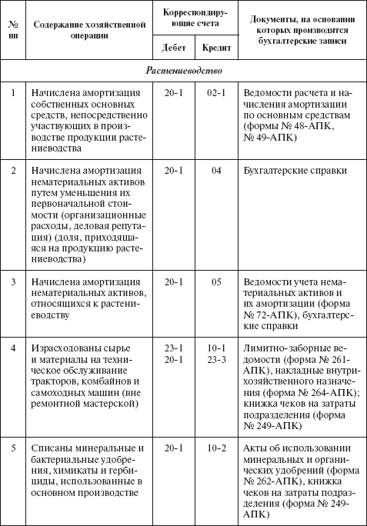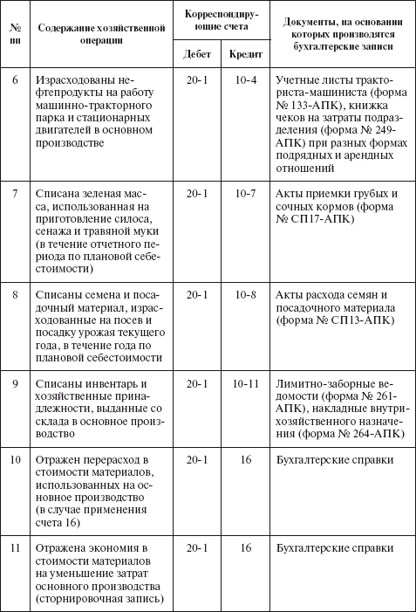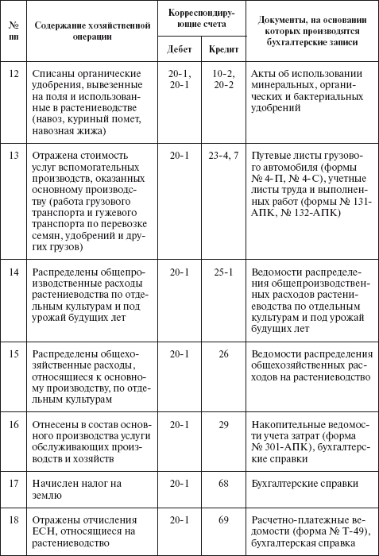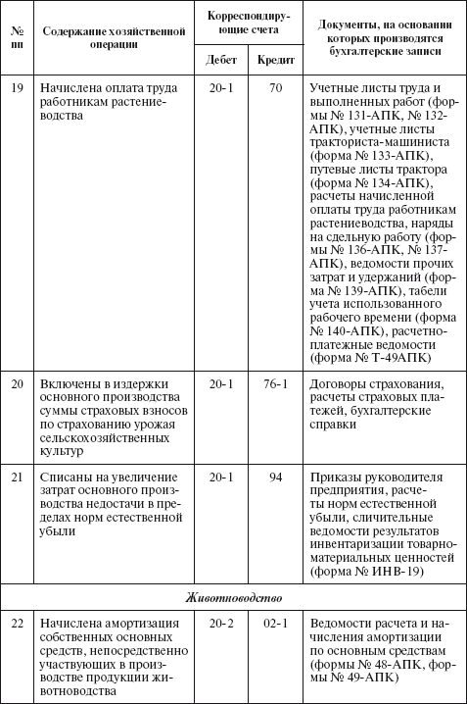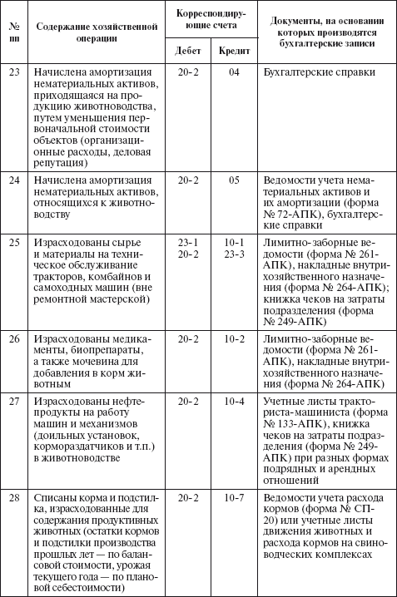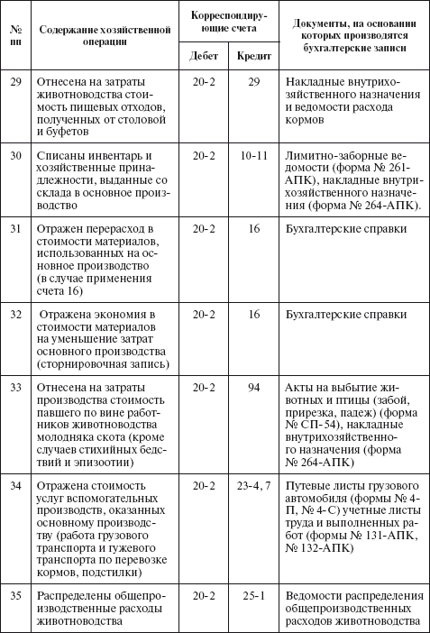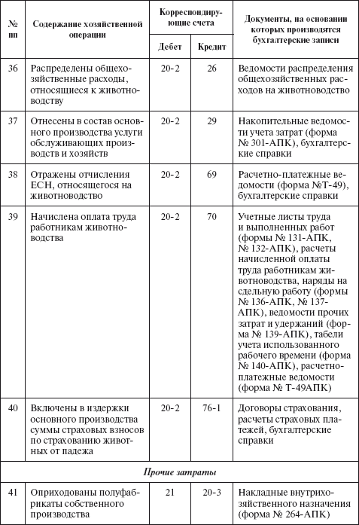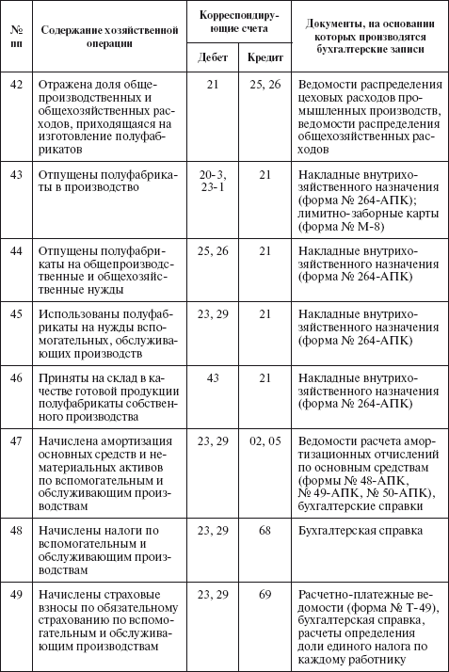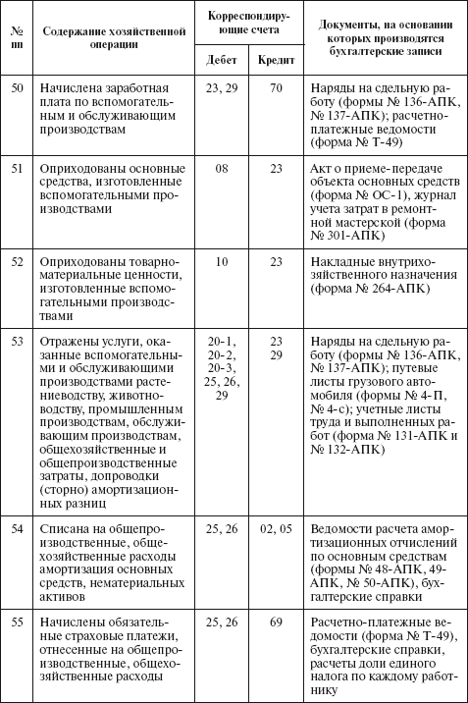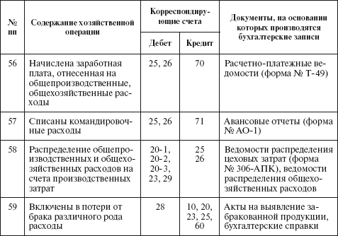

Ключевые слова
Брак в производстве. Вспомогательные производства. Затраты. Издержки. Калькуляция. Обслуживающие производства. Основное производство. Плановая себестоимость. Расходы. Себестоимость. Статьи затрат. Фактическая себестоимость.

Контрольные вопросы и задания
1. Дайте экономическое определение категорий «затраты», «расходы», «издержки».
2. Что такое калькуляция и как она составляется?
3. Для чего необходима классификация затрат?
4. Назовите счета учета затрат.
5. Какие методы учета затрат влияют на финансовые результаты организации?
6. Как влияет на финансовый результат порядок списания общехозяйственных расходов?
7. Что такое себестоимость?
8. Какие затраты относят к прямым, а какие – к косвенным?
9. Какие показатели могут служить базой для распределения косвенных расходов?
10. Какие субсчета имеет счет 23 «Вспомогательные производства»?
11. Почему фактическая себестоимость готовой продукции может быть исчислена только в конце отчетного периода?
12. Назовите направления списания затрат вследствие брака в производстве.

Тесты
1. Расходы предприятия в соответствии с существующими требованиями группируются по следующим элементам:
а) расходы на НИОКР;
б) финансовые расходы;
в) коммерческие расходы;
г) амортизация.
2. Расходы на оплату командировочных расходов сотрудников включаются в состав общехозяйственных расходов:
а) в пределах установленного на предприятии лимита;
б) в полном объеме;
в) в пределах установленного норматива.
3. При списании расходов, связанных с публикацией бухгалтерской отчетности, бухгалтер составляет проводку:
а) Дт 20 (44) Кт 76;
б) Дт 90 Кт 76;
в) Дт 91 Кт 76;
г) Дт 99 Кт 76.
4. В качестве базы для распределения косвенных расходов обычно используется показатель:
а) «заработная плата основных производственных рабочих»;
б) «цена на отдельные виды продукции»;
в) «производственная мощность подразделений предприятия».
5. Предприятие переводило деньги с расчетного счета в одном банке на открываемый расчетный счет в другом банке. На каком счете отражается данная операция в бухгалтерском учете:
а) Дт 44 (20);
б) Дт 90;
в) Дт 91.
6. При отражении списания потерь товаров от стихийных бедствий правильна проводка:
а) Дт 44 Кт 41;
б) Дт 99 Кт 41;
в) Дт 90 Кт 41;
г) Дт 91 Кт 41.
7. При отражении начисления резерва на естественную убыль товаров при хранении и реализации бухгалтерская проводка имеет вид:
а) Дт 97 Кт 96;
б) Дт 44 Кт 96;
в) Дт 84 Кт 96.
8. Можно ли использовать добавочный капитал для списания убытков по основной деятельности:
а) да;
б) нет.
9. При начислении резерва на проведение капитального ремонта бухгалтерская проводка имеет вид:
а) Дт 20 (44) Кт 96;
б) Дт 99 Кт 96;
в) Дт 84 Кт 96.
10. При начислении годового вознаграждения бухгалтерская проводка имеет вид:
а) Дт 97 Кт 70;
б) Дт 84 Кт 70;
в) Дт 20 (44) Кт 70.
11. При начислении по больничному листу правильна запись:
а) Дт 70 Кт 69;
б) Дт 69 Кт 70;
в) Дт 70 Кт 50;
г) Дт 20 (44) Кт 70.
12. На предприятии проценты за кредит, полученный для погашения задолженности по налогам, списали на себестоимость. Правильно ли это с точки зрения требования бухгалтерского и налогового законодательства:
а) да;
б) нет;
в) в бухгалтерском учете – да, в налоговом – нет.

ГЛАВА 12 Учет капитала, резервов, целевого финансирования
После изучения этой главы вы узнаете:
!!! об учетной категории «капитал»;
!!! об учете формирования уставного капитала;
!!! об особенностях формирования и учета складочного капитала и паевого фонда; об учете резервного капитала;
!!! об учете добавочного капитала;
об учете нераспределенной прибыли (непокрытого убытка);
!!! о формировании и учете резервов (под снижение стоимости материальных запасов, под обесценение вложений в ценные бумаги, резервов по сомнительным долгам, резервов предстоящих расходов);
!!! об учете государственной поддержки и целевого финансирования;
!!! о типовой корреспонденции счетов по учету капитала, резервов, целевого финансирования.

12.1. Основные нормативные документы
1. Гражданский кодекс Российской Федерации.
2. Федеральный закон «О бухгалтерском учете».
3. Федеральный закон от 26 декабря 1995 г. № 208–ФЗ «Об акционерных обществах».
4. Федеральный закон от 8 февраля 1998 г. № 14–ФЗ «Об обществах с ограниченной ответственностью».
5. Федеральный закон (с изменениями, вступившими в силу 1 января 2008 г.) от 26 октября 2002 г. № 127–ФЗ «О несостоятельности (банкротстве)».
6. Положение по ведению бухгалтерского учета и отчетности в Российской Федерации.
7. ПБУ 1/98 «Учетная политика организации».
8. Положение по бухгалтерскому учету «Учет государственной помощи» ПБУ 13/2000, утвержденное приказом Минфина России от 16 октября 2000 г. № 92н.
9. Порядок оценки стоимости чистых активов акционерных обществ, утвержденный приказом Минфина России и ФКЦБ России от 29 января 2003 г. № 10н/03–6/пз.
10. Методические указания по формированию бухгалтерской отчетности при осуществлении реорганизации предприятий, утвержденные приказом Минфина России от 20 мая 2003 г. № 44н.

12.2. Экономическое содержание капитала и его составляющих
Капитал предприятия – это финансовые ресурсы, авансированные в производство с целью получения прибыли и характеризующие общую стоимость средств в денежной, материальной и нематериальной формах, инвестированных в формирование его активов. Капитал служит главной экономической базой создания и развития коммерческого (сельскохозяйственного) предприятия, экономическим ресурсом, необходимым для осуществления его финансово–хозяйственной деятельности.
Существуют разные виды капитала. Так, по принадлежности различают собственный и заемный капитал.
Собственный капитал характеризует общую стоимость средств предприятия, принадлежащих ему на праве собственности.
Эквивалентом собственного капитала предприятия выступают его чистые активы. Чистые активы – расчетная величина, определяемая путем вычитания из суммы активов предприятия его обязательств.
В соответствии с приказом Минфина России № 10н и ФКЦБ России № 03–6/пз от 29 января 2003 г. в акционерных обществах расчет чистых активов ведется по утвержденному порядку:
ЧА = Активы, принимаемые к расчету – Пассивы, принимаемые к расчету.
В состав активов, принимаемых к расчету, включаются:
• внеоборотные активы (нематериальные активы, основные средства, незавершенное строительство, доходные вложения в материальные ценности, долгосрочные финансовые вложения, прочие внеоборотные активы);
• оборотные активы (запасы, НДС по приобретенным материальным ценностям, дебиторская задолженность, краткосрочные финансовые вложения, денежные средства, прочие оборотные активы), за исключением стоимости фактических затрат на выкуп собственных акций (раздел III баланса) и задолженности участников организации по взносам в уставный капитал.
В состав пассивов, принимаемых к расчету, включаются:
• долгосрочные обязательства по займам и кредитам и прочие;
• краткосрочные обязательства по займам и кредитам;
• кредиторская задолженность, за исключением задолженности по выплате доходов;
• резервы предстоящих расходов;
• прочие краткосрочные обязательства.
В начале создания организации формируется первоначальный (уставный) капитал. В дальнейшем в процессе осуществления деятельности организации могут создавать добавочный капитал (в результате переоценки основных средств), резервный капитал и прочие фонды потребления и развития (за счет отчислений от прибыли). В результате деятельности организация получает определенный финансовый результат: положительный – прибыль, отрицательный – убыток. Все перечисленные элементы в совокупности образуют собственный капитал организации. Если у организации есть безвозмездное и безвозвратное финансирование, эти источники также включаются в величину собственного капитала. В тех случаях, когда организация формирует доходы будущих периодов, эти источники также приравниваются к собственным, хотя по требованиям бухгалтерского учета они отражаются в краткосрочных обязательствах.
В таблице представлена характеристика элементов собственного капитала.
Таблица
Особенности различных видов собственного капитала
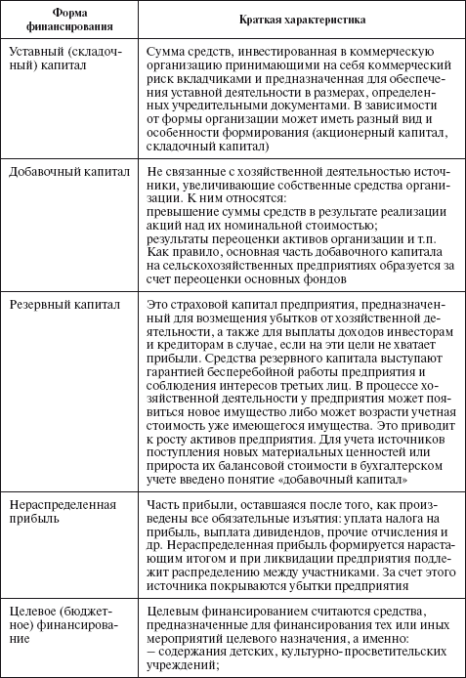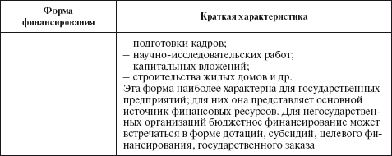
К задачам учета капитала можно отнести:
• необходимость правильной оценки паев и акций при их первоначальном выпуске (при создании предприятия), их движении и аннулировании в течение дальнейшей деятельности сельскохозяйственного предприятия;
• контроль за своевременным внесением учредительных взносов и правильным оприходованием товарно–материальных ценностей, поступивших в счет расчетов с учредителями;
• контроль за надлежащим оформлением учредительных документов и вносимых в них изменений на первоначальном этапе создания предприятия и в процессе его деятельности;
• правильность формирования и расходования средств фондов и резервов, предусмотренных законодательством и уставом сельскохозяйственного предприятия;
• контроль за использованием прибыли, остающейся в распоряжении предприятия по результатам финансового года.

12.3. Учет формирования уставного (складочного) капитала
Трактовка таких понятий, как «уставный капитал», «уставный фонд», «складочный капитал», «паевой фонд», зависит от организационно–правовой формы предприятия и положений законодательства, под действие которого подпадают эти предприятия.
В настоящее время в практике хозяйствования применяются организационно–правовые формы создания организаций, представленные на рис.
Хозяйственное товарищество – коммерческая организация с разделенным на вклады участников складочным капиталом.
Полным признается товарищество, участники которого (полные товарищи) в соответствии с заключенным между ними договором (учредительный договор) занимаются предпринимательской деятельностью от имени товарищества и несут ответственность по его обязательствам принадлежащим им имуществом. Ими могут быть индивидуальные предприниматели и коммерческие организации, причем число участников должно быть не менее двух.
Юридические и физические лица могут быть участниками только одного полного товарищества. Участник полного товарищества обязан внести не менее 50% своего вклада в складочный капитал к моменту регистрации такого товарищества. Остальная часть должна быть внесена в сроки, установленные учредительным договором.
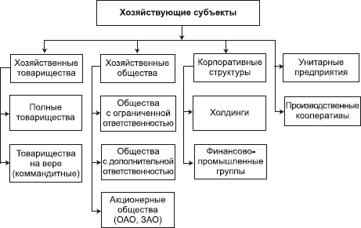
Рис. Классификация хозяйствующих субъектов по формам собственности
Прибыль и убытки распределяются пропорционально доле в складочном капитале. Если вследствие понесенных убытков стоимость чистых активов станет ниже величины складочного капитала, то полученная прибыль не распределяется между участниками до тех пор, пока чистые активы не превысят складочный капитал.
Товарищество на вере (коммандитное товарищество) – коммерческая организация, в которой наряду с участниками, осуществляющими предпринимательскую деятельность (полными товарищами), имеется один или несколько участников – коммандитистов, которые несут риск убытков от деятельности такого товарищества. Риск убытков равен сумме внесенных ими вкладов в складочный капитал. Коммандитисты не принимают участия в хозяйственной деятельности. Положение полных товарищей в коммандитном товариществе, их ответственность по обязательствам определяются в порядке, установленном для полного товарищества.
В обществе с ограниченной ответственностью формируется не складочный, а уставный капитал, который разделен на доли, определенные учредительными документами (учредительным договором, уставом). Размер уставного капитала должен быть не ниже 100 МРОТ. Если общество учреждается одним лицом, то его учредительным документом является устав. Размер доли участника в уставном капитале определяется в процентах или в виде дроби. Уставом общества могут быть ограничены максимальный размер доли участника и возможность изменения соотношения долей его участников. На момент регистрации общества с ограниченной ответственностью уставный капитал должен быть оплачен участниками не менее чем на 50%. Остальные 50% подлежат оплате в течение первого года деятельности.
Участники такого общества не отвечают по его обязательствам и несут риск убытков в пределах стоимости внесенных ими вкладов. Данное общество не может иметь в качестве единственного участника другое хозяйственное общество, состоящее из одного лица.
Если по окончании второго и каждого последующего года стоимость чистых активов будет ниже уставного капитала, то общество обязано объявить о его снижении. Если стоимость чистых активов окажется меньше 100 МРОТ, то общество подлежит ликвидации.
Общество с дополнительной ответственностью учреждается одним или несколькими лицами в порядке, аналогичном порядку учреждения обществ с ограниченной ответственностью. Различие между ними заключается в том, что участники общества с дополнительной ответственностью принимают на себя ответственность по обязательствам общества не только в размере вкладов, но и другим своим имуществом в одинаковом для всех кратном размере стоимости к стоимости их вкладов.
Участники общества с дополнительной ответственностью солидарно несут субсидиарную ответственность по его обязательствам своим имуществом в одинаковом для всех кратном размере к стоимости их вкладов в уставном капитале. При банкротстве одного из участников его ответственность по обязательствам общества распределяется между остальными участниками пропорционально их вкладам.
Акционерное общество – это общество, уставный капитал которого разделен на определенное количество обыкновенных и привилегированных акций. Акционеры не отвечают по обязательствам общества и несут риск убытков лишь в пределах стоимости принадлежащих им акций. Число учредителей открытого акционерного общества не ограничено; число учредителей закрытого акционерного общества не может превышать 50. Минимальный размер уставного капитала открытого акционерного общества – не менее 1000 МРОТ; закрытого акционерного общества – не менее 100 МРОТ. На день регистрации акционерного общества его уставный капитал должен быть оплачен не менее чем на 50%.
Производственный кооператив – это добровольное объединение граждан для совместной деятельности, основанной на их личном трудовом участии и объединении его членами (участниками) имущественных паевых взносов. В отличие от участия в других формах бизнеса членство в кооперативе предполагает личное трудовое участие в его деятельности. По своим обязательствам кооператив отвечает всем своим имуществом; при недостатке средств члены кооператива несут дополнительную ответственность в размерах и порядке, предусмотренных законодательством и уставом кооператива.
В сельском хозяйстве в большей степени распространена данная форма организации предприятий. При этом кооператив называется сельскохозяйственным производственным кооперативом. Производственные сельскохозяйственные кооперативы (кооперативные хозяйства, колхозы, сельскохозяйственные и рыболовецкие артели) организуются для совместной производственной деятельности граждан и юридических лиц. Их деятельность основана на личном участии и предполагает объединение паевых взносов. Уставный капитал сельскохозяйственного производственного кооператива называется паевым (неделимым) фондом.
К моменту государственной регистрации производственного сельскохозяйственного кооператива его члены обязаны внести не менее 10% паевого взноса; остальную часть они могут вносить в течение года с момента регистрации.
Минимального размера паевого фонда в производственном кооперативе не существует. Увеличение или уменьшение паевого фонда осуществляется с одновременным изменением устава. Имущество, находящееся в собственности кооператива, делится на паи его членов в соответствии с уставом. Часть паевого фонда кооператива, приходящаяся на неделимые производственные объекты, включается в неделимый фонд, не подлежащий разделу. При выходе из сельскохозяйственного производственного кооператива эти суммы могут компенсироваться денежными выплатами.
Унитарным предприятием признается коммерческая организация, не наделенная правом собственности на закрепленное за ней собственником имущество, которое является неделимым и не может быть распределено по вкладам или долям. Имущество унитарного предприятия находится в государственной или муниципальной собственности и принадлежит предприятию на праве хозяйственного ведения или оперативного управления. Собственник имущества не отвечает по обязательствам унитарного предприятия. Целью деятельности унитарного предприятия является реализация конкретных производственных, общественных и социальных функций, обозначенных государством.
Корпорация – юридическое лицо, объединение физических или юридических лиц. Корпорация существует независимо от ее собственников и действует на принципах ограниченной ответственности, т.е. она вправе привлекать капитал в денежной форме от своего имени, не возлагая на своих собственников неограниченную ответственность.
В результате разделения собственности и управления корпоративная форма имеет ряд преимуществ. Доля капитала акционеров может быть передана другим владельцам. Корпорация привлекает долевой и долговой капитал от своего имени. В результате акционеры несут ограниченную ответственность по долговым обязательствам корпорации. Самое большее, что они могут потерять, – это денежные средства, которые вложили в ее акции.
В России корпорации представлены финансово–промышленными группами (ФПГ).
ФПГ – добровольное объединение предприятий; это совокупность юридических лиц, действующих как основное и дочерние общества либо полностью или частично объединивших свои материальные и нематериальные активы (система участия) на основании договора о создании ФПГ в целях технологической или экономической интеграции для реализации инвестиционных и иных проектов и программ, направленных на повышение конкурентоспособности и расширение рынка сбыта товаров и услуг, повышение эффективности производства, создание новых рабочих мест.
Независимо от формы собственности уставный капитал во всех случаях отражает сумму капитала, определяемую в учредительных документах организации.
У коммерческих сельскохозяйственных предприятий с любым организационно–правовым статусом учет уставного капитала в форме вкладов (паев) и акций по их первоначальной стоимости, определенных в учредительных документах на дату регистрации предприятия, ведется на счете 80 «Уставный капитал».
Счет 80 предназначен для обобщения информации о состоянии и движении уставного капитала (складочного капитала, уставного фонда) организации. Сальдо по счету 80 должно соответствовать размеру уставного капитала, зафиксированному в учредительных документах сельскохозяйственного предприятия. Записи на счете 80 осуществляются при формировании уставного капитала, а также при увеличении и уменьшении уставного капитала лишь после внесения соответствующих изменений в учредительные документы организации.
После государственной регистрации организации ее уставный капитал в сумме вкладов учредителей (участников), предусмотренных учредительными документами, отражается по кредиту счета 80 в корреспонденции со счетом 75 «Расчеты с учредителями». Фактическое поступление вкладов учредителей проводится по кредиту счета 75 в корреспонденции со счетами учета внеоборотных активов, товарно–материальных ценностей и денежных средств. Учет организуют таким образом, чтобы обеспечивать формирование информации по учредителям организации, стадиям формирования капитала и видам акций.
В процессе деятельности акционерное общество, занимающееся производством сельскохозяйственной продукции, может увеличить или уменьшить уставный капитал. Изменение размера уставного капитала организации всегда связано с переутверждением его учредительных документов общим собранием учредителей и их перерегистрацией в соответствующих государственных органах.
На сегодняшний день в сельском хозяйстве существует тенденция к реорганизации предприятий: слиянии, присоединении, разделении, выделении и т.д., при этом возникает ряд вопросов по учету уставного капитала.
При реорганизации сельскохозяйственных предприятий права и обязанности каждого из них переходят к вновь возникшему юридическому лицу (лицам) в соответствии с передаточным актом. В состав передаточного акта и разделительного баланса, оформляемых при реорганизации юридических лиц, включается бухгалтерская отчетность, составляемая в установленном Минфином России порядке в объеме форм годового бухгалтерского отчета на последнюю отчетную дату (дату реорганизации). При слиянии и присоединении отдельных юридических лиц – сельскохозяйственных предприятий (подразделений) – к бухгалтерским балансам каждого из них по желанию их правопреемников могут быть приложены акты инвентаризации имущества и обязательств, подтверждающие достоверность отдельных статей этих балансов. При разделении сельскохозяйственных предприятий формируемый разделительный баланс состоит из общего баланса по ранее действовавшему юридическому лицу и балансов каждого нового юридического лица, образованного на базе подразделений, ранее входивших в состав прежнего юридического лица. Данные разделительного баланса являются также данными баланса каждого нового юридического лица на дату начала деятельности после государственной регистрации.
При ликвидации сельскохозяйственного предприятия принадлежащее ему имущество реализуется, а полученные денежные средства направляются на погашение обязательств. Оставшиеся денежные средства зачисляются в уставный капитал предприятия. После этой записи оставшиеся денежные средства распределяются между участниками (учредителями) юридического лица в порядке, установленном в учредительных документах. В случае не достаточности у ликвидируемого юридического лица имущества и других ликвидных активов на покрытие убытков направляется уставный капитал. При нереальности уставного капитала претензии кредиторов к должнику предъявляются в установленном законом порядке. Реорганизацию сельскохозяйственных предприятий рекомендуется приурочивать к концу определенного отчетного периода (года или квартала).
Акционерные общества могут выкупать акции у акционеров с целью их последующей перепродажи, аннулирования или распределения среди своих работников. Выкупленные акции не дают права голоса на акционерных собраниях, по ним не начисляются и не выплачиваются дивиденды. На балансе предприятия они могут отражаться до одного года после их выкупа. Выкупленные акции учитываются на счете 81 «Собственные акции (доли)».
По дебету счета 81 отражается приобретение акций (долей), по кредиту – продажа или аннулирование. При этом делают проводки:
Дт 81 Кт 50, 51, 52 и др. – приобретенные собственные акции (доли);
Дт 80 Кт 81 – аннулированные собственные акции (доли).
Приобретенные акции приходуют по фактической покупной цене. При их аннулировании разницу в стоимости относят на счет 91 «Прочие доходы и расходы».
Отражение уставного капитала по акционерам и учредителям на сельскохозяйственном предприятии должно решить две основные задачи:
1) учет и точное подтверждение прав собственников, в том числе при их смене, на ценные бумаги;
2) получение информации о лицах, которые вправе требовать от акционерного общества исполнения обязательств по выпущенным ценным бумагам.
Обе задачи могут решаться посредством учета акций, проданных акционерам, ведения реестра акционеров непосредственно акционерным обществом или с помощью привлеченной для этого специализированной профессиональной организации. При этом организация, ведущая реестр акционеров (акционерное общество или профессиональный участник рынка ценных бумаг), является держателем реестра акционеров.
Сельскохозяйственные акционерные общества с числом акционеров более 50 обязаны поручать ведение реестра специализированной организации (регистратору) – банку–депозитарию либо другому инвестиционному институту. Ведение реестра акционеров начинается не позднее одного месяца с момента государственной регистрации общества. При этом общество не освобождается от ответственности за ведение и хранение реестра акционеров.
Учет расчетов общества с акционерами по принадлежащим им акциям в сельском хозяйстве целесообразно вести на специальных лицевых счетах. Сводные данные по всем лицевым счетам акционеров о стоимости принадлежащих им акций, причитающихся и выплаченных дивидендах служат основанием для отражения в синтетическом бухгалтерском учете и отчетности данных о стоимости уставного капитала и расчетах с акционерами по дивидендам.
Счет 80 «Уставный капитал» применяется также для обобщения информации о состоянии и движении вкладов в общее имущество по договору простого товарищества. В этом случае счет 80 «Уставный капитал» именуется «Вклады товарищей».
Имущество, внесенное товарищами в простое товарищество в счет их вкладов, приходуют по дебету счетов учета имущества (51 «Расчетные счета», 01 «Основные средства», 41 «Товары» и др.) и кредиту счета 80. При возврате имущества товарищам в случае прекращения договора простого товарищества в бухгалтерском учете осуществляются обратные записи.
Аналитический учет по счету 80 «Вклады товарищей» на предприятиях сельского хозяйства ведется по каждому договору простого товарищества и каждому участнику договора.
Для учета паевого (неделимого) фонда в сельскохозяйственных производственных кооперативах предназначен счет 80 «Уставный капитал» с открываемыми на нем субсчетами. Суммы, зачисляемые на эти субсчета в общем порядке, отражают по дебету счета 75 «Расчеты с учредителями». Аналитический учет по субсчетам ведется по каждому члену кооператива, каждой сумме пая и каждому объекту неделимого фонда.
Потребительский кооператив не предполагает составления учредительного договора, поэтому учет формирования его паевого фонда возможен с использованием счетов 75 или 76 «Расчеты
с разными дебиторами и кредиторами». Поскольку паевой фонд имеет целевое назначение, оговоренное в уставе кооператива, дополнительно используют счет 86 «Целевое финансирование».
В бухгалтерском учете делают записи:
Дт 86 Кт 80 – отражена сумма паевого взноса;
Дт 75–1, 76 Кт 86 – отражена задолженность членов кооператива по взносам в паевой фонд;
Дт 50, 51 Кт 75, 76 – внесены взносы членов кооператива.
Члены сельскохозяйственного кооператива обязаны в течение трех месяцев после утверждения годового баланса покрывать возникшие убытки путем внесения дополнительных взносов. Кооперативы имеют право заниматься предпринимательской деятельностью. Получаемая прибыль распределяется между его членами. В этом случае кооперативы ведут раздельный учет двух видов деятельности.
При ликвидации сельскохозяйственного кооператива убытки покрываются в обязательном порядке за счет дополнительных взносов, а при их недостаточности – за счет имущества членов кооператива.

12.4. Учет резервного капитала
Помимо уставного капитала, в состав собственного капитала включаются резервный и добавочный капитал, нераспределенная прибыль и целевое финансирование.
Резервный капитал создают в обязательном порядке акционерные общества и совместные организации в соответствии с действующим законодательством. По своему усмотрению его могут создавать и другие организации.
Резервный капитал на сельскохозяйственных предприятиях создается в соответствии с законодательством (ст. 35 Федерального закона «Об акционерном обществе») путем отчислений от чистой прибыли. Размер резервного капитала определяется уставом акционерного общества и должен находиться в пределах 5% размера уставного капитала, а размер ежегодных отчислений составляет не менее 5% годовой чистой прибыли. В организациях с иностранными инвестициями размер резервного капитала должен быть не менее 25% уставного капитала.
В настоящее время у многих акционерных обществ размер резервного капитала не достигает уровня 2—4% уставного капитала, что, в принципе, не противоречит действующему законодательству. Дело в том, что многие акционерные общества в последние годы пересмотрели размеры уставного капитала, увеличив его за счет добавочного капитала в некоторых случаях в 10 (в некоторых – более чем в 100) раз в результате прироста стоимости имущества по переоценке (счет 82 «Резервный капитал»). В связи с этим в основу расчета для определения 5%-ного размера резервного капитала следует брать увеличенную сумму уставного капитала (счет 80 «Уставный капитал»).
Резервный капитал используется на покрытие непредвиденных потерь и убытков организации за отчетный год, а также для погашения облигаций акционерного общества. Остатки неиспользованных средств этого фонда переходят на следующий год.
Для получения информации о наличии и движении резервного капитала используют пассивный счет 82 «Резервный капитал». Отчисления в резервный капитал отражают по кредиту счета 82 и дебету счета 84 «Нераспределенная прибыль (непокрытый убыток)». Использование резервного капитала отражают по дебету счета 82 и кредиту счетов потребителей резервного капитала:
84 «Нераспределенная прибыль (непокрытый убыток)» – на суммы, направляемые на покрытие убытка за отчетный период;
66 «Расчеты по краткосрочным кредитам и займам» или 67 «Расчеты по долгосрочным кредитам и займам» – на погашение облигаций акционерного общества.
Организации, формирующие резервный капитал по своему усмотрению, могут его использовать не только на покрытие убытков и выплату доходов по облигациям, но и на увеличение уставного капитала и покрытие различных непредвиденных расходов. В первом случае дебетуют счет 82 и кредитуют счет 80 «Уставный капитал», во втором случае кредитуют счета расходов.
Аналитический учет по счету 82 на предприятиях сельского хозяйства организуют таким образом, чтобы обеспечить получение информации по каналам использования средств.
Аналитический учет по счету 82 осуществляется в ведомости № 68–АПК, в которой в специальном разделе ежемесячно на основе первичных документов отражают движения сумм по дебету и кредиту счетов с разграничением по корреспондирующим счетам и позициям аналитического учета. В конце месяца из журнала–ордера № 12–АПК суммы кредитовых оборотов счета 82 с подразделением по корреспондирующим счетам в установленном порядке переносят в Главную книгу.

12.5. Учет добавочного капитала
Специфика предприятий, осуществляющих деятельность на протяжении последних 10—15 лет, такова, что сумма добавочного капитала у них очень велика. Предприятия сельского хозяйства не составляют исключения и в ряде случаев в силу высокой фондообеспеченности служат примером этой ситуации. Такое положение связано с бесконечными переоценками основных средств за последние годы. Это показывается в бухгалтерском учете в качестве роста такого собственного экономического ресурса, как добавочный капитал.
Добавочный капитал слагается из следующих составляющих:
• эмиссионного дохода, возникающего при реализации акций по цене, превышающей их номинальную стоимость;
• прироста стоимости имущества по переоценке;
• курсовых разниц, образовавшихся при внесении учредителями вкладов в уставный капитал организации.
Добавочный капитал учитывается на пассивном счете 83 «Добавочный капитал». К этому счету могут быть открыты субсчета:
1 «Прирост стоимости имущества по переоценке»;
2 «Эмиссионный доход»;
3 «Курсовые разницы» и др. Остановимся на первых двух субсчетах.
По кредиту субсчета 83–1 «Прирост стоимости имущества по переоценке» на сельхозпредприятиях показывают образование и пополнение добавочного капитала (Дт 01, 04, 07, 08 и др. Кт 83).
Полученный предприятием эмиссионный доход отражают по дебету счетов имущества (счета 50, 51, 52 и др.) и кредиту субсчета 83–2 «Эмиссионный доход».
Суммы, отнесенные в кредит счета 83, как правило, не списывают. Уменьшение (дебетовые записи) по нему возможны лишь в случаях:
• уценки основных средств, оборудования к установке и незавершенного строительства производственного назначения (Дт 83
Кт 01, 07, 08);
• увеличения амортизации при переоценке основных средств производственного назначения (Дт 83 Кт 02);
• увеличения уставного капитала (Дт 83 Кт 80);
• уменьшения добавочного капитала унитарного предприятия вследствие изъятия у него государственным или муниципальным органом имущества и денежных средств (Дт 83 Кт 75–3);
• погашения убытка, выявленного по результатам работы за отчетный год (Дт 83 Кт 84);
• распределения части суммы, учтенной на счете 83, между учредителями организации Дт 83 Кт 75–1.
Аналитический учет по счету 83 «Добавочный капитал» ведется по направлению использования средств в ведомости № 69–АПК. Для счета 83 открывают специальный раздел, где в хронологической последовательности, позиционно по каждой номенклатуре аналитического учета записывают данные обо всех изменениях по кредиту и дебету за период в корреспонденции с соответствующими счетами и выводят сальдо на конец периода.
Сводный учет операций по счету 83 ведется в журнале–ордере № 12–АПК. Здесь для этого счета отводят отдельный раздел для записи кредитовых оборотов с разбивкой по корреспондирующим счетам.

12.6. Учет резервов

12.6.1. Учет резервов под снижение стоимости материальных ценностей и под обесценение вложений в ценные бумаги
Стоимость материальных ценностей, числящаяся на счетах бухгалтерского учета, может значительно отклоняться от рыночной оценки. Это в основном относится к счету 10 «Материалы» и другим счетам учета материальных ценностей и затрат. Для нивелирования отклонений в Плане счетов предусмотрен счет 14 «Резерв под снижение стоимости материальных ценностей». Этот счет предназначен для обобщения информации о резервах, создаваемых под отклонения стоимости сырья, материалов, топлива и других материальных ценностей, определившейся на счетах бухгалтерского учета, от рыночной стоимости. Счет 14 применяют также для аккумулирования данных о резервах под снижение стоимости других средств в обороте: НЗП, готовой продукции т.д.
Перед составлением, как правило, годового бухгалтерского баланса фактическую себестоимость заготовления (приобретения) материалов сопоставляют с их текущей рыночной стоимостью (стоимостью возможной продажи). Две оценки сравнивают по испорченным материалам, сырью, другим производственным запасам, которые полностью или частично устарели или рыночные цены на которые устойчиво снижаются. Если фактическая себестоимость оказывается ниже текущей рыночной стоимости, в качестве балансовой оценки материальных ценностей принимают наименьшую, т.е. фактическую, себестоимость. Если текущая рыночная стоимость получается ниже фактической себестоимости, то материальные ценности в балансе отражают по текущей рыночной стоимости, а в отчете о прибылях и убытках признают убыток от снижения стоимости запасов.
Под текущей рыночной стоимостью (или стоимостью возможной продажи) материальных ценностей подразумевают сумму денежных средств, которую предприятие может получить в случае продажи соответствующих запасов.
Сопоставление фактической себестоимости и текущей рыночной стоимости следует проводить по каждому номенклатурному номеру, а в отдельных случаях – по группам однородных материальных ценностей. Не рекомендуется допускать уменьшение стоимости, например, всех строительных материалов, запасных частей, топлива, сырья или материалов. Признание стоимости возможной продажи в качестве балансовой оценки материалов не меняет их стоимость в бухгалтерском учете. На суммы снижения стоимости материальных ценностей создают резервы за счет прибыли отчетного года.
Образование сумм резерва под снижение стоимости материальных ценностей отражают в учете по кредиту счета 14 «Резервы под снижение стоимости материальных ценностей» и дебету счета 91 «Прочие доходы и расходы». В начале периода, следующего за периодом, в котором произведена эта запись, зарезервированную сумму восстанавливают: в учете делают запись по дебету счета 14 и кредиту счета 91.
При закрытии этого счета исходят из предположения, что все переходящие остатки материальных ценностей будут полностью израсходованы в течение следующего отчетного периода.
Аналитический учет по счету 14 ведется по каждому резерву.
Организации, имеющие на балансе ценные бумаги, создают за счет прибыли резервы под обесценение вложений в ценные бумаги. Создание этих резервов учитывают на счете 59 «Резервы под обесценение вложений в ценные бумаги». Как правило, на сельскохозяйственных предприятиях этот счет используется редко, поскольку такие предприятия редко работают на открытых фондовых рынках, хотя существуют исключения.
На сумму создаваемых резервов делают бухгалтерскую запись по кредиту счета 59 и дебету счета 91.
При повышении рыночной стоимости ценных бумаг, по которым ранее были созданы соответствующие резервы, выполняют запись по дебету счета 59 в корреспонденции со счетом 91. Аналогичную запись проводят при списании с баланса ценных бумаг, по которым ранее были созданы соответствующие резервы.
Аналитический учет по счету 59 ведется по каждому резерву.

12.6.2. Учет резервов предстоящих расходов и резервов по сомнительным долгам
Для учета создаваемых резервов за счет затрат в Плане счетов предусмотрен счет 96 «Резервы предстоящих расходов». В целях равномерного включения предстоящих расходов в издержки производства отчетного периода организация может создавать резервы:
• на предстоящую оплату отпусков (включая платежи на социальное страхование и обеспечение) работникам организации;
• на выплаты ежегодного вознаграждения за выслугу лет;
• на производственные затраты по подготовительным работам в связи с сезонным характером производства;
• на ремонт основных средств;
• на предстоящие затраты по рекультивации земель и осуществлению иных природоохранных мероприятий;
• на гарантийный ремонт и гарантийное обслуживание и т.д.
Формирование резервов отражается по кредиту счета 96 «Резервы предстоящих расходов» в корреспонденции со счетами учета затрат на производство и расходов на продажу. Фактические расходы, на которые был ранее образован резерв, относят в дебет счета 96 в корреспонденции со счетами 70 «Расчеты с персоналом по оплате труда», 23 «Вспомогательные производства» и др.
К счету 96 могут быть открыты субсчета:
1 «Резерв на оплату отпусков»;
2 «Резервы на выплату вознаграждений за выслугу лет и по итогам работы за год»;
3 «Резервы на ремонт и гарантийное обслуживание»;
4 «Прочие резервы».
На субсчете 96–1 «Резерв на оплату отпусков» учитывают резерв на покрытие предстоящих расходов на оплату отпусков, включая отчисления на социальные нужды (ЕСН), если учетной политикой организации предусмотрено создание такого резерва. Формируется этот резерв при значительной сезонности таких расходов. Резерв образуют ежемесячно, рассчитывая его путем умножения фактически начисленной оплаты труда на процент, исчисленный соотношением годовой плановой суммы на оплату отпусков к общему плановому фонду оплаты труда работников. В сумму резерва включают производимые в установленном размере отчисления на социальные нужды. В бухгалтерском учете операции по формированию и использованию рассматриваемого резерва отражаются записями:
Дт счетов по учету издержек производства Кт 96–1 – создание резерва;
Дт 96–1 Кт 70, 69 – использование резерва.
На субсчете 96–2 «Резервы на выплату вознаграждений за выслугу лет по итогам работы за год» отражают зарезервированные средства на выплату соответствующим категориям работников предусмотренного действующими нормативными актами вознаграждения за выслугу лет. По кредиту субсчета 96–2 показывают суммы резервируемых ежемесячно средств в корреспонденции со счетами учета затрат на производство; по дебету – использование резерва при начислении вознаграждений в корреспонденции со счетами 70, 69.
На субсчете 96–3 «Резервы на ремонт и гарантийное обслуживание» предприятия с сезонным характером ремонтных работ в целях равномерного включения затрат в издержки производства отражают создание резервов на ремонт основных средств за счет резервирования средств в корреспонденции со счетами учета издержек производства и обращения; по дебету списывают фактические затраты по ремонту после его завершения в корреспонденции со счетами 23 «Вспомогательные производства», 60 «Расчеты с поставщиками и подрядчиками» и др.
На субсчете 96–4 «Прочие резервы» сельскохозяйственные и другие предприятия отражают создание и использование резервов: предстоящих затрат на рекультивацию земель и осуществление иных природоохранных мероприятий; производственных затрат по подготовительным работам в связи с сезонным характером производства.
Резерв на покрытие производственных затрат по подготовительным работам рекомендуется создавать предприятиям по переработке сельскохозяйственной продукции с резко выраженным сезонным характером производства.
Аналитический учет по счету 96 «Резервы предстоящих расходов и платежей» ведется по каждому резерву.
Для списания имеющихся на балансе сомнительных долгов за счет прибыли создается специальный резерв. Сомнительным долгом признается дебиторская задолженность предприятия, которая не погашена в установленный срок и не обеспечена соответствующими гарантиями для погашения.
Формирование резерва по сомнительным долгам в современных условиях для предприятия важно с точки зрения образования своего рода фонда покрытия риска от непредвиденных случайностей в расчетных взаимоотношениях. Вместе с тем этот резерв служит дополнительным источником формирования оборотных средств, вкладываемых в расчеты с покупателями и заказчиками.
Для обобщения информации о сомнительной задолженности предназначен пассивный счет 63 «Резервы по сомнительным долгам».
По кредиту счета отражают создание резервов, по дебету – их использование. Резерв по сомнительным долгам образуют за счет прочих доходов, т.е. путем отнесения зарезервированных сумм на дебет счета 91 «Прочие доходы и расходы».
При списании невостребованных долгов, ранее признанных сельскохозяйственным предприятием сомнительными, записи осуществляют по дебету счета 63 в корреспонденции с соответствующими счетами учета расчетов с дебиторами.
Присоединение неиспользованных сумм резервов по сомнительным долгам к прибыли отчетного периода, следующего за периодом их создания, отражают по дебету счета 63 и кредиту счета 91.
Аналитический учет по счету 63 ведется по каждому созданному резерву, т.е. по каждому сомнительному дебитору.
В системе регистров бухгалтерского учета операции по счету 63 отражают в журнале–ордере № 12–АПК и ведомости № 68–АПК аналитического учета резервов.

12.7. Учет нераспределенной прибыли (непокрытого убытка)
Для обобщения информации о наличии и движении сумм нераспределенной прибыли или непокрытого убытка на сельскохозяйственных предприятиях используют активно–пассивный счет 84 «Нераспределенная прибыль (непокрытый убыток)».
Сумму чистой прибыли отчетного года списывают заключительными оборотами декабря в кредит счета 84 с дебета счета 99 «Прибыли и убытки». Сумму чистого убытка отчетного года на сельскохозяйственных предприятиях в декабре списывают заключительными оборотами с кредита счета 99 в дебет счета 84.
Прибыль распределяют на основании решения общего собрания акционеров в акционерном обществе, собрания участников – в обществе с ограниченной ответственностью или другого компетентного органа. Чистая прибыль может быть направлена на выплату дивидендов, создание и пополнение резервного капитала, покрытие убытков прошлых лет. На суммы доходов, начисленных учредителям, делают бухгалтерскую запись:
Дт 84 Кт 70 или 75.
Отчисления в резервный капитал отражают записью: Дт 84 Кт 82.
Направление чистой прибыли на покрытие убытка предыдущего года показывают по дебету и кредиту счета 84.
С бухгалтерского баланса убытки отчетного года списывают в следующих случаях:
1) при доведении величины уставного капитала до размера чистых активов организации (Дт 80 Кт 84);
2) при направлении на погашение убытка за счет средств резервного капитала (Дт 82 Кт 84);
3) при погашении убытка простого товарищества за счет целевых взносов его участников (Дт 75 Кт 84).
Аналитический учет по счету 84 должен обеспечить формирование информации по направлениям использования чистой прибыли.

12.8. Учет государственной поддержки и целевого финансирования
Практически во всех странах осуществляется государственная и иная помощь для эффективной работы предприятий сельского хозяйства. Средства, направляемые на поддержку отрасли, как правило, являются целевыми и строго контролируются со стороны государственных органов на предмет их целевого использования.
В соответствии с ПБУ 13/2000 «Учет государственной помощи» государственной помощью признается увеличение экономической выгоды организации в результате поступления от государства денежных средств или иного имущества.
Государственная поддержка сельского хозяйства проводится постоянно. Существует несколько уровней государственной поддержки в зависимости от бюджета, из которого поступают средства: федеральный, региональный и местный.
Государственная поддержка предприятий сельского хозяйства осуществляется:
1) на безвозвратной основе – дотации на производство продукции и компенсации на приобретение некоторых видов товарно–материальных ценностей, а также на капитальное строительство. Кроме того, средства бюджета направляются на компенсацию части процентной ставки по кредитам, полученным в коммерческих банках на проведение сезонных работ;
2) на возвратной основе – бюджетные и товарные кредиты, лизинг.
Бухгалтерский учет целевых поступлений, а также государственной поддержки на безвозвратной основе осуществляют на пассивном счете 86 «Целевое финансирование». Поступление средств отражают по кредиту счета 86, расходование – по дебету. Аналитический учет на счете 86 ведется по назначению целевых средств и в разрезе источников поступления, поэтому к данному счету открываются, например, субсчета:
1 «Учет субсидий из федерального бюджета на поддержку отечественного овцеводства»;
2 «Учет дотаций из республиканского бюджета на овцеводство».
Первичными документами при учете государственной поддержки и средств целевого финансирования служат уведомления о выделении лимита на финансирование из бюджета по той или иной статье, авизо, поступающие из финансовых органов (органов казначейства), а также из отраслевых органов управления (управления сельского хозяйства района, региона и т.д.). Документами, подтверждающим факт поступления средств финансирования, является платежное поручение, документы на поступление товарно–материальных ценностей, поступивших в счет субсидий.
ПБУ 13/2000 предусматривает два варианта принятия к учету государственной помощи:
1) поступление денежных средств и средств в неденежной форме должно учитываться по мере фактического получения бюджетных средств по дебету соответствующих счетов (51, 52, 10, 11 и т.д.) и непосредственно по кредиту счета 86;
2) применение учета государственной поддержки возможно, если:
• имеется уверенность в том, что условия предоставления финансовых средств организацией будут выполнены;
• имеется уверенность, что эти средства будут получены.
В этом случае учет поступления государственной помощи нужно вести с использованием счета 76 «Расчеты с разными дебиторами и кредиторами» по следующей схеме:
Дт 76, субсчет «Расчеты с бюджетом по субсидиям» Кт 86 – отражена сумма лимита по субсидиям из бюджета.
Дт 51 и др. Кт 76 – поступили средства финансирования из бюджета.
В данном случае одна из самых важных задач бухгалтера – определить момент, когда полученные средства должны быть признаны прибылью. В зависимости от целей, на которые направлены средства финансирования, – капитальный они носят характер или направлены на пополнение оборотных средств, и происходит признание этих средств прибылью.
При этом составляют следующие проводки:
Дт 86 Кт 98 «Доходы будущих периодов» – признаны полученные средства как доходы будущих периодов. Проводку делают на момент принятия выделенных средств в производство (списание на затраты товарно–материальных ценностей, начисления заработной платы и т.д., оплаченных за счет средств финансирования);
Дт 98 Кт 91 – признаны средства государственной поддержки как прибыль.
Если средства государственной поддержки были выделены на финансирование внеоборотных активов (средства из федерального бюджета на капитальные вложения), то сумма выделенной государственной поддержки списывается на доходы отчетного периода пропорционально начисленной амортизации в течение всего срока эксплуатации приобретенных (произведенных) основных средств.
Если за счет бюджетных средств финансировались текущие расходы, к которым относятся субсидии на производство льна и конопли, поддержание элитного семеноводства, развитие животноводства (племенное дело, овцеводство и т.д.), то списание происходит в момент оприходования соответствующей готовой продукции.
При государственной поддержке в виде компенсации части стоимости определенных видов ресурсов (кормов, минеральных удобрений и т.д.), которая осуществляется путем оплаты непосредственно производителю данных ресурсов, поступившие товарно–материальные ценности, приобретенные по льготной цене, учитываются по цене с учетом льготы. В результате сумма прибыли, сложившаяся от получения государственной поддержки, формируется как обыкновенная разница между покупными ценами и ценами реализации произведенной продукции.
Учет средств, выделенных из бюджета сельскохозяйственным предприятиям на возвратной основе: товарного кредита, лизинга за счет средств бюджета, прочих бюджетных кредитов (кроме налогового), – согласно ПБУ 13/2000 осуществляется аналогично учету операций по оформлению и погашению кредитов и займов.
Еще одной сферой, в которой широко применяется субсидирование из бюджета, является страхование, в частности средства из федерального бюджета, направленные на компенсацию части затрат на страхование сельскохозяйственных культур. В этом случае также существуют два варианта финансирования.
Первый вариант – перечисление средств предприятиям, понесшим затраты на страхование сельскохозяйственных культур (подтверждением тому служат договоры страхования и платежные поручения на перечисление страховых взносов). При этом варианте на сумму начисленных платежей дебетуют субсчет 20–1 «Растениеводство» (без НДС) в корреспонденции с субсчетом 76–1 «Расчеты по личному и имущественному страхованию». На сумму перечисленных страховой компании средств составляют проводку по дебету счета 76 и кредиту счета 51 «Расчетные счета». При получении субсидии дебетуется счет 51 и кредит счета 86 «Целевое финансирование». Одновременно делают проводку по дебету счета 86 и кредиту счета 98 «Доходы будущих периодов. В случае гибели посевов это отражается проводкой по дебету счета 76 и кредиту субсчета 20–1 на сумму гибели. На сумму возмещения страховой компанией дебетуют счет 51 в корреспонденции со счетом 76. Разницу по счету 76 относят соответственно в дебет или кредит счета 91 «Прочие доходы и расходы». Одновременно делают проводку по дебету счета 98 и кредиту счета 91.
Второй вариант – субсидии из бюджета на возмещение расходов по страхованию направляются страховым компаниям. Основанием в таком случае также служат договоры на страхование и платежные поручения. На сельскохозяйственных предприятиях в этом случае составляют проводку:
Дт 20 Кт 76 – на сумму, в которую уже вошла сумма льготы.
И на перечисленные (с учетом льгот) страховые взносы: Дт 76 Кт 51.
При наступлении страхового случая делают проводки, как и при первом варианте финансирования, кроме отражения целевого финансирования, которое в данном случае нигде не было отражено.
Синтетический учет целевого финансирования, в частности государственной поддержки, на сельскохозяйственных предприятиях ведется в ведомости № 70–АПК по субсчетам в разрезе видов финансирования. В конце отчетного периода итоговые данные из ведомости заносят в журнал–ордер № 12–АПК с отражением кредитовых оборотов по счету 86 «Целевое финансирование» в корреспонденции с соответствующими счетами.
Типовая корреспонденция счетов по учету капитала, резервов, целевого финансирования
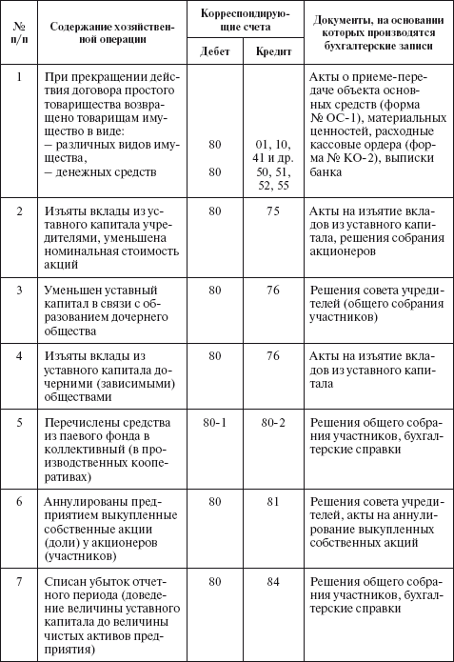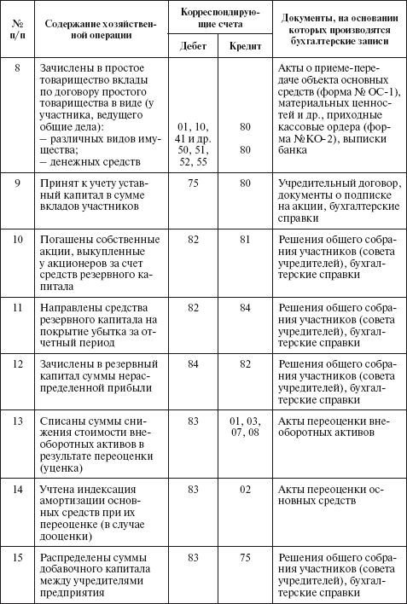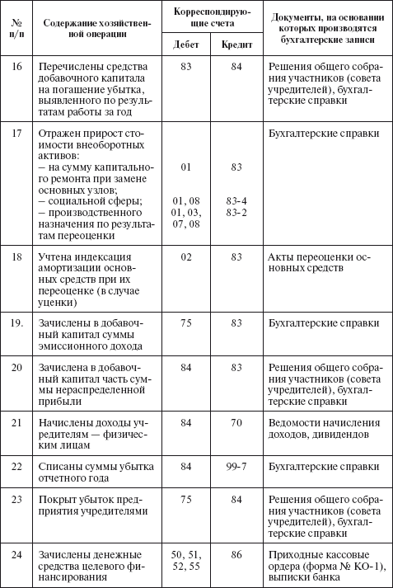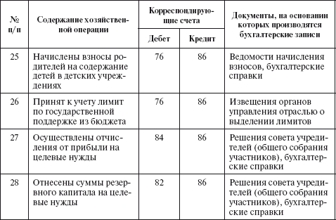

Ключевые слова
Акция. Бюджетные субсидии. Резервный капитал. Добавочный капитал. Капитал. Кооператив. Облигации. Привилегированная акция. Резервный капитал. Резервы. Складочный капитал. Товарищество. Уставной капитал. Физическое лицо. Хозяйственное общество. Целевое финансирование. Чистые активы. Юридическое лицо.

Контрольные вопросы и задания
1. Что такое капитал?
2. Перечислите группы собственных источников организации.
3. Как формируется уставный капитал организации?
4. Какие источники формируют собственный капитал организации?
5. Назовите типы акционерных обществ и их различия.
6. Где ведется аналитический и синтетический учет уставного, резервного и добавочного капитала?
7. Как отражается в бухгалтерском учете увеличение или уменьшение уставного капитала?
8. Какие хозяйственные операции отражаются на счете 83 «Добавочный капитал»?
9. Для каких целей создаются резервы?
10. Какими записями отражаются в учете обязательства организации по полученному целевому финансированию?
11. Что такое чистые активы организации?
12. Чем акционерное общество отличается от общества с ограниченной ответственностью или от сельскохозяйственного производственного кооператива?

Тесты
1. Число акционеров закрытого акционерного общества:
а) может быть неограниченным;
б) не должно быть менее 3;
в) не может быть более 25;
г) не должно превышать 50.
2. Увеличение уставного капитала отражается в учете:
а) Дт 80 Кт 75;
б) Дт 75 Кт 80;
в) Дт 81 Кт 80.
3. Денежные средства, поступившие от учредителей в качестве вклада в уставный капитал:
а) учитываются в составе прочих доходов при исчислении налога на прибыль;
б) не учитываются в составе доходов при исчислении налога на прибыль.
4. Курсовые разницы по формированию уставного капитала подлежат отнесению:
а) на прочие доходы;
б) на добавочный капитал;
в) на прочие доходы.
5. Уплата государственной пошлины за регистрацию изменений в уставном капитале отражается:
а) Дт 68 Кт 51; далее: Дт 26 Кт 68;
б) Дт 90 Кт 51;
в) Дт 91 Кт 68; далее: Дт 68 Кт 80.
6. Акционерное общество не вправе принимать решение о приобретении размещенных им акций, если:
а) чистые активы меньше величины собственного капитала;
б) номинальная стоимость акций, находящихся в обращении, составляет менее 90% уставного капитала;
в) чистые активы меньше величины уставного капитала.
7. Выкуп собственных акций у акционеров отражается:
а) Дт 80 Кт 51;
б) Дт 80 Кт 75;
в) Дт 81 Кт 51.
8. Хозяйственные операции по формированию уставного капитала отражаются:
а) Дт 75 Кт 80; далее: Дт 50, 51, 01, 10, 43 Кт 75;
б) Дт 51 Кт 80; далее: Дт 01, 10, 41 Кт 51;
в) Дт 80 Кт 75; далее: Дт 51 Кт 80.
9. Увеличение уставного капитала за счет собственных источников отражается:
а) Дт 75 Кт 80;
б) Дт 84 Кт 80;
в) Дт 81 Кт 80.
10. Увеличение уставного капитала за счет уменьшения номинала акций показывают бухгалтерскими записями:
а) Дт 80 Кт 75;
б) Дт 80 Кт 58;
в) Дт 80 Кт 84.
11. Прирост или уменьшение средств, вложенных собственниками в предприятие, отражается по счету:
а) 75;
б) 99;
в) 83.
12. Государственная помощь в порядке целевого финансирования признается:
а) собственными средствами при выполнении определенных условий;
б) доходами будущих периодов и потому является краткосрочным обязательством;
в) сразу кредиторской задолженностью.
13. Резервный капитал акционерного общества, созданный в соответствии с законодательством, может быть направлен:
а) на выплату дивидендов акционеров;
б) на увеличение уставного капитала общества;
в) на покрытие убытков, погашение облигаций общества и выкуп акций при отсутствии иных средств.
14. Денежная оценка имущества, вносимая в оплату дополнительных акций, проводится:
а) учредителями;
б) общим собранием акционеров;
в) советом директоров (наблюдательным советом) общества;
г) правильного ответа нет.
15. Начисление и выплата дивидендов по решению собрания акционеров отражается в учете:
а) Дт 99 Кт 75; далее: Дт 84 Кт 99;
б) Дт 80 Кт 75; далее: Дт 75 Кт 50;
в) Дт 84 Кт 70, 75; далее: Дт 70, 75 Кт 50.

ГЛАВА 13 Учет доходов, расходов и формирование финансовых результатов
После изучения этой главы вы узнаете:
!!! о понятии «доходы» и классификации доходов;
!!! о понятии «расходы» и классификации расходов;
!!! о порядке учета доходов и расходов от основного вида деятельности;
!!! о порядке учета прочих доходов и расходов;
!!! о понятии «финансовые результаты» и порядке отражения финансовых результатов в учете;
!!! об отражении в учетных регистрах доходов, расходов и финансовых результатов на сельскохозяйственных предприятиях;
!!! о типовой корреспонденции счетов по учету доходов, расходов и формированию финансовых результатов.

13.1. Основные нормативные документы
1. Гражданский кодекс Российской Федерации.
2. Налоговый кодекс Российской Федерации.
3. Федеральный закон № 129–ФЗ «О бухгалтерском учете» от 21 ноября 1996 г.
4. Положение по ведению бухгалтерского учета и отчетности в Российской Федерации.
5. План счетов бухгалтерского учета финансово–хозяйственной деятельности организаций и Инструкция по его применению.
6. ПБУ 1/98 «Учетная политика организации».
7. ПБУ 9/99 «Доходы организации».
8. ПБУ 10/99 «Расходы организации».
9. ПБУ 4/99 «Бухгалтерская отчетность организации».
10. ПБУ 18/02 «Учет расчетов по налогу на прибыль».
11. Приказ Минфина России от 22 июля 2003 г. № 67н «О формах бухгалтерской отчетности организаций».
12. Методические указания по инвентаризации имущества и финансовых обязательств.

13.2. Классификация доходов и расходов в бухгалтерском учете
В процессе финансово–хозяйственной деятельности сельскохозяйственное предприятие получает доходы, которые слагаются из разных составляющих, имеют различную форму, разные источники и направляются на различные цели.
Согласно ПБУ 9/99 «Доходы организации» «доходами организации признается увеличение экономических выгод в результате поступления активов (денежных средств, иного имущества) и (или) погашение обязательств, приводящее к увеличению капитала этой организации, за исключением вклада участников (собственников имущества)».
Не признаются доходами организации поступления от других юридических и физических лиц:
• сумм НДС, акцизов, экспортных пошлин и иных аналогичных обязательных платежей;
• по договорам комиссии, агентским и иным аналогичным договорам в пользу комитента, принципала и т.п.;
• в порядке предварительной оплаты продукции, товаров, работ, услуг;
• в залог, если договором предусмотрена передача заложенного имущества залогодержателю; в погашение кредита, займа, предоставленного заемщику.
В зависимости от характера, условий получения и направлений деятельности доходы организации могут подразделяться следующим образом:
1) доходы от обычных видов деятельности;
2) прочие доходы.
Доходами от обычных видов деятельности является выручка от продажи продукции и товаров, поступления, связанные с выполнением работ, оказанием услуг. При этом выручка принимается к бухгалтерскому учету в сумме, исчисленной в денежном выражении, равной величине поступления денежных средств и иного имущества и (или) величине дебиторской задолженности.
Согласно ПБУ 9/99 выручка признается в бухгалтерском учете при наличии следующих условий:
• организация имеет право на получение этой выручки, вытекающее из конкретного договора или подтвержденное иным соответствующим образом;
• сумма выручки может быть определена;
• имеется уверенность в том, что в результате конкретной операции произойдет увеличение экономических выгод организации. Уверенность в этом возникает в случае, если организация получила в оплату актив либо отсутствует неопределенность в отношении получения актива;
• право собственности (владения, пользования и распоряжения) на продукцию (товар) перешло от организации к покупателю или работа принята заказчиком (услуга оказана);
• расходы, которые произведены или будут произведены в связи с этой операцией, могут быть определены.
Прочие поступления признаются в бухгалтерском учете в следующем порядке:
• штрафы, пени, неустойки – в отчетном периоде, в котором судом вынесено решение об их взыскании или они признаны должником;
• суммы кредиторской и депонентской задолженности, по которой истек срок исковой давности, – в отчетном периоде, в котором истек срок исковой давности;
• суммы дооценки активов – в отчетном периоде, к которому относится дата переоценки;
• иные поступления – по мере образования (выявления).
Поступления, возникающие как последствия чрезвычайных обстоятельств хозяйственной деятельности (стихийного бедствия, пожара, аварии, национализации и т.п.): страховое возмещение, стоимость материальных ценностей, остающихся от списания непригодных к восстановлению и дальнейшему использованию активов, и т.п. считаются прочими доходами и учитываются на счете 91.
Формирование выручки предприятия от основного вида деятельности обусловливает все финансовые показатели деятельности и налогооблагаемую базу сельскохозяйственного предприятия за отчетный период. В связи с этим контроль за правильностью исчисления данного вида доходов является одной из основных задач бухгалтерского учета.
В соответствии с ПБУ 10/99 «Расходы организации» «расходами организации признается уменьшение экономических выгод в результате выбытия активов (денежных средств, иного имущества) и (или) возникновение обязательств, приводящее к уменьшению капитала этой организации, за исключением уменьшения вкладов по решению участников (собственников имущества)».
Расходы организации в зависимости от их характера, условий осуществления и направлений деятельности организации подразделяются следующим образом:
1) расходы по обычным видам деятельности;
2) прочие расходы.
Расходами по обычным видам деятельности для сельскохозяйственных предприятий являются расходы, связанные с производством сельскохозяйственной продукции и ее продажей. Подобными расходами также считаются расходы, осуществление которых связано с выполнением работ, оказанием услуг. К расходам по обычным видам деятельности также относится возмещение стоимости основных средств, нематериальных активов и иных амортизируемых активов, осуществляемых в виде амортизационных отчислений.
Расходы по обычным видам деятельности принимаются к бухгалтерскому учету в сумме, исчисленной в денежном выражении, равной величине оплаты в денежной и иной форме или величине кредиторской задолженности.
При формировании расходов по обычным видам деятельности они группируются по экономическим элементам затрат.
1. Материальные затраты: сырье, материалы, покупные комплектующие изделия и полуфабрикаты, топливо, электроэнергия, теплоэнергия и т.д.
2. Затраты на оплату труда
3. Затраты на отчисления на социальные нужды
4. Амортизация
5. Прочие затраты (арендная плата, проценты по кредитам банка, налоги и др.)
Классификация по первичным экономическим элементам позволяет разработать смету затрат на производство, в которой определяются: общая потребность в материальных ресурсах; сумма амортизационных отчислений основных средств; затраты на оплату труда; прочие денежные расходы предприятия.
К прочим расходам относятся расходы:
• связанные с предоставлением за плату во временное пользование активов фирмы;
• связанные с предоставлением за плату прав, возникающих из патентов на изобретения и другие виды интеллектуальной собственности;
• связанные с участием в уставных капиталах других организаций;
• связанные с продажей, выбытием и списанием основных средств и иных активов;
• проценты, уплачиваемые фирмой за полученные кредиты и займы;
• отчисления в оценочные резервы (по сомнительным долгам, под обесценение вложений в ценные бумаги) и др.
Кроме того, к прочим относятся расходы, ранее признававшиеся внереализационными расходами: штрафы, пени, неустойки за нарушение условий договоров; возмещение причиненных организацией убытков; убытки прошлых лет, выявленные в отчетном году; списание сумм просроченной дебиторской задолженности; курсовые разницы; уценка активов; расходы на благотворительные цели.
Прочие расходы подлежат зачислению на счет прибылей и убытков организации, кроме случаев, когда законодательством или правилами бухгалтерского учета установлен иной порядок.
Чрезвычайные расходы, возникающие как последствия чрезвычайных обстоятельств деятельности сельскохозяйственного предприятия (стихийного бедствия, пожара, аварии, национализации имущества и т.п.), относятся к прочим расходам и учитываются на счете 91.
Для целей формирования финансового результата организацией от обычных видов деятельности определяется себестоимость проданных товаров, продукции, работ, услуг.
Как уже говорилось в гл. 11, под себестоимостью продукции, работ и услуг понимаются выраженные в денежной форме затраты всех видов ресурсов: основных средств, сырья, материалов, топлива и энергии, труда, используемых непосредственно в процессе изготовления продукции и выполнения работ, а также для сохранения и улучшения условий производства и его совершенствования.
Себестоимость формируется на базе расходов по обычным видам деятельности, признанных как в отчетном году, так и в предыдущие отчетные периоды, и переходящих расходов, имеющих отношение к получению доходов в последующие отчетные периоды, с учетом корректировок, зависящих от особенностей производства продукции, выполнения работ и оказания услуг и их продажи, а также продажи (перепродажи) товаров.
Состав затрат, включаемых в себестоимость продукции, определяется государственным стандартом, а методы калькулирования – самими предприятиями.
Группировка затрат по назначению, т.е. по статьям калькуляции, подробно рассмотрена в гл.11.

13.3. Учет доходов и расходов от основного вида деятельности
Учет доходов и расходов от основного вида деятельности осуществляется на балансовом счете 90 «Продажи».
На сельскохозяйственных предприятиях основным видом деятельности признается производство сельскохозяйственной продукции, соответственно по кредиту счета 90 на предприятиях отрасли отражается выручка от реализации сельскохозяйственной продукции (зерна, картофеля, овощей, молока, скота и птицы и др.) в корреспонденции со счетом 62 «Расчеты с покупателями и заказчиками»; по дебету счета 90 – плановая себестоимость (в течение года, когда фактическая себестоимость не выявлена) и разница между плановой и фактической себестоимостью проданной продукции (в конце года).
Плановая себестоимость проданной продукции, а также суммы разниц списывают в дебет счета 90 в корреспонденции со счетами, на которых учитывалась эта продукция (43 «Готовая продукция», 41 «Товары», 44 «Расходы на продажу», 20 «Основное производство» и др.).
Кроме того, сельскохозяйственные предприятия на этом счете учитывают операции по продаже принятых у населения продукции, скота и птицы, выращенных по договорам и без договоров, а также по передаче (продаже) индивидуальных жилых домов с надворными постройками работникам организации и натуральные выдачи сельскохозяйственной продукции в счет оплаты труда. К счету 90 «Продажи» могут быть открыты субсчета:
1 «Выручка»;
2 «Себестоимость продаж»;
3 «Налог на добавленную стоимость»;
4 «Акцизы»;
9 «Прибыль /убыток от продаж».
Записи о продажах осуществляются накопительно в течение отчетного года. Ежемесячно сопоставлением совокупного дебетового оборота по субсчетам 90–2 «Себестоимость продаж», 90–3 «Налог на добавленную стоимость», 90–4 «Акцизы» и кредитового оборота по субсчету 90–1 «Выручка» определяют финансовый результат (прибыль или убыток) от продаж за отчетный месяц. Этот финансовый результат ежемесячно заключительными оборотами списывают с субсчета 90–9 «Прибыль /убыток от продаж» на счет 99 «Прибыли и убытки». Таким образом, синтетический счет 90 «Продажи» сальдо на отчетную дату не имеет. По окончании отчетного года субсчета, открытые к счету 90 (кроме субсчета 90–9), закрывают внутренними записями на субсчет 90–9.
Продажа услуг и работ на сторону, в том числе платных услуг населению, и другие работы (перевозка грузов, переработка завозного зерна для выработки комбикорма и другой продукции и сырья), а также расходы на продажу продукции государству, возмещаемые в установленном порядке заготовительными организациями, учитывают на отдельных аналитических счетах по видам работ и услуг. Учет расходов, возмещаемых заготовительными организациями, ведут по видам продаваемой государству продукции и отражают как прочую реализацию услуг. В дебет счета 90 списывают фактическую (плановую) себестоимость продукции (или ее стоимость по оптовым и другим ценам организации), а также суммы отклонений фактической себестоимости от плановой (или разницы между фактической себестоимостью и стоимостью по покупным и другим ценам организации).
Аналитический учет по счету 90 ведется по каждому виду проданных товаров, продукции, выполняемых работ, оказываемых услуг и др. Кроме того, аналитический учет по этому счету может вестись по регионам продаж и другим направлениям, необходимым для управления организацией. В аналитическом учете по счету 90 организации наряду со стоимостью продукции и вырученными суммами отражают ее количество и качество.
8 качестве регистров аналитического учета по реализации продукции (работ и услуг) используется ведомость учета реализации продукции (работ и услуг) сельскохозяйственных организаций (форма № 62–АПК), а по реализации основных средств и прочих материальных ценностей и активов – ведомость учета реализации (форма № 65–АПК).
Синтетический учет процесса реализации продукции (работ и услуг) ведется в журнале–ордере № 11–АПК и на соответствующих счетах Главной книги.
Журнал–ордер № 11–АПК предназначен для отражения кредитовых оборотов счета учета реализации и взаимосвязанных с ними счетов с разбивкой оборотов по дебету корреспондирующих счетов.

13.4. Учет прочих доходов и расходов
Учет доходов и расходов, которые не относятся к основному виду деятельности, осуществляется на операционном счете 91 «Прочие доходы и расходы». По дебету счета находят отражение доходы организации, не связанные с обычной ее производственной деятельностью, в корреспонденции со счетами учета денежных средств, финансовых вложений, расчетов и др. По кредиту счета отражают все прочие суммы, связанные с поступлением и формированием прочих доходов.
К счету 91 могут быть открыты субсчета:
1 «Прочие доходы»;
2 «Прочие расходы;
9 «Сальдо прочих доходов и расходов».
На субсчете 91–1 «Прочие доходы» учитываются поступления активов, признаваемые прочими доходами. На субсчете 91–2 «Прочие расходы» учитываются прочие расходы. Субсчет 91–9 «Сальдо прочих доходов и расходов» предназначен для выявления сальдо прочих доходов и расходов за отчетный месяц.
Записи по субсчетам 91–1 и 91–2 производятся накопительно в течение отчетного года. Ежемесячно (ежеквартально) сопоставлением дебетового оборота по субсчету 91–2 и кредитового оборота по субсчету 91–1 определяют сальдо прочих доходов и расходов за отчетный месяц (квартал).
Сальдированный результат счета 91 в виде прибыли или убытка ежемесячно (заключительными оборотами) списывают, как и сальдо счета 90, на итоговый накопительный счет финансовых результатов 99 «Прибыли и убытки». Таким образом, синтетический счет 91 «Прочие доходы и расходы» сальдо на отчетную дату не имеет.
По окончании отчетного года все субсчета, открытые к счету 91 (кроме субсчета 91–9), закрывают внутренними записями на субсчет 91–9.
Аналитический учет по счету 91 ведется по каждому виду прочих доходов и расходов. При этом построение аналитического учета по прочим доходам и расходам, относящимся к одной и той же финансовой, хозяйственной операции, должно обеспечивать возможность выявления финансового результата по каждой операции.
Аналитические счета по прочим доходам и расходам в сельскохозяйственных и других организациях АПК могут быть сгруппированы по субсчетам, построенным в двух вариантах (вариант выбирается организацией самостоятельно в ее учетной политике).

13.5. Понятие финансовых результатов и порядок их отражения в учете
Финансовый результат является оценочным показателем и выражает экономическую эффективность деятельности сельскохозяйственного предприятия. Этот показатель определяется показателем прибыли или убытка, формируемым в течение календарного (хозяйственного) года.
Финансовые результаты хозяйственной деятельности коммерческой организации определяют на счетах бухгалтерского учета путем сопоставления доходов и расходов. Величина, получаемая вычитанием из доходов, или выручки, себестоимости реализованной продукции, прочих расходов и убытков, и представляет собой прибыль предприятия (см. рис.).
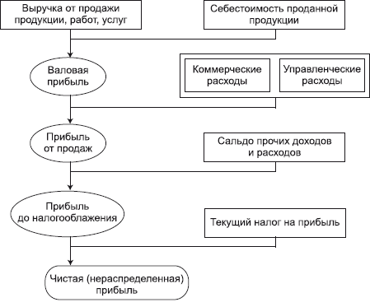
Рис. Схема формирования прибыли предприятия
Комитет по международным стандартам – FASB ^{[3]} определяет прибыль следующим образом: «Полная прибыль – это изменение собственного капитала (чистых активов) хозяйствующего субъекта за отчетный период, являющееся результатом хозяйственных операций и событий, не связанных с личным капиталом собственников фирмы. Она включает все изменения собственного капитала, произошедшие за период, за исключением тех, что являются следствием вкладов собственников и выплат собственникам».
Как экономическая категория, характеризующая финансовый результат предпринимательской деятельности предприятия, прибыль наиболее полно отражает эффективность производства, объем и качество изготовленной продукции, состояние производительности труда, уровень себестоимости.
Финансовый результат деятельности предприятия выражается прежде всего в абсолютном финансовом показателе, который может быть величиной как положительной, так и отрицательной. В первом случае речь идет о показателе прибыли, во втором – можно говорить об убытках, полученных в ходе хозяйственной деятельности.
Конечный финансовый результат (чистая прибыль или чистый убыток) слагается из финансового результата от обычных видов деятельности, а также прочих доходов и расходов, включая чрезвычайные.
При составлении отчета о прибылях и убытках используют многоступенчатый способ, широко распространенный в международной учетной практике, согласно которому расчет балансового показателя нераспределенной (чистой) прибыли (убытка) проводят с исчислением промежуточных показателей финансового результата.
Первый шаг – определение прибыли (убытка) от продаж как разницы между доходами в виде выручки и расходами в виде себестоимости продаж. Информация об этих показателях формируется на счете 90 «Продажи».
Второй шаг – определение прибыли (убытка) от обычной финансовой деятельности путем сложения результата от продаж с прочим результатом, раскрытым на бухгалтерском счете 91 «Прочие доходы и расходы». Размер именно этой бухгалтерской прибыли корректируется для целей налогообложения.
Третий шаг – определение нераспределенной (чистой) прибыли или непокрытого убытка от обычной хозяйственно–финансовой деятельности путем вычета из предыдущего показателя суммы начисленных платежей по налогу на прибыль и штрафных налоговых и приравненных к ним санкций, информация о которых содержится на итоговом счете 99 «Прибыли и убытки».
Четвертый шаг – определение нераспределенной прибыли или непокрытого убытка от обычной хозяйственно–финансовой деятельности на основе информации, также содержащейся на счете 99 «Прибыли и убытки».
Счет 99 «Прибыли и убытки» предназначен для обобщения информации о формировании конечного финансового результата деятельности организации в отчетном году. По дебету счета 99 отражаются убытки (потери, расходы), а по кредиту – прибыли (доходы) организации. Сопоставление дебетового и кредитового оборотов за отчетный период показывает конечный финансовый результат.
На счете 99 в течение отчетного года отражаются:
• прибыль или убыток от обычных видов деятельности – в корреспонденции со счетом 90;
• сальдо прочих доходов и расходов за отчетный месяц – в корреспонденции со счетом 91;
• начисленные платежи налога на прибыль и платежи по перерасчетам по этому налогу из фактической прибыли, а также суммы причитающихся налоговых санкций – в корреспонденции со счетом 68 «Расчеты по налогам и сборам».
По окончании отчетного года при составлении годовой бухгалтерской отчетности счет 99 закрывается. При этом заключительной записью декабря сумму чистой прибыли (убытка) отчетного года списывают со счета 99 в кредит (дебет) счета 84 «Нераспределенная прибыль (непокрытый убыток)».
Аналитический учет прибылей и убытков в сельском хозяйстве ведется в ведомости аналитического учета № 76–АПК, синтетический учет – в журнале–ордере № 15–АПК. Ведомость № 76–АПК открывают на календарный год. В ней по каждой позиции аналитического учета по счету 99 выделяют предусмотренные действующей системой учета и отчетности данные. Итоговые данные ведомости № 76–АПК используют для заполнения квартальной и годовой отчетности по форме № 2 «Отчет о прибылях и убытках». В конце отчетного периода кредитовые обороты по счету 99 переносят в Главную книгу
Типовые корреспонденции счетов по учету доходов, расходов и формирования финансовых результатов
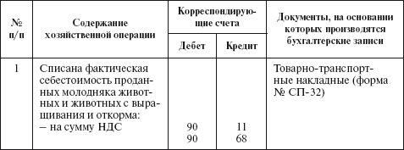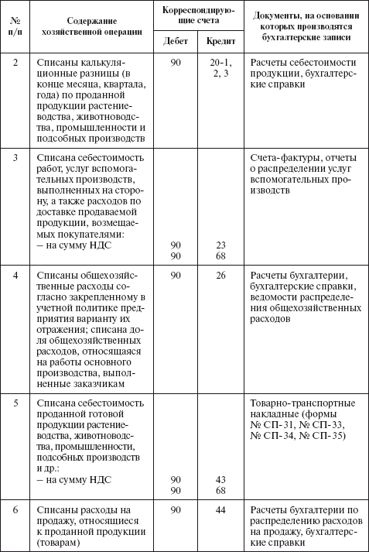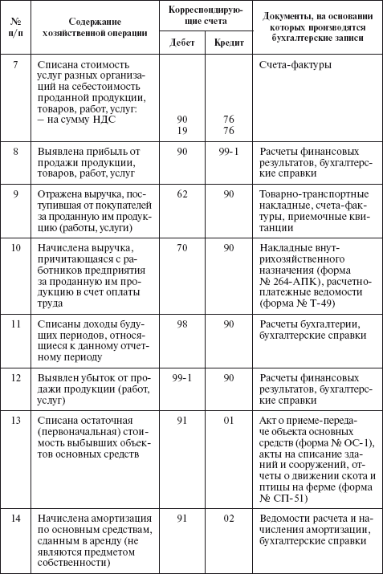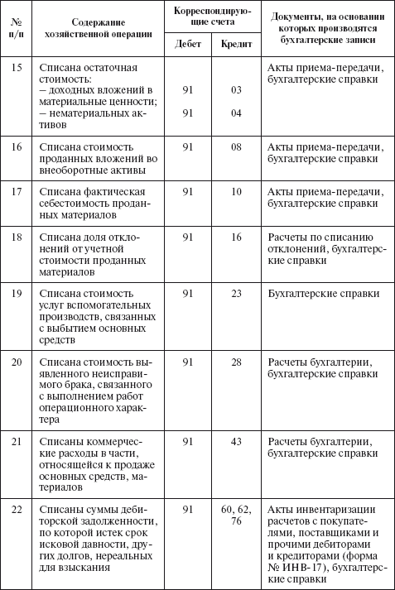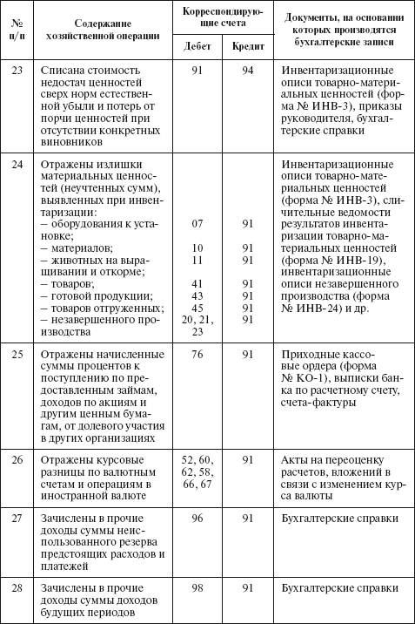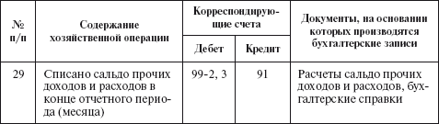

Ключевые слова
Выручка. Доход. Затраты. Калькуляция. Непокрытый убыток. Нераспределенная прибыль. Прибыль. Расход. Себестоимость. Убыток. Финансовый результат. Чрезвычайные доходы. Чрезвычайные расходы.

Контрольные вопросы и задания
1. Как формируется прибыль организации в бухгалтерском учете?
2. Что такое финансовый результат?
3. Назовите прочие доходы организации.
4. Перечислите прочие расходы организации.
5. Что относится к чрезвычайным доходам и чрезвычайным расходам?
6. Когда закрываются счета 90 «Продажи», 91 «Прочие доходы и расходы», 99 «Прибыли и убытки»?
7. В каких регистрах синтетического и аналитического учета ведется учет продаж?
8. Чем теоретически убыток отличается от прибыли?
9. В какой раздел Плана счетов включен счет 84?
10. Что представляет собой процедура распределения прибыли?
11. Как отражается в учете налог на прибыль?
12. Имеет ли счет 90 сальдо на конец отчетного периода?

Тесты
1. При формировании затрат на производство продукции в бухгалтерском учете бухгалтер руководствуется документом:
а) положениями по бухгалтерскому учету;
б) НК РФ;
в) Планом счетов бухгалтерского учета финансово–хозяйственной деятельности организаций и Инструкцией по его применению.
2. Классификация затрат на производство по экономическим элементам используется:
а) для исчисления затрат на материалы;
б) для расчета себестоимости конкретного вида продукции;
в) для установления цены изделия;
г) для составления сметы затрат на производство.
3. Выручку от реализации объекта основных средств на сельскохозяйственном предприятии отражают в составе:
а) расходов по обычной деятельности;
б) прочих доходов;
в) чрезвычайных расходов.
4. Выручку от реализации объекта основных средств на сельскохозяйственном предприятии отражают корреспонденцией:
а) Дт 90 Кт 01;
б) Дт 90 Кт 08;
в) Дт 91 Кт 01.
5. Синтетический учет операций по реализации продукции (работ и услуг) на сельскохозяйственном предприятии ведут:
а) в журнале–ордере № 10–2–АПК;
б) в журнале–ордере № 11–АПК;
в) в ведомости № 2а.
6. Счет 91 в конце каждого месяца:
а) имеет кредитовое сальдо;
б) имеет дебетовое сальдо;
в) сальдо не имеет.
7. Непокрытый убыток отчетного года по реализации продукции (работ и услуг) формируется:
а) по кредиту счета 90;
б) по дебету счета 90;
в) по дебету счета 84.
8. Чистая прибыль отчетного года определяется на бухгалтерском счете:
а) 90;
б) 84;
в) 99.

ГЛАВА 14 Закрытие счетов и формирование отчетности сельскохозяйственных предприятий
После изучения этой главы вы узнаете:
!!! о понятии отчетности и требованиях, предъявляемых к ней;
!!! о необходимости и последовательности закрытия счетов в конце отчетного года; !!! о видах и формах отчетности;
!!! о типовых формах годовой бухгалтерской отчетности;
!!! о специализированных формах бухгалтерской отчетности сельскохозяйственных предприятий;
!!! о понятии консолидированной и сводной бухгалтерской отчетности;
!!! о порядке составления и сроках бухгалтерской отчетности.

14.1. Основные нормативные документы
1. Гражданский кодекс Российской Федерации.
2. Налоговый кодекс Российской Федерации.
3. Федеральный закон «О бухгалтерском учете».
4. Постановление Правительства РФ от 9 января 1997 г. № 24 «О порядке ведения сводных (консолидированных) учета, отчетности и баланса финансово–промышленной группы».
5. Положение по ведению бухгалтерского учета и отчетности в Российской Федерации.
6. План счетов бухгалтерского учета финансово–хозяйственной деятельности организаций и Инструкция по его применению.
7. ПБУ 1/98 «Учетная политика организации».
8. «Бухгалтерская отчетность организации» ПБУ 4/99.
9. Положение по бухгалтерскому учету «События после отчетной даты» ПБУ 7/98, утвержденное в ред. приказом Минфина России от 20 декабря 2007 г. № 143н.
10. Положение по бухгалтерскому учету «Условные факты хозяйственной деятельности» ПБУ 8/01, утвержденное в ред. приказом Минфина России от 20 декабря 2007 г. № 144н.
11. Положение по бухгалтерскому учету «Информация об аффилированных лицах» ПБУ 11/2000, утвержденное приказом Минфина России от 13 января 2000 г. № 5н.
12. Положение по бухгалтерскому учету «Информация по прекращаемой деятельности» ПБУ 16/02, утвержденное приказом Минфина России от 2 июля 2002 г. № 66н.
13. ПБУ 20/03 «Информация об участии в совместной деятельности».
14. Приказ Минфина России от 22 июля 2003 г. № 67н «О формах бухгалтерской отчетности организации».
15. Методические указания по инвентаризации имущества и финансовых обязательств.
16. Порядок публикации годовой бухгалтерской отчетности открытыми акционерными обществами, утвержденный приказом Минфина России от 1 июля 2004 г. № 180.
17. Методические рекомендации по составлению и представлению сводной бухгалтерской отчетности, утвержденные приказом Минфина России от 30 декабря 1996 г. № 112.

14.2. Порядок закрытия бухгалтерских счетов в конце отчетного периода
Согласно методике ведения бухгалтерского учета в нашей стране, а также в соответствии с действующим законодательством единым финансовым отчетным годом для всех предприятий, в том числе сельскохозяйственных, является календарный год, который начинается 1 января и заканчивается 31 декабря (включительно). Таким образом, все факты финансово–хозяйственной деятельности предприятий, имевшие место в течение этого периода, должны быть зафиксированы в бухгалтерском учете, оценены, сгруппированы надлежащим образом и в конечном счете отражены в годовой финансовой отчетности.
Особенность сельскохозяйственных предприятий в данном случае заключается в том, что они имеют длинный производственный цикл по основному виду деятельности, а также ярко выраженный сезонный характер производства. В связи с этим учет производственного процесса и всего, что с ним связано, на предприятиях отрасли не может быть закрыт в середине сельскохозяйственного года. Это значит, что закрытие всех необходимых счетов должно осуществляться в конце периода, когда завершены массовые полевые работы и сформированы основные финансовые показатели.
В течение финансового года готовую продукцию, выполненные работы и оказанные услуги списывают с кредита счетов учета затрат по плановым ценам, утвержденным в хозяйстве. В конце отчетного года в соответствии со сформированной фактической суммой затрат себестоимость продукции, работ и услуг доводят до фактической путем составления дополнительной проводки или методом «красное сторно».
Счета нужно закрывать в следующем порядке:
1) по результатам проведенной инвентаризации исходя из принятых управленческих решений закрывают счет 94 «Недостачи и потери от порчи ценностей»;
2) закрывают все субсчета счета 23 «Вспомогательное производство», кроме субсчета 23–3 «Машинно–тракторный парк»;
3) закрывают субсчет 23–3;
4) распределяют расходы будущих периодов, общепроизводственные и общехозяйственные расходы;
5) распределяют или корректируют суммы амортизации и отчислений на ремонт основных средств по отдельным счетам растениеводства;
6) рассчитывают фактическую себестоимость и списывают выявленные отклонения в основных отраслях производства (растениеводстве, животноводстве, промышленном производстве) и закрывают счет 28 «Брак в производстве»;
7) закрывают счет 29 «Обслуживающие производства и хозяйства»;
8) уточняют затраты по счетам капитальных вложений и при необходимости списывают;
9) определяют результаты от реализации основных видов продукции и прочие виды доходов и расходов и закрывают счета 90 «Продажи» и 91 «Прочие доходы и расходы»;
10) списывают прибыль (убыток) и закрывают счет 99 «Прибыли и убытки».

14.2.1. Порядок закрытия счета 23 «Вспомогательные производства»
При закрытии счета 23 «Вспомогательные производства» стоимость услуг, которые были оказаны другим производствам, доводят до фактической (тогда как стоимость услуг, выполненных для производства и учитываемых «внутри» данного счета, можно доводить до фактической себестоимости, а в целях упрощения учета и при несущественных отклонениях фактических данных от запланированных – по плановой себестоимости). В остальном принцип закрытия счета 23 аналогичен общему принципу закрытия счетов: от производств с большим выходом услуг данного предприятия к производствам, у которых объем таких услуг меньше.
Как правило, закрытие счета 23 начинают с субсчета по учету затрат на электроснабжение: сумму фактических затрат, аккумулированную на дебете соответствующего субсчета, делят на фактическое количество выработанной в течение года электроэнергии. После определения фактической себестоимости 1 кВт · ч делают корректировку на отпущенную по плановым ценам в течение года электроэнергию.
Следующим по порядку закрытия идет субсчет, на котором учитывается водоснабжение. Единицей исчисления себестоимости в данном случае является 1 м ³ воды; порядок закрытия данного субсчета аналогичен порядку закрытия счета учета электроэнергии, как и субсчетов «Теплоснабжение» и «Газоснабжение».
Субсчет «Гужевой транспорт» закрывается по более сложной схеме. Для этого нужна система проводок, отражающих не только производство услуг по перевозке, но и оприходование продукции в виде молодняка. Оно осуществляется на дебете счета 11, субсчет «Молодняк на выращивании и откорме» в течение года по плановой себестоимости 60 фуражных дней содержания взрослой головы рабочего скота. Побочная продукция в виде навоза, шерсти–линьки, конского волоса и молока также приходуется. В конце отчетного года осуществляют расчет фактической себестоимости приплода и оказанных услуг и распределяют пропорционально на счета, на которые они были списаны.
Далее закрывают субсчет учета затрат на автомобильный транспорт. При учете грузового автотранспорта калькуляционной единицей является 1 т/км. Фактическую себестоимость 1 т/км рассчитывают с учетом услуг, которые были оказаны производствам, по уже закрытым счетам. Сумму отклонений фактической себестоимости от плановой распределяют между счетами затрат за минусом указанных выше сумм и сумм внутреннего потребления по счету.
Следующими закрываются субсчета «Ремонтные мастерские» и «Ремонт зданий и сооружений». Списание услуг данных вспомогательных производств на сельскохозяйственных предприятиях возможно двумя способами. При первом способе это отнесение затрат по ремонту непосредственно на счета затрат: 20 «Основное производство», 25 «Общепроизводственные расходы» и др. Второй способ предполагает наличие в хозяйстве ремонтного фонда, числящегося в структуре балансового счета 96 «Резервы предстоящих расходов». Если на предприятии предусмотрено формирование такого фонда, то затраты по ремонту относят в дебет счета 96. В любом случае затраты на ремонт, выполненный в течение года, списывают сразу после его завершения. Нередко в состав затрат на ремонт уже включены накладные цеховые расходы. В такой ситуации в конце года проводят корректировку накладных расходов до фактического их уровня, пропорционально распределяя по суммам, распределенным в течение года.
Последним из субсчетов счета 23 «Вспомогательные производства» закрывают субсчет «Машинно–тракторный парк». Особенность закрытия этого субсчета такова, что на нем учитываются принципиально разные виды работ: транспортные работы тракторов и сельскохозяйственные расходы. В первом случае в течение года списывают на счета потребителей (кроме растениеводства) объем выполненных работ по плановой себестоимости условного эталонного гектара. В конце года закрытие этого субсчета в данной части сводится к распределению таких статей затрат, как амортизация, отчисления на ремонт, прочие производственные затраты (кроме оплаты труда и нефтепродуктов) и корректировка сумм по уже списанным работам. Распределение данных сумм осуществляется пропорционально выполненным работам.

14.2.2. Порядок закрытия счетов 97 «Расходы будущих периодов», 25 «Общепроизводственные расходы», 26 «Общехозяйственные расходы»
Счет 97 «Расходы будущих периодов» закрывается в той части, в которой эти расходы приходятся на отчетный год. Устанавливают это исходя из экономического содержания определенных расходов. В зависимости от этого и происходит их отнесение на тот или иной затратный счет.
Счет 25 «Общепроизводственные расходы» закрывают по субсчетам согласно аналитическому учету. В растениеводстве общепроизводственные расходы распределяют по культурам (группам культур); в животноводстве – по всем видам и группам скота. Закрытие счета 25 «Общепроизводственные расходы» происходит на основе данных ведомости распределения затрат, в которую включены суммы, подлежащие распределению. Такие расходы распределяют на аналитические счета путем отнесения пропорционально основным расходам на производство данного вида продукции за отчетный год (не учитывая расходы по НЗП прошлых лет) за минусом затрат на семена, корма, сырье, материалы и полуфабрикаты. Рассчитав долю основных расходов на производство каждого вида продукции, находят коэффициент распределения. На основе данных ведомости распределения с применением рассчитанных коэффициентов общепроизводственные расходы по каждому виду растений или группе скота списывают соответственно на аналитический счет субсчета «Растениеводство» или «Животноводство».
За закрытием счета 25 «Общепроизводственные расходы» следует закрытие счета 26 «Общехозяйственные расходы» по тем же правилам, но перед распределением общехозяйственных расходов на аналитические счета основного производства происходит списание сумм непроизводительных расходов на соответствующие счета. К таким суммам относят затраты капитального характера, которые списывают на счета 08 «Вложения во внеоборотные активы», 90 «Продажи» – по выполненным на сторону работам и услугам вспомогательных производств и др. Счет 26 закрывается полностью и на конец года остатка не имеет.

14.2.3. Порядок закрытия счета 20 «Основное производство»
Порядок закрытия счетов учета затрат на основное производство продиктован его технологическими особенностями. Именно поэтому первым из данной категории счетов закрывается субсчет 1 «Растениеводство» счета 20 «Основное производство»». На данном субсчете выделяют три группы аналитических счетов:
1) счета затрат, подлежащих распределению в конце отчетного года. Как правило, к данной группе аналитических счетов относят нераспределенную амортизацию и отчисления на ремонт основных средств. Распределение данных расходов может списываться в течение года по нормативам с последующей корректировкой в конце года. Расходы по основным фондам, специализированным для производства и хранения определенного вида продукции, списывают непосредственно на эту продукцию. Амортизацию и отчисления на ремонт по универсальным объектам распределяют в зависимости от назначения этих объектов, например по площадям, занятым под хранение;
2) счета затрат под культуры или группы культур текущего года. К концу года в хозяйствах по дебету субсчета 20–1 «Растениеводство» в разрезе аналитических счетов сформированы затраты на производство той или иной культуры или группы культур. На основе данных аналитического учета формируется информация фактической себестоимости производства продукции растениеводства. Эту информацию сопоставляют с плановой себестоимостью и корректируют записи по кредиту субсчета 20–1 (для чего составляют ведомость корректировочных записей). По результатам этих расчетов корректируют себестоимость методом допроводки или методом «красное сторно», закрывая тем самым субсчет 20–1 в части сумм, подлежащих распределению по результатам года;
3) счета затрат под урожай будущих лет, которые представляют собой суммы, не подлежащие распределению, так как они являются затратами под урожай будущего года. На этой части аналитических счетов формируется остаток, который составляет сумму НЗП растениеводства.
Закрытие счета 20–1 позволяет сформировать информацию о фактической себестоимости продукции этой отрасли, в том числе кормов, которые являются сырьевой базой для производства продукции животноводства. Следующий шаг – закрытие субсчета
20–2 «Животноводство». Закрытие этого субсчета не так сложно, как закрытие субсчета растениеводства, поскольку в течение года ведутся аналитические счета по каждой группе и виду животных, что практически исключает затраты, которые необходимо распределять. Исключение составляют расходы по кормоцехам и кормокухням, которые распределяют пропорционально объемам отпущенных кормов.
Последним из субсчетов учета затрат на основное производство закрывают субсчет 20–3 «Промышленные производства». На первом этапе закрывают аналитические счета по переработке продукции растениеводства, затем – по переработке продукции животноводства.
Последним из затратных счетов закрывают счет 29 «Обслуживающие производства и хозяйства». Закрытие этого счета осуществляется как в течение года, так и в конце года. Источниками закрытия счета 29 могут служить счета 86 «Целевое финансирование» и 90 «Продажи» в части услуг, реализуемых на сторону.

14.2.4. Порядок закрытия счетов 90 «Продажи», 91 «Прочие доходы и расходы», 99 «Прибыли и убытки»
Первым закрывается счет 90 «Продажи». В результате сопоставления дебетового и кредитового оборотов этого счета формируется финансовый результат от основной деятельности предприятия. По дебету счета 90 в конце года отражается фактическая себестоимость реализованной сельскохозяйственной продукции. Поскольку этот счет закрывается уже после закрытия счетов производственных затрат, на момент сопоставления сальдо по дебету счета формируется фактическая себестоимость с учетом всех основных и накладных расходов. По кредиту счета 90 отражается сумма реализации. Разница между сальдо по кредиту, суммой, сформированной по дебету субсчета 90–3 «Налог на добавленную стоимость», отражающей начисленный НДС, и себестоимостью реализованной продукции составляет итоговую сумму реализации. Если дебетовое сальдо оказалось больше, чем кредитовое, делают проводку по кредиту счета 90 «Продажи» и дебету счета 99 «Прибыли и убытки», которая отражает убыток от основной деятельности. Если результат от реализации сельскохозяйственной продукции положительный, делают проводку по дебету счета 90 и кредиту счета 99.
Следующий шаг – закрытие счета 91 «Прочие доходы и расходы». Принцип закрытия тот же, что и при закрытии счета 90 «Продажи». Закрывается счет 91 также путем отнесения полученного результата на счет 99 «Прибыли и убытки».
Таким образом, счет 99 закрывается последним. Результат, сформированный при отнесении сумм результата между дебетовым и кредитовым сальдо счетов 90 «Продажи» и 91 «Прочие доходы и расходы», является прибылью, остающейся в распоряжении предприятия, или непокрытым убытком. Итоговый результат относят на кредит или дебет счета 84 «Нераспределенная прибыль (непокрытый убыток)».
Процесс счетов доводят до логического завершения путем постепенного сворачивания затратных и распределительных счетов. Это позволит окончательно сформировать предварительный оборотный баланс и представить его в том виде, в котором и увидят его пользователи бухгалтерской отчетности хозяйств, – отражающим реальное положение предприятия.

14.3. Понятие бухгалтерской отчетности и требования, предъявляемые к ней
Бухгалтерская финансовая отчетность организации представляет собой систему показателей, характеризующих условия и результаты ее работы за истекший период; по существу, это особый вид учетных записей, представляющих собой извлечение из текущего учета – сводные данные о состоянии и результатах деятельности хозяйства за определенный период.
Согласно п. 6 ПБУ 4/99 «Бухгалтерская отчетность организации» «бухгалтерская отчетность должна давать достоверное и полное представление о финансовом положении организации, финансовых результатах ее деятельности и изменениях в ее финансовом положении».
При составлении отчетности необходимо выполнять требования законодательных и нормативных актов по бухгалтерскому учету в отношении раскрытия в финансовой отчетности информации об изменениях учетной политики, оказавших существенное влияние на финансовое положение, об операциях в иностранной валюте, о движении денежных средств или финансовых результатах деятельности предприятия, об активах, капитале, о резервах и обязательствах, доходах и расходах предприятия.
К информации, формируемой в отчетности, предъявляются следующие требования:
• соблюдение отчетного периода – в России отчетный период (год) совпадает с календарным;
• достоверность и полнота – все показатели, отражаемые в отчетности, должны быть обоснованы надлежаще оформленными первичными документами и бухгалтерскими записями, и эти показатели должны полно отражать все хозяйственные операции и факты хозяйственной жизни, имевшие место в отчетном году;
• последовательность – соблюдение постоянства в содержании и формах бухгалтерской отчетности и пояснений к ней;
• нейтральность – информация, включаемая в формируемую бухгалтерскую отчетность, должна обладать признаком нейтральности (отсутствие заинтересованности в ней того или иного лица или группы лиц);
• сопоставимость – информация, отражаемая в бухгалтерской отчетности, должна быть сопоставима с точки зрения проведения управленческого и финансового анализа и использования их результатов в управленческом процессе;
• правильность оформления.
Согласно требованиям ПБУ 4/99 «Бухгалтерская отчетность организации» в бухгалтерской отчетности не допускается зачет между статьями активов и пассивов, прибылей и убытков, кроме случаев, когда такой зачет предусмотрен соответствующими положениями по бухгалтерскому учету.
При составлении бухгалтерской отчетности предприятий, в том числе сельскохозяйственных, необходимо руководствоваться принципами достаточности и существенностиинформации.

14.4. Виды, формы отчетности и ее состав
Отчетность сельскохозяйственных предприятий можно классифицировать по видам, периодичности составления, степени обобщения отчетных данных.
По видам различают: бухгалтерскую, статистическую и оперативную отчетность.
Бухгалтерская отчетность представляет собой единую систему данных об имущественном и финансовом положении организации и результатах ее хозяйственной деятельности. Составляют ее по данным бухгалтерского учета.
Статистическую отчетность формируют по данным статистического, бухгалтерского и оперативного учета; она содержит отдельные показатели хозяйственной деятельности организации как в натуральном, так и в стоимостном выражении.
Оперативная отчетность составляют на основе данных оперативного учета; она включает основные показатели за короткие промежутки времени: сутки, пятидневку, неделю, декаду, полмесяца. Эти данные используют для оперативного контроля процессов снабжения, производства и реализации продукции и управления ими.
По периодичности составления выделяют:
• промежуточную бухгалтерскую отчетность;
• месячную отчетность, составляемую определенного вида предприятиями;
• квартальную. Эта отчетность сельскохозяйственных предприятий не отличается от отчетов других организаций и состоит из двух основных форм – формы № 1 «Бухгалтерский баланс» и форма № 2 «Отчет о прибылях и убытках»;
• годовую бухгалтерскую отчетность. Такая отчетность сельскохозяйственных предприятий существенно отличается от отчетности прочих организаций. Кроме типовых пяти форм, которые заполняют бухгалтеры всех других организаций, бухгалтерия предприятий аграрной сферы должна подготовить и сдать в федеральный статистический орган и органы Минсельхоза России необходимый набор специализированных форм отчетности.
Требования к составу бухгалтерской отчетности содержатся в Федеральном законе «О бухгалтерском учете» и ПБУ 4/99 «Бухгалтерская отчетность организации». Минфин России приказом от 22 июля 2003 г. № 67н установил следующие формы годовой бухгалтерской отчетности:
1) бухгалтерский баланс (форма № 1);
2) отчет о прибылях и убытках (форма № 2);
3) отчет об изменениях капитала (форма № 3);
4) отчет о движении денежных средств (форма № 4);
5) приложения к бухгалтерскому балансу (форма № 5);
6) отчет о целевом использовании средств (форма № 6);
7) пояснительную записку;
8) итоговую часть аудиторского заключения, содержащую мнение о достоверности финансовой отчетности организации, если она в соответствии с федеральными законами подлежит обязательному аудиту.
Сельскохозяйственные предприятия, кроме того, составляют отчеты по специализированным формам. Приказом Минсельхоза России утверждены девять специализированных форм:
1) форма № 5–АПК «Численность и фонд заработной платы работников сельскохозяйственных организаций»;
2) форма № 7–АПК «Отчет о реализации сельскохозяйственной продукции»;
3) форма № 8–АПК «Отчет о затратах на основное производство»;
4) форма № 9–АПК «Отчет о производстве и себестоимости продукции растениеводства»;
5) форма № 10–АПК «Отчет о средствах целевого финансирования»;
6) форма № 13–АПК «Производство и себестоимость продукции животноводства»;
7) форма № 15–АПК «Наличие животных»;
8) форма № 16–АПК «Баланс продукции»;
9) форма № 17–АПК «Отчет о сельскохозяйственной технике и энергетике».
В агропромышленном комплексе специализированные формы служат для получения более полной информации о производстве, себестоимости и реализации сельскохозяйственной продукции, численности работающих, наличии земель и животных на предприятии.
По степени обобщения отчетных данных различают отчеты первичные (составляемые организациями), консолидированные (которые составляют материнские организации) и сводные (составляемые вышестоящими организациями на основе первичных отчетов).

14.5. Характеристика типовых форм годовой бухгалтерской отчетности
Бухгалтерский баланс (форма № 1) в структуре отчетности организаций, в том числе сельскохозяйственных предприятий, – наиболее важная форма отчета. Баланс состоит из двух частей: актива и пассива, итоговые значения которых должны быть равны между собой. В активе баланса отражается дебетовое сальдо, в пассиве – кредитовое сальдо синтетических счетов. Остатки, сформированные на счетах на конец отчетного периода, вносят в форму № 1 из Главной книги.
При журнально–ордерной форме учета, которая превалирует на сельскохозяйственных предприятиях, обороты по кредиту каждого счета записывают в Главную книгу только из журналов–ордеров. Обороты по дебету отдельных счетов собирают в Главной книге из нескольких журналов–ордеров в разрезе корреспондирующих счетов. Если сельскохозяйственное предприятие применяет мемориально–ордерную форму учета, то записи на счетах Главной книги осуществляют непосредственно по данным мемориальных ордеров. При использовании на сельскохозяйственных предприятиях компьютерных бухгалтерских программ данные в Главную книгу заносятся из регистров, которые формирует компьютер в зависимости от программы.
Бухгалтерский баланс отражает состав имущества организации (актив баланса) и источники формирования этого имущества (пассив баланса) на конкретную дату. Актив баланса состоит из двух разделов: I «Внеоборотные активы» и II «Оборотные активы»; пассив баланса – из трех разделов: III «Капитал и резервы», IV «Долгосрочные обязательства» и V «Краткосрочные обязательства».
Основным элементом бухгалтерского баланса является балансовая статья. В первом разделе I «Внеоборотные активы» представлены следующие группы статей.
1. Нематериальные активы
2. Основные средства
3. Незавершенное строительство
4. Доходные вложения в материальные ценности
5. Долгосрочные финансовые вложения
6. Отложенные налоговые активы
7. Прочие внеоборотные активы
Нематериальные активы отражаются в балансе по остаточной стоимости (за минусом амортизации) и являются таковыми в соответствии с ПБУ 14/2007 «Учет нематериальных активов».
По группе статей «Основные средства» приводят остаточную стоимость всех основных средств, являющихся таковыми согласно ПБУ 6/01 «Учет основных средств». Здесь проставляют данные о действующих основных средствах, а также находящихся на консервации или в запасе. Расшифровку данных о движении этих средств в течение отчетного года приводят в приложении к бухгалтерскому балансу (форма № 5).
Незавершенное строительство слагается из затрат на СМР, осуществляемые всеми способами, затрат на капитальные вложения, связанных с приобретением основных средств до их введения в эксплуатацию, а также затрат по формированию основного стада, стоимости оборудования, требующего монтажа и предназначенного для установки.
Доходные вложения в материальные ценности включают доходные вложения в ценности, предоставляемые организации за плату во временное пользование и владение в соответствии с договором аренды.
Долгосрочные финансовые вложения представляют собой инвестиции в виде вложений на срок более года в акции, облигации и другие ценные бумаги, а также в капитал других организаций. Финансовые вложения принимаются к учету в сумме фактических затрат инвестора.
Группа статей «Отложенные налоговые активы» была введена ПБУ 18/02 «Учет расчетов по налогу на прибыль». В соответствии с этим Положением под отложенным налоговым активом понимается часть отложенного налога на прибыль, которая должна привести к уменьшению налога на прибыль, подлежащего уплате в бюджет в следующем за отчетным или в последующих отчетных периодах. Отложенные налоговые активы равны величине, определяемой как произведение вычитаемых временных разниц, возникших в отчетном периоде, на ставку налога на прибыль, установленную законодательством Российской Федерации о налогах и сборах и действующую на отчетную дату.
Прочие внеоборотные активы – это средства и вложения долгосрочного характера, не нашедшие отражения в названных статьях раздела I баланса.
Раздел II «Оборотные активы» включает следующие группы статей.
1. Запасы
2. Налог на добавленную стоимость по приобретенным ценностям
3. Дебиторская задолженность
4. Краткосрочные финансовые вложения
5. Денежные средства
6. Прочие оборотные активы
Запасы. В балансовых статьях этой группы отражается фактическая себестоимость сырья, основных вспомогательных материалов, топлива, покупных полуфабрикатов, тары, НЗП, готовой продукции, товаров, т.е. активов, признаваемых запасами в соответствии с ПБУ 5/01 «Учет материально–производственных запасов». Эти запасы, за исключением НЗП и готовой продукции, отражают по фактическим затратам на их приобретение или изготовление.
Группа статей «Налог на добавленную стоимость по приобретенным ценностям» включает сумму НДС по материальным ресурсам, приобретенным у поставщиков в соответствии с договорами закупки. Эти расходы подлежат отнесению во взаиморасчеты с бюджетом по НДС по реализованным материальным ресурсам.
Дебиторская задолженность отражается по отдельности по двум статьям в зависимости от сроков ее возникновения: краткосрочная (платежи по которой ожидаются в течение 12 месяцев после отчетной даты) и долгосрочная (платежи по которой ожидаются более чем через 12 месяцев после отчетной даты). Расшифровка состояния и движения дебиторской задолженности приводится в приложении к балансу (форма № 5).
По группе статьей «Краткосрочные финансовые вложения» отражаются краткосрочные (на срок не более года) займы, предоставляемые организациям, а также инвестиции организации в ценные бумаги других эмитентов.
Денежные средства включают статьи «Касса», «Расчетные счета», «Валютные счета», где должны быть показаны остатки денежных средств на счетах бухгалтерского учета.
Прочие оборотные активы характеризуют данные, не нашедшие отражения по другим статьям раздела II баланса.
Раздел III «Капитал и резервы» пассива баланса объединяет долгосрочные источники организации:
• уставный капитал – величина уставного или складочного капитала в соответствии с учредительными документами;
• собственные акции, выкупленные у акционеров (ранее эти данные отражались в краткосрочных финансовых вложениях) – стоимость выкупленных у акционеров акций с целью их последующей перепродажи или аннулирования. Исходя из принципа осторожности эти активы рассматривают как регулятив к уставному капиталу, поэтому отражают в пассиве баланса со знаком «минус»;
• добавочный капитал – данные этой статьи формируются в результате переоценки основных средств и образования эмиссионного дохода;
• резервный капитал – сумма резервов, сформированных в соответствии с законодательством и учредительными документами;
• нераспределенная прибыль (непокрытый убыток) – прибыль (убыток) по двум статьям: «Прибыль (убыток), оставшаяся в распоряжении организации по результатам работы за прошлые периоды» и «Нераспределенная прибыль (непокрытый убыток) отчетного года».
Раздел IV «Долгосрочные обязательства» представлен следующей информацией:
• займы и кредиты, подлежащие погашению более чем через 12 месяцев после отчетной даты;
• отложенные налоговые обязательства – произведение ставки налога на прибыль на налогооблагаемую временную разницу. Возникновение этой статьи также обусловлено введением в действие ПБУ 18/02 и связано с исчислением налогооблагаемой базы по налогу на прибыль. Отложенное налоговое обязательство появляется в учете и отчетности в ситуации, прямо противоположной ситуации, приведенной при описании группы статей «Отложенные налоговые активы»;
• прочие долгосрочные обязательства – суммы задолженности, подлежащей погашению более чем через 12 месяцев после отчетной даты.
Раздел V «Краткосрочные обязательства» объединяет суммы следующим образом:
• займы и кредиты, подлежащие погашению в течение 12 месяцев после отчетной даты;
• кредиторская задолженность – поставщикам и подрядчикам, дочерним и зависимым обществам, персоналу организации по оплате труда, внебюджетным фондам и бюджету, авансы полученные, прочие кредиторы;
• задолженность участникам по выплате доходов – суммы задолженности организации по причитающимся к выплате дивидендам;
• доходы будущих периодов – доходы, полученные в отчетном периоде, но относящиеся к следующим (будущим) отчетным периодам;
• резервы предстоящих расходов – резервы на предстоящую оплату отпусков работников, выплату ежегодного вознаграждения за выслугу лет, выплату вознаграждений по итогам работы за год, ремонт основных средств и другие резервы;
• прочие краткосрочные обязательства.
Отчет о прибылях и убытках (форма № 2) в отличие от баланса, представляющего собой «моментальную фотографию» имущества организации и источников его формирования, предназначен для характеристики финансовых результатов деятельности. В отчете о прибылях и убытках отражаются доходы и расходы организации с подразделением на следующие группы:
• доходы и расходы от обычных видов деятельности – представлены показатели объемов продаж (выручку от реализации), себестоимость проданной продукции (работ, услуг), валовая прибыль, суммы коммерческих и управленческих расходов, прибыль (убыток) от продаж. Показатели этого раздела отчета о прибылях и убытках должны соответствовать показателям формы № 7–АПК «Отчет о реализации сельскохозяйственной продукции»;
• прочие доходы и расходы классифицируются на операционные, внереализационные, чрезвычайные доходы и расходы. Начиная с отчета за 2006 г. отменено формирование операционных и внереализационных доходов и расходов в данной форме (что важно для целей налогового учета); эти статьи объединяются в прочие доходы и расходы. Вместе с тем для целей управленческого анализа детализация этих доходов и расходов сохраняется.
Также в отчете о прибылях и убытках отражаются показатели прибыли:
• прибыль до налогообложения;
• чистая прибыль организации (за минусом величины налога на прибыль).
Как и в случае с балансом, для представления данных в отчете о прибылях и убытках важна принятая Минфином России установка о допущении «временной определенности фактов хозяйственной деятельности», согласно которой данные факты относятся к тому периоду времени, в котором они возникли, независимо от реального поступления или выбытия связанных с ними денежных средств.
Отчет об изменениях капитала (форма № 3) содержит данные о состоянии и движении собственного капитала организации, целевых финансировании и поступлениях, резервах предстоящих расходов и платежей и оценочных резервах. Движение каждого вида капитала или резервов построено в соответствии с балансовым уравнением:
ОС_{н} + П_{о} – И_{о} = ОС_{к},
где ОС_{н} – остаток средств различных видов капитала, резервов и фондов на начало отчетного периода;
П_{о} – увеличение капитала (поступило в отчетном году);
И_{о} – уменьшение капитала (израсходовано в отчетном году);
ОС_{к} – остаток средств различных видов капитала, резервов и фондов на конец отчетного периода.
Отчет об изменениях капитала включает следующие разделы:
• «Изменение капитала» – показатели наличия и движения элементов капитала организации;
• «Резервы» – резервы, образованные из нераспределенной прибыли организации согласно учетной политике, законодательным и нормативным актам;
• «Справки». Этот раздел содержат один из важнейших аналитических показателей – величину чистых активов организации.
В «Справках» к отчету указывают данные о чистых активах на начало и конец отчетного года и полученных из бюджета и внебюджетных фондов средствах на расходы по обычным видам деятельности и капитальным вложениям во внеоборотные активы (по направлениям расходов за отчетный и предыдущий годы). Сельскохозяйственные предприятии дают расшифровку относительно полученного финансирования по отраслям.
Отчет о движении денежных средств (форма № 4) отражает показатели движения денежных средств по трем видам деятельности организации: текущей (операционной), инвестиционной и финансовой.
В приказе Минфина РФ от 22 июля 2003 г. № 67н «О формах бухгалтерской отчетности» разъяснено, что для целей составления отчета:
• под текущей деятельностью понимается деятельность организации, преследующая извлечение прибыли в качестве основной цели либо не имеющая извлечение прибыли в качестве такой цели в соответствии с предметом и целями деятельности, т.е. производством и реализацией промышленной, сельскохозяйственной продукции, выполнением строительных работ, оказанием услуг и др.;
• под инвестиционной деятельностью понимается деятельность организации, связанная с приобретением и продажей земли, недвижимости, нематериальных и других внеоборотных активов; осуществлением собственного строительства; осуществлением финансовых вложений и др.;
• под финансовой деятельностью понимается деятельность организации, в результате которой изменяются величина и состав собственного капитала организации, заемных средств (поступления от выпуска акций, облигаций, предоставления займов и др.).
Каждый раздел формы отчета о движении денежных средств завершается строками, представляющими сальдо на конец отчетного периода и включающими суммы чистых денежных средств, полученных в результате всех трех видов деятельности, остающихся на балансе организации.
Приложение к бухгалтерскому балансу (форма № 5) заполняют на основании регистров бухгалтерского учета: журналов–ордеров, ведомостей, оборотных ведомостей и др. При составлении этой формы требуются данные не только синтетического, но и аналитического учета. Информация этой формы дополняет данные бухгалтерского баланса и отчета о прибылях и убытках, раскрывает их содержание и позволяет провести более детальный анализ финансового состояния организации и финансовых результатов ее деятельности.
Приложение к бухгалтерскому балансу состоит из следующих разделов:
• «Наличие и движение нематериальных активов и их амортизации»;
• «Наличие и движение основных средств и их амортизации»;
• «Движение доходных вложений в материальные ценности»;
• «Изменение финансовых вложений»;
• «Изменение дебиторской и кредиторской задолженности»;
• «Расходы по обычным видам деятельности (по пяти элементам затрат)»;
• «Финансовые обеспечения и государственная помощь».
Отчет о целевом использовании полученных средств (форма № 6) составляют некоммерческие организации, чтобы показать расходование средств, поступающих в счет целевого финансирования, для обеспечения выполнения задач, поставленных перед такими организациями.
Пояснительная записка сельскохозяйственного предприятия, как и любого другого, составляется в произвольной форме, обычно текстовой. В ней могут быть указаны самые разнообразные данные, которые, по мнению главного бухгалтера предприятия, влияют на принятие решений пользователями отчетности. Информация, представленная в пояснительной записке к годовому отчету, может содержать данные о деловой активности, учредителях и руководстве предприятия, причинах возникновения прибылей или убытков за текущий период, появления задолженности; могут быть приведены расшифровки отдельных статей баланса и других форм отчетности. Кроме того, вероятно включение некоторых данных небольшого экспресс–анализа финансово–хозяйственной деятельности сельскохозяйственного предприятия и выводы по результатам анализа.
Одной из особенностей отчетности сельскохозяйственных предприятий является наличие в активе баланса большой суммы НЗП, что связано со спецификой аграрного производства.

14.6. Понятие консолидированной и сводной бухгалтерской отчетности
В сельском хозяйстве, как правило, работают небольшие обособленные предприятия. Если же у сельскохозяйственных предприятий есть дочерние и зависимые общества, то, помимо собственного бухгалтерского отчета, они составляют консолидированную бухгалтерскую отчетность, включающую показатели отчетов таких обществ, находящихся на территории Российской Федерации и за ее пределами.
Консолидированная бухгалтерская отчетность представляет собой объединение отчетности двух и более предприятий, находящихся в определенных юридических и финансово–хозяйственных взаимоотношениях. Данные консолидированной бухгалтерской отчетности показывают финансовое положение на отчетную дату и финансовые результаты за отчетный период группы взаимосвязанных организаций.
В соответствии со ст. 2 Проекта № 55792–4 Федерального закона «О консолидированной финансовой отчетности» под консолидированной финансовой отчетностью понимается систематизированная информация, отражающая финансовое положение, финансовые результаты деятельности и изменения финансового положения организации, рассматриваемой в целях составления данной отчетности как единый хозяйствующий субъект в соответствии с МСФО других организаций, иностранных организаций.
Необходимость консолидации определяется экономической целесообразностью. Предприниматели нередко предпочитают вместо одной крупной фирмы (холдинга) создавать несколько более мелких коммерческих предприятий, юридически полностью самостоятельных. Благодаря этому может быть получена определенная экономия на налоговых платежах ввиду дробления и ограничения юридической ответственности по обязательствам. Кроме того, значительно снижается степень риска в ведении бизнеса, достигается большая мобильность в освоении новых сфер приложения капитала.
Процесс консолидации. Группа юридически самостоятельных, но экономически взаимосвязанных предприятий составляет консолидированную отчетность. Одно из них играет главенствующую роль, потому называется материнским предприятием, остальные предприятия выполняют подчиненную роль и именуются дочерними. Данные их консолидированной отчетности позволяют получить представление о финансовом состоянии и результатах деятельности всей группы. Вместе с тем каждое предприятие ведет бухгалтерский учет собственных операций и оформляет их в виде собственной финансовой отчетности. Таким образом, консолидированной отчетности присущи две особенности:
1) она не является отчетностью юридически самостоятельного коммерческого предприятия. Цель консолидированной отчетности – не выявление налогооблагаемой прибыли, а лишь получение общего представления о деятельности группы предприятий;
2) консолидация не есть простое суммирование одноименных статей финансовой отчетности предприятий группы. Сделки между членами корпоративной семьи (т.е. предприятиями – участниками группы) не включают в консолидированную отчетность, а показывают только активы и обязательства, доходы и расходы от операций с третьими лицами.
Бухгалтерская отчетность дочернего общества объединяется в консолидированную бухгалтерскую отчетность в случаях:
1) если головная организация обладает более 50% голосующих акций акционерного общества АО или более 50% уставного капитала общества с ограниченной ответственностью (ООО);
2) если головная организация имеет возможность определять решения, принимаемые дочерним обществом, в соответствии с заключенным между ними договором;
3) при наличии у головной организации иных способов определения решений, принимаемых дочерним обществом.
Данные о зависимых обществах включаются в консолидированную бухгалтерскую отчетность, если головная организация имеет более 20% голосующих акций АО или более 20% уставного капитала ООО.
Консолидированную отчетность составляют по специальным алгоритмам на основе данных учета и отчетности участников группы. Любые внутрикорпоративные сделки идентифицируют и в процессе консолидации исключают.
Регулирование консолидированной отчетности осуществляется при помощи Федерального закона «О финансово–промышленных группах», постановления Правительства РФ «О порядке ведения сводных (консолидированных) учета, отчетности и баланса финансово–промышленной группы», «Методических рекомендаций по составлению и представлению сводной бухгалтерской отчетности» и др.
Консолидированную бухгалтерскую отчетность составляют в соответствии с международными стандартами финансовой отчетности (МСФО), принимаемыми Советом по международным стандартам финансовой отчетности ^{[4]}.
Порядок составления консолидированного отчетного баланса по консолидируемой группе организаций следующий.
1. Построчное сложение всех статей консолидируемых балансов основного и дочерних обществ, входящих в данную сферу консолидации.
В тех случаях, когда доля участия основного общества в уставном капитале дочернего менее 50%, все статьи баланса такого дочернего общества для включения в сводный бухгалтерский баланс пересчитывают. Каждую статью баланса умножают на понижающий коэффициент (менее единицы), определяемый из показателя удельного веса участия основного общества в уставном капитале дочернего. Допустим, такой удельный вес для первого дочернего общества составляет 43%, для второго – 44,8%. Коэффициент пересчета статей баланса для включения в сводный консолидированный баланс: для первого общества 0,86 (43 : 50), для второго – 0,896 (44,8 : 50).
2. Статья «Долгосрочные финансовые вложения» консолидированного баланса уменьшается на сумму инвестиций основного общества в акции и доли уставного капитала дочерних обществ. Одновременно статья «Уставный капитал» сводного баланса уменьшается на номинальную стоимость акций и долей в уставном капитале, находящихся в собственности основного общества. Превышение фактических затрат на инвестиции над номинальной стоимостью акций и долей по каждому дочернему обществу указывают в статье «Деловая репутация дочерних обществ» баланса.
3. Статья «Долгосрочные финансовые вложения» консолидированного баланса уменьшается на сумму займов, выданных дочерним обществам. На ту же сумму уменьшается статья «Долгосрочные займы» либо статья «Целевые финансирование и поступления».
4. Статья «Краткосрочные финансовые вложения» консолидированного баланса уменьшается на сумму займов, выданных дочерним обществам. На ту же сумму уменьшается статья «Краткосрочные займы».
5. Статья «Прочие внеоборотные активы» консолидированного баланса уменьшается на сумму арендных обязательств дочерних обществ по долгосрочной финансовой аренде.
6. Статьи «Товары отгруженные», «Расчеты с дебиторами за товары, работы и услуги» и «Расчеты с кредиторами за товары, работы и услуги» консолидированного баланса уменьшаются на сумму взаимной задолженности основного и дочерних обществ, входящих в консолидируемую группу. Из–за разной оценки отгруженных товаров и расчетов с поставщиками и подрядчиками дебетовые и кредитовые сальдо взаимных расчетов не совпадают. Возникшую разницу целесообразно оставить в сводном балансе как неотфактурованные поставки по статье «Расчеты с кредиторами за товары, работы и услуги».
Возможен иной вариант. Возникшую разницу в консолидированном балансе записывают по статье «Прочие оборотные активы» либо в уменьшение статьи «Доходы будущих периодов», а при ее недостаточности – в уменьшение статьи «Нераспределенная прибыль отчетного года».
7. Из актива и пассива консолидированного баланса исключают «Расчеты с дочерними организациями». Сальдо этих расчетов предварительно выверяют. Дебетовое сальдо по ним обязательно должно равняться кредитовому сальдо в сумме всех сводимых балансов.
8. Сальдо векселей полученных и векселей выданных уменьшается на сумму взаимной задолженности консолидированных обществ по операциям с векселями.
9. Статьи «Авансы, выданные поставщикам и подрядчикам», «Авансы, полученные от покупателей и заказчиков» консолидированного баланса уменьшаются на сумму взаимной задолженности по авансам, которая возникла внутри консолидируемой группы организаций между основным и дочерними обществами.
10. По статье «Расчеты с учредителями» консолидированного баланса уменьшается кредитовое сальдо за счет увеличения статьи «Нераспределенная прибыль отчетного года» на сумму дивидендов, начисленных дочерними обществами в пользу основного общества.
В консолидированный бухгалтерский баланс сельскохозяйственных предприятий не включаются:
1) финансовые вложения головной организации в уставный капитал дочерних обществ и соответственно уставный капитал дочерних обществ в части, принадлежащей головной организации;
2) показатели дебиторской и кредиторской задолженности между головной организацией и дочерними обществами, а также между дочерними обществами;
3) прибыли и убытки от операций между головной организацией и дочерними обществами, а также между дочерними обществами;
4) дивиденды, выплачиваемые дочерними обществами головной организации либо другим дочерним обществам, а также головной организацией своим дочерним обществам;
5) части активов и пассивов дочерних обществ, не относящиеся к деятельности группы, когда головная организация имеет 50% и ниже голосующих акций АО или уставного капитала в ООО. Доля активов и пассивов дочернего общества в этом случае для включения в сводную отчетность определяют исходя из доли голосующих акций дочернего общества, принадлежащей головной организации, в их общем количестве или доли участия головной организации в уставном капитале дочернего общества.
Порядок составления консолидированного отчета о финансовых результатах по консолидируемой группе организаций следующий.
1. Построчное сложение всех показателей отчетов о финансовых результатах организаций, входящих в данную консолидированную группу.
2. Выручка от продажи продукции, товаров (работ, услуг) в сводном отчете уменьшается на сумму взаимного объема продаж между головной организацией и дочерними обществами.
3. Затраты на производство проданной продукции, товаров (выполненных работ, оказанных услуг) уменьшаются на сумму затрат, относящихся к объему продаж, возникшему между головной организацией и дочерними обществами консолидированной группы организаций.
4. Результаты от продажи в консолидированном отчете под–считываются по данным показателей выручки и затрат, полученных после корректировки.
Проценты, уплаченные и полученные, а также прочие доходы и расходы по общему своду отчетных показателей необходимо уменьшить на сумму оборотов по взаимным операциям головной организации и дочерних обществ.
Показатель «Доходы от участия в других организациях», полученный в результате суммирования отчетных данных, уменьшается на сумму дивидендов, выплаченных дочерними обществами головной организации и друг другу.
Показатель «Прибыль (убыток) от финансово–хозяйственной деятельности» консолидированного отчета о прибылях и убытках подсчитывают по данным, полученным после консолидации предыдущих показателей отчета о прибылях и убытках.
Показатель «Прибыль (убыток) отчетного периода» этого отчета определяют по данным о прочих доходах и расходах, уменьшенных на взаимные доходы и расходы консолидированных организаций, с учетом предыдущего консолидированного показателя «Прибыль (убыток) от финансово–хозяйственной деятельности».
Нераспределенную прибыль (убыток) отчетного периода определяют уменьшением показателя «Прибыли отчетного периода» или увеличением показателя «Убыток отчетного периода» на сумму начисленного налога на прибыль.
В консолидированный отчет о прибылях и убытках не включают:
1) выручку от реализации продукции товаров (выполнение работ, оказание услуг) между головной организацией и дочерними обществами, а также между дочерними обществами одной организации и затраты, приходящиеся на эту реализацию;
2) дивиденды, выплачиваемые дочерними обществами головной организации либо другим дочерним обществам, а также головной организацией дочерним обществам;
3) любые иные доходы и расходы, возникающие в результате операций между головной организацией и дочерними обществами, а также между дочерними обществами;
4) финансовый результат дочерних обществ в части доходов и расходов, не относящихся к деятельности группы, когда головная организация имеет 50% и ниже голосующих акций в АО или 50% и ниже уставного капитала в ООО. В этом случае финансовый результат деятельности дочернего общества в части доходов и расходов для включения в сводный отчет о прибылях и убытках определяют исходя из доли голосующих акций дочернего общества, принадлежащей головной организации, в их общем количестве или доли участия головной организации в уставном капитале дочернего общества.
Данные о зависимых обществах включают в консолидированную бухгалтерскую отчетность посредством отражения в ней двух расчетных показателей:
а) показателя стоимостной оценки головной организации в зависимом обществе. Рассчитывают его следующим образом: фактические затраты, произведенные организацией при осуществлении инвестиций, плюс (минус) доля головной организации в прибылях (убытках) зависимого общества за период с момента осуществления инвестиций. Этот показатель отражается в сводном балансе отдельной статьей в группе статей «Долгосрочные финансовые вложения»;
б) показателя доли головной организации в прибылях или убытках зависимого общества за отчетный период. Этот показатель рассчитывают исходя из величины нераспределенной прибыли или непокрытого убытка зависимого общества за отчетный период и процента принадлежащих головной организации голосующих акций в их общем количестве (доли принадлежащего головной организации уставного капитала в его общей величине). Данный показатель отражают в сводном отчете о прибылях и убытках отдельной статьей «Капитализированный доход (убыток)» и включают в финансовый результат деятельности группы.
Годовую консолидированную бухгалтерскую отчетность представляют участникам организации, в том числе акционерам. Она также представляется:
• организациями, за исключением кредитных организаций, – в уполномоченный федеральный орган исполнительной власти;
• кредитными организациями – в Банк России.
Промежуточную консолидированную бухгалтерскую отчетность представляют участникам организации, в том числе акционерам, если такое представление предусмотрено ее учредительными документами.
Годовая консолидированная бухгалтерская отчетность подлежит ежегодному обязательному аудиту. Аудиторское заключение представляется и публикуется вместе с указанной отчетностью.
Организация должна публиковать годовую консолидированную бухгалтерскую отчетность. Такая отчетность считается опубликованной, если она размещена в информационных системах общего пользования и (или) опубликована в средствах массовой информации, доступных заинтересованным в ней лицам. Публикация консолидированной бухгалтерской отчетности осуществляется организацией не позднее 30 дней после представления такой отчетности пользователям (учредителям, участникам).
Следует отличать консолидированную отчетность от сводной отчетности. Основное различие между ними состоит в том, что при формировании этих видов отчетности речь идет о принципиально разных процедурах. Так, при составлении консолидированной отчетности, как уже упоминалось, не происходит простое построчное суммирование (что имеет место при формировании сводной отчетности) данных, отраженных в формах годовой отчетности организаций группы. Кроме того, сводная отчетность готовится в том же наборе форм, что и финансовая отчетность организаций, а консолидированная отчетность состоит только из баланса и отчета о прибылях и убытках.

14.7. Порядок составления и сроки бухгалтерской отчетности
Составлению отчетности должна предшествовать значительная подготовительная работа по определенному графику. Важным этапом такой работы является закрытие в конце отчетного периода всех операционных счетов: калькуляционных, собирательно–распределительных, сопоставляющих, финансово–результативных. До начала этого процесса должны быть выполнены все бухгалтерские записи на синтетических и аналитических счетах (включая записи по результатам инвентаризации), проверена правильность этих записей.
Приступая к закрытию счетов, следует иметь в виду, что сельскохозяйственные предприятия – сложные объекты учета и калькулирования себестоимости продукции, так как их продукция используется по разным направлениям. Подразделения предприятия, в том числе вспомогательные производства, оказывают взаимные услуги. При взаимном использовании продукции и услуг невозможно во всех случаях отнести на все объекты калькуляции фактические затраты, т.е. какая–то часть затрат по некоторым отражается в плановой оценке. В этих условиях важно обоснование последовательности закрытия счетов.
Данные на начало года вступительного баланса должны соответствовать данным на конец года баланса за предыдущий год. Изменения в бухгалтерской отчетности, относящиеся как к текущему, так и к прошлому году (после ее утверждения), осуществляются в отчетности, составляемой за отчетный период, в котором были обнаружены искажения данных. Исправления ошибок в бухгалтерской отчетности подтверждаются подписью лиц, ранее ее подписавших, с указанием даты исправления.
Бухгалтерская отчетность в Российской Федерации составляется организациями по итогам работы за отчетный год. Как уже упоминалось, отчетным годом для всех организаций является календарный год – с 1 января по 31 декабря включительно.
Срок представления годовой бухгалтерской отчетности организациями установлен не позднее 1 апреля следующего за отчетным года, квартальной – не позднее 30 дней после окончания отчетного периода.
Первым отчетным годом для вновь созданных организаций считается период с даты их государственной регистрации по 31 декабря соответствующего года, а для организаций, созданных после 1 октября, – по 31 декабря следующего года. Данные о хозяйственных операциях, проведенных по государственной регистрации предприятий, включаются в их бухгалтерскую отчетность за первый отчетный год.
В соответствии с Федеральным законом «О бухгалтерском учете» сельскохозяйственные предприятия, являющиеся по организационно–правовой форме открытыми акционерными обществами, обязаны публиковать годовую бухгалтерскую отчетность не позднее 1 июня года, следующего за отчетным. Публичность бухгалтерской отчетности заключается в ее опубликовании в газетах и журналах, доступных пользователям бухгалтерской отчетности, либо распространении среди них брошюр, буклетов и других изданий, содержащих бухгалтерскую отчетность, а также в ее передаче органам государственной статистики по месту регистрации организации для предоставления заинтересованным пользователям. (О публичности консолидированной бухгалтерской отчетности речь шла в параграфе 14.6).
В связи с тем что пользователи применяют решения постоянно, им может требоваться информация, раскрывающая последствия событий, происходящих в течение года и оказывающих значительное влияние на финансовое положение предприятия. Для удовлетворения подобных запросов пользователей служит промежуточная отчетность. В соответствии с МСФО предназначение промежуточной бухгалтерской финансовой отчетности состоит в уточнении и обновлении информации последней годовой отчетности относительно изменений в способности предприятия создавать прибыли, генерировать денежные средства и т.п.
Промежуточная отчетность составляется за более короткий временной период, чем отчетный год. В качестве такого периода могут выступать квартал, полугодие, девять месяцев.
В соответствии с Положением по ведению бухгалтерского учета и бухгалтерской отчетности в Российской Федерации российские организации должны составлять и представлять в соответствующие государственные органы бухгалтерскую отчетность за квартал, полугодие, девять месяцев и год нарастающим итогом с начала отчетного года, если иное не установлено законодательством Российской Федерации. В качестве промежуточной отчетности выступает месячная и квартальная отчетность.
Формы бухгалтерской отчетности, а также инструкции о порядке их заполнения утверждаются Минфином России. Как говорилось ранее, по результатам квартала составляются две основные формы отчетности: бухгалтерский баланс и отчет о прибылях и убытках, по итогам года – отчетность по нескольким типовым формам.
Годовой отчет сельскохозяйственных предприятий существенно отличается от отчетности прочих организаций и, кроме пяти основных форм, которые составляют бухгалтеры всех других предприятий, бухгалтеры предприятий аграрной сферы должны подготовить и сдать необходимый набор специализированных форм отчетности для сельскохозяйственных предприятий.
Кроме прочего, на основе данных бухгалтерской отчетности организации составляют отчеты по формам и инструкциям, утвержденным Госкомстатом России. Единая система показателей отчетности организации позволяет составлять отчетные сводки по отдельным отраслям, экономическим районам и др. и по всему народному хозяйству в целом.
Квартальную отчетность организации, как уже упоминалось, должны сформировать не позднее 30 дней по окончании квартала, если иное не предусмотрено законодательством. В пределах этого срока конкретная дата представления бухгалтерской отчетности устанавливается учредителями (участниками) организации или общим собранием. В соответствии с МСФО представление промежуточной отчетности должно происходить не позже чем через 60 дней после завершения промежуточного периода.
Датой подписания бухгалтерской отчетности считается дата, указанная в представляемой в адреса, определенные законодательством Российской Федерации, бухгалтерской отчетности при ее подписании в установленном порядке.
В соответствии с ПБУ 7/98 «События после отчетной даты» установлен порядок отражения в бухгалтерской отчетности коммерческих предприятий событий после отчетной даты.
Событием после отчетной даты признается факт хозяйственной деятельности, который оказал или может оказать влияние на финансовое состояние, движение денежных средств или результаты деятельности организации и который имел место в период между отчетной датой и датой подписания бухгалтерской отчетности за каждый год. Например, событием после отчетной даты признается объявление годовых дивидендов по результатам деятельности акционерного общества за отчетный год.
К событиям после отчетной даты также относятся: события, подтверждающие существование на отчетную дату хозяйственных условий, в которых организация вела свою деятельность; события, свидетельствующие о возникновении после отчетной даты хозяйственных условий, в которых организация ведет свою деятельность.
Последствия события после отчетной даты отражают в бухгалтерской отчетности путем уточнения данных об активах, обязательствах, капитале, доходах и расходах организации либо путем раскрытия соответствующей информации.
При составлении бухгалтерской отчетности организация оценивает последствия события после отчетной даты в денежном выражении, для оценки которого делается необходимый расчет и обеспечивается подтверждение такого расчета.
Примерный перечень фактов хозяйственной деятельности, которые могут быть признаны событиями после отчетной даты, приведен в приложении к ПБУ 7/98.

Ключевые слова
Аудиторское заключение. Баланс. Бухгалтерская отчетность. Закрытие счетов. Консолидированная отчетность. Отложенные налоговые активы. Отложенные налоговые обязательства. Ответ. Отчетность. Показатели. Пользователь отчетности. Пояснительная записка. Публичность. Сводная отчетность. Регулятив.

Контрольные вопросы и задания
1. Каковы сущность и значение бухгалтерской отчетности?
2. Перечислите основные формы отчетности.
3. Назовите основные требования, предъявляемые к отчетности.
4. Какие мероприятия необходимо провести перед формированием бухгалтерской отчетности?
5. Какая отчетная форма имеет большее значение для управления организацией: баланс или отчет о прибылях и убытках?
6. Какие данные отражаются в отчете о движении денежных средств?
7. Из каких разделов состоит бухгалтерский баланс?
8. Перечислите учетные работы, которые предшествуют составлению годовой бухгалтерской отчетности?
9. Какая отчетность называется консолидированной?
10. Какая отчетность относится к сводной бухгалтерской отчетности?
11. В какой последовательности закрываются счета бухгалтерского учета в конце отчетного периода в организации?
12. Для чего нужна пояснительная записка?

Тесты
1. Выручка от продажи продукции (работ и услуг) отражается в бухгалтерской отчетности:
а) в форме № 1;
б) в форме № 2;
в) в форме № 3.
2. Нераспределенная прибыль отчетного года отражается в бухгалтерском балансе:
а) в пассиве;
б) в активе;
в) развернуто.
3. Закрытие бухгалтерских счетов перед составлением годовой отчетности осуществляется:
а) произвольно;
б) автоматически;
в) в определенной последовательности.
4. Пояснительная записка составляется:
а) раз в год при формировании годовой бухгалтерской отчетности;
б) при составлении квартальной отчетности;
в) при составлении промежуточной бухгалтерской отчетности.
5. Сельскохозяйственные кооперативы при сдаче годовой бухгалтерской отчетности:
а) сдают в ее составе аудиторское заключение;
б) не сдают аудиторское заключение;
в) сдают аудиторское заключение при определенных условиях.
6. Бухгалтерская отчетность дочернего общества объединяется в консолидированную бухгалтерскую отчетность в случае:
а) если головная организация обладает более 50% голосующих акций акционерного общества или более 50% уставного капитала общества с ограниченной ответственностью;
б) если головная организация обладает более 25% голосующих акций акционерного общества или более 25% уставного капитала общества с ограниченной ответственностью.
7. В консолидированный отчет о прибылях и убытках не включаются:
а) общая прибыль организации;
б) дивиденды, выплачиваемые дочерними обществами головной организации либо другим дочерним обществам, а также головной организацией дочерним обществам;
в) дивиденды, выплачиваемые головной организацией своим работникам.
8. Годовую бухгалтерскую отчетность обязаны публиковать:
а) открытые акционерные общества;
б) общества с ограниченной ответственностью;
в) СПК.

Ответы на тесты
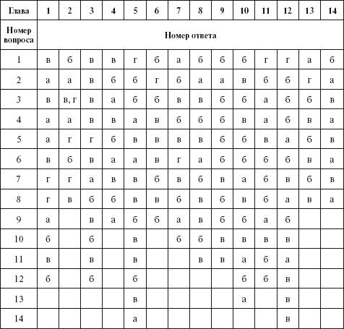

Литература
1. Бухгалтерский учет: учебник / под ред. Я.В. Соколова. 2-е изд., перераб. и доп. М.: ТК«Велби», Изд-во «Проспект», 2007.
2. Бухгалтерский учет основных средств / Под. ред. С.А. Николаевой. 3-е изд., перераб. и доп. М.: Аналитика-Пресс, 2002.
3. Бухгалтерский учет: учебник / под ред. П.С. Безруких. 4-е изд. перераб. и доп.– М.: Бухгалтерский учет, 2002.
4. Бухгалтерский учет в агропромышленном комплексе: учеб. пособие / Н.Н. Бондина, И.А. Бондин, Е.И. Мартемьянова, Т.В. Зубкова. М.: КНОРУС, 2006.
5. Бухгалтерский учет и налогообложение в сельском хозяйстве: учеб. пособие / под ред. С.М. Бычковой. М.: ТК«Велби», Изд-во «Проспект», 2004.
6. Бухгалтерский и налоговый учет для практиков / под ред. Г.Ю. Касьяновой. 3-е изд., перераб. и доп. М.: ИД «Аргумент», 2008.
7. Бухгалтерский финансовый учет: учебник / под ред. проф. Ю.А. Бабаева. М.: Вузовский учебник, 2007.
8. Гетьман В.Г. Финансовый учет.– М.: Финансы и статистика, 2002.
9. Каморджанова Н.А., Карташова И.В. Бухгалтерский финансовый учет. 3-е изд. СПб.: Питер, 2008.
10. Кондраков Н.П. Бухгалтерский учет: учебное пособие. 5-е изд., перераб. и доп. М.: ИНФРА-М, 2007.
11. Кондраков Н.П. Бухгалтерский (финансовый, управленческий) учет: учеб. М.: ТК«Велби», Изд-во «Проспект», 2007.
12. Ларионов А.Д., Ерофеева В.А., Леонтьева Ж.Г., Станков П.А. Бухгалтерский учет: учебник. / под ред. А.Д. Ларионова. М.: Проспект, 1998.
13. Лисович Г.М. Сельскохозяйственный учет (финансовый и управленческий): учебник. Серия «Экономика и управление». Ростов н/Д: Издательский центр «МарТ», 2002.
14. Николаева С.А. Учетная политика организации: Учебное пособие. М.: Бухгалтерский учет, 2002.
15. Пизенгольц М.З. Бухгалтерский учет в сельском хозяйстве. Т. 1. Ч. 1.; Т.2. Ч., Ч. 3.: учебник. 4-е изд., перераб. и доп. М.: Финансы и статистика, 2002.
16. Пошерстник Н.В. Бухгалтерский учет: Учебно-практическое пособие. СПб.: Питер, 2007.
17. Семин А.Н., Селиванова Г.П. Учет и налогообложение в фермерских хозяйствах.– М.: Финансы и статистика, 2004.
18. Сидорова Е.С. Заработная плата: начисление, выплаты, налогообложение: практ. пособие. 3-е изд., перераб. М.: Омега-Л, 2007.
19. Соколов Я. В. Основы теории бухгалтерского учета. М.: Финансы и статистика, 2000.

